
1
Tabla de contenido
Presentación 6
Sección A: Cuadros Generales del Presupuesto 7
Presupuesto de Ingresos (miles de colones) 8
Presupuesto de Egresos por Programas (miles de colones) 11
Estado de Origen y Aplicación de Recursos, según Clasificador económico (miles de colones) 17
Aplicación de Recursos del Superávit (miles de colones) 24
Estado de Origen y Aplicación de Recursos, según Clasificador Objeto del Gasto (miles de colones) 30
Sección B: Justificaciones Generales 39
Justificación de los Ingresos 40
Aspectos Generales del Presupuesto de Ingresos 41
Recursos de Aplicación General 42
Recursos de Aplicación Específica 42
1. Ingresos Corrientes 42
1.1. Ingresos Tributarios 42
1.2. Ingresos No Tributarios 43
1.3. Multas, sanciones, remates y Comisiones 48
1.4. Otros Ingresos No Tributarios 48
1.5. Transferencia Ministerio de Educación Pública – Ley 5909 Fondo Especial para la Educación Superior (FEES) 48
1.6. Transferencia Ministerio de Educación Pública Ley 9635 Fortalecimiento de las Finanzas Públicas 49
1.7. Transferencias Corrientes de Órganos Desconcentrados 49
1.8. Transferencias Corrientes De Instituciones Descentralizadas no EmpresarialeS 50
1.9. TransferENCIAS Corrientes del Sector Externo 50
1.10. Recuperación de Otras Inversiones 50
1.11. Financiamiento 51
Justificación de los Egresos 54
Generalidades de los Egresos 55
Aplicación del Título IV de la Ley 9635 “Regla Fiscal” 55
2. Partidas del Presupuesto Laboral 61
2.1. Remuneraciones Básicas 62
2.1.1. Sueldos para Cargos Fijos 62
2.1.2. Otras Asignaciones Laborales 63
2.1.3. Sueldos por Servicios Especiales 65
2.1.4. Dietas 68
2.1.5. Incentivos Laborales 70
2.1.6. Contribución Patronal Fondos de Pensiones y Otros de Capital 72
3. Partidas del Presupuesto de Operación 73
3.1. Servicios 73
3.2. Materiales y Suministros 74
3.3. Inversiones Financieras 75
3.4. Transferencias Corrientes 75
4. Partidas del Presupuesto de Inversión 82
5. Previsión para atender obligaciones contractuales pendientes de pago de años anteriores 83
6. Medidas de Contención del Gasto 84
6.1. Presupuesto Laboral 84
6.2. Presupuesto de Operación - Inversión 84
6.3. Otras medidas de Administración y Ambientales 85
Sección C Anexos 86
Anexo 1 Información complementaria de Ingresos 87
Ingresos Ley 5909 Fondo Especial para la Educación Superior FEES 88
OF-ADI-392-2025 89
Ingresos Ley 9635 Fortalecimiento de las Finanzas Públicas 92
Ingresos Ley 8488 Ley Nacional de Emergencias y Prevención del Riesgo 93
Ingresos por cobros derechos administrativos 95
Renta de Activos Financieros 96
Otros Ingresos No Especificados 96
Ingresos por venta de Bienes y Servicios 97
Proyección Ingresos por Laboratorios 98
Anexo 2 Información complementaria de Egresos 99
Presupuesto de Egresos Integrado por Aplicación 100
Escalas Salariales 2026 (mismo monto 2025) 105
Plazas nuevas a Plazo Fijo 2026 107
Plazas de Plazo Fijo con Aumento de JornadA 2026 112
Plazas Cambio de Fuente de Financiamiento 2026 113
Plazas nuevas Servicios Especiales 2026 120
Plazas Servicios Especiales Prorrogadas 2026 127
Anexo 3 Estimación de Ingresos por Matrícula 145
Anexo 4 Detalle de Partida Servicios de Gestión y Apoyo 150
Anexo 5 Requisitos de Presentación Presupuesto Ordinario 2026 155
Estructura del Presupuesto de Ingresos Análisis Vertical 156
Serie Histórica de Ingresos Efectivos 2024-2020 159
Estructura del Presupuesto de Egresos por Programas - Análisis Vertical 163
Estructura del Presupuesto de Egresos por Programas Análisis Horizontal 168
Evolución del Gasto Periodos 2026 - 2024 173
Anexo 6 Clasificación económica del Gasto 181
Presupuesto de Egresos según Clasificación Económica 182
Presupuesto de Egresos según Clasificación Económica por Programas 183
Presupuesto de Egresos según Clasificación Económica por Aplicación 184
Evolución Presupuesto de Egresos por Clasificación Económica 2026 – 2024 185
Anexo 7 Presupuesto según regiones 186
Anexo 8 Certificaciones y Constancias 193
Anexo 9 Oficios 197
UNA-ST-OFIC-294-2025 198
UNA-OTVE-OFIC-135-2025 201
UNA-ST-OFIC-276-2025 206
UNA-ST-OFIC-098-2025 208
UNA-ST-OFIC-149-2024 211
UNA-ST-OFIC-305-2024 213
UNA-ST-OFIC-234-2025 215
OF-ADI-383-2025 217
UNA-IRET-OFIC-337-2025 218
DEPMP-174-2025 220
Metodología Tipo de Cambio 222
UNA-pgf-OFIC-357-2025 223
Anexo 10 Presupuesto Plurianual 2026-2029 234
Principales criterios utilizados para la proyección plurianual de Egresos 2
Principales criterios utilizados para la proyección plurianual del ingreso 11

Índice de Cuadros
Cuadro 1 Composición del Presupuesto de Ingresos por Partidas 42
Cuadro 2 Ingresos por Concepto de Timbre Topográfico 43
Cuadro 3 Resumen Comparativo 2025 - 2026 Derechos Administrativos 47
Cuadro 4 Composición del Superávit 2025 52
Cuadro 5 Tasa de Crecimiento Gasto Corriente y Total 2025, para aplicación de regla Fiscal 55
Cuadro 6 Estimación Recursos a los que aplica Regla Fiscal 58
Cuadro 7 Estimación Regla Fiscal 2026 60
Cuadro 8 Composición de la partida remuneraciones por programa 61
Cuadro 9 Resumen de jornadas laborales comparativo 2023-2025 63
Cuadro 10 Otras Asignaciones Laborales 64
Cuadro 11 Composición de la partida sueldos por servicios especiales 65
Cuadro 12 Resumen Subpartida Servicios Especiales 66
Cuadro 13 Composición de la partida dietas 68
Cuadro 14 Presupuesto para Dietas Periodo 2026 69
Cuadro 15 Composición de la Subpartida Incentivos Salariales 70
Cuadro 16 Detalle de la Partida Incentivos salariales 71
Cuadro 17 Composición de la Subpartida Contribuciones Patronales al Desarrollo y la Seguridad Social 72
Cuadro 18 COMPOSICIÓN DE LA SUBPARTIDA Contribuciones Patronales a Fondos de Pensiones y Otros Fondos de Capitalización 72
Cuadro 19 Composición de la Cuenta Fondos Administrados por Entes Privados 73
Cuadro 20 Composición de la Partida Servicios 73
Cuadro 21 Composición de la Partida materiales y Suministros 74
Cuadro 22 Transferencias Corrientes a Inst. Desc. no Empresariales 75
Cuadro 23 Becas a Funcionarios 77
Cuadro 24 Ayudas a Funcionarios 77
Cuadro 25 Otras Transferencias a Personas 78
Cuadro 26 Becas a Terceras Personas (Estudiantes) 78
Cuadro 27 Proyectos FUNDAUNA 80
Cuadro 28 Cuotas Suscripciones. a Organismos Internacionales 2026 81
Cuadro 29 Obligaciones Contractuales 2025 83
Cuadro 30 Presupuesto por Regiones comparativo 2026-2025 187
Cuadro 31 Presupuesto por Regiones 188
Cuadro 32 Presupuesto Regiones por programas 189

Presentación
En cumplimiento de lo establecido en: el Estatuto Orgánico de la Universidad Nacional, Título III; Capítulo I, Artículo 43, inciso n; las Directrices Institucionales para la Formulación, Aprobación, Ejecución y Seguimiento del Plan Operativo Anual Institucional y Presupuesto (POAI); la Ley de Administración Financiera de la República y Presupuestos Públicos No. 8131 y su Reglamento, y la Ley Orgánica de la Contraloría General de la República, No. 7428 en su artículo 19; se presenta para el análisis y aprobación de la Contraloría General de la República el Presupuesto Ordinario para el Ejercicio Económico 2026.
El Presupuesto Ordinario 2026 asciende a la suma de ¢182.066.500,8 miles y fue aprobado por el Consejo Universitario en Sesión Ordinaria del 25 de setiembre del año 2025, de acuerdo con el oficio UNA-SCU-ACUE-282-2025.
El Presupuesto Ordinario 2026 constituye la cuantificación financiera del Plan Operativo Anual Institucional (POA) y es el resultado del esfuerzo participativo de análisis y reflexión realizado por las diferentes instancias universitarias, en el marco del cumplimiento de su misión, fines y objetivos institucionales.
El presente documento se conforma de tres secciones, a saber:
- Primera sección: “Cuadros Generales del Presupuesto” presenta el presupuesto de ingresos, presupuesto de egresos por programas y el estado de origen y aplicación de recursos.

- Segunda sección: “Justificaciones Generales”, contiene los principales aspectos sobre la justificación y metodología utilizada sobre las estimaciones de los principales renglones de ingresos y egresos.

- Tercera sección: “Anexos”, incluye documentación complementaria y de soporte que respalda en términos generales los montos contenidos en el presupuesto ordinario.

_________________________________________
Responsable: Doctor, Jorge Herrera Murillo, Rector

Sección A: Cuadros Generales del Presupuesto

Presupuesto de Ingresos (miles de colones)
Cuenta / Descripción | Aplicación General | Aplicación Específica | Total general
1.0.0.0.00.00.0.0.000 Ingresos Corrientes | 129 232 204,1 | 1 102 165,8 | 130 334 369,9
1.1.0.0.00.00.0.0.000 Ingresos Tributarios |  | 2 000,0 | 2 000,0
1.1.9.0.00.00.0.0.000 Otros Ingresos Tributarios |  | 2 000,0 | 2 000,0
1.1.9.1.00.00.0.0.000 Impuesto De Timbres |  | 2 000,0 | 2 000,0
1.1.9.1.00.00.0.0.001 Impuesto De Timbre Topográfico |  | 2 000,0 | 2 000,0
1.3.0.0.00.00.0.0.000 Ingresos No Tributarios | 4 891 794,0 |  | 4 891 794,0
1.3.1.0.00.00.0.0.000 Venta De Bienes Y Servicios | 2 332 404,0 |  | 2 332 404,0
1.3.1.1.00.00.0.0.000 Venta De Bienes | 42 002,3 |  | 42 002,3
1.3.1.2.00.00.0.0.000 Venta De Servicios | 293 385,5 |  | 293 385,5
1.3.1.2.04.00.0.0.000 Alquileres | 25 711,8 |  | 25 711,8
1.3.1.2.04.01.0.0.000 Alquiler De Edificios E Instalaciones | 25 711,8 |  | 25 711,8
1.3.1.2.09.00.0.0.000 Otros Servicios | 267 673,7 |  | 267 673,7
1.3.1.3.00.00.0.0.000 Derechos Administrativ0s | 1 997 016,2 |  | 1 997 016,2
1.3.1.3.02.00.0.0.000 Derechos Administrativos A Otros Servicios Públicos | 1 997 016,2 |  | 1 997 016,2
1.3.1.3.02.02.0.0.001 Derechos De Graduación | 64 794,9 |  | 64 794,9
1.3.1.3.02.02.0.0.002 Derechos De Examen Por Suficiencia | 48 138,3 |  | 48 138,3
1.3.1.3.02.02.0.0.003 Derechos De Examen De Aplazados | 3 954,3 |  | 3 954,3
1.3.1.3.02.02.0.0.004 Derechos Matrícula (Cursos Regulares) | 1 410 193,9 |  | 1 410 193,9
1.3.1.3.02.02.0.0.005 Recargo Matrícula Cursos Regulares | 53 697,5 |  | 53 697,5
1.3.1.3.02.02.0.0.006 Derechos Matrícula Laboratorios | 46 366,8 |  | 46 366,8
1.3.1.3.02.02.0.0.007 Derechos De Reconocimiento Estudios | 624,9 |  | 624,9
1.3.1.3.02.02.0.0.008 Derechos De Inscripción | 194 362,0 |  | 194 362,0
1.3.1.3.02.02.0.0.009 Derechos De Examen Admisión | 4 079,5 |  | 4 079,5
1.3.1.3.02.02.0.0.013 Cuota Bienestar Estudiantil | 69 392,6 |  | 69 392,6
1.3.1.3.02.02.0.0.016 Recargo Cobro De Laboratorios | 2 084,5 |  | 2 084,5
1.3.1.3.02.02.0.0.017 Recargo Cuota De Bienestar Estudiantil | 4 540,2 |  | 4 540,2
1.3.1.3.02.02.0.0.018 Certificaciones | 53 168,3 |  | 53 168,3
1.3.1.3.02.02.0.0.019 Cuota Bienestar Estudiantil FEUNA | 39 646,7 |  | 39 646,7
1.3.1.3.02.02.0.0.099 Otros Derechos No Especificados | 1 971,8 |  | 1 971,8
1.3.2.0.00.00.0.0.000 Ingresos De La Propiedad | 2 397 952,3 |  | 2 397 952,3
1.3.2.3.00.00.0.0.000 Renta De Activos Financieros | 2 397 952,3 |  | 2 397 952,3
1.3.2.3.01.00.0.0.000 Intereses Sobre Títulos Valores | 2 246 908,3 |  | 2 246 908,3
1.3.2.3.01.06.0.0.000 Intereses Sobre Títulos Valores de Inst. Pub. Financieras | 2 246 908,3 |  | 2 246 908,3
1.3.2.3.03.00.0.0.000 Otras Rentas De Activos Financieros | 151 044,0 |  | 151 044,0
1.3.2.3.03.01.0.0.000 Inter- Sobre Ctas. Ctes. y Otros Depós. Bcos Estatales | 151 044,0 |  | 151 044,0
1.3.3.0.00.00.0.0.000 Multas, Sanciones, Remates Y Confiscaciones | 3 053,1 |  | 3 053,1
1.3.3.1.09.00.0.0.000 Otras Multas | 3 053,1 |  | 3 053,1
1.3.3.1.09.00.0.0.000 Otras Multas y Sanciones | 3 053,1 |  | 3 053,1
1.3.9.0.00.00.0.0.000 Otros Ingresos No Tributarios | 158 384,5 |  | 158 384,5
1.3.9.1.00.00.0.0.000 Reintegros En Efectivo | 88 547,3 |  | 88 547,3
1.3.9.9.00.00.0.0.000 Ingresos Varios No Especificados | 69 837,2 |  | 69 837,2
1.3.9.9.00.00.0.0.005 Ingresos Varios No Especificados | 59 917,0 |  | 59 917,0
1.3.9.9.00.00.0.0.006 Convenio Tarjetas Banco Nacional De Costa Rica | 9 920,2 |  | 9 920,2
1.4.0.0.00.00.0.0.000 Transferencias Corrientes | 124 340 410,1 | 1 100 165,8 | 125 440 575,9
1.4.1.0.00.00.0.0.000 Transferencias Corrientes Del Sector Publico | 124 340 410,1 | 900 000,0 | 125 240 410,1
1.4.1.1.00.00.0.0.000 Transferencias Corrientes Del Gobierno Central | 124 333 406,7 |  | 124 333 406,7
1.4.1.1.00.00.0.0.001 Ministerio De Educación Pública Ley FEES 5909 | 122 361 888,8 |  | 122 361 888,8
1.4.1.1.00.00.0.0.002 Ministerio Hacienda Ley 9635 Fortal. Finan. Públicas | 1 971 517,9 |  | 1 971 517,9
1.4.1.2.00.00.0.0.000 Transfer. Corrientes De Órganos Desconcentrados |  | 900 000,0 | 900 000,0
1.4.1.2.00.00.0.0.000 Transfer. Corrientes De Órganos Desconcentrados |  | 900 000,0 | 900 000,0
1.4.1.2.00.00.0.0.001 Aporte Ley Nacional De Emergencias, No 8488 |  | 900 000,0 | 900 000,0
1.4.1.3.00.00.0.0.000 Transf. Ctes. De Instit. Descent. No Empresariales | 7 003,4 |  | 7 003,4
1.4.1.3.00.00.0.0.000 Transfer. Ctes. De Instit. Descent. No Empresariales | 7 003,4 |  | 7 003,4
1.4.1.3.00.00.0.0.002 Consejo Nacional De Rectores | 7 003,4 |  | 7 003,4
1.4.3.0.00.00.0.0.000 Transferencias Corrientes Del Sector Externo |  | 200 165,8 | 200 165,8
1.4.3.1.00.00.0.0.000 Transfer. Corrientes De Organismos Internacionales |  | 200 165,8 | 200 165,8
1.4.3.1.00.00.0.0.000 Transfer. Corrientes De Organismos Internacionales |  | 200 165,8 | 200 165,8
2.0.0.0.00.00.0.0.000 Ingresos De Capital | 31 130 964,7 |  | 31 130 964,7
2.3.0.0.00.00.0.0.000 Recuperación De Prestamos | 29 659 112,2 |  | 29 659 112,2
2.3.4.0.00.00.0.0.000 Recuperación De Otras Inversiones | 29 659 112,2 |  | 29 659 112,2
2.4.0.0.00.00.0.0.000 Transferencias De Capital | 1 471 852,5 |  | 1 471 852,5
2.4.1.0.00.00.0.0.000 Transferencias De Capital Del Sector Publico | 1 471 852,5 |  | 1 471 852,5
2.4.1.1.00.00.0.0.000 Transferencias De Capital Del Gobierno Central | 1 319 852,5 |  | 1 319 852,5
2.4.1.3.00.00.0.0.000 Transferencias De Capital De Instituciones Descentralizadas | 152 000,0 |  | 152 000,0
3.0.0.0.00.00.0.0.000 Financiamiento | 19 447 902,1 | 1 153 264,1 | 20 601 166,2
3.3.0.0.00.00.0.0.000 Recursos De Vigencias Anteriores | 19 447 902,1 | 1 153 264,1 | 20 601 166,2
3.3.1.0.00.00.0.0.000 Superávit Libre | 19 447 902,1 |  | 19 447 902,1
3.3.2.0.00.00.0.0.000 Superávit Especifico |  | 1 153 264,1 | 1 153 264,1
3.3.2.0.00.00.0.0.000 Superávit Específico |  | 1 153 264,1 | 1 153 264,1
Total general | 179 811 070,8 | 2 255 429,9 | 182 066 500,8

Presupuesto de Egresos por Programas (miles de colones)
Cuenta Presupuestaria Hacienda | Académico | Administrativo | Vida Universitaria | Tot. Universidad
0.00.00 Remuneraciones | 66 026 942,1 | 18 668 165,2 | 8 297 507,2 | 92 992 614,6
0.01.00 Remuneraciones Básicas | 27 900 669,8 | 6 857 681,6 | 3 386 000,0 | 38 144 351,4
0.01.01 Sueldos para Cargos Fijos | 24 641 142,8 | 6 257 776,4 | 3 056 393,9 | 33 955 313,1
0.01.03 Servicios Especiales | 3 107 331,0 | 442 709,2 | 329 606,1 | 3 879 646,2
0.01.05 Suplencias | 152 196,0 | 157 196,0 | 0,0 | 309 392,0
0.02.00 Remuneraciones Eventuales | 683 751,7 | 746 760,3 | 116 812,9 | 1 547 325,0
0.02.01 Tiempo Extraordinario | 0,0 | 600 000,0 | 0,0 | 600 000,0
0.02.02 Recargo de Funciones | 615 873,3 | 122 815,0 | 39 289,6 | 777 977,9
0.02.03 Disponibilidad Laboral | 50 143,3 | 7 410,6 | 0,0 | 57 553,9
0.02.05 Dietas | 17 735,1 | 16 534,7 | 77 523,4 | 111 793,2
0.03.00 Incentivos Salariales | 24 973 288,0 | 7 583 623,8 | 3 250 503,9 | 35 807 415,7
0.03.01 Retribución por Años Servidos | 12 887 843,4 | 3 559 791,4 | 1 646 776,3 | 18 094 411,0
0.03.02 Restricción al Ejercicio Liberal de la Profesión | 2 751 414,4 | 905 227,4 | 362 287,4 | 4 018 929,1
0.03.03 Decimotercer Mes | 4 121 422,3 | 1 164 092,4 | 512 806,4 | 5 798 321,1
0.03.04 Salario Escolar | 3 809 980,8 | 1 076 100,3 | 474 070,7 | 5 360 151,8
0.03.99 Otros Incentivos Salariales | 1 402 627,0 | 878 412,5 | 254 563,1 | 2 535 602,7
0.04.00 Contribuciones Patronales al Desarrollo y la Seguridad Social | 4 822 099,0 | 1 361 997,8 | 599 987,9 | 6 784 084,8
0.04.01 Contribución Patronal al Seguro de Salud de la CCSS | 4 574 811,9 | 1 292 151,8 | 569 219,3 | 6 436 183,0
0.04.05 Contrib. Patronal al Banco Popular y de Des. Com. | 247 287,1 | 69 846,0 | 30 768,6 | 347 901,8
0.05.00 Contrib. Pat. Fds. de Pens. y Otros Fds. de Capitaliz. | 7 529 333,6 | 2 118 101,6 | 944 202,5 | 10 591 637,7
0.05.01 Contribución Patronal al Seguro de Pens. de la CCSS | 814 145,7 | 525 410,4 | 219 054,2 | 1 558 610,3
0.05.02 Aporte Pat. Régimen Obligat. de Pens. Complement. | 1 483 722,8 | 419 076,2 | 184 611,7 | 2 087 410,7
0.05.03 Aporte Pat. al Fondo de Capitalización Laboral | 741 861,4 | 209 538,1 | 92 305,8 | 1 043 705,3
0.05.04 Contrib. Pat. a Otros Fondos Adm. por Entes Públicos | 2 284 113,1 | 310 334,4 | 153 700,5 | 2 748 148,0
0.05.05 Contrib. Pat. a Fondos Admin. por Entes Privados | 2 205 490,7 | 653 742,5 | 294 530,3 | 3 153 763,4
0.99.00 Remuneraciones Diversas | 117 800,0 | 0,0 | 0,0 | 117 800,0
0.99.99 Otras Remuneraciones | 117 800,0 | 0,0 | 0,0 | 117 800,0
1.00.00 Servicios | 1 994 547,3 | 8 983 760,6 | 1 004 277,9 | 11 982 585,7
1.01.00 Alquileres | 16 493,8 | 73 851,9 | 20 355,9 | 110 701,6
1.01.01 Alquiler de Edificios, Locales y Terrenos | 13 811,9 | 22 573,4 | 0,0 | 36 385,3
1.01.02 Alquiler de Maquinaria, Equipo y Mobiliario | 2 481,9 | 21 981,0 | 11 074,7 | 35 537,5
1.01.03 Alquiler de Equipo de Cómputo | 0,0 | 0,0 | 7 257,1 | 7 257,1
1.01.04 Alquiler de equipo y derechos para telecomunicaciones | 0,0 | 13 882,4 | 2 024,1 | 15 906,6
1.01.99 Otros alquileres | 200,0 | 15 415,2 | 0,0 | 15 615,2
1.02.00 Servicios Básicos | 4 371,7 | 2 104 462,2 | 0,0 | 2 108 833,9
1.02.01 Servicio de Agua y Alcantarillado | 0,0 | 398 820,7 | 0,0 | 398 820,7
1.02.02 Servicio de Energía Eléctrica | 0,0 | 861 084,3 | 0,0 | 861 084,3
1.02.03 Servicio de Correo | 0,0 | 10 500,0 | 0,0 | 10 500,0
1.02.04 Servicio de Telecomunicaciones | 3 371,7 | 763 000,0 | 0,0 | 766 371,7
1.02.99 Otros Servicios Básicos | 1 000,0 | 71 057,2 | 0,0 | 72 057,2
1.03.00 Servicios Comerciales y Financieros | 43 118,1 | 227 376,0 | 114 747,1 | 385 241,2
1.03.01 Información | 449,8 | 114 433,7 | 0,0 | 114 883,5
1.03.02 Publicidad y Propaganda | 9 567,0 | 309,5 | 1 670,8 | 11 547,3
1.03.03 Impresión, Encuadernación y Otros | 29 492,2 | 19 540,9 | 75 997,4 | 125 030,5
1.03.04 Transporte de Bienes | 203,0 | 4 123,8 | 0,0 | 4 326,8
1.03.05 Servicios Aduaneros | 1 801,3 | 12 663,7 | 0,0 | 14 465,0
1.03.06 Comisiones y Gastos por Servicios Financieros y Comerciales | 75,0 | 50 125,0 | 80,0 | 50 280,0
1.03.07 Servicios de Transferencia Electrónica de Información | 1 529,8 | 26 179,3 | 36 998,9 | 64 708,0
1.04.00 Servicios de Gestión y Apoyo | 566 895,0 | 926 714,0 | 116 076,6 | 1 609 685,6
1.04.01 Servicios en ciencias de la salud | 15 518,5 | 2 808,5 | 37 166,5 | 55 493,5
1.04.02 Servicios Jurídicos | 0,0 | 13 642,6 | 0,0 | 13 642,6
1.04.03 Servicios de ingeniería y arquitectura | 2 439,4 | 122 824,2 | 2 505,9 | 127 769,4
1.04.04 Servicios en Ciencias Económicas y Sociales | 8 046,1 | 40 880,0 | 0,0 | 48 926,1
1.04.05 Servicios informáticos | 25 043,4 | 91 995,9 | 0,0 | 117 039,3
1.04.06 Servicios Generales | 218 210,5 | 620 811,8 | 37 885,8 | 876 908,1
1.04.99 Otros Servicios de Gestión y Apoyo | 297 637,1 | 33 751,1 | 38 518,5 | 369 906,7
1.05.00 Gastos de Viaje y de Transporte | 249 095,0 | 275 592,2 | 103 417,7 | 628 104,9
1.05.01 Transporte dentro del País | 19 192,6 | 87 781,5 | 8 310,4 | 115 284,5
1.05.02 Viáticos dentro del País | 195 580,0 | 114 130,1 | 53 754,9 | 363 465,0
1.05.03 Transporte En El Exterior | 19 446,8 | 37 159,2 | 17 757,1 | 74 363,1
1.05.04 Viáticos En El Exterior | 14 875,6 | 36 521,4 | 23 595,3 | 74 992,3
1.06.00 Seguros, Reaseguros y Otras Obligaciones | 77 162,9 | 480 555,7 | 2 500,0 | 560 218,6
1.06.01 Seguros | 77 162,9 | 480 555,7 | 2 500,0 | 560 218,6
1.07.00 Capacitación y Protocolo | 108 755,3 | 212 799,4 | 297 532,9 | 619 087,6
1.07.01 Actividades de Capacitación | 65 866,0 | 202 333,1 | 99 703,4 | 367 902,5
1.07.02 Actividades Protocolarias y Sociales | 42 889,4 | 10 466,2 | 195 790,4 | 249 146,1
1.07.03 Gastos de Representación Institucional | 0,0 | 0,0 | 2 039,0 | 2 039,0
1.08.00 Mant. y Rep. | 627 686,1 | 4 139 889,9 | 189 599,5 | 4 957 175,5
1.08.01 Mantenimiento de Edificios Locales y Terrenos | 232 739,9 | 2 002 743,8 | 59 846,0 | 2 295 329,7
1.08.02 Mantenimiento de Vías de Comunicación | 0,0 | 46 611,9 | 0,0 | 46 611,9
1.08.03 Mantenimiento de Instalaciones y Otras Obras | 0,0 | 503 740,4 | 0,0 | 503 740,4
1.08.04 Mant. y Rep. de Maquinaria y Equipo de Producción | 950,0 | 199 882,7 | 10 153,6 | 210 986,3
1.08.05 Mant. y Rep. de Equipo de Transporte | 18 099,6 | 252 845,6 | 0,0 | 270 945,3
1.08.06 Mant. y Rep. de Equipo de Comunicación | 23 725,0 | 691,4 | 0,0 | 24 416,4
1.08.07 Mant. y Rep. de Equipo y Mobiliario de Oficina | 8 742,2 | 145 948,0 | 2 067,6 | 156 757,8
1.08.08 Mant. y Rep. de Equipo de Cómputo y Sistemas de Información | 167 090,2 | 851 506,6 | 36 093,0 | 1 054 689,8
1.08.99 Mant. y Rep. de Otros Equipos | 176 339,1 | 135 919,5 | 81 439,3 | 393 697,9
1.09.00 Impuestos | 0,0 | 1 000,0 | 0,0 | 1 000,0
1.09.99 Otros impuestos | 0,0 | 1 000,0 | 0,0 | 1 000,0
1.99.00 Servicios Diversos | 300 969,5 | 541 519,2 | 160 048,1 | 1 002 536,8
1.99.01 Servicios de Regulación | 0,0 | 1 500,0 | 0,0 | 1 500,0
1.99.02 Intereses Moratorios y Multas | 0,0 | 15 000,0 | 0,0 | 15 000,0
1.99.99 Otros Servicios No Especificados | 300 969,5 | 525 019,2 | 160 048,1 | 986 036,8
2.00.00 Materiales y Suministros | 2 451 949,0 | 2 031 825,8 | 510 812,1 | 4 994 586,9
2.01.00 Productos Químicos y Conexos | 161 761,5 | 313 527,8 | 27 155,8 | 502 445,1
2.01.01 Combustibles y Lubricantes | 2 347,8 | 265 221,9 | 0,0 | 267 569,7
2.01.02 Productos Farmacéuticos y Medicinales | 6 162,2 | 1 510,0 | 4 701,9 | 12 374,1
2.01.03 Productos Veterinarios | 1 076,4 | 0,0 | 0,0 | 1 076,4
2.01.04 Tintas, Pinturas y Diluyentes | 53 681,8 | 46 755,9 | 14 679,0 | 115 116,8
2.01.99 Otros Productos Químicos y Conexos | 98 493,3 | 40,0 | 7 774,9 | 106 308,1
2.02.00 Alimentos y Productos Agropecuario | 14 381,2 | 10 000,0 | 9 307,6 | 33 688,8
2.02.01 Productos Pecuarios y Otras Especies | 1 000,0 | 0,0 | 0,0 | 1 000,0
2.02.02 Productos Agroforestales | 1 078,2 | 0,0 | 0,0 | 1 078,2
2.02.03 Alimentos y Bebidas | 867,2 | 10 000,0 | 9 307,6 | 20 174,9
2.02.04 Alimentos para Animales | 11 435,8 | 0,0 | 0,0 | 11 435,8
2.03.00 Materiales y Productos de Uso en la Construcción y Mantenimiento | 99 532,5 | 304 426,2 | 595,9 | 404 554,7
2.03.01 Materiales y Productos Metálicos | 18 555,0 | 29 113,4 | 0,0 | 47 668,4
2.03.02 Materiales y Productos Minerales y Asfálticos | 1 000,0 | 8 210,1 | 0,0 | 9 210,1
2.03.03 Madera y sus Derivados | 100,0 | 10 000,0 | 0,0 | 10 100,0
2.03.04 Mater- y Prod. Eléctricos, Telefónicos y de Cómputo | 71 757,5 | 196 433,7 | 495,9 | 268 687,1
2.03.05 Materiales y Productos de Vidrio | 150,0 | 0,0 | 0,0 | 150,0
2.03.06 Materiales y Productos de Plástico | 1 100,0 | 117,0 | 0,0 | 1 217,0
2.03.99 Otros Materiales y Productos de Uso En la Construcción y Mant. | 6 870,0 | 60 552,0 | 100,0 | 67 522,0
2.04.00 Herramientas, Repuestos y Accesorios | 233 945,7 | 86 458,6 | 18 452,1 | 338 856,4
2.04.01 Herramientas e Instrumentos | 141 855,6 | 13 037,4 | 10 915,0 | 165 808,0
2.04.02 Repuestos y Accesorios | 92 090,2 | 73 421,1 | 7 537,1 | 173 048,4
2.99.00 Útiles, Materiales y Suministros Diversos | 1 942 328,0 | 1 317 413,2 | 455 300,7 | 3 715 041,9
2.99.01 Útiles y Materiales de Oficina y Cómputo | 208 693,0 | 26 328,3 | 10 252,2 | 245 273,6
2.99.02 Útiles y Mat. Médico, Hospitalario y de Investigación | 67 343,1 | 36,5 | 7 605,9 | 74 985,5
2.99.03 Productos de Papel, Cartón e Impresos | 40 995,3 | 11 130,4 | 40 229,6 | 92 355,2
2.99.04 Textiles y Vestuario | 25 126,9 | 135 304,0 | 41 149,4 | 201 580,3
2.99.05 Útiles y Materiales de Limpieza | 172 446,2 | 35 057,1 | 29 149,1 | 236 652,3
2.99.06 Útiles y Materiales de Resguardo y Seguridad | 20 624,1 | 30 597,5 | 8 165,2 | 59 386,8
2.99.07 Útiles y Materiales de Cocina y Comedor | 3 607,0 | 2 736,8 | 336,4 | 6 680,2
2.99.99 Otros Útiles, Materiales y Suministros Diversos | 1 403 492,3 | 1 076 222,7 | 318 413,0 | 2 798 128,0
3.00.00 Intereses y Comisiones | 0,0 | 5 000,0 | 0,0 | 5 000,0
3.04.00 Comisiones y Otros Gastos | 0,0 | 5 000,0 | 0,0 | 5 000,0
3.04.01 Comisi. y Otros Gastos sobre Títulos Valores Internos | 0,0 | 5 000,0 | 0,0 | 5 000,0
4.00.00 Activos Financieros | 26 240 859,1 | 1 409 674,4 | 0,0 | 27 650 533,6
4.02.00 Adquisición de Valores | 26 240 859,1 | 1 409 674,4 | 0,0 | 27 650 533,6
4.02.06 Adquisición de Valores de Instituciones Públicas Financieras | 26 240 859,1 | 1 409 674,4 | 0,0 | 27 650 533,6
5.00.00 Bienes Duraderos | 10 737 398,7 | 12 960 896,8 | 1 961 843,1 | 25 660 138,7
5.01.00 Maquinaria, Equipo y Mobiliario | 7 992 250,7 | 9 809 021,8 | 789 560,6 | 18 590 833,1
5.01.01 Maquinaria y Equipo para la Producción | 226 748,1 | 410 143,7 | 9 416,5 | 646 308,3
5.01.02 Equipo de Transporte | 470 738,0 | 1 527 311,7 | 0,0 | 1 998 049,7
5.01.03 Equipo de Comunicación | 611 000,9 | 474 683,1 | 37 514,6 | 1 123 198,6
5.01.04 Equipo y Mobiliario de Oficina | 1 438 643,5 | 86 863,8 | 143 694,6 | 1 669 201,9
5.01.05 Equipo de cómputo | 1 964 229,6 | 3 853 357,2 | 84 985,0 | 5 902 571,8
5.01.06 Equipo Sanitario de laboratorio e Investigación | 2 561 959,6 | 1 504 415,4 | 43 418,7 | 4 109 793,7
5.01.07 Equipo y Mob. Educacional, Deportivo y Recreativo | 275 639,3 | 869 346,9 | 417 543,1 | 1 562 529,3
5.01.99 Maquinaria Equipo y Mobiliario Diverso | 443 291,7 | 1 082 900,0 | 52 988,1 | 1 579 179,8
5.02.00 Construcciones, Adiciones y Mejoras | 2 328 221,3 | 1 861 766,8 | 538 680,4 | 4 728 668,6
5.02.01 Edificios | 2 328 106,0 | 1 652 477,6 | 538 680,4 | 4 519 264,0
5.02.02 Vías de Comunicación Terrestre | 0,0 | 127 166,7 | 0,0 | 127 166,7
5.02.07 Instalaciones | 0,0 | 82 122,6 | 0,0 | 82 122,6
5.02.99 Otras Construcciones, Adiciones y Mejoras | 115,3 | 0,0 | 0,0 | 115,3
5.03.00 Bienes Preexistentes | 356 607,9 | 0,0 | 0,0 | 356 607,9
5.03.02 Edificios Preexistentes | 356 607,9 | 0,0 | 0,0 | 356 607,9
5.99.00 Bienes Duraderos Diversos | 60 318,7 | 1 290 108,2 | 633 602,1 | 1 984 029,0
5.99.03 Bienes Intangibles | 60 318,7 | 1 290 108,2 | 633 602,1 | 1 984 029,0
6.00.00 Transf. Corrientes | 2 043 743,8 | 2 134 729,8 | 14 602 567,9 | 18 781 041,4
6.01.00 Transf. Corrientes al Sector Público | 2 000,0 | 0,0 | 76 394,8 | 78 394,8
6.01.03 Transf. Ctes. a Instit. Descent. No Empresariales | 2 000,0 | 0,0 | 76 394,8 | 78 394,8
6.02.00 Transf. Corrientes a Personas | 344 047,0 | 122 883,4 | 14 338 830,0 | 14 805 760,4
6.02.01 Becas a Funcionarios | 48 287,8 | 4 350,2 | 384 019,0 | 436 657,0
6.02.02 Becas a Terceras Personas | 272 463,6 | 117 663,8 | 13 638 831,5 | 14 028 958,9
6.02.03 Ayudas a Funcionarios | 8 575,6 | 386,4 | 299 538,0 | 308 500,0
6.02.99 Otras Transf. a Personas | 14 720,0 | 483,0 | 16 441,5 | 31 644,5
6.03.00 Prestaciones | 21,5 | 1 200 000,0 | 0,0 | 1 200 021,5
6.03.01 Prestaciones Legales | 21,5 | 1 200 000,0 | 0,0 | 1 200 021,5
6.04.00 Transf. Ctes a Entidades Privadas Sin Fines de Lucro | 1 674 275,2 | 379 489,8 | 153 843,1 | 2 207 608,1
6.04.01 Transf. Corrientes a Asociaciones | 1 236 435,7 | 349 230,2 | 153 843,1 | 1 739 508,9
6.04.02 Transf. Corrientes a Fundaciones | 437 839,6 | 0,0 | 0,0 | 437 839,6
6.04.04 Transf. Ctes. a otras Entidades Priv. sin Fines de Lucro | 0,0 | 30 259,6 | 0,0 | 30 259,6
6.06.00 Otras Transf. Corrientes al Sector Privado | 20 000,0 | 413 612,9 | 2 500,0 | 436 112,9
6.06.01 Indemnizaciones | 20 000,0 | 413 612,9 | 2 500,0 | 436 112,9
6.07.00 Transf. Corrientes al Sector Externo | 3 400,0 | 18 743,7 | 31 000,0 | 53 143,7
6.07.01 Transf. Corrientes a Organismos Internacionales | 3 400,0 | 18 743,7 | 31 000,0 | 53 143,7
Tot. Universidad | 109 495 440,0 | 46 194 052,6 | 26 377 008,2 | 182 066 500,8

Estado de Origen y Aplicación de Recursos, según Clasificador económico (miles de colones)
CÓDIGO SEGÚN CLASIFICADOR DE INGRESOS | INGRESO |  |  | MONTO | PROGRAMA |  | APLICACIÓN OBJETO DEL GASTO |  |  |  |  | APLICACIÓN CLASIFICACIÓN ECONÓMICA
 |  |  |  |  |  |  | Partida |  |  | Monto |  | Corriente | Capital |  | Transacciones Financieras |  | Sumas sin asignación
1.0.0.0.00.00.0.0.000 |  | INGRESOS CORRIENTES | 130 334 369,9 |  |  |  |  | 1. GASTOS CORRIENTES | 130 334 369,9 |  | 127 032 017,3 |  |  | 3 302 352,5
1.4.1.0.00.00.0.0.000 |  | TRANSF. CORRIEN. DEL SECTOR PÚBLICO | 125 240 410,1 |  |  |  |  |  | 125 240 410,1 |  | 123 393 385,5 |  |  | 1 847 024,6
1.4.1.1.00.00.0.0.001 |  | Transferencias Corrientes del Gobierno Central | 124 333 406,7 |  |  |  |  | FEES | 122 361 888,8 |  | 121 126 867,6 |  |  | 1 235 021,2
 |  | Minis. Educ. Públ. - Ley 5909 FEES - Institucional | 106 567 811,3 |  |  | Académico |  |  | 71 714 574,8 |  | 70 867 055,1 |  |  | 847 519,7
 |  | Compromisos FEES | 2 881 455,8 |  |  |  |  | 0.00.00 Remuneraciones | 66 013 035,5 |  | 66 013 035,5
 |  | Minis. Educ. Públ. - Ley 5909 FEES -Redes | 8 805,0 |  |  |  |  | 1.00.00 Servicios | 1 599 006,6 |  | 1 599 006,6
 |  | Minis. Educ. Públ. - Ley 5909 FEES - FUNDER | 200 000,0 |  |  |  |  | 2.00.00 Materiales y Suministros | 1 643 551,9 |  | 1 643 551,9
 |  | Minis. Educ. Públ. - Ley 5909 FEES - Aporte Inst.Fdo Becas | 11 844 085,9 |  |  |  |  | 5.00.00 Bienes Duraderos | 847 519,7 |  |  |  |  | 847 519,7
 |  | Minis. Educ. Públ. - Ley 5909 FEES - FEUNA | 351 045,2 |  |  |  |  | 6.00.00 Transf. Corrientes | 1 611 461,1 |  | 1 611 461,1
 |  | Minis. Educ. Públ. -Ley 5909 FEES - Fdos. del Sistema | 508 685,6
 |  |  |  |  |  | Administrativo |  |  | 27 864 451,4 |  | 27 542 711,9 |  |  | 321 739,6
 |  |  |  |  |  |  |  | 0.00.00 Remuneraciones | 17 362 913,7 |  | 17 362 913,7
 |  |  |  |  |  |  |  | 1.00.00 Servicios | 6 312 242,7 |  | 6 312 242,7
 |  |  |  |  |  |  |  | 2.00.00 Materiales y Suministros | 1 728 825,8 |  | 1 728 825,8
 |  |  |  |  |  |  |  | 3.00.00 Intereses y Comisiones | 5 000,0 |  | 5 000,0
 |  |  |  |  |  |  |  | 5.00.00 Bienes Duraderos | 321 739,6 |  |  |  |  | 321 739,6
 |  |  |  |  |  |  |  | 6.00.00 Transf. Corrientes | 2 133 729,8 |  | 2 133 729,8
 |  |  |  |  |  | Vida Universitaria |  |  | 22 782 862,6 |  | 22 717 100,6 |  |  | 65 762,0
 |  |  |  |  |  |  |  | 0.00.00 Remuneraciones | 8 297 507,2 |  | 8 297 507,2
 |  |  |  |  |  |  |  | 1.00.00 Servicios | 848 191,2 |  | 848 191,2
 |  |  |  |  |  |  |  | 2.00.00 Materiales y Suministros | 360 670,9 |  | 360 670,9
 |  |  |  |  |  |  |  | 5.00.00 Bienes Duraderos | 65 762,0 |  |  |  |  | 65 762,0
 |  |  |  |  |  |  |  | 6.00.00 Transf. Corrientes | 13 210 731,4 |  | 13 210 731,4
1.4.1.1.00.00.0.0.002 |  | Min. Educ. Públ.- Ley 9635 Fort. Fin. Públ. (antes Ley 7386) | 1 971 517,9 |  |  |  |  | Ley 9635 | 1 971 517,9 |  | 1 971 517,9
 |  |  |  |  |  | Administrativo |  |  | 1 971 517,9 |  | 1 971 517,9
 |  |  |  |  |  |  |  | 1.00.00 Servicios | 1 971 517,9 |  | 1 971 517,9
1.4.1.2 |  | TRANSF. CTES ORGANOS. DESCENT. | 900 000,0 |  |  | Académico |  | Comisión Nacional de Emergencias | 900 000,0 |  | 295 000,0 |  |  | 605 000,0
1.4.1.2.00.00.0.0.001 |  | Comisión Nacional de Emergencias Ley 8488 | 900 000,0 |  |  |  |  | 1.00.00 Servicios | 160 000,0 |  | 160 000,0
 |  |  |  |  |  |  |  | 2.00.00 Materiales y Suministros | 135 000,0 |  | 135 000,0
 |  |  |  |  |  |  |  | 5.00.00 Bienes Duraderos | 605 000,0 |  |  |  |  | 605 000,0
 |  |  |  |  |  |  |  |  |  |  |  |  |  | 0,0
1.4.1.3.00.00.0.0.002 |  | Transfer. corrientes de Instit. Descentralizadas No Empresariales | 7 003,4 |  |  | Vida Universitaria |  | Consejo Nacional de Rectores | 7 003,4 |  |  |  |  | 7 003,4
1.4.1.3.00.00.0.0.002 |  | Consejo Nacional de Rectores | 7 003,4 |  |  |  |  | 5.00.00 Bienes Duraderos | 7 003,4 |  |  |  |  | 7 003,4
1.1.9.0.00.00.0.0.000 |  | OTROS INGRESOS TRIBUTARIOS | 2 000,0 |  |  |  |  | Timbre Topográfico | 2 000,0 |  | 2 000,0
1.1.9.1.00.00.0.0.000 |  | Impuestos de Timbres | 2 000,0 |  |  | Académico |  | 1.00.00 Servicios | 1 000,0 |  | 1 000,0
1.1.9.1.00.00.0.0.001 |  | Impuesto de Timbre Topográfico | 2 000,0 |  |  |  |  | 2.00.00 Materiales y Suministros | 1 000,0 |  | 1 000,0
1.3.0.0.00.00.0.0.000 |  | INGRESOS NO TRIBUTARIOS | 4 891 794,0 |  |  |  |  |  | 4 891 794,0 |  | 3 438 466,0 |  |  | 1 453 327,9
 |  |  |  |  |  |  |  |  | 2 407 211,9 |  | 1 585 071,9 |  |  | 822 140,0
1.3.1.0.00.00.0.0.000 |  | VENTA DE BIENES Y SERVICIOS | 2 332 404,0 |  |  | Académico |  |  | 68 366,8 |  | 57 007,4 |  |  | 11 359,4
1.3.1.1.00.00.0.0.000 |  | Venta de Bienes | 42 002,3 |  |  |  |  | 1.00.00 Servicios | 25 426,3 |  | 25 426,3
1.3.1.2.00.00.0.0.000 |  | VENTA DE SERVICIOS | 55 711,8 |  |  |  |  | 2.00.00 Materiales y Suministros | 25 081,1 |  | 25 081,1
 |  |  |  |  |  |  |  | 5.00.00 Bienes Duraderos | 11 359,4 |  |  |  |  | 11 359,4
1.3.1.3.00.00.0.0.000 |  | DERECHOS ADMINISTRATIVOS | 1 997 016,2 |  |  |  |  | 6.00.00 Transf. Corrientes | 6 500,0 |  | 6 500,0
1.3.2.3.03.01.0.0.000 |  | Intereses S/ Ctas. Ctes y Otros Dep. Bcos. Estat. | 151 044,0
1.3.3.1.09.00.0.0.000 |  | Otras Multas y Sanciones | 3 053,1 |  |  | Administrativo |  |  | 809 530,9 |  | 4 000,0 |  |  | 805 530,9
 |  |  |  |  |  |  |  | 2.00.00 Materiales y Suministros | 3 000,0 |  | 3 000,0
1.3.9.0.00.00.0.0.000 |  | OTROS INGRESOS NO TRIBUTARIOS | 158 384,5 |  |  |  |  | 5.00.00 Bienes Duraderos | 805 530,9 |  |  |  |  | 805 530,9
1.3.9.1.00.00.0.0.000 |  | Reintegros de Efectivo | 88 547,3 |  |  |  |  | 6.00.00 Transf. Corrientes | 1 000,0 |  | 1 000,0
1.3.9.9.00.00.0.0.000 |  | OTROS INGRESOS NO TRIBUTARIOS | 69 837,2
 |  |  |  |  |  | Vida Universitaria |  |  | 1 529 314,2 |  | 1 524 064,4 |  |  | 5 249,8
 |  |  |  |  |  |  |  | 1.00.00 Servicios | 156 086,7 |  | 156 086,7
 |  |  |  |  |  |  |  | 2.00.00 Materiales y Suministros | 145 141,2 |  | 145 141,2
 |  |  |  |  |  |  |  | 5.00.00 Bienes Duraderos | 5 249,8 |  |  |  |  | 5 249,8
 |  |  |  |  |  |  |  | 6.00.00 Transf. Corrientes | 1 222 836,5 |  | 1 222 836,5
 |  | FUNDAUNA | 237 673,7 |  |  | Académico |  | FUNDAUNA | 237 673,7 |  | 237 673,7
1.3.1.2.09.09.0.0.001 |  | Otros proyectos - Facturación FUNDAUNA | 237 673,7 |  |  |  |  | 6.00.00 Transf. Corrientes | 237 673,7 |  | 237 673,7
 |  | Intereses s/Título Valores | 2 246 908,3 |  |  |  |  | Otros recursos corrientes | 2 246 908,3 |  | 1 615 720,4 |  |  | 631 187,9
1.3.2.3.01.06.0.0.000 |  | Intereses s/ Titulos Val. Inst. Publ. Financ. | 2 246 908,3 |  |  | Académico |  |  | 804 220,4 |  | 441 720,4 |  |  | 362 500,0
 |  |  |  |  |  |  |  | 2.00.00 Materiales y Suministros | 441 720,4 |  | 441 720,4
 |  |  |  |  |  |  |  | 5.00.00 Bienes Duraderos | 362 500,0 |  |  |  |  | 362 500,0
 |  |  |  |  |  | Administrativo |  |  | 1 268 687,9 |  | 1 000 000,0 |  |  | 268 687,9
 |  |  |  |  |  |  |  | 1.00.00 Servicios | 700 000,0 |  | 700 000,0
 |  |  |  |  |  |  |  | 2.00.00 Materiales y Suministros | 300 000,0 |  | 300 000,0
 |  |  |  |  |  |  |  | 5.00.00 Bienes Duraderos | 268 687,9 |  |  |  |  | 268 687,9
 |  |  |  |  |  | Vida Universitaria |  |  | 174 000,0 |  | 174 000,0
 |  |  |  |  |  |  |  | 2.00.00 Materiales y Suministros | 5 000,0 |  | 5 000,0
 |  |  |  |  |  |  |  | 6.00.00 Transf. Corrientes | 169 000,0 |  | 169 000,0
1.4.3.0.00.00.0.0.000 |  | TRANSF. CORRIEN. DEL SECT. EXTERNO | 200 165,8 |  |  |  |  | Organismos Internacionales | 200 165,8 |  | 198 165,8 |  |  | 2 000,0
1.4.3.1.00.00.0.0.000 |  | Transferencias Organismos Internacionales | 200 165,8 |  |  | Académico |  |  | 200 165,8 |  | 198 165,8 |  |  | 2 000,0
 |  |  |  |  |  |  |  | 1.00.00 Servicios | 12 000,0 |  | 12 000,0
 |  |  |  |  |  |  |  | 2.00.00 Materiales y Suministros | 4 000,0 |  | 4 000,0
 |  |  |  |  |  |  |  | 5.00.00 Bienes Duraderos | 2 000,0 |  |  |  |  | 2 000,0
 |  |  |  |  |  |  |  | 6.00.00 Transf. Corrientes | 182 165,8 |  | 182 165,8
2. |  | INGRESOS DE CAPITAL | 31 130 964,7 |  |  |  |  | Inversión | 31 130 964,7 |  |  |  |  | 3 480 431,1 |  | 27 650 533,6
2.3.4.0.0.00.00.0.0.000 |  | RECUPERACIÓN DE OTRAS INVERSIONES | 29 659 112,2 |  |  |  |  |  | 29 659 112,2 |  |  |  |  | 2 008 578,7 |  | 27 650 533,6
 |  |  | 3 112 083,1 |  |  | Académico |  |  | 27 413 236,3 |  |  |  |  | 1 172 377,1 |  | 26 240 859,1
 |  |  | 93 192,5 |  |  |  |  | 4.00.00 Activos Financieros | 26 240 859,1 |  |  |  |  |  |  | 26 240 859,1
 |  |  | 10 018 726,5 |  |  |  |  | 5.00.00 Bienes Duraderos | 1 172 377,1 |  |  |  |  | 1 172 377,1
 |  |  | 11 100 382,0
 |  |  | 805 735,9 |  |  | Administrativo |  |  | 1 985 171,5 |  |  |  |  | 575 497,1 |  | 1 409 674,4
 |  |  | 27 235,8 |  |  |  |  | 4.00.00 Activos Financieros | 1 409 674,4 |  |  |  |  |  |  | 1 409 674,4
 |  |  | 262 320,4 |  |  |  |  | 5.00.00 Bienes Duraderos | 575 497,1 |  |  |  |  | 575 497,1
 |  |  | 82 290,8
 |  |  | 1 658 964,7 |  |  | Vida Universtaria |  |  | 260 704,5 |  |  |  |  | 260 704,5
 |  |  | 4 386,9 |  |  |  |  | 5.00.00 Bienes Duraderos | 260 704,5 |  |  |  |  | 260 704,5
 |  |  | 7 224,0
 |  |  | 2 486 569,7
2.4.0.0.00.00.0.0.000 |  | TRANSFERENCIAS DE CAPITAL | 1 471 852,5 |  |  |  |  | Inversión | 1 471 852,5 |  |  |  |  | 1 471 852,5
2.4.1.0.00.00.0.0.000 |  | Transferencias de Capital del Sector Público | 1 471 852,5
2.4.1.1.00.00.0.0.000 |  | Transferencias del Gobierno Central | 1 319 852,5 |  |  | Administrativo |  |  | 1 319 852,5 |  |  |  |  | 1 319 852,5
 |  |  |  |  |  |  |  | 0.00.00 Remuneraciones | 1 305 251,5 |  |  |  |  | 1 305 251,5
 |  |  |  |  |  |  |  | 5.00.00 Bienes Duraderos | 14 600,9 |  |  |  |  | 14 600,9
2.4.1.3.00.00.0.0.000 |  | Transferencias de capital de Instituciones Descentralizadas No Empresariales | 152 000,0 |  |  | Académico |  |  | 152 000,0 |  |  |  |  | 152 000,0
 |  |  |  |  |  |  |  | 5.00.00 Bienes Duraderos | 152 000,0 |  |  |  |  | 152 000,0
3.0.0.0.00.00.0.0.000 |  | FINANCIAMIENTO | 20 601 166,2 |  |  |  |  |  | 20 601 166,2 |  | 418 559,7 |  |  | 20 248 251,6
3.3.0.0.00.00.0.0.000 |  | RECURSOS DE VIGENCIAS ANTERIORES | 20 601 166,2 |  |  |  |  |  | 20 601 166,2 |  | 418 559,7 |  |  | 20 248 251,6
3.3.1.0.00.00.0.0.000 |  | Superávit Libre | 19 447 902,1 |  |  |  |  |  | 19 447 902,1 |  |  |  |  | 19 447 902,1
3.3.0.0.00.00.0.0.000 |  | Superávit Libre (Neto) | 3 606 727,2
3.3.1.0.00.00.0.0.000 |  | Superávit Inversión Instituc.l | 3 606 727,2 |  |  | Académico |  |  | 6 851 362,8 |  |  |  |  | 6 851 362,8
3.3.0.0.00.00.0.0.000 |  |  | 8 814 819,2 |  |  |  |  | 5.00.00 Bienes Duraderos | 6 851 362,8 |  |  |  |  | 6 851 362,8
3.3.1.0.00.00.0.0.000 |  | Superávit Libre | 7 026 155,6 |  |  |  |  |  |  |  |  |  |  | 0,0
3.3.1.0.00.00.0.0.000 |  | Superávit Libre | 200,0 |  |  | Administrativo |  |  | 10 974 643,0 |  |  |  |  | 10 974 643,0
 |  |  |  |  |  |  |  | 5.00.00 Bienes Duraderos | 10 974 643,0 |  |  |  |  | 10 974 643,0
 |  |  |  |  |  |  |  |  |  |  |  |  |  | 0,0
 |  |  |  |  |  | Vida Universitaria |  |  | 1 621 896,3 |  |  |  |  | 1 621 896,3
 |  |  |  |  |  |  |  | 5.00.00 Bienes Duraderos | 1 621 896,3 |  |  |  |  | 1 621 896,3
 |  |  |  |  |  |  |  |  |  |  |  |  |  | 0,0
3.3.2.0.00.00.0.0.000 |  | Superávit Específico | 1 153 264,1 |  |  |  |  |  | 1 153 264,1 |  | 418 559,7 |  |  | 800 349,6
3.3.2.0.00.00.0.0.000 |  | Superávit Específico (saldo de compromiso operación) |  |  |  |  |  |  | 1 151 839,4 |  | 418 559,7 |  |  | 733 279,8
 |  | Superávit Específico (saldo de compromiso inversión) |  |  |  | Académico |  | 0.00.00 Remuneraciones | 13 906,6 |  | 13 906,6
 |  | Superávit Específico (saldo de compromiso operación) |  |  |  |  |  | 1.00.00 Servicios | 197 114,3 |  | 197 114,3
 |  | Superávit Específico (saldo de compromiso inversión) |  |  |  |  |  | 2.00.00 Materiales y Suministros | 201 595,6 |  | 201 595,6
 |  | Superávit Específico (saldo de compromiso operación) | 2 241,4 |  |  |  |  | 5.00.00 Bienes Duraderos | 733 279,8 |  |  |  |  | 733 279,8
 |  | Superávit Específico (saldo de compromiso inversión) | 757,0 |  |  |  |  | 6.00.00 Transf. Corrientes | 5 943,1 |  | 5 943,1
 |  | Superávit Específico (saldo de compromiso operación) | 377,0 |  |  |  |  |  | 0,0
 |  | Superávit Específico (saldo de compromiso inversión) |  |  |  |  |  |  | 197,5 |  |  |  |  | 65 842,6
3.3.2.0.00.00.0.0.000 |  | Superávit OVISORI, Ley Nal.Emerg.N.8488 | 224 338,4 |  |  | Administrativo |  | 5.00.00 Bienes Duraderos | 197,5 |  |  |  |  | 197,5
3.3.2.0.00.00.0.0.000 |  | Superávit OVISORI, Ley Nal.Emerg.N.8488 | 847 664,9 |  |  |  |  |  | 0,0
3.3.2.0.00.00.0.0.000 |  |  | 55 885,0 |  |  | Vida Universitaria |  |  | 1 227,2 |  |  |  |  | 1 227,2
3.3.2.0.00.00.0.0.000 |  | Superávit Proyec.Progestic - Esc.Informática | 22 000,5 |  |  |  |  | 5.00.00 Bienes Duraderos | 1 227,2 |  |  |  |  | 1 227,2
TOTAL |  |  | 182 066 500,8 |  |  |  |  |  | 182 066 500,8 |  | 127 450 577,0 |  |  | 27 031 035,3 |  | 27 650 533,6 |  | 0,0

Aplicación de Recursos del Superávit (miles de colones)
CÓDIGO SEGÚN CLASIFICADOR DE INGRESOS | TIPO DE SUPERÁVIT | MONTO | PROGRAMA | APLICACIÓN OBJETO DEL GASTO
 |  |  |  | Subpartida | Monto
3.3.1.0.00.00.0.0.000 | Superávit Libre | 19 447 902,1 | Académico | 5.01.01 Maquinaria y Equipo para la Producción | 118 008,8
 |  |  |  | 5.01.02 Equipo de Transporte | 410 016,3
 |  |  |  | 5.01.03 Equipo de Comunicación | 401 862,3
 |  |  |  | 5.01.04 Equipo y Mobiliario de Oficina | 998 846,7
 |  |  |  | 5.01.05 Equipo de cómputo | 890 660,7
 |  |  |  | 5.01.06 Equipo Sanitario de laboratorio e Investigación | 1 264 374,3
 |  |  |  | 5.01.07 Equipo y Mobiliario Educacional, Deportivo y Recreativo | 209 269,8
 |  |  |  | 5.01.99 Maquinaria Equipo y Mobiliario Diverso | 402 083,3
 |  |  |  | 5.02.01 Edificios | 1 485 599,2
 |  |  |  | 5.02.99 Otras Construcciones, Adiciones y Mejoras | 115,3
 |  |  |  | 5.03.02 Edificios Preexistentes | 356 607,9
 |  |  |  | 5.99.03 Bienes Intangibles | 37 059,1
 |  |  |  |  | 0,0
 |  |  | Administrativo | 5.01.01 Maquinaria y Equipo para la Producción | 10 143,7
 |  |  |  | 5.01.02 Equipo de Transporte | 1 122 780,8
 |  |  |  | 5.01.03 Equipo de Comunicación | 474 206,7
 |  |  |  | 5.01.04 Equipo y Mobiliario de Oficina | 67 679,5
 |  |  |  | 5.01.05 Equipo de cómputo | 3 537 453,4
 |  |  |  | 5.01.06 Equipo Sanitario de laboratorio e Investigación | 1 503 932,4
 |  |  |  | 5.01.07 Equipo y Mobiliario Educacional, Deportivo y Recreativo | 600 176,0
 |  |  |  | 5.01.99 Maquinaria Equipo y Mobiliario Diverso | 1 082 442,4
 |  |  |  | 5.02.01 Edificios | 1 238 344,5
 |  |  |  | 5.02.02 Vías de Comunicación Terrestre | 127 166,7
 |  |  |  | 5.02.07 Instalaciones | 82 122,6
 |  |  |  | 5.99.03 Bienes Intangibles | 1 289 558,2
 |  |  |  |  | 0,0
 |  |  | Vida Universitaria | 5.01.01 Maquinaria y Equipo para la Producción | 9 416,5
 |  |  |  | 5.01.03 Equipo de Comunicación | 34 069,4
 |  |  |  | 5.01.04 Equipo y Mobiliario de Oficina | 136 804,9
 |  |  |  | 5.01.05 Equipo de cómputo | 60 764,7
 |  |  |  | 5.01.06 Equipo Sanitario de laboratorio e Investigación | 38 292,8
 |  |  |  | 5.01.07 Equipo y Mobiliario Educacional, Deportivo y Recreativo | 384 806,6
 |  |  |  | 5.01.99 Maquinaria Equipo y Mobiliario Diverso | 46 163,5
 |  |  |  | 5.02.01 Edificios | 393 471,0
 |  |  |  | 5.99.03 Bienes Intangibles | 633 602,1
 |  |  |  |  | 0,0
 |  |  |  |  | 0,0
 |  |  |  |  | 0,0
 |  |  |  |  | 0,0
3.3.2.0.00.00.0.0.000 | Superávit específico | 1 153 264,1 | Académico | 0.01.03 Servicios Especiales | 3 598,9
 |  |  |  | 0.03.01 Retribución por Años Servidos | 0,0
 |  |  |  | 0.03.02 Restricción al Ejercicio Liberal de la Profesión | 1 002,5
 |  |  |  | 0.03.03 Decimotercer Mes | 867,7
 |  |  |  | 0.03.04 Salario Escolar | 801,0
 |  |  |  | 0.03.99 Otros Incentivos Salariales | 5 012,6
 |  |  |  | 0.04.01 Contribución Patronal al Seguro de Salud de la CCSS | 963,4
 |  |  |  | 0.04.05 Contribución Patronal al Banco Popular y de Desarrollo Comunal | 52,1
 |  |  |  | 0.05.01 Contribución Patronal al Seguro de Pensiones de la CCSS | 343,0
 |  |  |  | 0.05.02 Aporte Pat. al Régimen Obligatorio de Pensiones Complementarias | 312,4
 |  |  |  | 0.05.03 Aporte Pat. al Fondo de Capitalización Laboral | 156,2
 |  |  |  | 0.05.04 Contribución Pat. a Otros Fondos Administrados por Entes Públicos | 263,2
 |  |  |  | 0.05.05 Contribución Pat. a Fondos Administrados por Entes Privados | 533,6
 |  |  |  | 1.01.01 Alquiler de Edificios, Locales y Terrenos | 779,8
 |  |  |  | 1.02.04 Servicio de Telecomunicaciones | 2 605,6
 |  |  |  | 1.03.02 Publicidad y Propaganda | 5 520,5
 |  |  |  | 1.03.03 Impresión, Encuadernación y Otros | 5 322,5
 |  |  |  | 1.04.01 Servicios en ciencias de la salud | 803,6
 |  |  |  | 1.04.06 Servicios Generales | 377,0
 |  |  |  | 1.04.99 Otros Servicios de Gestión y Apoyo | 8 974,8
 |  |  |  | 1.05.02 Viáticos dentro del País | 6 000,0
 |  |  |  | 1.05.03 Transporte En El Exterior | 242,0
 |  |  |  | 1.06.01 Seguros | 20 016,3
 |  |  |  | 1.07.01 Actividades de Capacitación | 10 000,0
 |  |  |  | 1.08.01 Mantenimiento de Edificios Locales y Terrenos | 593,0
 |  |  |  | 1.08.06 Mant. y Rep. de Equipo de Comunicación | 22 000,0
 |  |  |  | 1.08.08 Mant. y Rep. de Equipo de Cómputo y Sistemas de Información | 81 908,6
 |  |  |  | 1.08.99 Mant. y Rep. de Otros Equipos | 29 805,2
 |  |  |  | 1.99.99 Otros Servicios No Especificados | 2 165,5
 |  |  |  | 2.01.99 Otros Productos Químicos y Conexos | 16 202,2
 |  |  |  | 2.03.01 Materiales y Productos Metálicos | 2 000,0
 |  |  |  | 2.03.02 Materiales y Productos Minerales y Asfálticos | 1 000,0
 |  |  |  | 2.03.04 Materiales y Productos Eléctricos, Telefónicos y de Cómputo | 31 018,0
 |  |  |  | 2.03.99 Otros Materiales y Productos de Uso En la Construcción y Mant. | 2 000,0
 |  |  |  | 2.04.01 Herramientas e Instrumentos | 48 734,9
 |  |  |  | 2.04.02 Repuestos y Accesorios | 40 447,8
 |  |  |  | 2.99.02 Útiles y Materiales Médico, Hospitalario y de Investigación | 20 204,5
 |  |  |  | 2.99.06 Útiles y Materiales de Resguardo y Seguridad | 20 000,0
 |  |  |  | 2.99.99 Otros Útiles, Materiales y Suministros Diversos | 19 988,1
 |  |  |  | 5.01.01 Maquinaria y Equipo para la Producción | 25 619,3
 |  |  |  | 5.01.02 Equipo de Transporte | 60 000,0
 |  |  |  | 5.01.03 Equipo de Comunicación | 111 002,5
 |  |  |  | 5.01.04 Equipo y Mobiliario de Oficina | 1 600,3
 |  |  |  | 5.01.05 Equipo de cómputo | 92 589,2
 |  |  |  | 5.01.06 Equipo Sanitario de laboratorio e Investigación | 434 880,0
 |  |  |  | 5.01.99 Maquinaria Equipo y Mobiliario Diverso | 7 588,5
 |  |  |  | 6.02.02 Becas a Terceras Personas | 5 661,3
 |  |  |  | 6.03.01 Prestaciones Legales | 21,5
 |  |  |  | 6.04.01 Transf. Corrientes a Asociaciones | 260,4
 |  |  |  |  | 0,0
 |  |  | Administrativo | 5.01.03 Equipo de Comunicación | 197,5
 |  |  |  |  | 0,0
 |  |  | Vida Universtaria | 5.01.03 Equipo de Comunicación | 30,5
 |  |  |  | 5.01.04 Equipo y Mobiliario de Oficina | 15,2
 |  |  |  | 5.01.05 Equipo de cómputo | 87,0
 |  |  |  | 5.01.06 Equipo Sanitario de laboratorio e Investigación | 78,4
 |  |  |  | 5.01.07 Equipo y Mobiliario Educacional, Deportivo y Recreativo | 1 016,0
TOTAL |  | 20 601 166,2 |  |  | 20 601 166,2

Estado de Origen y Aplicación de Recursos, según Clasificador Objeto del Gasto (miles de colones)
CÓDIGO SEGÚN CLASIFICADOR DE INGRESOS | INGRESO | MONTO | PARTIDA Y SUBPARTIDA DE EGRESOS | PROGRAMA PRESUPUESTARIO
 |  |  |  | Académico | Administrativo | Vida Universitaria | Integrado
 |  | 123 681 741,3 |  | 71 714 574,8 | 29 184 303,9 | 22 782 862,6 | 123 681 741,3
1.4.1.1.00.00.0.0.001 | Ministerio de Educación Pública Ley FEES 5909 | 122 361 888,8
2.4.1.1.00.00.0.0.000 | Transferencias de Capital del Gobierno Central | 1 319 852,5
 |  |  | 0 Remuneraciones | 66 013 035,5 | 18 668 165,2 | 8 297 507,2 | 92 978 708,0
 |  |  | 0.01 REMUNERACIONES BÁSICAS | 27 897 070,9 | 6 857 681,6 | 3 386 000,0 | 38 140 752,5
 |  |  | 0.02 REMUNERACIONES EVENTUALES | 683 751,7 | 746 760,3 | 116 812,9 | 1 547 325,0
 |  |  | 0.03 INCENTIVOS SALARIALES | 24 965 604,2 | 7 583 623,8 | 3 250 503,9 | 35 799 731,9
 |  |  | 0.04 CONTRIBUCIONES PATRONALES AL DESARROLLO Y LA SEGURIDAD SOCIAL | 4 821 083,6 | 1 361 997,8 | 599 987,9 | 6 783 069,3
 |  |  | 0.05 CONTRIBUCIONES PATRONALES A FONDOS DE PENSIONES Y OTROS FONDOS DE CAPITALIZACIÓN | 7 527 725,2 | 2 118 101,6 | 944 202,5 | 10 590 029,2
 |  |  | 0.99 REMUNERACIONES DIVERSAS | 117 800,0 |  |  | 117 800,0
 |  |  | 1 Servicios | 1 599 006,6 | 6 312 242,7 | 848 191,2 | 8 759 440,4
 |  |  | 1.01 ALQUILERES | 15 714,0 | 73 851,9 | 20 355,9 | 109 921,8
 |  |  | 1.02 SERVICIOS BÁSICOS | 1 766,1 | 611 000,0 |  | 612 766,1
 |  |  | 1.03 SERVICIOS COMERCIALES Y FINANCIEROS | 32 275,1 | 227 376,0 | 114 497,4 | 374 148,4
 |  |  | 1.04 SERVICIOS DE GESTIÓN Y APOYO | 556 739,6 | 876 714,0 | 113 570,7 | 1 547 024,4
 |  |  | 1.05 GASTOS DE VIAJE Y DE TRANSPORTE | 222 267,9 | 275 592,2 | 100 819,8 | 598 679,9
 |  |  | 1.06 SEGUROS, REASEGUROS Y OTRAS OBLIGACIONES | 27 146,6 | 2 500,0 | 2 500,0 | 32 146,6
 |  |  | 1.07 CAPACITACIÓN Y PROTOCOLO | 93 755,3 | 212 799,4 | 251 173,1 | 557 727,8
 |  |  | 1.08 MANTENIMIENTO Y REPARACIÓN | 358 088,0 | 3 739 889,9 | 159 364,7 | 4 257 342,7
 |  |  | 1.09 IMPUESTOS |  | 1 000,0 |  | 1 000,0
 |  |  | 1.99 SERVICIOS DIVERSOS | 291 254,0 | 291 519,2 | 85 909,6 | 668 682,8
 |  |  | 2 Materiales y Suministros | 1 643 551,9 | 1 728 825,8 | 360 670,9 | 3 733 048,6
 |  |  | 2.01 PRODUCTOS QUÍMICOS Y CONEXOS | 114 559,3 | 313 527,8 | 27 155,8 | 455 242,9
 |  |  | 2.02 ALIMENTOS Y PRODUCTOS AGROPECUARIOS | 14 381,2 | 10 000,0 | 9 307,6 | 33 688,8
 |  |  | 2.03 MATERIALES Y PRODUCTOS DE USO EN LA CONSTRUCCIÓN Y MANTENIMIENTO | 23 464,5 | 304 426,2 | 595,9 | 328 486,6
 |  |  | 2.04 HERRAMIENTAS, REPUESTOS Y ACCESORIOS | 119 763,0 | 86 458,6 | 18 452,1 | 224 673,7
 |  |  | 2.99 ÚTILES, MATERIALES Y SUMINISTROS DIVERSOS | 1 371 383,8 | 1 014 413,2 | 305 159,5 | 2 690 956,5
 |  |  | 3 Intereses y Comisiones |  | 5 000,0 |  | 5 000,0
 |  |  | 3.04 COMISIONES Y OTROS GASTOS |  | 5 000,0 |  | 5 000,0
 |  |  | 5 Bienes Duraderos | 847 519,7 | 336 340,5 | 65 762,0 | 1 249 622,2
 |  |  | 5.01 MAQUINARIA, EQUIPO Y MOBILIARIO | 824 260,0 | 335 790,5 | 65 762,0 | 1 225 812,5
 |  |  | 5.99 BIENES DURADEROS DIVERSOS | 23 259,7 | 550,0 |  | 23 809,7
 |  |  | 6 Transferencias Corrientes | 1 611 461,1 | 2 133 729,8 | 13 210 731,4 | 16 955 922,2
 |  |  | 6.01 TRANSFERENCIAS CORRIENTES AL SECTOR PÚBLICO |  |  | 76 394,8 | 76 394,8
 |  |  | 6.02 TRANSFERENCIAS CORRIENTES A PERSONAS | 331 885,8 | 121 883,4 | 12 946 993,5 | 13 400 762,6
 |  |  | 6.03 PRESTACIONES |  | 1 200 000,0 |  | 1 200 000,0
 |  |  | 6.04 TRANSFERENCIAS CORRIENTES A ENTIDADES PRIVADAS SIN FINES DE LUCRO | 1 256 175,3 | 379 489,8 | 153 843,1 | 1 789 508,1
 |  |  | 6.06 OTRAS TRANSFERENCIAS CORRIENTES AL SECTOR PRIVADO | 20 000,0 | 413 612,9 | 2 500,0 | 436 112,9
 |  |  | 6.07 TRANSFERENCIAS CORRIENTES AL SECTOR EXTERNO | 3 400,0 | 18 743,7 | 31 000,0 | 53 143,7
1.4.1.1.00.00.0.0.002 | Ministerio de Hacienda Ley 9635 Fortalecimiento Finanzas Públicas | 1 971 517,9 |  |  | 1 971 517,9 |  | 1 971 517,9
 |  |  | 1 Servicios |  | 1 971 517,9 |  | 1 971 517,9
 |  |  | 1.02 SERVICIOS BÁSICOS |  | 1 493 462,2 |  | 1 493 462,2
 |  |  | 1.06 SEGUROS, REASEGUROS Y OTRAS OBLIGACIONES |  | 478 055,7 |  | 478 055,7
1.4.1.2 | Transf. Ctes Organos. Descent. | 900 000,0 |  | 900 000,0 |  |  | 900 000,0
1.4.1.2.00.00.0.0.001 | Aporte Ley Nacional de Emergencias, No 8488 | 900 000,0
 |  |  | 1 Servicios | 160 000,0 |  |  | 160 000,0
 |  |  | 1.06 SEGUROS, REASEGUROS Y OTRAS OBLIGACIONES | 30 000,0 |  |  | 30 000,0
 |  |  | 1.08 MANTENIMIENTO Y REPARACIÓN | 130 000,0 |  |  | 130 000,0
 |  |  | 2 Materiales y Suministros | 135 000,0 |  |  | 135 000,0
 |  |  | 2.01 PRODUCTOS QUÍMICOS Y CONEXOS | 30 000,0 |  |  | 30 000,0
 |  |  | 2.03 MATERIALES Y PRODUCTOS DE USO EN LA CONSTRUCCIÓN Y MANTENIMIENTO | 40 000,0 |  |  | 40 000,0
 |  |  | 2.04 HERRAMIENTAS, REPUESTOS Y ACCESORIOS | 25 000,0 |  |  | 25 000,0
 |  |  | 2.99 ÚTILES, MATERIALES Y SUMINISTROS DIVERSOS | 40 000,0 |  |  | 40 000,0
 |  |  | 5 Bienes Duraderos | 605 000,0 |  |  | 605 000,0
 |  |  | 5.01 MAQUINARIA, EQUIPO Y MOBILIARIO | 605 000,0 |  |  | 605 000,0
1.4.1.3 | Transferencias corrientes de Instituciones Descentralizadas No Empresariales | 159 003,4 |  | 152 000,0 |  | 7 003,4 | 159 003,4
1.4.1.3.00.00.0.0.002 | Consejo Nacional de Rectores | 7 003,4
2.4.1.3.00.00.0.0.000 | Transferencias de capital de Instituciones Descentralizadas No Empresariales | 152 000,0
 |  |  | 5 Bienes Duraderos | 152 000,0 |  | 7 003,4 | 159 003,4
 |  |  | 5.01 MAQUINARIA, EQUIPO Y MOBILIARIO | 152 000,0 |  | 7 003,4 | 159 003,4
1.1.9.0.00.00.0.0.000 | Otros Ingresos Tributarios | 2 000,0 |  | 2 000,0 |  |  | 2 000,0
1.1.9.1.00.00.0.0.001 | Impuesto de Timbre Topográfico | 2 000,0
 |  |  | 1 Servicios | 1 000,0 |  |  | 1 000,0
 |  |  | 1.99 SERVICIOS DIVERSOS | 1 000,0 |  |  | 1 000,0
 |  |  | 2 Materiales y Suministros | 1 000,0 |  |  | 1 000,0
 |  |  | 2.99 ÚTILES, MATERIALES Y SUMINISTROS DIVERSOS | 1 000,0 |  |  | 1 000,0
1.3.0.0.00.00.0.0.000 | Ingresos No Tributarios | 2 407 211 909,2 |  | 68 366,8 | 809 530,9 | 1 529 314,2 | 2 407 211,9
1.3.1.1.04.00.0.0.000 | Venta de Otros Bienes Manufacturados | 42 002 305,0 | 1 Servicios | 25 426,3 |  | 156 086,7 | 181 513,0
1.3.1.2.04.01.0.0.000 | Alquiler de Edificios e Instalaciones | 25 711 778,2 | 1.03 SERVICIOS COMERCIALES Y FINANCIEROS |  |  | 249,8 | 249,8
1.3.1.2.09.01.0.0.001 | Servicios de Formación y Capacitación | 30 000 000,0 | 1.04 SERVICIOS DE GESTIÓN Y APOYO |  |  | 2 505,9 | 2 505,9
1.3.1.3.02.02.0.0.001 | Derechos de Graduación | 64 794 942,0 | 1.05 GASTOS DE VIAJE Y DE TRANSPORTE | 14 585,1 |  | 2 598,0 | 17 183,1
1.3.1.3.02.02.0.0.002 | Derechos de Examen por Suficiencia | 48 138 302,0 | 1.07 CAPACITACIÓN Y PROTOCOLO | 3 000,0 |  | 46 359,8 | 49 359,8
1.3.1.3.02.02.0.0.003 | Derechos de Examen de Aplazados | 3 954 290,0 | 1.08 MANTENIMIENTO Y REPARACIÓN | 5 291,2 |  | 30 234,8 | 35 526,0
1.3.1.3.02.02.0.0.004 | Derechos Matrícula (Cursos Regulares) | 1 410 193 908,0 | 1.99 SERVICIOS DIVERSOS | 2 550,0 |  | 74 138,5 | 76 688,5
1.3.1.3.02.02.0.0.005 | Recargo Matrícula Cursos Regulares | 53 697 469,0 | 2 Materiales y Suministros | 25 081,1 | 3 000,0 | 145 141,2 | 173 222,3
1.3.1.3.02.02.0.0.006 | Derechos Matrícula Laboratorios | 46 366 830,0 | 2.01 PRODUCTOS QUÍMICOS Y CONEXOS | 1 000,0 |  |  | 1 000,0
1.3.1.3.02.02.0.0.007 | Derechos de Reconocimiento Estudios | 624 898,0 | 2.03 MATERIALES Y PRODUCTOS DE USO EN LA CONSTRUCCIÓN Y MANTENIMIENTO | 50,0 |  |  | 50,0
1.3.1.3.02.02.0.0.008 | Derechos de Inscripción | 194 362 000,0 | 2.99 ÚTILES, MATERIALES Y SUMINISTROS DIVERSOS | 24 031,1 | 3 000,0 | 145 141,2 | 172 172,3
1.3.1.3.02.02.0.0.009 | Derechos de Examen Admisión | 4 079 487,0 | 5 Bienes Duraderos | 11 359,4 | 805 530,9 | 5 249,8 | 822 140,0
1.3.1.3.02.02.0.0.013 | Cuota Bienestar Estudiantil | 69 392 642,0 | 5.01 MAQUINARIA, EQUIPO Y MOBILIARIO | 11 359,4 | 805 530,9 | 5 249,8 | 822 140,0
1.3.1.3.02.02.0.0.016 | Recargo Cobro de Laboratorios | 2 084 454,0 | 6 Transferencias Corrientes | 6 500,0 | 1 000,0 | 1 222 836,5 | 1 230 336,5
1.3.1.3.02.02.0.0.017 | Recargo Cuota de Bienestar Estudiantil | 4 540 154,0 | 6.01 TRANSFERENCIAS CORRIENTES AL SECTOR PÚBLICO | 2 000,0 |  |  | 2 000,0
1.3.1.3.02.02.0.0.018 | Certificaciones | 53 168 338,0 | 6.02 TRANSFERENCIAS CORRIENTES A PERSONAS | 4 500,0 | 1 000,0 | 1 222 836,5 | 1 228 336,5
1.3.1.3.02.02.0.0.019 | CUOTA BIENESTAR ESTUDIANTIL FEUNA | 39 646 708,0
1.3.1.3.02.02.0.0.099 | Otros Derechos no Especificados | 1 971 760,0
1.3.2.3.03.01.0.0.000 | Intereses Sobre Cuentas Corrientes y Otros depósitos en Bancos Estatales | 151 043 985,0
1.3.3.1.09.00.0.0.000 | Otras multas y sanciones | 3 053 139,0
1.3.9.1.00.00.0.0.000 | Reintegros en Efectivo | 88 547 289,0
1.3.9.9.00.00.0.0.005 | Ingresos Varios No Especificados | 59 917 010,0
1.3.9.9.00.00.0.0.006 | Convenio tarjetas Banco Nacional de Costa Rica | 9 920 221,0
1.3.1.2.09.09.0.0.001 | Venta de Otros Servicios FUNDAUNA y Vínculo Externo | 237 673 748,5 |  | 237 673,7 |  |  | 237 673,7
 |  |  | 6 Transferencias Corrientes | 237 673,7 |  |  | 237 673,7
 |  |  | 6.04 TRANSFERENCIAS CORRIENTES A ENTIDADES PRIVADAS SIN FINES DE LUCRO | 237 673,7 |  |  | 237 673,7
1.3.2.3.01.06.0.0.000 | Intereses Sobre Títulos Valores de Instituciones Públicas Financieras | 2 246 908 293,7 |  | 804 220,4 | 1 268 687,9 | 174 000,0 | 2 246 908,3
 |  |  | 1 Servicios |  | 700 000,0 |  | 700 000,0
 |  |  | 1.04 SERVICIOS DE GESTIÓN Y APOYO |  | 50 000,0 |  | 50 000,0
 |  |  | 1.08 MANTENIMIENTO Y REPARACIÓN |  | 400 000,0 |  | 400 000,0
 |  |  | 1.99 SERVICIOS DIVERSOS |  | 250 000,0 |  | 250 000,0
 |  |  | 2 Materiales y Suministros | 441 720,4 | 300 000,0 | 5 000,0 | 746 720,4
 |  |  | 2.99 ÚTILES, MATERIALES Y SUMINISTROS DIVERSOS | 441 720,4 | 300 000,0 | 5 000,0 | 746 720,4
 |  |  | 5 Bienes Duraderos | 362 500,0 | 268 687,9 |  | 631 187,9
 |  |  | 5.01 MAQUINARIA, EQUIPO Y MOBILIARIO | 362 500,0 | 268 687,9 |  | 631 187,9
 |  |  | 6 Transferencias Corrientes |  |  | 169 000,0 | 169 000,0
 |  |  | 6.02 TRANSFERENCIAS CORRIENTES A PERSONAS |  |  | 169 000,0 | 169 000,0
1.4.3.1.00.00.0.0.000 | Transferencias Corrientes de Organismos Internacionales | 200 165,8 |  | 200 165,8 |  |  | 200 165,8
 |  |  | 1 Servicios | 12 000,0 |  |  | 12 000,0
 |  |  | 1.05 GASTOS DE VIAJE Y DE TRANSPORTE | 6 000,0 |  |  | 6 000,0
 |  |  | 1.07 CAPACITACIÓN Y PROTOCOLO | 2 000,0 |  |  | 2 000,0
 |  |  | 1.99 SERVICIOS DIVERSOS | 4 000,0 |  |  | 4 000,0
 |  |  | 2 Materiales y Suministros | 4 000,0 |  |  | 4 000,0
 |  |  | 2.99 ÚTILES, MATERIALES Y SUMINISTROS DIVERSOS | 4 000,0 |  |  | 4 000,0
 |  |  | 5 Bienes Duraderos | 2 000,0 |  |  | 2 000,0
 |  |  | 5.01 MAQUINARIA, EQUIPO Y MOBILIARIO | 2 000,0 |  |  | 2 000,0
 |  |  | 6 Transferencias Corrientes | 182 165,8 |  |  | 182 165,8
 |  |  | 6.02 TRANSFERENCIAS CORRIENTES A PERSONAS | 2 000,0 |  |  | 2 000,0
 |  |  | 6.04 TRANSFERENCIAS CORRIENTES A ENTIDADES PRIVADAS SIN FINES DE LUCRO | 180 165,8 |  |  | 180 165,8
2.3.4.0.0.00.00.0.0.000 | Recuperación de Otras Inversiones | 29 659 112 223,3 |  | 27 413 236,3 | 1 985 171,5 | 260 704,5 | 29 659 112,2
2.3.4.0.00.00.0.0.001 | Inversiones largo plazo Banco Nacional de Costa Rica | 13 707 379 961,3
2.3.4.0.00.00.0.0.002 | Inversiones largo plazo Banco de Costa Rica | 15 951 732 262,0 | 4 Activos Financieros | 26 240 859,1 | 1 409 674,4 |  | 27 650 533,6
 |  |  | 4.02 ADQUISICIÓN DE VALORES | 26 240 859,1 | 1 409 674,4 |  | 27 650 533,6
 |  |  | 5 Bienes Duraderos | 1 172 377,1 | 575 497,1 | 260 704,5 | 2 008 578,7
 |  |  | 5.99 BIENES DURADEROS DIVERSOS | 1 172 377,1 | 575 497,1 | 260 704,5 | 2 008 578,7
3.3.1.0.00.00.0.0.000 | Superávit Libre | 19 447 902,1 |  | 6 574 503 678,9 | 11 136 006 977,0 | 1 737 391 410,3 | 19 447 902 066,2
 |  |  | 5 Bienes Duraderos
 |  |  | 5.01 MAQUINARIA, EQUIPO Y MOBILIARIO | 4 695 122 165,8 | 8 398 814 960,3 | 710 318 299,9 | 13 804 255 426,0
 |  |  | 5.02 CONSTRUCCIONES, ADICIONES Y MEJORAS | 1 485 714 523,4 | 1 447 633 792,4 | 393 471 008,1 | 3 326 819 323,8
 |  |  | 5.03 BIENES PREEXISTENTES | 356 607 937,5 |  |  | 356 607 937,5
 |  |  | 5.99 BIENES DURADEROS DIVERSOS | 37 059 052,2 | 1 289 558 224,4 | 633 602 102,3 | 1 960 219 378,9
3.3.2.0.00.00.0.0.000 | Superávit Específico | 1 153 264 121,7 |  | 1 151 839,4 | 197,5 | 1 227,2 | 1 153 264,1
 |  |  | 0 Remuneraciones | 13 906,6 |  |  | 13 906,6
 |  |  | 0.01 REMUNERACIONES BÁSICAS | 3 598,9 |  |  | 3 598,9
 |  |  | 0.03 INCENTIVOS SALARIALES | 7 683,8 |  |  | 7 683,8
 |  |  | 0.04 CONTRIBUCIONES PATRONALES AL DESARROLLO Y LA SEGURIDAD SOCIAL | 1 015,5 |  |  | 1 015,5
 |  |  | 0.05 CONTRIBUCIONES PATRONALES A FONDOS DE PENSIONES Y OTROS FONDOS DE CAPITALIZACIÓN | 1 608,5 |  |  | 1 608,5
 |  |  | 1 Servicios | 197 114,3 |  |  | 197 114,3
 |  |  | 1.01 ALQUILERES | 779,8 |  |  | 779,8
 |  |  | 1.02 SERVICIOS BÁSICOS | 2 605,6 |  |  | 2 605,6
 |  |  | 1.03 SERVICIOS COMERCIALES Y FINANCIEROS | 10 843,0 |  |  | 10 843,0
 |  |  | 1.04 SERVICIOS DE GESTIÓN Y APOYO | 10 155,4 |  |  | 10 155,4
 |  |  | 1.05 GASTOS DE VIAJE Y DE TRANSPORTE | 6 242,0 |  |  | 6 242,0
 |  |  | 1.06 SEGUROS, REASEGUROS Y OTRAS OBLIGACIONES | 20 016,3 |  |  | 20 016,3
 |  |  | 1.07 CAPACITACIÓN Y PROTOCOLO | 10 000,0 |  |  | 10 000,0
 |  |  | 1.08 MANTENIMIENTO Y REPARACIÓN | 134 306,8 |  |  | 134 306,8
 |  |  | 1.99 SERVICIOS DIVERSOS | 2 165,5 |  |  | 2 165,5
 |  |  | 2 Materiales y Suministros | 201 595,6 |  |  | 201 595,6
 |  |  | 2.01 PRODUCTOS QUÍMICOS Y CONEXOS | 16 202,2 |  |  | 16 202,2
 |  |  | 2.03 MATERIALES Y PRODUCTOS DE USO EN LA CONSTRUCCIÓN Y MANTENIMIENTO | 36 018,0 |  |  | 36 018,0
 |  |  | 2.04 HERRAMIENTAS, REPUESTOS Y ACCESORIOS | 89 182,7 |  |  | 89 182,7
 |  |  | 2.99 ÚTILES, MATERIALES Y SUMINISTROS DIVERSOS | 60 192,6 |  |  | 60 192,6
 |  |  | 5 Bienes Duraderos | 733 279,8 | 197,5 | 1 227,2 | 734 704,5
 |  |  | 5.01 MAQUINARIA, EQUIPO Y MOBILIARIO | 733 279,8 | 197,5 | 1 227,2 | 734 704,5
 |  |  | 6 Transferencias Corrientes | 5 943,1 |  |  | 5 943,1
 |  |  | 6.02 TRANSFERENCIAS CORRIENTES A PERSONAS | 5 661,3 |  |  | 5 661,3
 |  |  | 6.03 PRESTACIONES | 21,5 |  |  | 21,5
 |  |  | 6.04 TRANSFERENCIAS CORRIENTES A ENTIDADES PRIVADAS SIN FINES DE LUCRO | 260,4 |  |  | 260,4

Sección B: Justificaciones Generales

Justificación de los Ingresos

Aspectos Generales del Presupuesto de Ingresos
Para el periodo 2026 se estima que los ingresos totales de la Universidad Nacional alcancen la suma de ¢182.066.500,8 miles, presentando una variación del 6,72% con respecto al presupuesto ordinario aprobado por la Contraloría General de la República para el periodo 2025, el cual alcanzó un monto de ¢170.594.289,2 miles. Del total de ingresos estimados para el presupuesto ordinario 2026, el 98,76% corresponde a recursos de Aplicación General por un monto de ¢179.811.070,8 miles y, el restante 1,24% equivalentes a ¢2.255.430,0 miles, proviene de recursos de Aplicación Específica (detalle cuadro de ingresos).
Gráfico 1 Ingresos Formulados 2021-2026
(millones de colones)

En relación con el presupuesto ordinario aprobado para el periodo 2025, los ingresos corrientes 2026 presentan un incremento de ¢3.164.366,9 miles; los ingresos de capital ¢8.133.614.7 miles, los cuales provienen principalmente de la recuperación de títulos valores, y los ingresos de Financiamiento muestran una disminución de ¢174.229,9 miles.
Las estimaciones de ingresos se realizan con base en diferentes leyes, supuestos y metodologías, dentro de las cuales se destacan:
- Ley 9635 “Fortalecimiento de las Finanzas Públicas”.
- Ley 8488 “Ley Nacional de Emergencias y Prevención del Riesgo”.
- Proyecto de Ley del Presupuesto Nacional 2026.
- Distribución del FEES 2026 por parte del CONARE.
- Información de las diferentes instancias internas y externas respecto de los acuerdos provenientes de convenios.
- Información proporcionada por las unidades expertas en temas relacionados con: inversiones financieras, ingresos de proyectos FUNDAUNA.
- Estimaciones basadas en promedios y registros históricos.
A continuación, se presenta la composición del Presupuesto Ordinario 2026:
Cuadro 1 Composición del Presupuesto de Ingresos por Partidas
Comparativo 2026 - 2025
(miles de colones y porcentajes)
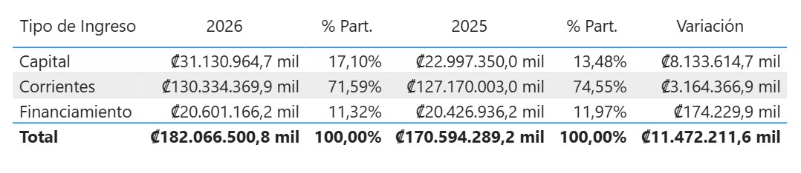
Fuente: Formulación Presupuesto 2025, Presupuesto Ordinario 2025

Recursos de Aplicación General
Son ingresos destinados a cubrir programas de carácter general. La principal fuente de estos recursos proviene de las transferencias del Gobierno Central, como lo es el Fondo Especial para la Educación Superior F.E.E.S. – amparado a la Ley 5909 y los recursos provenientes de la Ley 9635 Fortalecimiento de las Finanzas Públicas. Asimismo, la institución genera recursos propios producto de la venta de bienes y servicios; derechos administrativos a los servicios de educación; renta de activos financieros (intereses y otros) y el componente del superávit libre.

Recursos de Aplicación Específica
Los ingresos de aplicación específica tienen un fin predeterminado y, por su naturaleza, no pueden ser destinados a fines distintos para los cuales fueron creados. Estos recursos tienen su respaldo en leyes, entre las que figuran: los ingresos generados a través de actividades de vinculación externa, entre ellos: convenios, contratos y cartas de entendimiento con instituciones públicas, privadas y sector externo.
Seguidamente, se detalla las justificaciones de los principales elementos de las estimaciones presupuestarias de ingresos para el periodo 2026:

Ingresos Corrientes

Ingresos Tributarios

Otros Ingresos TributariOS
Impuesto de Timbres ¢2.000,0 miles
Se estima el ingreso por concepto de Timbre Topográfico, de acuerdo con lo indicado en el numeral 45 del artículo 19 de la ley N0. 7097. Según esta Ley, la Universidad Nacional será la beneficiaria exclusiva de este tributo y la responsable de su administración. En este sentido, el monto para 2026 se proyecta tomando como referencia el comportamiento promedio de los ingresos observados para este tributo durante los periodos 2024 y la estimación realizada para el periodo 2025, ajustando el monto a ¢2.000,0 miles de manera conservadora.

Cuadro 2 Ingresos por Concepto de Timbre Topográfico
Periodos 2024 – 2026
(miles de colones)
Concepto | 2024 | 2025 | Promedio | 2026 ajustado
Impuesto Timbre Topográfico | 2.009,9 | 2.400,0 | 2.204,0 | 2.000,0
Fuente: Ejecución del Presupuesto 2024 y 2025.

Ingresos No Tributarios

Venta de Bienes y Servicios
Son ingresos propios generados por la institución, los cuales se destinan principalmente al financiamiento y desarrollo de actividades y proyectos contenidos en los distintos programas presupuestarios, así como el financiamiento de parte del Fondo de Becas Estudiantil, en lo que refiere a Derechos Administrativos a los servicios de Educación.

En comparación con el presupuesto estimado para el periodo 2026, este rubro presenta una disminución de ¢8.548,6 miles, equivalente a 0,37%, la cual responde principalmente a una menor estimación ingresos de los proyectos de venta de servicios. A continuación, se detalla el comportamiento de las principales partidas que componen este rubro:

- Alquiler de Edificios e instalaciones ¢25.711,8 miles. Monto estimado con base en los diferentes contratos de alquiler de los locales destinados a uso como sodas ubicadas dentro de los campus universitarios. Los datos respecto a este ingreso fueron aportados por la Sección de Tesorería mediante oficio UNA-ST-OFIC-294-2025 del 19 de mayo 2025.
- Venta de otros Servicios. Se estima en la suma de ¢326.614,3 miles. Dicho monto se conforma de la siguiente manera:
- Se estima ingresos por ¢237.673.7 miles, correspondientes a proyectos activos de venta de servicios que administran y ejecutan estos fondos por medio de la FUNDAUNA. La estimación de estos recursos fue brindada por la Oficina de Transferencia del Conocimiento y Vinculación Externa, mediante oficio UNA-OTVE-OFIC-135-2025, en el cual se especifica la correspondiente metodología de cálculo, basados en la cantidad de proyectos vigentes y montos percibidos en el último año.
La Facturación y captación de dichos ingresos se realiza por medio de las arcas de la Universidad Nacional, y luego se trasladan, para su manejo y ejecución, a las cuentas de los proyectos en la FUNDAUNA; razón por la cual es necesario prever en el presupuesto institucional, tanto la previsión de estos ingresos como el correspondiente gasto por transferencia hacia la Fundación.
ii) El segundo componente corresponde a la previsión de ingresos de “proyectos de venta de bienes y servicios” que iniciarán como nuevos durante la etapa de ejecución en el año 2026, cuyo monto se estima en la suma de ¢30.000,0 miles, siendo necesario establecer en el presupuesto la respectiva previsión (fondo global), mediante el cual los nuevos proyectos puedan realizar de manera expedita la captación de recursos, así como la ejecución oportuna de los egresos, lo cual estará supeditado a la recepción efectiva de los ingresos. La previsión de este monto se ampara en la normativa interna creada para este fin y aprobada por la Contraloría General de la República, según oficio No. 9233 del 3 de agosto 1994.
- Derechos Administrativos. Los ingresos estimados por este concepto ascienden a ¢1.997.016,2 miles. Este grupo comprende el cobro de los diferentes servicios estudiantiles que ofrece la institución, tales como: matrícula de cursos regulares, laboratorios, derechos de graduación, inscripción, derechos de examen, entre otros; siendo el cobro de matrícula el más significativo. El cobro de estos derechos tiene su respaldo en los respectivos reglamentos internos y acuerdos de las instancias superiores, entre ellos se citan:

- Reglamento de Becas, Beneficios y Servicios Estudiantiles de la Universidad Nacional, alcance 4 a la Gaceta universitaria 3-2023 Acuerdo UNA-CONSACA-ACUE-031-2023 (sustituye el Reglamento de Vida estudiantil Acuerdo Consejo Univers.UNA-SCU-ACUE-1071-2017).
- Reglamento de Adjudicación de Categoría de Beca y Pago de Matrícula.
- Acuerdo Consejo Universitario SCU-040-92, sobre cobro algunos servicios estudiantiles.
- Acuerdo Consejo Universitario SCU-1600-92, cobro de laboratorios.
- Acuerdo Consejo Universitario SCU-1088-91, cobro exámenes por suficiencia.
A continuación, se justifican los principales renglones que conforman este grupo:

Concepto | Descripción | Monto
Derechos de Matrícula Cursos Regulares | Corresponde a las tarifas por concepto de créditos, que los estudiantes cancelan por concepto de matrícula a los cursos; su cálculo se obtiene a partir de la proyección del número de estudiantes y cantidad de créditos a matricular en las diferentes modalidades de ciclos lectivos (trimestres, anuales y cursos de verano).  Asimismo, se toma en cuenta las categorías de beca otorgadas a estudiantes que conllevan la exoneración total o parcial del pago de créditos.  Para el periodo 2026 se estima el valor del crédito en ¢13.145,0 manteniendo el valor del 2025 para este concepto.  Los ingresos por este concepto se destinan al financiamiento del Fondo de Becas Estudiantil.  En anexo 3 se detalla la metodología de estimación. | ¢ 1.410.193,9 miles
Derechos de Inscripción | Se refiere a los ingresos correspondientes al derecho que cobra la Universidad Nacional como proceso previo de admisión para el siguiente período, su cálculo se realizó considerando una emisión promedio de 27.766 formularios con un valor de ¢7.000,0 colones, promedio de la inscripción para los últimos 3 años.  En anexo 1 se detalla la estimación de este concepto. | ¢194.362,0 miles
Cuota de Bienestar Estudiantil | Esta cuota tiene su fundamento en el acuerdo del Consejo Universitario, oficio SCU-050-92 del 28 de enero 1992. Para los efectos de cálculo se utiliza el promedio de población estudiantil de los últimos dos años dando como resultado 19.299 estudiantes para el año 2026, siendo el valor de la cuota estimada de ¢5.650,0 colones; la estimación del valor de la cuota se realiza con el monto 2025 que se ubica en ¢5.600,0 más la inflación proyectada de 1.00%.  De dicho monto se asigna a la Federación de Estudiantes de la UNA (FEUNA), la suma de ¢39.646,7 miles, según lo consignado en el artículo 20 del Estatuto Orgánico de la Institución. | ¢109.039,3 miles
Derechos de Matrícula Laboratorios | El valor de estos cursos está determinado por una tabla basada en la estructura de becas de la Universidad Nacional, cuyas tarifas se determinan de acuerdo con la categoría de beca y al tipo de laboratorio. Su estimación para el año 2026 se realizó con base en el promedio de ingresos observado en la recuperación efectiva del año 2020 al 2025 (anexo 1). | ٕ¢46.366,8 miles
Derechos de Graduación | Son los derechos cobrados a los estudiantes para solventar parte de los gastos relacionados con los protocolos y otras actividades realizadas en los actos de graduación universitarios.  Para el periodo 2026 su monto se determina un promedio de los últimos 3 años liquidados. (anexo 1). | ¢64.794,9 miles
Certificaciones | Corresponde a los ingresos que percibe la UNA por concepto de emisión de documentos oficiales que certifican el estado de los estudiantes tanto regulares como egresados.  Su cálculo se realiza aplicando el incremento de aumento promedio de los últimos 3 años sobre el monto del periodo 2025. | ¢53.168,3 miles
Otros Derechos | Este rubro se conforma por otros derechos y tasas que la institución cobra por sus servicios, entre ellos: derechos de exámenes por suficiencia, reconocimiento de estudios, exámenes de admisión, exámenes de aplazados y recargos por atrasos en el pago de matrícula. Para cada uno de estos conceptos se aplica una determinada metodología de estimación (anexo1) | ¢119.090,8 miles

Cuadro 3 Resumen Comparativo 2025 - 2026 Derechos Administrativos
(miles de colones)
Fuente: Formulación Presupuestaria 2026, Presupuesto Ordinario 2025

Ingresos de la Propiedad
Renta de Activos Financieros
Los ingresos estimados para este rubro se conforman de la siguiente manera:
    - Intereses sobre títulos valores de Instituciones Públicas Financieras por un monto de ¢2.246.908,3 miles. Su estimación se deriva de los intereses devengados por conceptos de inversiones de mediano y largo plazo que la universidad tiene en su cartera. Su estimación fue realizada por la Sección de Tesorería de acuerdo con el manejo de títulos que presentan vencimiento o cupones a lo largo del año y comunicada mediante oficio UNA-ST-OFIC-276-2025, del 12 de mayo 2025.
Características generales de las inversiones: Las inversiones tienen su origen en los saldos disponibles de efectivo en las cuentas bancarias de la institución, cuyos fondos provienen de las distintas fuentes de recursos, entre ellas: Ley 5909 FEES, así como de los ingresos propios generados por la venta de bienes y servicios y vinculación externa. Las inversiones se realizan tanto a corto plazo como a mediano y largo plazo.
Los montos invertidos se realizan dependiendo de la disponibilidad del efectivo, así como, los requerimientos de flujos de caja. El tipo de interés utilizado es el de mercado; además, las inversiones se realizan estrictamente por medio de los puestos de bolsa con los cuales la Universidad ha convenido y a través de los ejecutivos de cuenta directamente con los Bancos del Estado (Banco Nacional B.NC.R. y Banco de Costa Rica B.C.R.); se efectúan inversiones en colones y dólares en emisiones del Gobierno, BCCR y los Bancos del Estado.
    - Intereses sobre cuentas corrientes y depósitos en Bancos Se prevé que, de los ingresos estimados por concepto de Intereses por parte de la Sección de Tesorería, un monto de ¢151.044,0 miles provendrán de las cuentas corrientes que posee la Universidad.

Multas, sanciones, remates y Comisiones ¢3.053,1 miles
Otras Multas y Sanciones. Corresponde a ingresos por conceptos de multas que aplica la institución por diversos conceptos como por ejemplo los derivados de multas y sanciones por atrasos en devolución del material bibliográfico. Su estimación se basa en el comportamiento de la partida durante los últimos 2 periodos.

Otros Ingresos No Tributarios ¢158.384,5 miles
Se incluyen en este apartado los rubros correspondientes a multas, sobrantes de caja, reintegros en efectivo, ejecución depósitos de garantías, reintegro préstamos a estudiantes, entre otros.
Para la estimación de estos ingresos se toma como base, el comportamiento observado en los últimos 2 años liquidados y la proyección a diciembre del 2025.
A continuación, se presenta la composición de esta partida presupuestaria.
Partida | Monto en miles
1.3.9.9 Reintegros en efectivo | ¢88.547,3
1.3.9.9. Ingresos varios no especificados | ¢59.917,0
1.3.9.9. Convenio Tarjetas BNCR | 9.920,2

Transferencia Ministerio de Educación Pública – Ley 5909 Fondo Especial para la Educación Superior (FEES)
El 08 de julio de 2025, se suscribe el acuerdo por parte de la Comisión de Enlace (CONARE – Gobierno), para el Financiamiento de la Educación Superior Universitaria Estatal, como se encuentra previsto en los artículos 78 y 85 de la Constitución Política de la República de Costa Rica.
La cláusula primera establece que el monto correspondiente al FEES 2026, a incorporar en el Presupuesto Ordinario de la República para dicho periodo, será de ¢593.484.833,1 miles, lo cual representa un crecimiento del 1,00% en comparación con el periodo 2025, por concepto de variación el valor adquisitivo de la moneda. De este monto corresponde a Transferencias de Capital la suma de ¢8.000.000,0 miles. Lo cual puede observarse en las páginas pp-210-026 y pp-210-029 del presupuesto Asignado al Ministerio de Educación. Asimismo, se acuerda que del 1,00% de incremento en el FEES, se debe destinar el 0.50% (2.938.043.7 miles), al financiamiento de becas socioeconómicas y apoyos estudiantiles.
El monto del FEES institucional (sin fondos del sistema) para la Universidad Nacional, asciende a ¢123.173 055,7 miles y la suma de ¢508.685,6 miles corresponden al Fondo del Sistema.
El presupuesto FEES de la UNA se compone de ¢122.361.888,8 miles provenientes de transferencias corrientes y ¢1.319.852,5 miles proyectados como ingreso de capital. Según consta en oficio del Área de Desarrollo Institucional (ADI), CONARE OF-ADI-392-2025, del 04 de setiembre 2025.
Gráfico 2 Comportamiento del FEES UNOS periodos 2016 – 2026
(millones de colones)

Fuente Sección de Presupuesto, Área de Análisis y Plan Presupuesto

Transferencia Ministerio de Educación Pública Ley 9635 Fortalecimiento de las Finanzas Públicas
El monto presupuestado de esta Ley asciende a ¢1.971.517,9 miles, monto contenido en el Proyecto de Presupuesto Ordinario de la República 2026 – Ministerio de Educación Pública, pág. PP-210-026, cuenta 6.01.03 Transferencias Corrientes a Instituciones Descentralizadas no empresariales.

Transferencias Corrientes de Órganos Desconcentrados
Corresponde a los recursos previstos en el transitorio I de la ley 8488 “Ley Nacional de Emergencias y Prevención del riesgo”, los cuales se utilizan principalmente para dotar al Observatorio Vulcanológico y Sismológico de Costa Rica del equipo sísmico y volcánico destinado a las actividades de vigilancia.
Para el periodo presupuestario 2026 se está incorporando en el presupuesto de la Universidad la suma de ¢900.000,0 miles, los cuales se derivan de la deuda acumulada por la Comisión Nacional de Prevención de Riesgos y Atención de Emergencias (CNE) para los periodos 2020-2023, según consta en el presupuesto de la Presidencia de la República, propiamente en el Programa Presupuestario de la CNE pág. PP-201-047, cuenta presupuestaria 6.01.03 Transferencias Corrientes a Instituciones Descentralizadas no empresariales.

Transferencias Corrientes De Instituciones Descentralizadas no EmpresarialeS
Se registra dentro de este grupo la transferencia que consigna el Consejo Nacional de Rectores por concepto de reconocimiento y equiparación de títulos y grados por un monto de ¢7.003,4 miles, según respaldo en oficio OF-ADI-383-2025 del 03 de setiembre 2025.

TransferENCIAS Corrientes del Sector Externo
La estimación de esta partida se respalda en los Convenios que la Universidad Nacional ha suscrito a la fecha, así como los que se encuentran actualmente en proceso de firma entre la UNA y los entes externos. Asimismo, existen otros proyectos nuevos en proceso de gestión, con un grado de avance bastante importante.
Entre los convenios que ingresaran del Sector Externo destaca el Proyecto del Instituto Regional de Estudios en Sustancias Tóxicas, denominado “Explorando Factores de Riesgo y predictores de ERCu endémica en regiones de cuatro Países”, del cual se están formulando ¢200.165,8 miles de acuerdo con lo comunicado en oficio UNA-IRET-OFIC-337-2025, del 09 de mayo 2025.
La determinación del monto en colones se realiza a un tipo de cambio estimado de ¢532.25 colones por dólar de acuerdo con la metodología para proyección del tipo de cambio 2025.

Recuperación de Otras Inversiones
Se prevé para el periodo 2026, el vencimiento Inversiones financieras de mediano y largo plazo colocadas durante los periodos 2024 y 2025 por ¢29.659.112,2 miles, cuyo destino se orienta al respaldo del Plan de Obras Institucional, de conformidad con la proyección de proyectos de inversión debidamente identificados y priorizados a nivel institucional y que forman parte del presupuesto plurianual.
Número de Operación | Tipo | Monto facial | Monto cupón | Vencimiento
407-01-202-2003-5 | CDP | 4.195.926,6 | 368.640,3 | 30/1/2026
407-1-202-2017-5 | CDP | 2.975.682,2 | 224.147,1 | 30/1/2026
407-1202-2137-6 | CDP | 11.230.133,8 | 456.439,4 | 30/1/2026
66521838 | CDP | 4.000.000,0 | 174.270,8 | 30/1/2026
66521841 | CDP | 4.000.000,0 | 174.270,8 | 30/1/2026
66521848 | CDP | 3.230.133,8 | 140.729,5 | 30/1/2026
66573991 | CDP | 27.235,8 | 683,5 | 30/1/2026
 |  | 29.659.112,2 | 1.170.909,7
Fuente: Área de Análisis y Plan Presupuesto con datos Sección de Tesorería
Su estimación fue realizada por la Sección de Tesorería de acuerdo con el control de fechas de vencimiento de inversiones financieras de la UNA y comunicado mediante oficios UNA-ST-OFIC-098-2025, UNA-ST-OFIC-305-2024 , UNA-ST-OFIC-149-2024 y UNA-ST-OFIC-234-2025.

Financiamiento

Recursos de Vigencias Anteriores
En este apartado se incorpora la estimación del superávit institucional del año 2023, estimado en la suma de ¢20.601.166,2 miles, el cual se conforma por el superávit libre ¢19.447.902,1 miles y superávit específico por ¢1.153.264,1miles. Se adjunta “Constancia de Estimación del Superávit 2024”, emitida por el Programa de Gestión Financiera de la Universidad Nacional.
Las estimaciones del superávit del año 2025 se realizaron considerando diferentes aspectos presupuestarios, entre ellos se pueden destacar: el comportamiento de la ejecución del presupuesto (ingresos y egresos) con corte al mes de agosto 2025 y proyección para el resto del año.
Además, se toman en cuenta aquellos aspectos relacionados con el avance en los procesos de contratación administrativa, tales como: procesos licitatorios, avance físico de obras en proceso, programación y trámites de compra y adquisición de bienes y servicios para el resto del año, así como la identificación de los posibles casos de compromisos jurídicos que por su naturaleza podrían quedar pendientes de pago para el año siguiente.
La proyección del superávit se determina en forma conjunta con la participación de diferentes instancias universitarias, entre ellas: Vicerrectoría de Administración, Programa de Gestión Financiera, Proveeduría Institucional, Programa Desarrollo y Mantenimiento e Infraestructura Institucional (PRODEMI), así como información suministrada por instancias académicas que manejan recursos de vínculo externo y leyes específicas, entre ellas: OVSICORI (recursos de la Ley Nacional de Emergencias No. 8488), Escuela de Ciencias Agrarias, Sede Región Chorotega, Sede Región Brunca y Escuela de Química.
El superávit libre (aplicación general) se distribuyó de la siguiente forma:
- Gastos de capital (inversión en bienes duraderos) ¢19.447.902,1 miles
El superávit específico, se orienta a cubrir los gastos definidos en los fines establecidos en las disposiciones especiales o legales aplicables a esos recursos, lo cual se sustenta en los lineamientos (normas y criterios) emitidos por la Contraloría General de la República en las Gacetas No.125 (artículo 1, punto A.4), y No.130 (artículo 9), del 29 de junio y 06 de julio 2005.
A continuación, el resumen de la conformación y aplicación del superávit estimado 2025.

Cuadro 4 Composición del Superávit 2025
(miles de colones)
Origen Superávit | Monto |  | Aplicación superávit | Monto
Superávit Libre | 19 447 902,1 |  | Superávit Libre | 19 447 902,1
Superávit intereses institucionales | 45 601,2 |  | Maquinaria, Equipo y Mobiliario | 13 798 278,0
Fondo de Intereses Superávit Vinculo Externo | 200,0 |  | Construcciones, Adiciones y Mejoras | 209 404,6
Superávit Fondos del sistema | 5 977,4 |  | Edificios | 3 123 392,1
Superávit institucional | 3 245 269,5 |  | Bienes Preexistentes | 356 607,9
Superávit FEES 2024 | 4 549 203,0 |  | Bienes Duraderos Diversos | 1 960 219,4
Superávit CONARE | 7 623,0
Superávit FEES 2023 | 169 492,3
Superávit FEES 2023 | 3 327 262,0
Superávit CONARE | 50 771,3
Superávit institucional | 3 780 886,1
Superávit FEES 2024 | 1 461 048,8
Superávit FEES 2024 | 2 804 567,4
Superávit Específico | 1 153 264,1 |  | Superávit Específico | 1 153 264,1
Superávit Cooperación Externa compromisos. Maestría Escuela de Informática | 5 347,7 |  | Remuneraciones | 13 906,6
Superávit Cooperación Externa compromisos | 8 210,8 |  | Servicios | 197 114,3
Superávit Ley de Emergencias compromisos | 24 338,4 |  | Materiales y Suministros | 201 595,6
Superávit Ley de Emergencias compromisos | 200 000,0 |  | Bienes Duraderos | 734 704,5
Superávit Ley de Pesca compromisos | 2 998,4 |  | Transferencias Corrientes | 5 943,1
Superávit Ley de Emergencias | 347 664,9
Superávit Ley de Emergencias OVSICORI | 500 000,0
Superávit Cooperación Externa compromisos | 7 392,0
Superávit Proyecto Humanidades | 1 050,0
Superávit Cooperación Externa compromisos | 23 950,0
Superávit Cooperación Externa compromisos | 31 935,0
Compromisos contractuales | 377,0

Justificación de los Egresos

Generalidades de los Egresos
Para el periodo 2026, el presupuesto a nivel programático, se integra por ¢109.495.440,0 miles en el Programa Académico, lo que representa un 60,14% del Presupuesto total; ¢46.194.052,6 miles en el Programa Administrativo, para un peso relativo del 25,37%, y el restante 14,49% en el Programa Vida Universitaria, lo que equivale a 26.377.008,2 miles.
Gráfico 3 Presupuesto Por Programas Comparativo 2026 – 2025
(miles de colones)
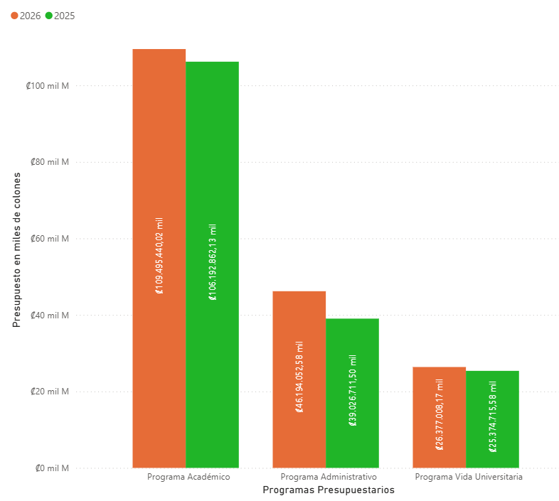

Aplicación del Título IV de la Ley 9635 “Regla Fiscal”
De acuerdo con la información suministrada por el Ministerio de Hacienda, mediante oficio MH-DM-OF-0418-2025, del 26 de marzo del 2025, se establece una tasa de crecimiento máximo del 5,81% aplicable al gasto corriente para las instituciones que conforman el Sector Público No Financiero (SPNF). Esto por cuanto el nivel de endeudamiento PIB del Gobierno Central para el periodo 2024 se ubicó en 59.75%, con lo cual conforme a lo establecido en el artículo 11 del título IV de la Ley 9635, se estaría en el escenario C, el cual indica que cuando la deuda PIB sea mayor o igual al 45% y menor al 60% el crecimiento del GASTO CORRIENTE no podrá sobrepasar el 75% del crecimiento del PIB nominal.

Cuadro 5 Tasa de Crecimiento Gasto Corriente y Total 2025, para aplicación de regla Fiscal
(millones de colones y porcentajes)

Años | PIB Nominal | Tasa de Crec. | Tasa Promedio | % a Aplicar Tasa Prom. | Tasa Crec. Gto Cy Tot,
2020 | 36.495.246,1 |  | 7,75% | 75,00% | 5,81%
2021 | 40.326.625,9 | 10,50%
2022 | 44.810.030,6 | 11,12%
2023 | 47.059.272,2 | 5,02%
2024 | 49.115.934.7 | 4.37%
Fuente: Ministerio de Hacienda Oficio MH-DM-OF-0348-2024

El porcentaje para aplicar a la tasa promedio tiene su asidero legal en el inciso c) del artículo 11” Rangos de deuda que deben considerarse para determinar el crecimiento del gasto corriente”, de la Ley 9635:

“c) Cuando la deuda al cierre del ejercicio presupuestario, anterior al año de aplicación de la regla fiscal, sea igual o mayor al cuarenta y cinco por ciento (45%) del PIB, pero inferior al sesenta por ciento (60%) del PIB, el crecimiento interanual del gasto corriente no sobrepasará el setenta y cinco por ciento (75%) del promedio del crecimiento del PIB nominal.”.

Ley 10382 adiciona inciso l) al artículo 6 del título IV Ley 9635:

“l) Las siguientes instituciones de educación pública y programas: Colegio San Luis Gonzaga, Colegio Universitario de Limón, Colegio Universitario de Cartago, Universidad de Costa Rica, Universidad Estatal a Distancia, Universidad Nacional, Universidad Técnica Nacional, Instituto Tecnológico de Costa Rica, Instituto Nacional de Aprendizaje, el Consejo Nacional de Rectores y toda institución de educación pública que implemente ayudas para la población estudiantil; en lo referente a subsidios, becas o ayudas para estudio o subsistencia de dicha población, las transferencias presupuestarias para el financiamiento de los programas de becas Avancemos, las becas postsecundaria y entrega de cuadernos y útiles a los estudiantes de escasos recursos, para su permanencia en el sistema educativo.

Para la aplicación de la regla fiscal, los rubros excluidos mediante este inciso se restarán del monto del presupuesto del ejercicio en curso que se utilizará como base de cálculo para el crecimiento del gasto permitido por la regla fiscal. El monto de los recursos excluidos no se destinará a incrementar ningún otro tipo de gasto cubierto por la regla fiscal, en el período de la entrada en vigencia de esta ley.”

Ley 10386 adiciona inciso m) al artículo 6 del título IV Ley 9635:
m) Las donaciones que reciban los entes u órganos del sector público no financiero. El uso de estos recursos no podrá derivar en compromisos de carácter fijo para la entidad receptora de la cooperación, ni tampoco podrá destinarse a la contratación de personal permanente y el pago de sus salarios, excepto en los proyectos de inversión que requieran contratar personal temporal por servicios especiales. Los montos exceptuados de la regla fiscal por esta vía no se considerarán dentro del presupuesto de la entidad receptora utilizado como base para el cálculo del crecimiento del gasto permitido por la regla fiscal, para el año siguiente de recibida la cooperación, ni para la verificación de su cumplimiento.
(Así adicionado el inciso anterior por el artículo 1° de la ley N° 10386 del 26 de setiembre del 2023)

(Así modificada la numeración del inciso anterior por el artículo único de la Ley de Protección de la inversión pública en becas y otras ayudas para la población estudiantil N° 10382 del 2 de octubre de 2023, que lo traspaso del antiguo inciso l) al inciso m))

Ley 10386 adiciona inciso x) al artículo 6 del título IV Ley 9635:

“x) Los gastos realizados por las universidades públicas con recursos propios, obtenidos por la venta de servicios académicos, científicos, tecnológicos y los recibidos de sus fundaciones. Los montos exceptuados de la regla fiscal por esta vía no se considerarán dentro del presupuesto de la entidad receptora utilizado como base para el cálculo del crecimiento del gasto permitido por la regla fiscal, para el año siguiente de recibidos estos recursos, ni para la verificación de su cumplimiento.”

Ley 10386 Transitorio XLIX al título IV de la Ley 9635:

“Transitorio XLIX- El gasto de capital que se financie con el superávit generado por las instituciones de educación superior estatal (IESUE) incluyendo aquellos recursos de este que se mantengan en activos financieros, únicamente en lo que corresponde al monto acumulado al IV trimestre de 2023, quedará exceptuado de la regla fiscal para su presupuestación y ejecución, y no será considerado en la base para el cálculo del gasto máximo a presupuestar en esos periodos en aplicación de la tasa de crecimiento autorizada. Para el ejercicio económico 2028, la aplicación se realizará según lo que ya está establecido en la presente ley.”

Decreto No 45001-H REFORMA AL ARTÍCULO 2° DEL DECRETO EJECUTIVO Nº 41641-H, REGLAMENTO AL TÍTULO IV DE LA LEY Nº 9635, DENOMINADO RESPONSABILIDAD FISCAL DE LA REPÚBLICA, DEL 9 DE ABRIL DEL 2019

Artículo 1º—Refórmese el artículo 2° del Decreto Ejecutivo Nº 41641-H, Reglamento al Título IV de la Ley Nº 9635, denominado Responsabilidad Fiscal de la República, del 9 de abril del 2019 y sus reformas, para que se lea de la siguiente manera: “Artículo 2º—Aplicación individualizada de la regla fiscal. La aplicación de la regla es individualizada al gasto corriente o total, incorporado en los presupuestos de cada uno de los entes que conforman el SPNF. Para el caso del Presupuesto Nacional de la República, este se considera de manera agregada e incluye lo correspondiente a las transferencias que se efectúen a las entidades y órganos que conforman el Sector Público No Financiero, las cuales no serán computadas dentro del límite de crecimiento de la entidad perceptora de éstas.”

Considerando lo anterior el límite de Regla Fiscal para el periodo 2026 en la UNA se estima en ¢2.498.805,2 miles para gasto corriente, dentro del presupuesto inicial se está incluyendo un monto de ¢2.458.139,6 miles como gasto corriente lo que representa un 4.09% de incremento respecto al presupuesto inicial aprobado 2025.

Cuadro 6 Estimación Recursos a los que aplica Regla Fiscal
(miles de colones)

Clasificación Económica | Total | DEC45001-H | Ley 10382 Becas | Ley 10386 Donaciones | Ley 10386 Vta. Serv. | Ley 10386 Sup. 23 Inversión | No Cta. RF | Pres Sujeto RF
1 GASTOS CORRIENTES | 127 450 577,0 | 123 098 385,5 | 1 397 248,9 | 259 129,3 | 237 673,7 | 0,0 | 0,0 | 2 458 139,6
1.1 GASTOS DE CONSUMO | 108 668 535,6 | 106 141 463,3 | 0,0 | 78 681,6 | 0,0 | 0,0 | 0,0 | 2 448 390,7
1.1.1 REMUNERACIONES | 91 687 363,0 | 91 673 456,4 | 0,0 | 13 906,6 | 0,0 | 0,0 | 0,0 | 0,0
1.1.1.1 Sueldos y salarios | 74 555 228,7 | 74 543 946,0 | 0,0 | 11 282,7 | 0,0 | 0,0 | 0,0 | 0,0
1.1.1.2 Contribuciones sociales | 17 132 134,4 | 17 129 510,4 | 0,0 | 2 623,9 | 0,0 | 0,0 | 0,0 | 0,0
1.1.2 ADQUISICIÓN DE BIENES Y SERVICIOS | 16 981 172,6 | 14 468 006,9 | 0,0 | 64 775,0 | 0,0 | 0,0 | 0,0 | 2 448 390,7
1.3 TRANSFERENCIAS CORRIENTES | 18 782 041,4 | 16 956 922,2 | 1 397 248,9 | 180 447,7 | 237 673,7 | 0,0 | 0,0 | 9 748,9
1.3.1 Transferencias corrientes al Sector Público | 79 394,8 | 77 394,8 | 0,0 | 0,0 | 0,0 | 0,0 | 0,0 | 2 000,0
1.3.2 Transferencias corrientes al Sector Privado | 18 649 502,9 | 16 826 383,7 | 1 397 248,9 | 180 447,7 | 237 673,7 | 0,0 | 0,0 | 7 748,9
1.3.3 Transferencias corrientes al Sector Externo | 53 143,7 | 53 143,7 | 0,0 | 0,0 | 0,0 | 0,0 | 0,0 | 0,0
2 GASTOS DE CAPITAL | 26 965 390,2 | 18 395 848,5 | 0,0 | 11 260,8 | 0,0 | 5 530 632,8 | 0,0 | 3 027 648,1
2.1 FORMACIÓN DE CAPITAL | 6 033 920,1 | 3 327 414,7 | 0,0 | 0,0 | 0,0 | 2 706 505,4 | 0,0 | 0,0
2.1.1 Edificaciones | 5 824 515,5 | 3 118 010,1 | 0,0 | 0,0 | 0,0 | 2 706 505,4 | 0,0 | 0,0
2.1.2 Vías de comunicación | 127 166,7 | 127 166,7 | 0,0 | 0,0 | 0,0 | 0,0 | 0,0 | 0,0
2.1.4 Instalaciones | 82 122,6 | 82 122,6 | 0,0 | 0,0 | 0,0 | 0,0 | 0,0 | 0,0
2.1.5 Otras obras | 115,3 | 115,3 | 0,0 | 0,0 | 0,0 | 0,0 | 0,0 | 0,0
2.2 ADQUISICIÓN DE ACTIVOS | 20 931 470,1 | 15 068 433,8 | 0,0 | 11 260,8 | 0,0 | 2 824 127,4 | 0,0 | 3 027 648,1
2.2.1 Maquinaria y equipo | 18 590 833,1 | 12 823 350,4 | 0,0 | 11 260,8 | 0,0 | 2 728 573,8 | 0,0 | 3 027 648,1
2.2.3 Edificios | 356 607,9 | 356 607,9 | 0,0 | 0,0 | 0,0 | 0,0 | 0,0 | 0,0
2.2.4 Intangibles | 1 984 029,0 | 1 888 475,4 | 0,0 | 0,0 | 0,0 | 95 553,6 | 0,0 | 0,0
3 TRANSACCIONES FINANCIERAS | 27 650 533,6 | 0,0 | 0,0 | 0,0 | 0,0 | 0,0 | 27 650 533,6 | 0,0
3.2 ADQUISICIÓN DE VALORES | 27 650 533,6 | 0,0 | 0,0 | 0,0 | 0,0 | 0,0 | 27 650 533,6 | 0,0
Total Universidad | 182 066 500,8 | 141 494 234,0 | 1 397 248,9 | 270 390,1 | 237 673,7 | 5 530 632,8 | 27 650 533,6 | 5 485 787,7

Fuente: Formulación Presupuesto 2026, Presupuesto Ordinario Aprobado 2025

Cuadro 7 Estimación Regla Fiscal 2026
(miles de colones)
Clasificación Económica | 2 025 | 2 026 | Variación | Var. % RF
1 GASTOS CORRIENTES | 2 361 596,5 | 2 458 139,6 | 86 794,3 | 4,09%
1.1 GASTOS DE CONSUMO | 2 361 596,5 | 2 448 390,7 | 86 794,3 | 3,68%
1.1.1 REMUNERACIONES | 0,0 | 0,0 | 0,0 | N.A.
1.1.1.1 Sueldos y salarios | 0,0 | 0,0 | 0,0 | N.A.
1.1.1.2 Contribuciones sociales | 0,0 | 0,0 | 0,0 | N.A.
1.1.2 ADQUISICIÓN DE BIENES Y SERVICIOS | 2 361 596,5 | 2 448 390,7 | 86 794,3 | 3,68%
 |  |  |  | N.A.
1.3 TRANSFERENCIAS CORRIENTES | 0,0 | 9 748,9 | 0,0 | N.A.
1.3.1 Transferencias corrientes al Sector Público | 0,0 | 2 000,0 | 0,0 | N.A.
1.3.2 Transferencias corrientes al Sector Privado | 0,0 | 7 748,9 | 0,0 | N.A.
1.3.3 Transferencias corrientes al Sector Externo | 0,0 | 0,0 | 0,0 | N.A.
2 GASTOS DE CAPITAL | 1 257 976,5 | 3 027 648,1 | 1 769 671,5 | N.A.
2.1 FORMACIÓN DE CAPITAL | 0,0 | 0,0 | 0,0 | N.A.
2.1.1 Edificaciones | 0,0 | 0,0 | 0,0 | N.A.
2.1.2 Vías de comunicación | 0,0 | 0,0 | 0,0 | N.A.
2.1.4 Instalaciones | 0,0 | 0,0 | 0,0 | N.A.
2.1.5 Otras obras | 0,0 | 0,0 | 0,0 | N.A.
2.2 ADQUISICIÓN DE ACTIVOS | 1 257 976,5 | 3 027 648,1 | 1 769 671,5 | N.A.
2.2.1 Maquinaria y equipo | 1 257 976,5 | 3 027 648,1 | 1 769 671,5 | N.A.
2.2.3 Edificios | 0,0 | 0,0 | 0,0 | N.A.
2.2.4 Intangibles | 0,0 | 0,0 | 0,0 | N.A.
 |  |  |  | N.A.
3 TRANSACCIONES FINANCIERAS | 0,0 | 0,0 | 0,0 | N.A.
3.2 ADQUISICIÓN DE VALORES | 0,0 | 0,0 | 0,0 | N.A.
Tot. Universidad | 3 619 573,0 | 5 485 787,7 | 1 856 465,8 | N.A.

Partidas del Presupuesto Laboral
El presupuesto total en este apartado asciende a ¢92.992.614,6 miles, equivalente al 51,07% del total del presupuesto; este grupo abarca los gastos por concepto de remuneraciones salariales e incentivos y pluses devengados por el personal fijo y transitorio de la Institución, incluidas las respectivas cargas sociales, aguinaldo, salario escolar y el aporte patronal por concepto del “Fondo de Cesantía” que se traslada a los diferentes entes administradores: la Asociación Solidarista de la UNA (ASOUNA) y Fondo de Beneficio Social (FOBESO), Cooperativa Universitaria (COOPEUNA).
En relación con el Presupuesto Ordinario 2025, este rubro presenta, para el 2026, un incremento de ¢1.726.200. miles. lo que representa un 1,89% de variación relativa, esta diferencia obedece a las proyecciones de incremento en bases salariales de acuerdo con la ley marco de empleo público considerando que durante el periodo 2026 se estará en el escenario C del articulo 11 título IV de la Ley de Fortalecimiento de las Finanzas Públicas No 9635.
Para el año 2026 se establecen incrementos sobre las bases salariales del personal que se encuentre en salario global o que su salario compuesto se encuentre por abajo del Salario Global de acuerdo con lo que establecen los transitorios XI y XII de la ley 10159 “Ley Marco de Empleo Público”, para lo cual considera en el presente presupuesto una estimación de ¢243.843,1 miles, de acuerdo con las estimaciones realizadas, considerando incrementos de 1.75% y 1.25% en las bases compuestas para los sectores no profesionales y profesionales respectivamente y 0,875% y 0,625% en las bases globales de los funcionarios no profesionales y profesionales respectivamente, esto en concordancia con lo indicado por la Rectoría mediante su oficio UNA-R-OFIC-1985-2025 del 02 de setiembre 2025.
Asimismo, el presupuesto ordinario 2026 incorpora una previsión de ¢1.623.430,7 miles para la atención parcial de la sentencia 2025-008201 de la Sala Constitucional respecto al pago de anualidades, en relación con los aspectos impugnados de la Ley N.º 9635, concretamente los artículos 50, 54, 56, 57 inciso 1, así como los Transitorios XXXI y XXVII, y el artículo 12 de la Ley de Salarios de la Administración Pública. Se hace necesario indicar que la restricción señalada por la Sala Constitucional en diversas ocasiones no puede, en modo alguno, implicar un vaciamiento del contenido mínimo esencial del derecho reconocido en el Adendum IV de la Convención Colectiva de Trabajo de las Trabajadoras y los Trabajadores de la Universidad Nacional, específicamente en sus artículos 31 y 32.
- Escalas Salariales 2025 (anexo 2)
- Relación laboral de Sueldos para cargos Fijos
- Relación Laboral de Sueldos por Servicios Especiales

Cuadro 8 Composición de la partida remuneraciones por programa
Comparativo 2026 -2025
(miles de colones)
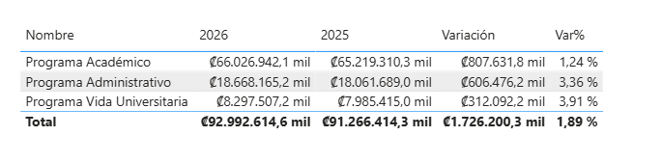

Gráfico 4 Composición de la Partida Remuneraciones por Subpartida
Comparativo 2024 – 2025
(miles de colones)
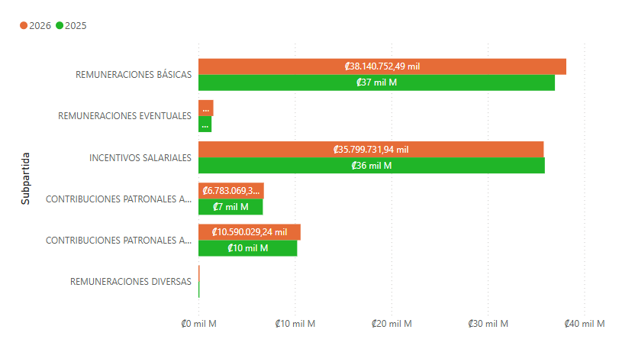

Remuneraciones Básicas

Sueldos para Cargos Fijos
El presupuesto total de esta subpartida asciende a ¢33.955.313,1 miles, dicho monto contiene las previsiones presupuestarias manteniendo para el 2026 la base salarial vigente a diciembre 2024. La cantidad de jornadas laborales presupuestadas dentro de la subpartida sueldos para cargos fijos para el periodo 2025 equivale a 2.972,33 tiempos completos, lo cual implica un incremento neto de 25,55 tiempos completos respecto al periodo 2025 (en anexo 2 se muestra detalle de plazas nuevas a Plazo Fijo y las plazas en esta misma condición que presentan incremento de jornada, junto a sus debidas justificaciones.
Asimismo, en el mismo anexo se puede observar las plazas de Servicios Especiales que presentan prórrogas para el periodo presupuestario 2026 por un total de 166,8 TC, las nuevas plazas en esta condición por un total de 60.83 TC.
Es importante aclara que dentro de la relación de plazas presentada para el 2026, se está incluyendo plazas que anteriormente se financiaban con Recursos de Fondos del Sistema como lo son las plazas de la Sede Interuniversitaria en Alajuela y que en atención al acuerdo CNR-751-2024 emitido por el CONARE, a partir del periodo 2026 pasan a financiarse con presupuesto institucional correspondiente a 86,99 TC, estas plazas no incrementan la cantidad de tiempos respecto al periodo 2025, ya que en este periodo también se encontraban formuladas bajo la misma modalidad de Servicios Especiales y se detalla cada una en el anexo 2.
Cuadro 9 Resumen de jornadas laborales comparativo 2023-2025
(jornadas y tiempos completos)
Condición | 2024 |  |  | 2025 |  |  | 2026
Condición | Academ. | Administ. | Total | Academ. | Administ. | Total | Academ. | Administ. | Total
Propietarios | 645,00 | 1 418,00 | 2 063,00 | 573 | 1.281,25 | 1.854,25 | 598,25 | 1314,75 | 1913.00
Plazo Fijos | 606,10 | 68,75 | 674,85 | 681,28 | 180,5 | 861,78 | 649.08 | 176,50 | 825,58
Vacantes | 38,50 | 148,25 | 186,75 | 37 | 193,75 | 230,75 | 48,00 | 185,75 | 233,75
Servicios Específicos/ Servicios Especiales | 90,00 | 61,25 | 151,25 | 114,24 | 70 | 184,24 | 209,62 | 105,00 | 314,62
Total | 1379,6 | 1696,25 | 3075,85 | 1405,52 | 1725,5 | 3131,02 | 1504,95 | 1782,00 | 3286,95
Variación anual |  |  |  | 25,92 | 29,25 | 55,17 | 99,43 | 56,50 | 155,93

En cuanto a la estimación de la partida Sueldos para cargos Fijos, se toma como referencia el total de tiempos completos y horas, así como salarios base de acuerdo con la escala salarial vigente al 31 de diciembre 2024 para las diferentes categorías salariales de la UNA y la distribución programática realizada por cada una de las unidades ejecutoras de acuerdo con sus objetivos y metas.
Respecto al periodo presupuestario 2025 se presenta una variación de 1.35% lo cual equivale a ¢452.475,1 miles, esta variación se debe a la estimación para incremento por costo de vida de acuerdo a la Ley Marco de Empleo Público y el incremento en jornadas a plazo fijo, cabe destacar que a pesar que el grupo de partidas de remuneraciones crece a nivel de términos absolutos baja su relación porcentual con respecto a los recursos del FEES pasando de un 76,99% en el presupuesto ordinario 2025 al 76,58% en la formulación presupuestaria 2026.

Otras Asignaciones Laborales
Se incorpora en el presupuesto laboral 2026 un monto de ¢2.599.637,5 miles, correspondiente a otras previsiones salariales orientadas a atender diferentes necesidades durante la ejecución presupuestaria. A continuación, el detalle de las partidas:

Cuadro 10 Otras Asignaciones Laborales
(miles de colones)
Concepto | Monto
Carrera Académica (Atención casos nuevos) | 520 606,3
Ascensos en Carrera Académica | 481 860,0
Dedicación Exclusiva Académica | 27 430,0
Incentivo Grado Académico Maestría-Doctorado | 3 000,0
Incentivo a Profesor 2-art 68 | 6 316,3
Incentivo 1% Cated. Art-71 Carrera Académica | 2 000,0
Carrera Administrativa (Atención casos nuevos) | 27 305,2
"Este incentivo se respalda en el Reglamento de Régimen de Carrera Administrativa de los Funcionarios Administrativos de la UNA", publicado en la Gaceta No. 9-2022 oficio del Consejo Universitario SCU-1123-2002.
Reasignaciones Administrativas | 34 442,8
Previsión para atender diferencias salariales, derivadas de estudios de puestos, que se realicen y aprueben durante el año.
Dedicación Administrativa (casos nuevos) | 60 000,0
Previsión para ingreso de nuevos funcionarios a este régimen.
Tiempo Extraordinario | 600 000,0
Previsión para atender la retribución eventual al personal que presta sus servicios en horas adicionales a la jornada ordinaria de trabajo, cuando necesidades impostergables de la entidad así lo requiera, ajustándose a las disposiciones legales, técnicas y reglamentarias vigentes.
Sobresueldos | 52 848,6
Atención de nuevas solicitudes presentadas durante el año. (incluye exbecados)
Concepto
Otros Conceptos | 444 151,1
Suplencias (Sustituciones Temporales de Personal) | 309 392,0
Cursos de Verano | 82 800,0
Exámenes por Suficiencia | 35 000,0
Recargos | 1 959,0
Zonajes | 15 000,0
Seguridad Social, Salario Escolar y Aguinaldo * | 860 283,6
Total Otras Asignaciones | 2 599 637,5
Fuente: Programa Recursos Humanos, oficio UNA-PDRH-OFIC-274-2025
Comisión Carrera Administrativa, oficio UNA-CCAD-OFIC-015-2025
Comisión Carrera Académica, oficio UNA-CCAC-OFIC-100-2025
Sueldos para sustituciones, oficios PDRH-274-2025
*/ Los montos proporcionales de cargas sociales, aguinaldo, salario escolar y cesantía, derivados del cuadro anterior, quedan distribuidos en los respectivos programas presupuestarios y subpartidas de objeto de gasto, según corresponda.

Sueldos por Servicios Especiales
Cuadro 11 Composición de la partida sueldos por servicios especiales
Comparativo 2026 – 2025
(miles de colones)
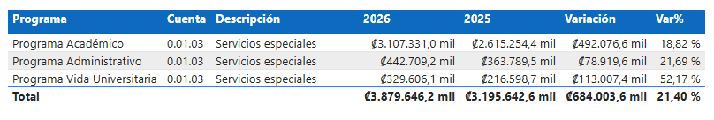
Los servicios especiales son remuneraciones al personal profesional, técnico o administrativo que mantiene una relación laboral no mayor de un año para realizar trabajos de carácter especial y temporal, estando sujetos a subordinación jerárquica y a un determinado horario de trabajo. Estos cargos y su remuneración se detallan y valoran de acuerdo con la misma clasificación y escala salarial de sueldos para cargos fijos de la Institución. En la sección de anexos se adjunta la relación laboral de servicios especiales integrada y por programas presupuestarios.
Las contrataciones laborales por Servicios Especiales se realizan principalmente para el desarrollo de proyectos académicos y administrativos de la institución, bajo la modalidad de “venta de bienes y servicios remunerados, vínculo externo, convenios”. También se realizan contrataciones por parte de proyectos financiados con fondos del sistema FEES, otorgados por el CONARE y recursos del FEES institucional.
Al igual que la estimación de sueldos para cargos fijos, los servicios especiales contemplan dentro de su metodología de cálculo el total de tiempos completos y horas, así como salarios base de acuerdo con la escala salarial vigente al 31 de diciembre 2024 para las diferentes categorías salariales de la UNA y la distribución programática realizada por cada una de las unidades ejecutoras de acuerdo con sus objetivos y metas.
El total de jornadas laborales por servicios especiales para el año 2026 es de 314,62 tiempos completos, equivalente a un monto de ¢3.878.646,2 miles de salario base registrado en esta subpartida, que representa una variación de ¢684.003,6 miles respecto al periodo 2025, la cual se debe al incremento de jornadas nuevas detallado en el anexo 2. A continuación, se presenta la composición de esta subpartida tanto a nivel de cuenta como de tiempos completos por cada unidad ejecutora.

Cuadro 12 Resumen Subpartida Servicios Especiales
(tiempos completos)
Origen de los Recursos/ Proyecto | Unidad Ejecutora | Administrativo | Académico | Vida Universitaria | Total TC
FEES |  | 33,25 | 253,23 | 28,5 | 314,98
 | Área de Planificación | 1,00 | 0,00 | 0,00
 | Campus Coto |  | 6,96 | 1,00
 | Campus Sarapiquí | 0,00 | 14,49
 | Centro de Gestión Informática | 3,00 | 0,00
 | Centro de Investigaciones Apícolas Tropicales |  | 1,25 | 0,00
 | Comisión de Asuntos para la Atención de Acoso Laboral | 0,00 |  | 0,50
 | Congreso Universitario | 3,75
 | Consejo Editorial |  |  | 1,00
 | Consejo Universitario | 2,50 | 0,00 | 0,00
 | Departamento de Bienestar Estudiantil |  | 0,00 | 9,25
 | Departamento de Física |  | 6,63 | 0,00
 | Departamento de Orientación y Psicología |  |  | 5,00
 | Departamento de Promoción Estudiantil |  |  | 1,25
 | Departamento de Salud | 0,00 | 0,00 | 1,00
 | División de Educación Básica |  | 1,00
 | División de Educación Rural |  | 2,50
 | División de Educación para el Trabajo |  | 0,37
 | Escuela de Arte y Comunicación Visual |  | 1,00
 | Escuela de Bibliotecología e Información |  | 0,49
 | Escuela de Ciencias Agrarias |  | 4,63
 | Escuela de Ciencias Ambientales |  | 0,25
 | Escuela de Ciencias Biológicas |  | 10,65
 | Escuela de Danza |  | 0,50
 | Escuela de Filosofía |  | 1,25
 | Escuela de Informática y Computación |  | 0,32
 | Escuela de Literatura y Ciencias del Lenguaje |  | 21,92
 | Escuela de Matemáticas |  | 3,18
 | Escuela de Medicina Veterinaria |  | 2,96
 | Escuela de Psicología |  | 0,55
 | Escuela de Química |  | 7,08
 | Escuela de Relaciones Internacionales |  | 3,58
 | Escuela de Secretariado Profesional |  | 0,00
 | Escuela Ecuménica de Ciencias de la Religión |  | 0,50
 | Humanidades |  | 1,51
 | Instituto de Estudios de la Mujer |  | 4,09
 | Instituto de Estudios Interdisciplinarios de la Niñez y la Adolescencia |  | 2,00
 | Instituto Internacional de Conservación |  | 0,50
 | Observatorio Sismológico y Vulcanológico |  | 1,00
 | Oficina de Investigación y Sanción |  |  | 1,00
 | Programa de Desarrollo de Recursos Humanos | 3,00 | 0,00
 | Programa Desarrollo Mantenimiento e Infraestructura Institucional | 10,00 | 0,00
 | Programa Gestión Financiera | 3,00
 | Programa Servicios Generales | 1,00
 | Proveeduría Institucional | 4,00 | 0,00
 | Proyecto Productivo Finca Santa Lucia |  | 0,50
 | Rectoría Adjunta |  | 7,50 | 0,00
 | Sección Regional Central Occidental |  | 62,38
 | Sede Región Brunca | 0,00 | 10,04 | 1,00
 | Sede Región Chorotega | 0,00 | 30,41 | 1,00
 | Tribunal Electoral Universitario | 0,00 | 0,00 | 0,25
 | Vicerrectoría de Administración | 2,00 | 3,50 | 6,25
 | Vicerrectoría de Docencia |  | 21,50
 | Vicerrectoría de Extensión |  | 12,24
 | Vicerrectoría de Investigación |  | 4,00
Cooperación Externa Superávit |  |  | 0,33 |  | 0,33
Convenios Vin. Externo |  |  | 0,33
Total Servicios Especiales. | Escuela de Informática y Computación |  |  |  | 0,33

Dietas
Cuadro 13 Composición de la partida dietas
Comparativo 2026 – 2025
(miles de colones)
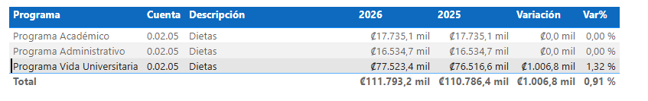
El presupuesto total para el pago de dietas asciende a ¢111.793,2 miles, para el periodo 2026 no se presentan ajustes sobre el valor individual de las dietas manteniendo el monto por dieta del 2025.
Respecto al periodo 2025 la partida de Dietas presenta un incremento de ¢1.006,8 miles, esta variación se debe principalmente a la variación en la cantidad de sesiones de los distintos órganos desconcentrados, con el fin de atender sus objetivos operativos.
                - a. Dietas para miembros del Consejo Universitario.
                - El presupuesto de dietas para miembros del Consejo Universitario asciende a la suma de ¢15.489,2 miles.
                - Se pagan dietas a tres miembros del Consejo Universitario correspondientes a representantes estudiantiles. Se prevé un total de 100 sesiones anuales. El valor estimado de la dieta para el año 2026 se estima en ¢51.630,61 colones, manteniendo el valor de la dieta formulada para el periodo 2025.
                - El Artículo N.29 del Estatuto Orgánico de la Universidad Nacional, establece:
"Los miembros del Consejo Universitario que representan a la comunidad nacional y a la estudiantil, tendrán una retribución que fijará el mismo Consejo, en sesión a la que se excusarán de asistir los interesados".
b. Dietas para miembros de órganos desconcentrados.
El pago de dietas a miembros de órganos desconcentrados se respalda en el acuerdo del Consejo Universitario, artículo segundo, inciso IV, de la sesión del 16 de abril 1998 (SCU-444-98), donde se establece que el monto por dieta será de un 75% de la dieta a pagar a los miembros del Consejo Universitario, dicho valor es equivalente a ¢38.722,96 colones, para un total presupuestado de ¢82.673,5 miles.
En el caso de los estudiantes representantes en el Consejo Académico (CONSACA), el valor de la dieta corresponde al mismo valor que se paga a estudiantes representantes en el Consejo Universitario (oficio UNA-VADM-OFIC-1517-2017).
c. Dietas para miembros de órganos Federación de Estudiantes de la Universidad Nacional (FEUNA).
El estatuto orgánico de la FEUNA publicado en la UNA Gaceta 10 – 2023 Alcance 07, en su artículo 59 indica:
“ARTÍCULO 59. REUNIONES, QUORUM Y REMUNERACIÓN DE LAS SESIONES
El Directorio se reunirá ordinariamente una vez cada quincena y extraordinariamente, cuando lo convengan sus integrantes. El quorum de las sesiones será más de la mitad de sus integrantes. Las coordinaciones de las comisiones devengarán dietas por cada sesión ordinaria del Directorio y como máximo dos extraordinarias, la dieta será el 50% de la correspondiente a la representación estudiantil del Consejo Universitario.”
Se establece para el 2026 un valor de ¢ 25.815,31 colones por cada dieta de los miembros del directorio de la Federación de Estudiantes y un monto total de ¢13.630,5 miles.
Cuadro 14 Presupuesto para Dietas Periodo 2026
(miles de colones)

Dependencia | Unidad Ejecutora | N° Miembros | N° Sesiones | Total  Dietas | Valor de la Dieta | Monto colones corrientes 2026
Consejo Universitario | CU | 3 | 100 | 300 | 51 630,61 | 15 489,18
Órganos Desconcentrados
Consejo Académico CONSACA | CONSACA | 4 | 57 | 228 | 51 630,61 | 11 771,78
Tribunal Universitario de Apelaciones | TUA | 4 | 54 | 216 | 38 722,96 | 8 364,16
Tribunal Electoral Universitario | TEUNA | 2 | 55 | 110 | 38 722,96 | 4 259,53
Junta de Becas | JB | 2 | 25 | 50 | 38 722,96 | 1 936,15
Comisión de Carrera Académica | CCAC | 7 | 60 | 164 | 38 722,96 | 6 350,57
Editorial Universitaria | COEUNA | 3 | 40 | 120 | 38 722,96 | 4 646,76
Comisión Res. Denun. Host. Sexual | HS | 3 | 90 | 270 | 38 722,96 | 10 455,20
Comisión Certamen UNA Palabra | DFL | 5 | 14 | 70 | 38 722,96 | 2 710,61
Comisión Carrera Administrativa | CCAD | 5 | 68 | 280 | 38 722,96 | 10 842,43
Congreso Universitario | CUN | 1 | 27 | 27 | 38 722,96 | 1 045,52
CASAL (Acoso Laboral) | CASAL | 2 | 66 | 132 | 38 722,96 | 5 111,43
Oficina de Investigación y Sanción de Faltas Comunes | OFCAL | 2 | 87 | 174 | 38 722,96 | 6 737,80
Comisión Acoso Laboral | OFCAL | 2 | 67 | 134 | 38 722,96 | 5 188,88
Comité Ético Científico | CECUNA | 6 | 14 | 84 | 38 722,96 | 3 252,73
Federación Estudiantes UNA | FEUNA | 22 | 24 | 528 | 25 815,31 | 13 630,48
TOTAL |  |  |  |  |  | 111 793,18

Incentivos Laborales
Cuadro 15 Composición de la Subpartida Incentivos Salariales
Por Programa, comparativo 2026 -2025
(miles de colones)
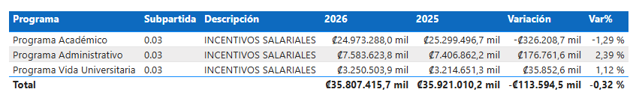
El monto presupuestado en el grupo de “Incentivos salariales” asciende a ¢35.807.415,7 miles, los mismos tienen su asidero legal en la Convención Colectiva de Trabajo; el Código de Trabajo y los reglamentos institucionales que rigen la materia laboral, entre los cuales se citan:
  - Reglamento de Aplicación de Incentivos Salariales de la UNA.
  - Reglamento de contratación laboral del personal académico.
  - Reglamento de sobresueldos.
  - Reglamento de zonajes.
  - Reglamento de carrera académica.
  - Reglamento de carrera administrativa.
  - Reglamento de dedicación exclusiva.
  - Reglamento del régimen de prohibición de la UNA.
  - Reglamento para el reconocimiento de tiempo servido en otras instituciones públicas.
En comparación con el 2025 la subpartida de Incentivos Salariales presenta una disminución de ¢113.594,5 miles, lo anterior se debe principalmente a la jubilación del funcionariado en el segundo semestre del periodo 2024 y primer semestre 2025, con un total de 64 solicitudes tramitadas por concepto de pensión o jubilación, asimismo, otro factor que incide en la disminución de los incentivos salariales es la aplicación de la Ley 10159 “Ley Marco de Empleo Público”.
Para el año 2026 no se establecen nuevos incentivos salariales. A continuación, la conformación de dicho monto.

Cuadro 16 Detalle de la Partida Incentivos salariales
Comparativo 2026 – 2025
(miles de colones)
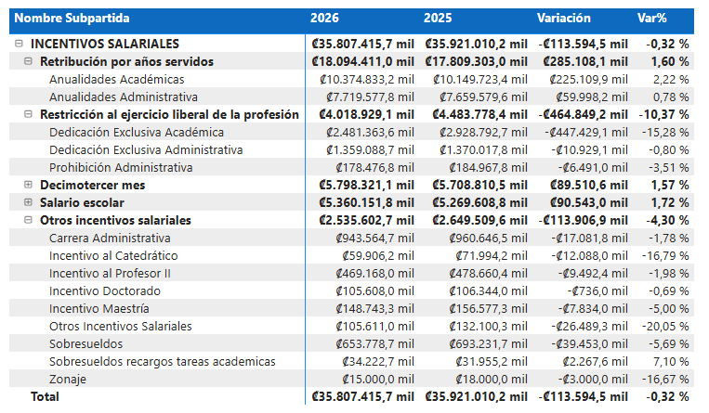
Es importante destacar el caso del concepto Zonaje que para el periodo 2026 se toma como referencia los presupuestos ejecutados de los periodos 2023, 2024 y la estimación de la ejecución para el periodo 2025, ya que los contratos para este incentivo salarial se renuevan anualmente y no quedan dentro de las estimaciones sistematizadas de formulación laboral, situación que ha generado se deba reforzar la partida durante la ejecución. Con la aplicación de esta estimación se pretende corregir la situación mencionada.
Años | Partida | Gastado
2023 | Zonaje | 15.332.362,50
2024 | Zonaje | 14.686.875.00
2025 | Zonaje | 15.311.898.00
2026 |  | 15 000 000,00

Contribución Patronal al Desarrollo y Seguridad Social
Cuadro 17 Composición de la Subpartida Contribuciones Patronales al Desarrollo y la Seguridad Social
Por Programas, Comparativo 2026 – 2025
(miles de colones)
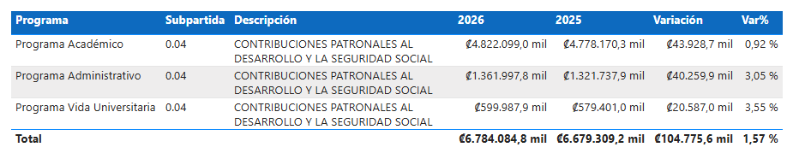
Comprende los aportes patronales al seguro de salud de la Caja Costarricense del Seguro Social y el aporte al Banco Popular. Los montos presupuestados se determinan con base en los porcentajes fijados por la legislación vigente.

Contribución Patronal Fondos de Pensiones y Otros de Capital
Cuadro 18 COMPOSICIÓN DE LA SUBPARTIDA Contribuciones Patronales a Fondos de Pensiones y Otros Fondos de Capitalización
Por Programas, Comparativo 2026 – 2025
(miles de colones)
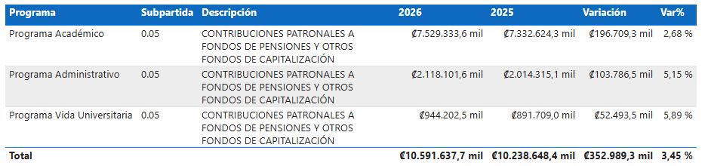
Comprende los aportes patronales a los regímenes de pensiones del Magisterio Nacional y la C.C.S.S. (Ley de Protección al Trabajador). Los montos presupuestados se calculan aplicando los correspondientes porcentajes determinados en la legislación vigente.
a.- Contribución Patronal a Fondos Administrados por Entes Privados.
Se incorpora en esta subpartida la suma de ¢3.153.763,4 miles, correspondiente al 5,33% de aporte patronal por concepto de “Cesantía”, cuyos recursos son transferidos a las organizaciones administradoras, tales como: el Fondo de Beneficio Social de los Trabajadores de la Universidad (FOBESO); la Asociación Solidarista de la Universidad Nacional (ASOUNA) y la Cooperativa Universitaria de Ahorro y Crédito R.L. (COOPEUNA). Existen algunos funcionarios no afiliados voluntariamente a dicho fondo.
Dichos aportes se respaldan en los acuerdos del Consejo Universitario, según Artículo Sexto, Inciso I, de la sesión ordinaria del 14 de setiembre 2006, acta No. 2787, publicado en la Gaceta No. 15 del 18-09-2006 (oficio SCU-1584-2006), y Artículo V, Inciso VI, Sesión Ordinaria del 11 de setiembre 2008 (oficio SCU-1347-2008), remitidos a la Contraloría General de la República en los documentos de presupuesto ordinario de los años 2007 y 2009, respectivamente.

Cuadro 19 Composición de la Cuenta Fondos Administrados por Entes Privados
(miles de colones)
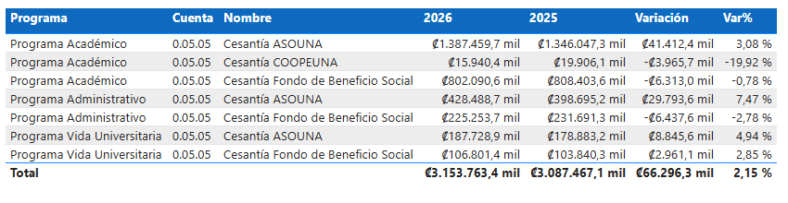

Partidas del Presupuesto de Operación

Servicios
Se entiende por servicios las obligaciones que la institución asume mediante contratos administrativos con personas físicas o jurídicas, públicas o privadas, por la prestación de servicios de diversa naturaleza, el monto presupuestado es de ¢11.982.585,7 miles.
Se incorpora en las partidas de servicios y materiales y suministros, una previsión de ¢6.295,3 miles, para el desarrollo de las actividades institucionales que demanda el proceso de Control Interno, esto en apego a lo establecido en la Ley General de Control Interno No. 8292. Las actividades de control interno están a cargo del Área de Planificación de la Universidad Nacional – APEUNA.
Cuadro 20 Composición de la Partida Servicios
Comparativo por Programa 2026-2025
(miles de colones)
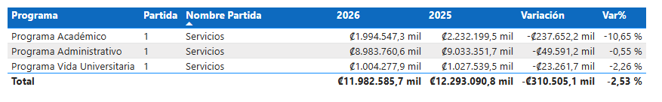
Con respecto al periodo 2025, la partida de servicios presenta una disminución del 2,53%, proveniente principalmente de la aplicación del decreto 45001-H, ya que, al cambiar la forma de estimación de la Regla Fiscal, recursos propios que anteriormente se asignaban como refuerzos para cuentas de operación no pudieron asignarse por cuanto quedaban fuera del límite de la Regla Fiscal para el periodo 2026.

Servicios de Gestión y Apoyo
Se incorpora en este apartado un total de ¢1.609.685,3 miles. Entre los principales conceptos que conforman este grupo figuran las contrataciones de “servicios profesionales”, tales como: servicios médicos y laboratorio, servicios de ingeniería, servicios jurídicos, servicios en ciencias económicas y sociales. En anexo 4, se presenta el detalle por unidad ejecutora y cuentas en las que se presupuestaron recursos en este grupo.
Además, se prevé en este apartado la contratación de los servicios de Auditoría Externa, por un monto estimado de ¢13.418,9 miles, para el examen de los estados financieros y la liquidación presupuestaria al 31 de diciembre del año 2025.

Seguros
Se presupuesta en este grupo la suma de ¢560.218,6 miles, para cubrir el pago de las pólizas de seguros de daños por un monto de ¢428.329,0 miles y seguro de riesgos profesionales por ¢131.889,6 miles. Los montos estimados se determinan a partir de las pólizas vigentes e incorporan una previsión de incremento del 10% para el año 2026.

Materiales y Suministros
Este grupo comprende las erogaciones por concepto de compra de artículos, materiales y otros bienes menores de consumo diario en la Institución. Se presupuesta en la partida de “Materiales y Suministros” la suma de ¢4.994.586,9 miles, cuyo detalle por subpartidas se presenta en el presupuesto por programas (págs. 15– 16 del presente documento).
Los sistemas automatizados de formulación, control y ejecución del presupuesto universitario están diseñados para realizar los registros contables y presupuestarios a nivel de partidas y subpartidas de objeto de gasto, acorde con los conceptos del clasificador de egresos del sector público.
Se incluye en este grupo una previsión de ¢1.000,0 miles, para atender situaciones imprevistas de riesgo inminente de emergencia y atención de emergencias (artículo 45 de la Ley 8488 Ley Nacional de Emergencias), así como la suma de ¢1.000,0 miles para atender gastos imprevistos relacionados con la atención de personas con discapacidad, Ley 7600. Asimismo, se asignan a la Comisión Institucional de Emergencias (CIEUNA), los recursos presupuestarios (laboral, operación e inversión) necesarios para el desarrollo de actividades institucionales relacionadas con esta materia.
Por su parte las obras de infraestructura (edificios, instalaciones y otras obras menores) contempladas en el “Plan de Inversiones 2025”, son diseñadas acorde con los requerimientos que exigen las citadas Leyes (ver plan de inversiones contenido en el documento Plan Operativo Anual Institucional 2026).
Cuadro 21 Composición de la Partida materiales y Suministros
Comparativo por Programa 2024-2025
(miles de colones)
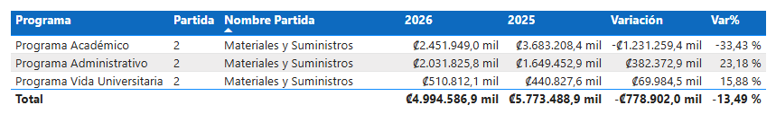
Con respecto al periodo 2025, la partida de Materiales y Suministros presenta una disminución del 13,49%, proveniente principalmente de la aplicación del decreto 45001-H, ya que, al cambiar la forma de estimación de la Regla Fiscal, recursos propios que anteriormente se asignaban como refuerzos para cuentas de operación no pudieron asignarse por cuanto quedaban fuera del límite de la Regla para el periodo 2026.

Inversiones Financieras
Se incorpora en esta subpartida una previsión de ¢27.650.533,6 miles, cuyos recursos se estarán destinando para atender la construcción de obras de infraestructura a realizarse a partir del año 2026, las cuales se encuentran actualmente en un proceso de planificación, diseños, elaboración de planos y otros trámites.
La asignación de estos fondos en la partida de “Activos Financieros”, subpartida “Adquisición de Valores de Instituciones Públicas Financieras”, obedece a que dichas obras no cuentan a la fecha de la presente formulación presupuestaria con los respectivos permisos constructivos, pero responden a una planificación plurianual.

Transferencias Corrientes
La partida de “transferencias corrientes” define todos aquellos gastos originados en pagos que se efectúen a favor de personas físicas o jurídicas, instituciones públicas y organismos internacionales, los cuales no implican necesariamente una contraprestación de bienes y servicios para el organismo que los realiza. Para el período 2026, se presupuesta la suma de ¢18.781.041,4 miles.

Transferencias Corrientes a Instituciones Descentralizadas no Empresariales
Se consigna en esta subpartida el monto de ¢78.394,8 miles. A continuación, el detalle y justificación:
Cuadro 22 Transferencias Corrientes a Inst. Desc. no Empresariales
(miles de colones)
Beneficiario | Base Legal | Finalidad | Monto
Universidad de Costa Rica | Carta de entendimiento suscrita entre la Universidad Nacional y la Universidad de Costa Rica para la utilización de la Prueba de Aptitud Académica de la Universidad de Costa Rica, como insumo en el proceso de selección de los aspirantes que desean Ingresar a la Universidad Nacional. | Reintegro a la UCR por los gastos que conlleva el proceso conjunto de admisión entre ambas instituciones. | 76.394,8
Consejo Nacional para Investigaciones Científicas y Tecnológicas | Ley Nº 7169 Promoción del Desarrollo Científico y Tecnológico, Convenios de Cooperación. Esta Ley contiene los elementos sustantivos para considerar los convenios de cooperación como parte integrantes del interés para la investigación en el país, por lo que desde el artículo 1 hasta el 14 contiene los elementos para el funcionamiento como recursos de aplicación específica. Sobre el particular se indica: En los artículos 1, 2 y 3 se centran los objetivos y propósitos de dicha Ley en la cual a grandes rasgos, conlleva al desarrollo y fortalecimiento de la investigación e innovación, con el fin de retribuirlo al país, en el aspecto económico, estrategias de desarrollo sostenible, y los recursos naturales del país, para el bienestar de la sociedad. Por lo anterior, se establecen convenios de cooperación con diferentes entidades a lo interno y externo del país, que permite desarrollar proyectos para la academia, en ámbitos docentes, investigación, extensión, fortaleciendo el alcance y el logro, en cumplimiento a los artículos 1 al 3. En el artículo 4 se asignan deberes para el Estado, en el cual se orientan por facilitar y velar por el desarrollo de estas actividades y proyectos, en su función exponencial para el desarrollo del país. Asimismo, en el artículo 12, se cita textualmente "Sin perjuicio de la autonomía que les otorga el artículo 84 de la Constitución Política, las universidades estatales forman parte del Sistema Nacional de Ciencia y Tecnología únicamente para que participen en sus deliberaciones, con el objeto de que, por medio de los mecanismos legalmente pertinentes, se pueda lograr la necesaria coordinación con ellas”. Además, a lo interno se cuenta con el Reglamento de instrumentos de cooperación externa, donaciones y préstamos. | Proyectos remunerados CONICIT | 2.000,0

Becas a Funcionarios
Las subpartidas de “becas a funcionarios” y “ayudas a funcionarios” se ejecutan con base en el Reglamento de la Junta de Becas de la Universidad Nacional, por medio del cual se exige al funcionariado prestar sus servicios futuros a la institución por un período de tiempo que le permita capitalizar a un mediano plazo la inversión realizada o en caso contrario, el resarcimiento en efectivo del dinero girado e intereses correspondientes. Se presupuesta en la cuenta de “becas a funcionarios” la suma de ¢436.657,0 miles, cuyo detalle puede observarse en el cuadro 23 “Becas a Funcionarios”.

Cuadro 23 Becas a Funcionarios
(miles de colones)

Unidad | Montos
Contraloría Universitaria | 3 157,0
Junta de Becas | 380 000,0
Programa de Gestión Financiera | 10 500,0
Rectoría Adjunta | 25 000,0
Vicerrectoría de Investigación | 18 000,0
Total | 436 657,0

Ayudas a Funcionarios
Se otorgan con base en el Reglamento de la Junta de Becas de la Universidad Nacional, orientadas a la participación en eventos cortos que incorporan: 1- Eventos de capacitación, tales como: cursos cortos, conferencias, talleres, congresos y 2- Eventos de divulgación, que conllevan algún tipo de producción, entre ellos: ponencias, conferencias, otros. Se presupuesta un monto de ¢308.500,0 miles, cuyos recursos se financian por medio de las siguientes fuentes:
Cuadro 24 Ayudas a Funcionarios
(miles de colones)
Unidad | Montos
Departamento de Registro | 15 500,0
Junta de Becas | 280 000,0
Programa de Gestión Financiera | 13 000,0
Total | 308 500,0

Otras Transferencias a Personas
Se presupuesta la suma de ¢31.644,5 miles y su detalle y justificación se presenta en el cuadro siguiente:

Cuadro 25 Otras Transferencias a Personas
(miles de colones)
Unidad | Concepto de la Transferencia | Montos
Decanato Filosofía y Letras | Certamen UNA-Palabra: Premio Universidad Nacional, Premio Omar Dengo | 4 250,5
Federación de Estudiantes (FEUNA) | Ayudas a Estudiantes y agrupaciones representativas | 11 394,0
Programa de Gestión Financiera | Atención de proyectos de venta de servicios y Fondos del Sistema | 16 000,0
Total |  | 31 644,48

Becas a Terceras Personas (Estudiantes)
El otorgamiento de becas y ayudas a estudiantes tiene su base legal en el artículo 203 del Estatuto Orgánico de la Universidad Nacional. Todo beneficio que se otorgue al estudiantado, independientemente de la fuente de sus recursos, debe ser canalizado a través del “Fondo de Becas Estudiantil”, creado mediante acuerdo del Consejo Universitario en sesión celebrada el 01 de diciembre de 1995, artículo único, inciso único, acta No. 1805-247 (oficio SCU-2042-95). Corresponde a la Vicerrectoría de Vida Estudiantil, la administración y control general de esos recursos.
El monto consignado en el presupuesto por concepto de “becas terceras personas” asciende a ¢14.028.958,9 miles, conformados de la siguiente manera:
Cuadro 26 Becas a Terceras Personas (Estudiantes)
(miles de colones)
Unidad | Montos
Sede Región Brunca | 1 960 071,0
Campus Sarapiquí | 776 023,0
Sede Región Chorotega | 1 993 059,1
Sección Regional Central Occidente Campus Alajuela | 437 231,5
CONSACA | 3 613,3
Consejo Universitario | 13 000,0
Departamento de Bienestar Estudiantil | 8 268 072,9
Departamento de Promoción Estudiantil | 33 000,0
Escuela de Ciencias Biológicas | 250,0
Escuela de Ciencias Geográficas | 518,0
Federación de Estudiantes | 50 000,0
Instituto de Estudios de la Población | 19 250,0
Oficina de Asuntos Internacionales | 3 500,0
Oficina Transferencia del Conocimiento | 4 900,0
Programa Desarrollo de Recursos Humanos | 24 570,6
Programa de Gestión Financiera | 15 661,3
Departamento de Salud | 8 457,1
Sistema de Estudios de Posgrado | 70 000,0
Vicerrectoría de Administración | 88 563,0
Vicerrectoría de Docencia | 18 000,0
Vicerrectoría de Extensión | 132 175,1
Vicerrectoría de Investigación | 69 145,1
Vicerrectoría de Vida Estudiantil | 39 898,0
Total general | 14 028 958,9

Prestaciones Legales
Se incorpora en esta subpartida la suma de ¢1.200.021,5 miles, para atender el pago legal que debe reconocer la Institución a aquellos funcionarios por motivo de finalización de su contrato laboral, sea por jubilación, renuncia, despido o fallecimiento. De ser necesario este monto se estará ajustando durante el año 2026, conforme las necesidades reales de ejecución así lo determinen.
La estimación de la cuenta presenta una disminución respecto al periodo 2025, ya que se ha observado una menor solicitud en trámites de jubilación, tendencia que se espera se mantenga durante el periodo 2026.
Gráfico 5 Reporte de Solicitudes de cese por pensión o jubilación
(cantidad de solicitudes atendidas)

Transferencias Corrientes a Empresas Privadas Sin Fines de Lucro
- Transferencias Corrientes a Asociaciones Se incorpora la suma de ¢1.739.508,9 miles correspondientes al Aporte Patronal al Fondo de Beneficio Social de los Trabajadores de la Universidad Nacional, equivalente al 2,5% sobre el total de salarios presupuestados por la Universidad, cuyo respaldo legal consta en la V Convención Colectiva de Trabajo, Capítulo II, Artículos 166 y 167.
- Transferencias Corrientes a Fundaciones, Se presupuesta la suma de ¢417.836,6 miles para ser transferidos a la “Fundación para el Desarrollo Académico de la Universidad Nacional” (FUNDAUNA).
Tal y como se indicó en los ingresos, existen proyectos universitarios que generan recursos por la venta de bienes y servicios remunerados (vínculo externo), cuya facturación del ingreso efectivo debe realizarse por medio de las arcas de la Universidad Nacional (así lo requieren algunas instituciones clientes que adquieren dichos bienes o servicios). No obstante, estos proyectos administran y ejecutan esos fondos por medio de la FUNDAUNA, por lo cual es necesario prever en el presupuesto institucional, tanto la estimación de estos ingresos, como la correspondiente transferencia a la Fundación.
La estimación fue brindada por la Oficina de Transferencia del Conocimiento y Vinculación Externa de la Universidad Nacional y el Instituto Regional en Sustancias tóxicas (IRET) mediante oficios UNA-OTVE-OFIC-135-2025 y UNA-IRET-OFIC-337-2025, en los cuales se especifica la correspondiente metodología de cálculo.
Entre las acciones de relaciones externas de vinculación externa remunerada que respaldan dicha previsión de recursos, se mencionan:
Cuadro 27 Proyectos FUNDAUNA
(miles de colones)
Nombre ARE | Escuela, Instituto o Centro | Comprador
PROCAME | Ambientales | Ministerio de Ambiente y Energía
LABORATORIO ANALISIS AMBIENTAL | Ambientales | Municipalidad de San José
CISCO | Informática | Instituto Costarricense de Electricidad
Mejoramiento del desempeño del personal docente | Secretariado | Popular Sociedad de Fondos de Inversión Sociedad Anónima
LABORATORIO ANALISIS AMBIENTAL | Ambientales | Caja Costarricense de Seguro Social
PROGRAM HORIZONTES | IDESPO | Sistema Nacional de Áreas de Conservación
PROGESTIC | Informática | Instituto Nacional de Estadística y Censos
EDUCACION CONTINUA | Informática | Junta Administrativa del Archivo Nacional
CDG | Administración | Instituto Nacional de Estadística y Censos
CDG | Administración | Caja Costarricense de Seguro Social
EDUCACION CONTINUA | Informática | Instituto Nacional de Estadística y Censos
ASESORIA Y CONSULTORIA | CINPE | Ministerio de Relaciones Exteriores y Culto
EDUCACION CONTINUA | Informática | Municipalidad de Grecia
LABORATORIO CLINICO | VETERINARIA | Corporación Ganadera
CDG | Administración | Ministerio de Cultura y Juventud
EDUCACION CONTINUA | Informática | Corte Suprema de Justicia-Poder Judicial
CDG | Administración | Ministerio de Trabajo y Seguridad Social
LABORATORIO ANALISIS AMBIENTAL | Ambientales | Municipalidad del Cantón de Flores
PROGRAMA MARGARITA ESQUIVEL | DANZA | Municipalidad de Heredia
Mejoramiento del desempeño del personal docente | Secretariado | Consejo Nacional de Vialidad
PROGOT | Geografía | Municipalidad de Bagaces

Asimismo, se presupuesta la suma de ¢20.000 miles como transferencia a la Fundación Parque Marino para la iniciativa de Apoyo a proyectos de Granjas Marinas, en concordancia con la Ley No. 8065 de creación del Parque Marino, específicamente en su artículo 11.
Mediante oficio DEMP-174-2025, la dirección del Parque Marino remite tanto la formulación del Plan de Trabajo como del presupuesto que será transferido por la UNA.
- Transferencias Corrientes a Otras Entidades Sin Fines Lucrativos. Se registra en esta subpartida el “Aporte Patronal al Sindicato de Trabajadores de la Universidad Nacional – SITUN”, cuyo respaldo legal se estipula en el artículo 185 de la V Convención Colectiva de Trabajo, por la suma de ¢30.259,6 miles.

Transferencias Corrientes al Sector Externo
Corresponde al aporte o transferencias por concepto de suscripciones que la Universidad realiza a diversos organismos internacionales. Por lo general las cuotas son fijadas en dólares u otra moneda extranjera y se giran en colones al tipo de cambio vigente a la fecha. El monto presupuestado en la partida de transferencias corriente a organismos internacionales asciende a ¢53.143,7 miles.
Cuadro 28 Cuotas Suscripciones. a Organismos Internacionales 2026
(miles de colones)
Organización | Unidad Ejecut. | Monto
Consejo Superior Unvers. Centroam. (CSUCA) | Rectoría | 8 782,13
Asoc. Internac. De Educación Iberoamericana (ATEI) | Rectoría | 1 383,85
Red Iberoamericana de Medio Ambiente (REIMA) | Sede Chorotega | 300,72
Consejo Latinoamericano de Ciencias Sociales (CLACSO) | Fac. Cienc. Sociales | 585,48
Unión de Universidades América Latina y el Caribe (UDUAL) | Of. Asunt. Internac.y Coop.Ext | 966,03
Agencia Universitaria de la francofonía (AUF ) | Of. Asunt. Internac.y Coop.Ext | 791,84
Organización Universitaria Internacional (OUI) | Of. Asunt. Internac.y Coop.Ext | 1 490,30
Consejo Centrom. Acred. Educ. Sup. (CCA) | Of. Asunt. Internac.y Coop.Ext | 1 596,75
International of Libros y Association (IFLA) | Esc.Bibliot .Doc. Inf. (IFLA) | 347,19
Organización de las Naciones Unidas (ONU) | Esc. Rel. Internac. | 133,06
Crossref-Identific- de objetos digitales (doi) | Vic.de Investigación | 2 010,00
Grupo Universidades Iberoamericanas La Rábida (GUILR) | Of. Asunt. Internac.y Coop.Ext | 356,33
Agencia Centroam. de Acreditación de Postgrado (ACAP) | Vicerrectoría de Docencia | 3 400,00
Ferias en México y Guatemala | Consejo Editorial | 6 000,00
FICCUA y JUNCOS | Departamento Promoción Estudiantil | 25 000,00
TOTAL |  | 53 143,68

Partidas del Presupuesto de Inversión
El "Presupuesto de Inversión de la Universidad Nacional para el año 2026”, está contenido en el documento “Plan Operativo Anual Institucional – 2026”, en éste se presenta el detalle y justificación de la conformación de la partida de bienes duraderos y su relación con los objetivos y metas institucionales, así como la indicación de las obras a ejecutar mediante los mecanismos de administración y contrato.
La partida de “bienes duraderos” consigna un monto total de ¢25.660.138,7 miles. Se incorporan en este apartado tanto las obras nuevas de infraestructura y equipamiento que iniciarán su proceso en el año 2026, como aquellas que iniciaron sus procesos de contratación y/o ejecución en años precedentes; dichas construcciones contemplan su respectivo mobiliario y equipamiento.
Con respecto al presupuesto en la subpartida de Edificios y la asignación de un porcentaje de recursos para la adquisición de obras de arte de producción nacional, según lo establece el artículo 7 de la Ley de Estímulo a las Bellas Artes, N° 6750, se señala que:
Hechas las valoraciones técnicas sobre las nuevas edificaciones presupuestadas por la Institución en la partida de Edificios y cuyas construcciones se prevé finalizar en el año 2026, se determina que las mismas no se ajustan al criterio señalado en el artículo 7 de la ley, referido a edificaciones que presenten una vinculación con la prestación de servicios directos al público, pues las edificaciones universitarias son orientadas exclusivamente para la actividad académica, la cual involucra la atención de estudiantes, docentes y personal administrativo de la institución, y en un menor grado, a la atención de público en general.
Por otra parte, esta Universidad basada en el criterio emitido por la Asesoría Jurídica, con respecto a la norma de referencia, ésta no le es aplicable a la Universidad Nacional, por cuanto, lesiona la autonomía universitaria que le garantiza una independencia administrativa, organizativa y financiera, dejando bajo su criterio la atención de las necesidades institucionales debidamente planificadas.

Previsión para atender obligaciones contractuales pendientes de pago de años anteriores
La Ley de la Administración Financiera de la República y Presupuestos Públicos y su Reglamento, en sus artículos 46 y 58 respectivamente, dicen:
“Artículo 46.-Compromisos presupuestarios. Los saldos disponibles de las asignaciones presupuestarias caducarán al 31 de diciembre de cada año.
Los gastos comprometidos, pero no devengados a esa fecha, se afectarán automáticamente en el ejercicio económico siguiente y se imputarán a los créditos disponibles para este ejercicio.
Los saldos disponibles de las fuentes de financiamiento de crédito público externo y las autorizaciones de gasto asociadas, se incorporarán automáticamente al presupuesto del ejercicio económico siguiente...”
“Artículo 58.-Afectación automática. Los compromisos no devengados afectarán automáticamente los créditos disponibles del período siguiente del ejercicio en que se adquirieron, cargando los correspondientes montos a los registros contables que mantengan saldo disponible suficiente en el nuevo ejercicio presupuestario, o en su defecto incorporando los créditos presupuestarios necesarios mediante modificación presupuestaria, de conformidad con las directrices y lineamientos que al efecto establezca la Dirección General de Presupuesto Nacional.”
De conformidad con los artículos anteriores, la Contraloría General de la República, en el punto 2.10, de la circular No. 9477 de 19 de agosto 2002, recomendó la incorporación en el presupuesto ordinario, del contenido presupuestario necesario en las diferentes subpartidas por objeto de gasto para atender las obligaciones pendientes al 31 de diciembre del año inmediato anterior.
Tal y como se mencionó en la Sección de Ingresos, se realizó una estimación del superávit libre y específico, cuyo propósito es facilitar, desde principios de año, la atención de aquellas obligaciones jurídicas que estarían quedando pendientes de pago del año anterior. A continuación, se presenta el detalle de dichas previsiones por partidas presupuestaria, incorporadas en el superávit estimado.
Cuadro 29 Obligaciones Contractuales 2025
(miles de colones)

Partidas | Total Integrado UNA | Aplicación General | Aplicación Específica
SERVICIOS | 2 462 979,4 | 2 409 510,1 | 53 469,3
Alquileres | 40 552,1 | 39 772,3 | 779,8
Servicios Básicos | 1 371,7 | 766,1 | 605,6
Servicios Comerciales y Financieros | 68 359,7 | 68 161,6 | 198,0
Servicios de Gestión y Apoyo | 584 328,0 | 582 156,4 | 2 171,6
Gastos de Viaje y Transporte | 5 487,2 | 5 245,3 | 242,0
Capacitación y Protocolo | 67 526,1 | 67 526,1 | -
Mantenimiento y Reparación | 1 678 782,5 | 1 631 475,7 | 47 306,8
Servicios Diversos | 16 572,1 | 14 406,6 | 2 165,5
MATERIALES Y SUMINISTROS | 403 914,9 | 395 057,3 | 8 857,6
Productos Químicos y Conexos | 37 104,6 | 35 902,4 | 1 202,2
Alimentos y Productos Agropecuarios | 7 327,5 | 7 327,5 | -
Materiales y Prod. De uso en Const. y Mantenimiento | 128 623,5 | 127 605,5 | 1 018,0
Herramientas, Repuestos y Accesorios | 108 908,2 | 102 725,5 | 6 182,7
Útiles, Material y Suministros Diversos | 121 951,0 | 121 496,3 | 454,7
BIENES DURADEROS | 9 121 332,0 | 8 792 677,5 | 328 654,5
Maquinaria, Equipo y Mobiliario | 6 024 301,1 | 5 695 646,6 | 328 654,5
Construcciones, Adiciones y Mejoras | 2 643 690,3 | 2 643 690,3 | -
Bienes Duraderos | 453 340,6 | 453 340,6
Total | 11 988 226,3 | 11 597 244,9 | 390 981,4

Medidas de Contención del Gasto

Presupuesto Laboral
- Reajuste de las bases salariales, según lo dispuesto en la aplicación de la Regla Fiscal del Título IV de la Ley 9635 y la Ley 10159 Ley Marco de Empleo Público.
- Pago de nuevas anualidades a personas funcionarias que puedan recibir dicho reconocimiento (al estar su salario compuesto por debajo del salario global de su categoría), según lo establecido en la Ley 10159 Marco de Empleo Público, de acuerdo con el resultado de la evaluación del desempeño y considerando lo estipulado por la Sala Constitucional en sentencia 19-002620-0007-CO.
- Mantenimiento del monto actual de dietas otorgadas a integrantes de comisiones y del valor del punto de carrera administrativa, sin incrementos.
- Aplicación de la escala de salario global en las contrataciones de personal, según lo dispuesto en la Ley 10159 Marco de Empleo Público.
- Restricción para el pago por tiempo extraordinario y sobresueldos.
- Restricción para la creación de plazas nuevas (académicas y administrativas) según las necesidades de interés institucional y actividades nuevas que impulsan el desarrollo Universidad.
- Valoración de nuevas asignaciones por reposición de plazas en los casos de jubilación, defunción, despido o renuncia; las instancias podrán hacer uso temporal de las plazas a plazo fijo, mientras se emite el estudio técnico de reposición definitiva.
- Restricción para autorizar solicitudes de sustitución de personal por vacaciones.
- Revisión y ajuste en la metodología de asignación de carga académica.
- Suspensión de la recepción de solicitudes de estudios para cargos administrativos.
- Priorización de las jornadas académicas para atender cursos de pregrado y grado.
- Impacto de la aplicación de las leyes 9635 y 10159 sobre los Incentivos laborales

Presupuesto de Operación - Inversión
- Para el año 2026 en la formulación no se incrementan los topes presupuestarios de operación e inversión.
- Restricción para el uso de recursos correspondientes a las partidas de actividades protocolarias y sociales, y de alimentos y bebidas.
- Monitoreo mediante GPS de toda la flotilla vehicular de la UNA, de manera que se pueda generar información que permita: mejorar la planificación de las giras y trayectos de estas, ser más efectivos con el mantenimiento de los vehículos, optimizar el uso y disposición de vehículos en toda la institución, establecer criterios para la adquisición de vehículos, reducir el consumo de combustibles y viáticos, entre otros.
- Restricción de compra de vehículos nuevos que no correspondan a una sustitución por depreciación o a una necesidad de justificado interés institucional.
- Ejecutar la baja de vehículos y equipos con antigüedad considerable, que generan altos costos de mantenimiento.
- Restricción sobre la renovación y adquisición de mobiliario.

Otras medidas de Administración y Ambientales
- Cambios en los sistemas mecánicos e iluminación, por sistemas de energías limpias y eco-sustentables
- Velar por el uso racional de los servicios de electricidad, aires acondicionados, computadoras, impresoras, luces, agua, teléfono, para generar ahorro institucional.
- Reducción en la compra y uso de papel y tintas, por medio de la digitalización de documentos, uso de la firma digital, de plataformas y medios electrónicos.
- Restricción para la adquisición de signos externos

Sección C Anexos

Anexo 1 Información complementaria de Ingresos


Ingresos Ley 5909 Fondo Especial para la Educación Superior FEES
Proyecto Presupuesto Nacional Ministerio de Educación Pública 2025



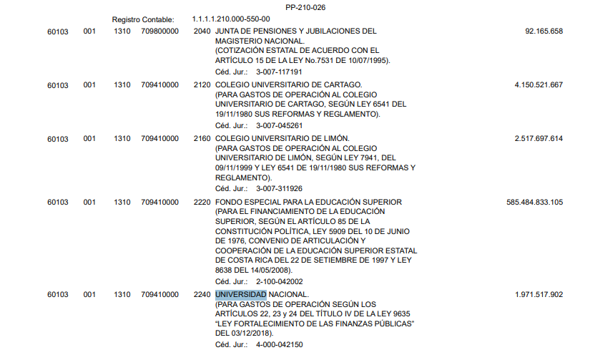

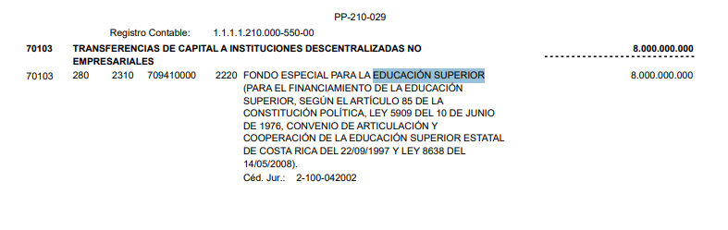

OF-ADI-392-2025
Comunicado sobre monto FEES UNA
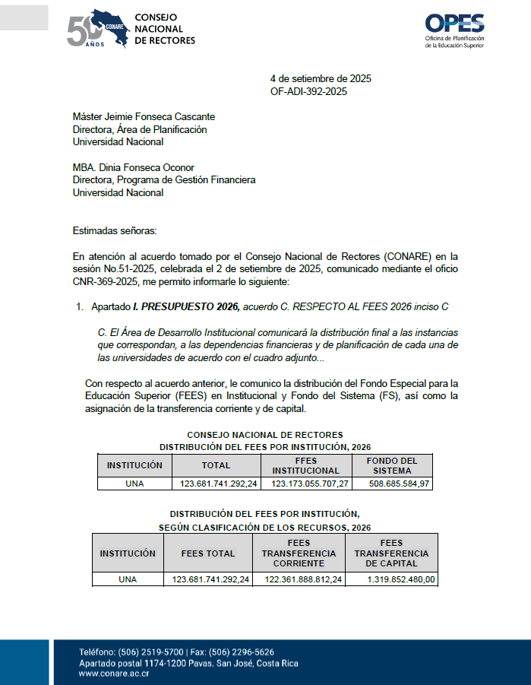


Ingresos Ley 9635 Fortalecimiento de las Finanzas Públicas
Proyecto de Ley Presupuesto Nacional Ministerio de Educación Pública 2025

Ingresos Ley 8488 Ley Nacional de Emergencias y Prevención del Riesgo
Proyecto de Ley Presupuesto Nacional Presidencia – CNE 2025





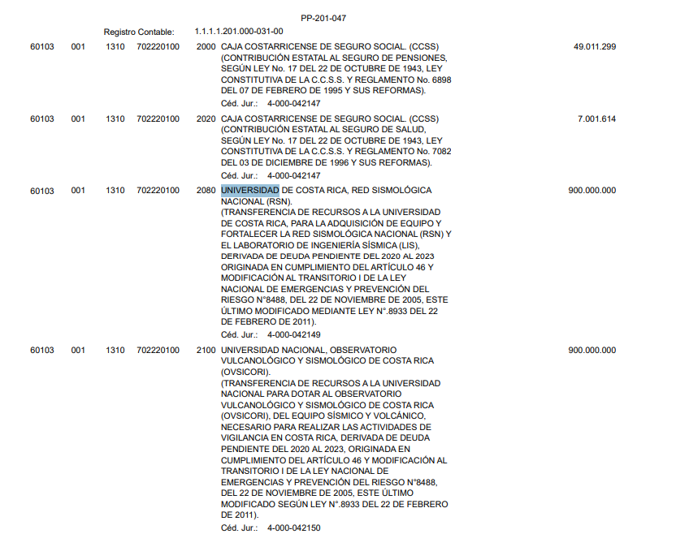

Ingresos por cobros derechos administrativos
UNIVERSIDAD NACIONAL
INGRESOS POR COBRO DE DERECHOS ADMINISTRATIVOS
Año 2026
(miles de colones)
CONCEPTO | 2022 | 2023 | 2024 | 2025 | 2026
Derechos Mat. Laboratorio | 42 549,5 | 58 965,9 | 58 493,99 | 46 437,4 | 46 366,83
Recargo Cobro de Laboratorio | 1 525,8 | 2 372,4 | 2 135,68 | 1 900,1 | 2 084,45
Reconocimiento de Estudios | 1 151,1 | 2 120,8 | 475,70 | 664,8 | 624,90
Exámenes por suficiencia | 32 010,5 | 49 224,2 | 50 085,94 | 42 269,3 | 48 138,30
Exámenes de aplazados | 3 683,1 | 4 182,6 | 4 299,25 | 3 069,1 | 3 954,29
Derechos admisión | 3 450,4 | 4 128,3 | 4 065,56 | 3 846,9 | 4 079,49
Derechos de Inscripción | 172 617,6 | 180 789,6 | 231 851,67 | 209 405,0 | 194 362,00
Otros Derechos | 5 426,9 | 8 061,1 | 1 012,08 | 7 543,3 | 1 971,76
Certificaciones | 43 499,4 | 50 267,5 | 54 299,04 | 51 952,1 | 53 168,34
Derechos de Graduación | 56 493,7 | 68 341,9 | 71 404,83 | 64 285,1 | 64 794,94
Cuota Bienestar Estudiantil | 99 903,6 | 105 862,0 | 65 023,62 | 109 596,1 | 69 392,64
Recargo Cuota Bienestar Estudiantil | 5 421,4 | 5 129,8 | 4 191,17 | 4 802,8 | 4 540,15
TOTAL DERECHOS ADMINISTRATIVOS |  |  |  |  | 493 478,10
1/ Los años 2022 a 2024 los datos son los ingresos efectivos del período.
2/ El año 2025 corresponde a la proyección de ingresos a diciembre, basado en la información real con corte a junio.
3/ El dato de los recursos de Matrícula de Laboratorios, corresponde al anexo de la proyección de dichos recursos.
4/ Los derechos de inscripción se estiman en 27.766 formularios a ¢7.000.00
5/ La cuota de bienestar estudiantil se estima 19.299 estudiantes a ¢5.650,00
6/ Para la proyección de los derechos administrativos se utilizaron promedios en algunos casos dos y en otros tres años liquidados.

Renta de Activos Financieros
CONCEPTO | 2022 | 2023 | 2024 | 2025 | 2026
Intereses s/titulos val.Inst.Púb.Financ. | 1 332 507,5 | 500 701,5 | 1 015 359,01 | 2 786 139,2 | 2 246 908,29
Inter. s/ctas ctes y otros dep. en Bcos Estat. | 115 470,7 | 110 704,9 | 142 538,49 | 200 083,3 | 151 043,99
TOTAL RENTA DE ACTIVOS FINANCIEROS |  |  |  |  | 2 397 952,28
1/ Los años 2022 a 2024 los datos son los ingresos efectivos del período.
2/ El año 2025 corresponde a la proyección de ingresos a diciembre, basado en la información real con corte a junio.
3/ Según oficio UNA-ST-OFIC-276-2025

Otros Ingresos No Especificados
CONCEPTO | 2022 | 2023 | 2024 | 2025 | 2026
Ingresos Varios No Especificados | 128 494,0 | 58 727,4 | 52 878,67 | 69 088,3 | 59 917,01
Reintegros en Efectivo | 0,00 | 114 577,6 | 79 688,33 | 103 674,0 | 88 547,29
TOTAL |  |  |  |  | 148 464,30
1/ Los años 2022 a 2024 los datos son los ingresos efectivos del período.
2/ El año 2025 corresponde a la proyección de ingresos a diciembre, basado en la información real con corte a junio.
3/ Promedio simple del último año liquidado y la proyección del año actual

Ingresos por venta de Bienes y Servicios

CONCEPTO | 2022 | 2023 | 2024 | 2025 | 2026
Venta de Materiales (aplic. general) | 5 091,0 | 2 544,0 | 9 841,99 | 2 599,3 | 42 002,31
Alquiler de Locales | 4 578,8 | 9 990,1 | 31 958,30 | 16 714,4 | 45 711,78
Venta Otros Servicios | 88 866,2 | 401 114,8 | 121 596,85 | 296 614,3 | 267 673,75
TOTAL INGRESOS POR VENTA DE BIENES Y SERVICIOS |  |  |  |  | 355 387,84
1/ Los años 2022 a 2024 los datos son los ingresos efectivos del período.
2/ El año 2025 corresponde a la proyección de ingresos a diciembre, basado en la información real con corte a junio.
3/ Para la venta de materiales se utiliza una proyección debido al aumento chatarra.
4/ El alquiler de locales contine la información comunicada en oficio UNA-ST-OFIC-ST-294-2025.
5/ La venta de otros servicios considera la información de los oficios UNA-OTVE-OFIC-135-2025 y UNA-SP-OFIC-267-2025.

Proyección Ingresos por Laboratorios

UNIDAD ACADÉMICA | 2026
ESCUELA DE BIBLIOTECOLOGIA E INF | 301,4
ESCUELA CIENCIAS AGRARIAS | 985,9
ESCUELA CIENCIAS BIOLOGICAS | 4 519,4
ESCUELA CIENCIAS BIOLOGICAS | 55,4
ESCUELA CIENCIAS GEOGRAFICAS | 1 021,4
SEDE REGION CHOROTEGA | 2 125,2
ESCUELA CIENCIAS AMBIENTALES | 174,7
ESCUELA QUIMICA | 4 291,2
DEPARTAMENTO DE FISICA | 1 661,6
ESC. INFORMATICA Y COMPUTACION | 8 859,4
ESCUELA DE LITERATURA TIPOA | 12 561,2
ESCUELA DE MEDICINA VETERINARIA | 4 010,4
DECANATO (ESC. COMERCIO Y NEG. INTER.) | 121,1
DECANATO (ESC. SECRETARIADO PROFES.) | 5 635,7
OVSICORI | 43,0
TOTAL | 46 366,9

Anexo 2 Información complementaria de Egresos

Presupuesto de Egresos Integrado por Aplicación
(miles de colones)
Cuenta Objeto del Gasto | Aplic. General | Aplic. Específica | Tot. Universidad
0.00.00 Remuneraciones | 92 978 708,0 | 13 906,6 | 92 992 614,6
0.01.00 Remuneraciones Básicas | 38 140 752,5 | 3 598,9 | 38 144 351,4
0.01.01 Sueldos para Cargos Fijos | 33 955 313,1 | 0,0 | 33 955 313,1
0.01.03 Servicios Especiales | 3 876 047,3 | 3 598,9 | 3 879 646,2
0.01.05 Suplencias | 309 392,0 | 0,0 | 309 392,0
0.02.00 Remuneraciones Eventuales | 1 547 325,0 | 0,0 | 1 547 325,0
0.02.01 Tiempo Extraordinario | 600 000,0 | 0,0 | 600 000,0
0.02.02 Recargo de Funciones | 777 977,9 | 0,0 | 777 977,9
0.02.03 Disponibilidad Laboral | 57 553,9 | 0,0 | 57 553,9
0.02.05 Dietas | 111 793,2 | 0,0 | 111 793,2
0.03.00 Incentivos Salariales | 35 799 731,9 | 7 683,8 | 35 807 415,7
0.03.01 Retribución por Años Servidos | 18 094 411,0 | 0,0 | 18 094 411,0
0.03.02 Restricción al Ejercicio Liberal de la Profesión | 4 017 926,6 | 1 002,5 | 4 018 929,1
0.03.03 Decimotercer Mes | 5 797 453,4 | 867,7 | 5 798 321,1
0.03.04 Salario Escolar | 5 359 350,8 | 801,0 | 5 360 151,8
0.03.99 Otros Incentivos Salariales | 2 530 590,1 | 5 012,6 | 2 535 602,7
0.04.00 Contribuciones Patronales al Desarrollo y la Seguridad Social | 6 783 069,3 | 1 015,5 | 6 784 084,8
0.04.01 Contribución Patronal al Seguro de Salud de la CCSS | 6 435 219,6 | 963,4 | 6 436 183,0
0.04.05 Contribución Patronal al Banco Popular y de Desarrollo Comunal | 347 849,7 | 52,1 | 347 901,8
0.05.00 Contrib. Pat. a Fds. de Pensiones y Otros Fds. de Capitalización | 10 590 029,2 | 1 608,5 | 10 591 637,7
0.05.01 Contribución Patronal al Seguro de Pensiones de la CCSS | 1 558 267,2 | 343,0 | 1 558 610,3
0.05.02 Aporte Pat. al Régimen Obligatorio de Pensiones Complementarias | 2 087 098,2 | 312,4 | 2 087 410,7
0.05.03 Aporte Pat. al Fondo de Capitalización Laboral | 1 043 549,1 | 156,2 | 1 043 705,3
0.05.04 Contribución Pat. a Otros Fondos Administrados por Entes Públicos | 2 747 884,8 | 263,2 | 2 748 148,0
0.05.05 Contribución Pat. a Fondos Administrados por Entes Privados | 3 153 229,8 | 533,6 | 3 153 763,4
0.99.00 Remuneraciones Diversas | 117 800,0 | 0,0 | 117 800,0
0.99.99 Otras Remuneraciones | 117 800,0 | 0,0 | 117 800,0
1.00.00 Servicios | 11 612 471,4 | 370 114,3 | 11 982 585,7
1.01.00 Alquileres | 109 921,8 | 779,8 | 110 701,6
1.01.01 Alquiler de Edificios, Locales y Terrenos | 35 605,5 | 779,8 | 36 385,3
1.01.02 Alquiler de Maquinaria, Equipo y Mobiliario | 35 537,5 | 0,0 | 35 537,5
1.01.03 Alquiler de Equipo de Cómputo | 7 257,1 | 0,0 | 7 257,1
1.01.04 Alquiler de equipo y derechos para telecomunicaciones | 15 906,6 | 0,0 | 15 906,6
1.01.99 Otros alquileres | 15 615,2 | 0,0 | 15 615,2
1.02.00 Servicios Básicos | 2 106 228,3 | 2 605,6 | 2 108 833,9
1.02.01 Servicio de Agua y Alcantarillado | 398 820,7 | 0,0 | 398 820,7
1.02.02 Servicio de Energía Eléctrica | 861 084,3 | 0,0 | 861 084,3
1.02.03 Servicio de Correo | 10 500,0 | 0,0 | 10 500,0
1.02.04 Servicio de Telecomunicaciones | 763 766,1 | 2 605,6 | 766 371,7
1.02.99 Otros Servicios Básicos | 72 057,2 | 0,0 | 72 057,2
1.03.00 Servicios Comerciales y Financieros | 374 398,2 | 10 843,0 | 385 241,2
1.03.01 Información | 114 883,5 | 0,0 | 114 883,5
1.03.02 Publicidad y Propaganda | 6 026,7 | 5 520,5 | 11 547,3
1.03.03 Impresión, Encuadernación y Otros | 119 708,0 | 5 322,5 | 125 030,5
1.03.04 Transporte de Bienes | 4 326,8 | 0,0 | 4 326,8
1.03.05 Servicios Aduaneros | 14 465,0 | 0,0 | 14 465,0
1.03.06 Comisiones y Gastos por Servicios Financieros y Comerciales | 50 280,0 | 0,0 | 50 280,0
1.03.07 Servicios de Transferencia Electrónica de Información | 64 708,0 | 0,0 | 64 708,0
1.04.00 Servicios de Gestión y Apoyo | 1 599 530,3 | 10 155,4 | 1 609 685,6
1.04.01 Servicios en ciencias de la salud | 54 689,9 | 803,6 | 55 493,5
1.04.02 Servicios Jurídicos | 13 642,6 | 0,0 | 13 642,6
1.04.03 Servicios de ingeniería y arquitectura | 127 769,4 | 0,0 | 127 769,4
1.04.04 Servicios en Ciencias Económicas y Sociales | 48 926,1 | 0,0 | 48 926,1
1.04.05 Servicios informáticos | 117 039,3 | 0,0 | 117 039,3
1.04.06 Servicios Generales | 876 531,1 | 377,0 | 876 908,1
1.04.99 Otros Servicios de Gestión y Apoyo | 360 931,9 | 8 974,8 | 369 906,7
1.05.00 Gastos de Viaje y de Transporte | 615 862,9 | 12 242,0 | 628 104,9
1.05.01 Transporte dentro del País | 112 284,5 | 3 000,0 | 115 284,5
1.05.02 Viáticos dentro del País | 354 465,0 | 9 000,0 | 363 465,0
1.05.03 Transporte En El Exterior | 74 121,1 | 242,0 | 74 363,1
1.05.04 Viáticos En El Exterior | 74 992,3 | 0,0 | 74 992,3
1.06.00 Seguros, Reaseguros y Otras Obligaciones | 510 202,3 | 50 016,3 | 560 218,6
1.06.01 Seguros | 510 202,3 | 50 016,3 | 560 218,6
1.07.00 Capacitación y Protocolo | 607 087,6 | 12 000,0 | 619 087,6
1.07.01 Actividades de Capacitación | 355 902,5 | 12 000,0 | 367 902,5
1.07.02 Actividades Protocolarias y Sociales | 249 146,1 | 0,0 | 249 146,1
1.07.03 Gastos de Representación Institucional | 2 039,0 | 0,0 | 2 039,0
1.08.00 Mant. y Rep. | 4 692 868,7 | 264 306,8 | 4 957 175,5
1.08.01 Mantenimiento de Edificios Locales y Terrenos | 2 294 736,7 | 593,0 | 2 295 329,7
1.08.02 Mantenimiento de Vías de Comunicación | 46 611,9 | 0,0 | 46 611,9
1.08.03 Mantenimiento de Instalaciones y Otras Obras | 503 740,4 | 0,0 | 503 740,4
1.08.04 Mant. y Rep. de Maquinaria y Equipo de Producción | 210 986,3 | 0,0 | 210 986,3
1.08.05 Mant. y Rep. de Equipo de Transporte | 270 945,3 | 0,0 | 270 945,3
1.08.06 Mant. y Rep. de Equipo de Comunicación | 2 416,4 | 22 000,0 | 24 416,4
1.08.07 Mant. y Rep. de Equipo y Mobiliario de Oficina | 156 757,8 | 0,0 | 156 757,8
1.08.08 Mant. y Rep. de Equipo de Cómputo y Sistemas de Información | 892 781,2 | 161 908,6 | 1 054 689,8
1.08.99 Mant. y Rep. de Otros Equipos | 313 892,7 | 79 805,2 | 393 697,9
1.09.00 Impuestos | 1 000,0 | 0,0 | 1 000,0
1.09.99 Otros impuestos | 1 000,0 | 0,0 | 1 000,0
1.99.00 Servicios Diversos | 995 371,3 | 7 165,5 | 1 002 536,8
1.99.01 Servicios de Regulación | 1 500,0 | 0,0 | 1 500,0
1.99.02 Intereses Moratorios y Multas | 15 000,0 | 0,0 | 15 000,0
1.99.99 Otros Servicios No Especificados | 978 871,3 | 7 165,5 | 986 036,8
2.00.00 Materiales y Suministros | 4 652 991,3 | 341 595,6 | 4 994 586,9
2.01.00 Productos Químicos y Conexos | 456 242,9 | 46 202,2 | 502 445,1
2.01.01 Combustibles y Lubricantes | 267 569,7 | 0,0 | 267 569,7
2.01.02 Productos Farmacéuticos y Medicinales | 12 374,1 | 0,0 | 12 374,1
2.01.03 Productos Veterinarios | 1 076,4 | 0,0 | 1 076,4
2.01.04 Tintas, Pinturas y Diluyentes | 115 116,8 | 0,0 | 115 116,8
2.01.99 Otros Productos Químicos y Conexos | 60 105,9 | 46 202,2 | 106 308,1
2.02.00 Alimentos y Productos Agropecuario | 33 688,8 | 0,0 | 33 688,8
2.02.01 Productos Pecuarios y Otras Especies | 1 000,0 | 0,0 | 1 000,0
2.02.02 Productos Agroforestales | 1 078,2 | 0,0 | 1 078,2
2.02.03 Alimentos y Bebidas | 20 174,9 | 0,0 | 20 174,9
2.02.04 Alimentos para Animales | 11 435,8 | 0,0 | 11 435,8
2.03.00 Materiales y Productos de Uso en la Construcción y Mantenimiento | 328 536,6 | 76 018,0 | 404 554,7
2.03.01 Materiales y Productos Metálicos | 35 668,4 | 12 000,0 | 47 668,4
2.03.02 Materiales y Productos Minerales y Asfálticos | 8 210,1 | 1 000,0 | 9 210,1
2.03.03 Madera y sus Derivados | 10 100,0 | 0,0 | 10 100,0
2.03.04 Materiales y Productos Eléctricos, Telefónicos y de Cómputo | 207 669,1 | 61 018,0 | 268 687,1
2.03.05 Materiales y Productos de Vidrio | 150,0 | 0,0 | 150,0
2.03.06 Materiales y Productos de Plástico | 1 217,0 | 0,0 | 1 217,0
2.03.99 Otros Materiales y Productos de Uso En la Construcción y Mant. | 65 522,0 | 2 000,0 | 67 522,0
2.04.00 Herramientas, Repuestos y Accesorios | 224 673,7 | 114 182,7 | 338 856,4
2.04.01 Herramientas e Instrumentos | 102 073,1 | 63 734,9 | 165 808,0
2.04.02 Repuestos y Accesorios | 122 600,6 | 50 447,8 | 173 048,4
2.99.00 Útiles, Materiales y Suministros Diversos | 3 609 849,3 | 105 192,6 | 3 715 041,9
2.99.01 Útiles y Materiales de Oficina y Cómputo | 243 273,6 | 2 000,0 | 245 273,6
2.99.02 Útiles y Materiales Médico, Hospitalario y de Investigación | 34 781,0 | 40 204,5 | 74 985,5
2.99.03 Productos de Papel, Cartón e Impresos | 92 355,2 | 0,0 | 92 355,2
2.99.04 Textiles y Vestuario | 201 580,3 | 0,0 | 201 580,3
2.99.05 Útiles y Materiales de Limpieza | 236 652,3 | 0,0 | 236 652,3
2.99.06 Útiles y Materiales de Resguardo y Seguridad | 39 386,8 | 20 000,0 | 59 386,8
2.99.07 Útiles y Materiales de Cocina y Comedor | 6 680,2 | 0,0 | 6 680,2
2.99.99 Otros Útiles, Materiales y Suministros Diversos | 2 755 139,9 | 42 988,1 | 2 798 128,0
3.00.00 Intereses y Comisiones | 5 000,0 | 0,0 | 5 000,0
3.04.00 Comisiones y Otros Gastos | 5 000,0 | 0,0 | 5 000,0
3.04.01 Comisiones y Otros Gastos sobre Títulos Valores Internos | 5 000,0 | 0,0 | 5 000,0
4.00.00 Activos Financieros | 27 650 533,6 | 0,0 | 27 650 533,6
4.02.00 Adquisición de Valores | 27 650 533,6 | 0,0 | 27 650 533,6
4.02.06 Adquisición de Valores de Instituciones Públicas Financieras | 27 650 533,6 | 0,0 | 27 650 533,6
5.00.00 Bienes Duraderos | 24 318 434,2 | 1 341 704,5 | 25 660 138,7
5.01.00 Maquinaria, Equipo y Mobiliario | 17 249 128,6 | 1 341 704,5 | 18 590 833,1
5.01.01 Maquinaria y Equipo para la Producción | 550 689,0 | 95 619,3 | 646 308,3
5.01.02 Equipo de Transporte | 1 938 049,7 | 60 000,0 | 1 998 049,7
5.01.03 Equipo de Comunicación | 961 968,0 | 161 230,6 | 1 123 198,6
5.01.04 Equipo y Mobiliario de Oficina | 1 667 586,4 | 1 615,5 | 1 669 201,9
5.01.05 Equipo de cómputo | 5 532 895,5 | 369 676,2 | 5 902 571,8
5.01.06 Equipo Sanitario de laboratorio e Investigación | 3 464 835,3 | 644 958,5 | 4 109 793,7
5.01.07 Equipo y Mobiliario Educacional, Deportivo y Recreativo | 1 561 513,3 | 1 016,0 | 1 562 529,3
5.01.99 Maquinaria Equipo y Mobiliario Diverso | 1 571 591,4 | 7 588,5 | 1 579 179,8
5.02.00 Construcciones, Adiciones y Mejoras | 4 728 668,6 | 0,0 | 4 728 668,6
5.02.01 Edificios | 4 519 264,0 | 0,0 | 4 519 264,0
5.02.02 Vías de Comunicación Terrestre | 127 166,7 | 0,0 | 127 166,7
5.02.07 Instalaciones | 82 122,6 | 0,0 | 82 122,6
5.02.99 Otras Construcciones, Adiciones y Mejoras | 115,3 | 0,0 | 115,3
5.03.00 Bienes Preexistentes | 356 607,9 | 0,0 | 356 607,9
5.03.02 Edificios Preexistentes | 356 607,9 | 0,0 | 356 607,9
5.99.00 Bienes Duraderos Diversos | 1 984 029,0 | 0,0 | 1 984 029,0
5.99.03 Bienes Intangibles | 1 984 029,0 | 0,0 | 1 984 029,0
6.00.00 Transf. Corrientes | 18 592 932,4 | 188 109,0 | 18 781 041,4
6.01.00 Transf. Corrientes al Sector Público | 78 394,8 | 0,0 | 78 394,8
6.01.03 Transf. Ctes. a Instit. Descent. No Empresariales | 78 394,8 | 0,0 | 78 394,8
6.02.00 Transf. Corrientes a Personas | 14 798 099,1 | 7 661,3 | 14 805 760,4
6.02.01 Becas a Funcionarios | 436 657,0 | 0,0 | 436 657,0
6.02.02 Becas a Terceras Personas | 14 021 297,7 | 7 661,3 | 14 028 958,9
6.02.03 Ayudas a Funcionarios | 308 500,0 | 0,0 | 308 500,0
6.02.99 Otras Transf. a Personas | 31 644,5 | 0,0 | 31 644,5
6.03.00 Prestaciones | 1 200 000,0 | 21,5 | 1 200 021,5
6.03.01 Prestaciones Legales | 1 200 000,0 | 21,5 | 1 200 021,5
6.04.00 Transf. Corrientes a Entidades Privadas Sin Fines de Lucro | 2 027 181,9 | 180 426,2 | 2 207 608,1
6.04.01 Transf. Corrientes a Asociaciones | 1 739 248,5 | 260,4 | 1 739 508,9
6.04.02 Transf. Corrientes a Fundaciones | 257 673,7 | 180 165,8 | 437 839,6
6.04.04 Transf. Corrientes a otras Entidades Privadas sin Fines de Lucro | 30 259,6 | 0,0 | 30 259,6
6.06.00 Otras Transf. Corrientes al Sector Privado | 436 112,9 | 0,0 | 436 112,9
6.06.01 Indemnizaciones | 436 112,9 | 0,0 | 436 112,9
6.07.00 Transf. Corrientes al Sector Externo | 53 143,7 | 0,0 | 53 143,7
6.07.01 Transf. Corrientes a Organismos Internacionales | 53 143,7 | 0,0 | 53 143,7
Tot. Universidad | 179 811 070,8 | 2 255 429,9 | 182 066 500,8

Escalas Salariales 2026 (mismo monto 2025)

Descripción | Categoría | Salario Base
GESTIÓN OPERATIVA BÁSICA | 11 | 459,410.43
GESTION OPERATIVA AUXILIAR | 12 | 475,489.89
GESTION OPERATIVA ASISTENCIAL | 13 | 496,886.86
GESTION OPERATIVA ESPECIALIZADO | 14 | 524,215.57
TECNICO AUXILIAR | 21 | 558,289.51
TECNICO ASISTENCIAL | 22 | 565,150.64
TECNICO GENERAL | 23 | 602,337.54
TECNICO ANALISTA | 24 | 659,560.27
TECNICO ESPECIALIZADO | 25 | 728,813.91
PROFESIONAL AUXILIAR | 30 | 677,081.16
PROFESIONAL AUXILIAR | 31 | 632,904.43
PROFESIONAL ASISTENCIAL | 32 | 791,132.77
PROFESIONAL ASISTENCIAL | 33 | 846,353.84
PROFESIONAL EJECUTIVO | 34 | 930,745.50
PROFESIONAL ANALISTA | 35 | 991,241.58
PROFESIONAL ESPECIALISTA | 36 | 1,065,584.99
PROFESIONAL ASESOR DE PROCESO | 37 | 1,156,158.88
PROFESIONAL ASESOR GENERAL | 38 | 1,265,996.59
PROFESIONAL EJECUTIVO BACHILLER | 39 | 930,773.77
DIRECTOR ADMINISTRATIVO | 41 | 1,065,584.99
DIRECTOR EJECUTIVO | 42 | 1,172,145.84
DIRECTOR ESPECIALISTA | 43 | 1,289,359.97
DIRECTOR ASESOR | 44 | 1,418,295.97
DIRECTOR GENERAL | 45 | 1,560,124.14
SUBCONTRALOR (A) | 47 | 1,676,404.65
CONTRALOR (A) | 48 | 1,716,135.94
PROFESIONAL EJECUTIVO BACHILLER | 49 | 870,044.65
PROFESIONAL ANALISTA BACHILLER | 50 | 926,595.33
PROFESIONAL ESPECIALISTA BACHILLER | 51 | 996,090.22
PLANIFICADOR/A 3 | 54 | 999,673.75
PROFESIONAL ESPECIALISTA | 63 | 1,065,584.99
MÉDICO | 70 | 1,055,239.50
ODONTÓLOGO | 71 | 1,055,239.50
DIRECTOR MÉDICO | 72 | 1,276,841.90
PROFESIONAL AUXILIAR SIN GRADO | 79 | 588,748.31
PROFESIONAL ASISTENCIAN SIN GRADO | 80 | 735,937.45
PROFESIONAL EJECUTIVO SIN GRADO | 81 | 809,343.91
COORDINADOR EJECUTIVO/A ACADÉMICO | 84 | 1,535,730.00
DIRECTOR DE PROYECTO ACADÉMICO ADMINISTRATIVO | 86 | 1,535,730.00
PROFESOR INSTRUCTOR BACHILLER | 87 | 791,133.67
PROFESOR INSTRUCTOR ACADEMICO | 88 | 930,745.50
PROFESOR 1 | 89 | 1,023,820.06
PROFESOR 2 | 90 | 1,228,584.06
CATEDRATICO | 91 | 1,597,159.29

Plazas nuevas a Plazo Fijo 2026
Por Plaza, Horas y Cantidad de Tiempos Completos
Plaza | Unidad Ejecutora | Puesto | Horas Anuales | Observaciones
1395-2025 | Departamento de Bienestar Estudiantil | PROFESIONAL ASISTENCIAL EN VIDA ESTUDIANTIL TRABAJADOR/A SOCIAL | 2880 | Asociados a los periodos calendarizados institucionalmente para realizar el proceso de asignación de becas.
1400-2025 | Departamento de Bienestar Estudiantil | PROFESIONAL ASISTENCIAL EN VIDA ESTUDIANTIL TRABAJADOR/A SOCIAL | 2880 | Asociados a los periodos calendarizados institucionalmente para realizar el proceso de asignación de becas.
1337-2025 | Departamento de Física | TECNICO ESPECIALIZADO EN SERVICIOS DE APOYO A LA ACADEMIA ASISTENTE ACADEMICO/A DE CIENCIAS FÍSICAS EN UNIDAD DE APOYO | 2880 | Apoyo por la apertura de nueva carrera Bachillerato en Física Aplicada.
1904-2025 | Escuela de Química | TECNICO GENERAL EN SERVICIOS DE APOYO A LA ACADEMIA ASISTENCIA EN LABORATORIO DE QUIMICA | 2880 | Reinstalación por orden judicial caso 19-000317-0166-LA
1372-2025 | Oficina de investigación y sanción de faltas comunes y acoso laboral | TECNICO ASISTENCIAL EN SERVICIOS SECRETARIALES SECRETARIO/A | 2880 | Plaza permanente apoyo a la unidad de Investigación y sanción de faltas comunes y acoso laboral.
1431-2025 | Programa de Gestión Financiera | PROFESIONAL ASISTENCIAL EN FINANCIERO CONTABLE ADMINISTRADOR/A | 2880 | Reforzar Sección de Tesorería con el seguimiento, poner al día cuentas por cobrar y aspectos tributarios
1432-2025 | Programa de Gestión Financiera | TECNICO ESPECIALIZADO EN FINANCIERO CONTABLE TECNICO EN PRESUPUESTO O CONTABILIDAD | 2880 | Reforzar Sección de Tesorería, atención de cajas chicas y viáticos, procesos que son de alcance universitario. Se cuenta con solo un recurso
1352-2025 | Programa Desarrollo Mantenimiento e Infraestructura Institucional | PROFESIONAL CON COMPLEMENTO ASISTENCIAL EN PLANEAMIENTO ESPACIAL ARQUITECTO/A INGENIERO/A | 2880 | Estudio ocupacional parcial del Programa de Desarrollo y Mantenimiento de Infraestructura Institucional (PRODEMI), UNA-AOTCVC-ICRT-091-2025
1355-2025 | Programa Desarrollo Mantenimiento e Infraestructura Institucional | PROFESIONAL ASISTENCIAL EN PLANEAMIENTO ESPACIAL INGENIERO/A TOPOGRAFO/A | 2880 | Estudio ocupacional parcial del Programa de Desarrollo y Mantenimiento de Infraestructura Institucional (PRODEMI), UNA-AOTCVC-ICRT-091-2026
1356-2025 | Programa Desarrollo Mantenimiento e Infraestructura Institucional | PROFESIONAL CON COMPLEMENTO ASISTENCIAL EN PLANEAMIENTO ESPACIAL ARQUITECTO/A INGENIERO/A | 2880 | Estudio ocupacional parcial del Programa de Desarrollo y Mantenimiento de Infraestructura Institucional (PRODEMI), UNA-AOTCVC-ICRT-091-2027
1357-2025 | Programa Desarrollo Mantenimiento e Infraestructura Institucional | PROFESIONAL CON COMPLEMENTO ASISTENCIAL EN PLANEAMIENTO ESPACIAL ARQUITECTO/A INGENIERO/A | 2880 | Estudio ocupacional parcial del Programa de Desarrollo y Mantenimiento de Infraestructura Institucional (PRODEMI), UNA-AOTCVC-ICRT-091-2028
1358-2025 | Programa Desarrollo Mantenimiento e Infraestructura Institucional | PROFESIONAL ANALISTA EN PLANEAMIENTO ESPACIAL ARQUITECTO/A | 2880 | Estudio ocupacional parcial del Programa de Desarrollo y Mantenimiento de Infraestructura Institucional (PRODEMI), UNA-AOTCVC-ICRT-091-2029
1362-2025 | Programa Desarrollo Mantenimiento e Infraestructura Institucional | PROFESIONAL ANALISTA EN PLANEAMIENTO ESPACIAL ARQUITECTO/A | 2880 | Estudio ocupacional parcial del Programa de Desarrollo y Mantenimiento de Infraestructura Institucional (PRODEMI), UNA-AOTCVC-ICRT-091-2030
1364-2025 | Programa Desarrollo Mantenimiento e Infraestructura Institucional | PROFESIONAL ANALISTA EN PLANEAMIENTO ESPACIAL PRESUPUESTISTA | 2880 | Estudio ocupacional parcial del Programa de Desarrollo y Mantenimiento de Infraestructura Institucional (PRODEMI), UNA-AOTCVC-ICRT-091-2031
1366-2025 | Programa Desarrollo Mantenimiento e Infraestructura Institucional | PROFESIONAL ESPECIALISTA EN PLANEAMIENTO ESPACIAL PLANIFICACION DE LOS CAMPUS | 2880 | Estudio ocupacional parcial del Programa de Desarrollo y Mantenimiento de Infraestructura Institucional (PRODEMI), UNA-AOTCVC-ICRT-091-2032
1367-2025 | Programa Desarrollo Mantenimiento e Infraestructura Institucional | PROFESIONAL ANALISTA EN PLANEAMIENTO ESPACIAL INGENIERO/A FORESTAL | 2880 | Estudio ocupacional parcial del Programa de Desarrollo y Mantenimiento de Infraestructura Institucional (PRODEMI), UNA-AOTCVC-ICRT-091-2033
1368-2025 | Programa Desarrollo Mantenimiento e Infraestructura Institucional | PROFESIONAL ANALISTA EN PLANEAMIENTO ESPACIAL ELECTROMECANICO | 2880 | Estudio ocupacional parcial del Programa de Desarrollo y Mantenimiento de Infraestructura Institucional (PRODEMI), UNA-AOTCVC-ICRT-091-2034
1468-2025 | Programa Desarrollo Mantenimiento e Infraestructura Institucional | PROFESIONAL ASISTENCIAL EN PLANEAMIENTO ESPACIAL INGENIERO/A ELECTROMECANICO/A | 2880 | Estudio ocupacional parcial del Programa de Desarrollo y Mantenimiento de Infraestructura Institucional (PRODEMI), UNA-AOTCVC-ICRT-091-2035
1473-2025 | Programa Desarrollo Mantenimiento e Infraestructura Institucional | PROFESIONAL ASISTENCIAL EN PLANEAMIENTO ESPACIAL ARQUITECTO/A INGENIERO/A | 2880 | Estudio ocupacional parcial del Programa de Desarrollo y Mantenimiento de Infraestructura Institucional (PRODEMI), UNA-AOTCVC-ICRT-091-2036
1790-2025 | Campus Coto | PROFESOR INSTRUCTOR ACADÉMICO | 2880 | Para disminuir rezago y repitencia y evitar solicitudes por economías salariales
1777-2025 | División de Educación Rural | PROFESOR/A 1 | 1440 | Aumento cupos. cohorte de la carrera de Bachillerato en Educación Rural I y II ciclos  con salida lateral al Diplomado y Licenciatura en Educación Rural I y II ciclos.
1779-2025 | Escuela de Administración | PROFESOR INSTRUCTOR ACADÉMICO | 2880 | Compromiso de proceso de autoevaluación carrera de la licenciatura en administración. Formulación de nuevos PPAA en el área de extensión de investigación
1781-2025 | Escuela de Administración | PROFESOR INSTRUCTOR ACADÉMICO | 1440 | Compromiso de proceso de autoevaluación carrera de la licenciatura en administración
1251-2025 | Escuela de Danza | PROFESOR/A 2 | 2880 | Fortalecimiento área investigación-procesos acreditación
1241-2025 | Instituto de Estudios de la Población | PROFESOR INSTRUCTOR ACADÉMICO | 1440 | Apoyo en el desarrollo de actividades de los Programas, proyectos y actividades académicas, según el PMPI
1065-2025 | Sede Regional Chorotega | PROFESOR INSTRUCTOR ACADÉMICO | 2880 | Reforzar la carrera de ingeniería en Hidrología
Total Horas |  |  | 70560
Total Tiempos Completos |  |  | 24,5

Plazas de Plazo Fijo con Aumento de JornadA 2026
Por Plaza, Horas y Cantidad de tiempos Completos
Plaza | Unidad Ejecutora | Puesto | Horas Anuales | Observaciones
1042-2025 | Fiscalía de Hostigamiento Sexual | REPRESENTACION NA EN SERVICIOS ADMINISTRATIVOS FISCAL TITULAR CONTRA EL HOSTIGAMIENTO SEXUAL ADMINISTRATIVO | 2880 | Modificar la plaza académica 0941-2022 (*) por la indicada administrativa. Acuerdos UNA-SCU-ACUE-340-2024 y UNA-SCU-ACUE-259-2024
1043-2025 | Fiscalía de Hostigamiento Sexual | FISCAL ADJUNTO CONTRA EL HOSTIGAMIENTO SEXUAL ADMINISTRATIVO | 1440 | Modificar la plaza académica 1815-2017 (**) por la indicada administrativa. Acuerdos UNA-SCU-ACUE-340-2024 y UNA-SCU-ACUE-259-2025
0913-2025 | Oficina de Relaciones Públicas | GESTION OPERATIVA BASICO EN SERVICIOS GENERALES CONSERJE | 1440 | Traslado de la plaza 2901-2017 (***) del PDRH por la indicada. Resolución UNA-RESO-VADM-0371-2024.
2623-2017 | Rectoría Adjunta | PROFESIONAL ASISTENCIAL EN SERVICIOS ADMINISTRATIVOS ADMINISTRADOR/A | 2880 | Según resolución UNA-R-RESO-401-2025, se traslada a la unidad de Rectoría adjunta a RECTORIA
1026-2025 | Tribunal Electoral Universitario | PRESIDENTE/A DEL TEUNA ACADEMICO | 720 | UNA-R-OFIC-765-2025/UNA-TEUNA-OFIC-140-2025, plaza 2897-2017 (****)
1401-2025 | Tribunal Electoral Universitario | VICEPRESIDENTE/A DEL TEUNA ACADEMICO | 720 | UNA-R-OFIC-765-2025/UNA-TEUNA-OFIC-140-2025, plaza 2892-2017 (*****)
Total Horas |  |  | 3600
Total Tiempos Completos |  |  | 1,25
(*) La plaza 941-2022 se inactiva por 1440 horas se inactiva y se crea la 1042-2025 por 2880 horas.
(**) La plaza 1815-2017 se inactiva por 1440 horas se inactiva y se crea la 1043-2025 por 1440 horas.
(***) La plaza 2901-2017 se inactiva por 720 horas se inactiva y se crea la 913-2025 por 1440 horas.
(****) La plaza2897-2017 se inactiva por 1440 horas se inactiva y se crea la 1026-2025-2025 por 2160 horas.
(*****) La plaza 2892-2017 se inactiva por 720 horas se inactiva y se crea la 1401-2025 por 1440 horas.

Plazas Cambio de Fuente de Financiamiento 2026
Por Plaza, Horas y Cantidad de tiempos Completos

Plaza | Unidad Ejecutora | Puesto | Horas Anuales | Resumen Justificación
1872-2025 | Escuela de Literatura y Ciencias del Lenguaje | TECNICO ANALISTA EN DESARROLLO TECNOLOGICO SOPORTE TECNICO | 2880 | Cambio fuente de financiamiento
1433-2025 | Programa de Gestión Financiera | PROFESIONAL CON COMPLEMENTO ASISTENCIAL EN FINANCIERO CONTABLE ADMINISTRADOR/A | 2880 | Cambio fuente de financiamiento
1436-2025 | Programa de Gestión Financiera | TECNICO ASISTENCIAL EN FINANCIERO CONTABLE ASISTENTE DE CONTADURIA | 2880 | Cambio fuente de financiamiento
1438-2025 | Programa de Gestión Financiera | TECNICO ASISTENCIAL EN FINANCIERO CONTABLE ASISTENTE DE CONTADURIA | 2880 | Cambio fuente de financiamiento
1430-2025 | Proveeduría Institucional | PROFESIONAL ANALISTA EN PROVEEDURIA ADMINISTRADOR/A CONTRATACION ADMINISTRATIVA | 2880 | Cambio fuente de financiamiento
2564-2025 | Proveeduría Institucional | PROFESIONAL ANALISTA EN PROVEEDURIA ADMINISTRADOR/A CONTRATACION ADMINISTRATIVA | 2880 | Cambio fuente de financiamiento
1108-2025 | Vicerrectoría de Docencia/SIUA | TECNICO AUXILIAR EN SERVICIOS SECRETARIALES SECRETARIO/A | 2880 | Cambio fuente de financiamiento
1111-2025 | Vicerrectoría de Docencia/SIUA | TECNICO ANALISTA EN SERVICIOS ADMINISTRATIVOS ADMINISTRADOR/A EN ASISTENCIA ESTUDIANTIL- ADMINISTRATIVA-FINANCIERA (SEDES REGIONALES) | 2880 | Cambio fuente de financiamiento
1112-2025 | Vicerrectoría de Docencia/SIUA | TECNICO ESPECIALIZADO EN SERVICIOS DE APOYO A LA ACADEMIA TECNICO/A DE LABORATORIO EN QUIMICA | 2880 | Cambio fuente de financiamiento
1113-2025 | Vicerrectoría de Docencia/SIUA | TECNICO ESPECIALIZADO EN SERVICIOS DE APOYO A LA ACADEMIA ASISTENTE ACADEMICO/A EN ENSEÑANZA DEL INGLES | 2880 | Cambio fuente de financiamiento
1114-2025 | Vicerrectoría de Docencia/SIUA | PROFESIONAL AUXILIAR EN SERVICIOS SECRETARIALES SECRETARIO/A EJECUTIVO/A DIREC. PROGR. ADMINIST. UNIDADES ACADEMICAS Y ORGANOS DESCONCENTRADOS | 2880 | Cambio fuente de financiamiento
1115-2025 | Vicerrectoría de Docencia/SIUA | PROFESIONAL CON COMPLEMENTO ASISTENCIAL EN DESARROLLO TECNOLOGICO DESARROLLO Y MANTENIMIENTO INFORMATICO/A EN UNIDADES | 2880 | Cambio fuente de financiamiento
1116-2025 | Vicerrectoría de Docencia/SIUA | PROFESIONAL ASISTENCIAL EN DESARROLLO TECNOLOGICO DESARROLLO Y MANTENIMIENTO INFORMATICO/A EN UNIDADES | 2880 | Cambio fuente de financiamiento
1117-2025 | Vicerrectoría de Docencia/SIUA | PROFESIONAL EJECUTIVO EN SERVICIOS ADMINISTRATIVOS ADMINISTRADOR/A DE UNIDADES ACADEMICAS-HOSPITAL VETERINARIO | 2880 | Cambio fuente de financiamiento
1118-2025 | Vicerrectoría de Docencia/SIUA | PROFESIONAL EJECUTIVO EN SERVICIOS ADMINISTRATIVOS ADMINISTRADOR/A DE SERVICIOS ESTUDIANTILES-REGISTRO | 2880 | Cambio fuente de financiamiento
1119-2025 | Vicerrectoría de Docencia/SIUA | PROFESIONAL EJECUTIVO EN VIDA ESTUDIANTIL ORIENTADOR/A | 2880 | Cambio fuente de financiamiento
1121-2025 | Vicerrectoría de Docencia/SIUA | PROFESIONAL EJECUTIVO EN SISTEMA DE INFORMACION DOCUMENTAL BIBLIOTECOLOGO/A DE BIBLIOTECA ESPECIALIZADA | 2880 | Cambio fuente de financiamiento
1123-2025 | Vicerrectoría de Docencia/SIUA | PROFESIONAL EJECUTIVO EN VIDA ESTUDIANTIL PSICOLOGO/A | 2880 | Cambio fuente de financiamiento
1124-2025 | Vicerrectoría de Docencia/SIUA | PROFESIONAL EJECUTIVO EN VIDA ESTUDIANTIL TRABAJADOR/A SOCIAL | 2880 | Cambio fuente de financiamiento
1125-2025 | Vicerrectoría de Docencia/SIUA | TECNICO GENERAL EN SERVICIOS DE APOYO A LA ACADEMIA ASISTENCIA EN LABORATORIO DE BIOLOGIA | 2880 | Cambio fuente de financiamiento
1891-2025 | Escuela de Literatura y Ciencias del Lenguaje | PROFESOR/A 2 | 2880 | Antes Fondos del Sistema
1888-2025 | Escuela de Literatura y Ciencias del Lenguaje | PROFESOR/A 2 | 2880 | Antes Fondos del Sistema
1887-2025 | Escuela de Literatura y Ciencias del Lenguaje | PROFESOR/A 1 | 2880 | Antes Fondos del Sistema
1885-2025 | Escuela de Literatura y Ciencias del Lenguaje | PROFESOR/A 2 | 2880 | Antes Fondos del Sistema
1880-2025 | Escuela de Literatura y Ciencias del Lenguaje | PROFESOR INSTRUCTOR ACADÉMICO | 2880 | Antes Fondos del Sistema
1879-2025 | Escuela de Literatura y Ciencias del Lenguaje | PROFESOR/A 1 | 2880 | Antes Fondos del Sistema
1878-2025 | Escuela de Literatura y Ciencias del Lenguaje | PROFESOR INSTRUCTOR ACADÉMICO | 2880 | Antes Fondos del Sistema
1877-2025 | Escuela de Literatura y Ciencias del Lenguaje | PROFESOR INSTRUCTOR ACADÉMICO | 2880 | Antes Fondos del Sistema
1873-2025 | Escuela de Literatura y Ciencias del Lenguaje | PROFESOR/A 2 | 2880 | Antes Fondos del Sistema
1890-2025 | Escuela de Literatura y Ciencias del Lenguaje | PROFESOR/A 2 | 2880 | Antes Fondos del Sistema
1889-2025 | Escuela de Literatura y Ciencias del Lenguaje | PROFESOR/A 2 | 2880 | Antes Fondos del Sistema
1886-2025 | Escuela de Literatura y Ciencias del Lenguaje | PROFESOR INSTRUCTOR ACADÉMICO | 2880 | Antes Fondos del Sistema
1884-2025 | Escuela de Literatura y Ciencias del Lenguaje | PROFESOR/A 2 | 2880 | Antes Fondos del Sistema
1882-2025 | Escuela de Literatura y Ciencias del Lenguaje | PROFESOR/A 1 | 2880 | Antes Fondos del Sistema
1881-2025 | Escuela de Literatura y Ciencias del Lenguaje | PROFESOR/A 1 | 2880 | Antes Fondos del Sistema
1876-2025 | Escuela de Literatura y Ciencias del Lenguaje | PROFESOR/A 1 | 2880 | Antes Fondos del Sistema
1875-2025 | Escuela de Literatura y Ciencias del Lenguaje | PROFESOR/A 1 | 2880 | Antes Fondos del Sistema
1174-2025 | Sección Regional Central Occidente, campus Alajuela | PROFESOR INSTRUCTOR ACADÉMICO | 2880 | Recursos laborales SIUA
1175-2025 | Sección Regional Central Occidente, campus Alajuela | PROFESOR INSTRUCTOR ACADÉMICO | 2880 | Recursos laborales SIUA
1176-2025 | Sección Regional Central Occidente, campus Alajuela | PROFESOR INSTRUCTOR ACADÉMICO | 2880 | Recursos laborales SIUA
1178-2025 | Sección Regional Central Occidente, campus Alajuela | PROFESOR INSTRUCTOR ACADÉMICO | 2880 | Recursos laborales SIUA
1182-2025 | Sección Regional Central Occidente, campus Alajuela | PROFESOR INSTRUCTOR ACADÉMICO | 2880 | Recursos laborales SIUA
1185-2025 | Sección Regional Central Occidente, campus Alajuela | PROFESOR INSTRUCTOR ACADÉMICO | 2880 | Recursos laborales SIUA
1186-2025 | Sección Regional Central Occidente, campus Alajuela | PROFESOR INSTRUCTOR ACADÉMICO | 2880 | Recursos laborales SIUA
1187-2025 | Sección Regional Central Occidente, campus Alajuela | PROFESOR INSTRUCTOR ACADÉMICO | 2880 | Recursos laborales SIUA
1188-2025 | Sección Regional Central Occidente, campus Alajuela | PROFESOR INSTRUCTOR ACADÉMICO | 2880 | Recursos laborales SIUA
1189-2025 | Sección Regional Central Occidente, campus Alajuela | PROFESOR INSTRUCTOR ACADÉMICO | 2880 | Recursos laborales SIUA
1190-2025 | Sección Regional Central Occidente, campus Alajuela | PROFESOR INSTRUCTOR ACADÉMICO | 2880 | Recursos laborales SIUA
1191-2025 | Sección Regional Central Occidente, campus Alajuela | PROFESOR INSTRUCTOR ACADÉMICO | 2880 | Recursos laborales SIUA
1192-2025 | Sección Regional Central Occidente, campus Alajuela | PROFESOR INSTRUCTOR ACADÉMICO | 2880 | Recursos laborales SIUA
1193-2025 | Sección Regional Central Occidente, campus Alajuela | PROFESOR INSTRUCTOR ACADÉMICO | 2880 | Recursos laborales SIUA
1194-2025 | Sección Regional Central Occidente, campus Alajuela | PROFESOR INSTRUCTOR ACADÉMICO | 2880 | Recursos laborales SIUA
1199-2025 | Sección Regional Central Occidente, campus Alajuela | PROFESOR INSTRUCTOR ACADÉMICO | 2880 | Recursos laborales SIUA
1201-2025 | Sección Regional Central Occidente, campus Alajuela | PROFESOR INSTRUCTOR ACADÉMICO | 2880 | Recursos laborales SIUA
1202-2025 | Sección Regional Central Occidente, campus Alajuela | PROFESOR INSTRUCTOR ACADÉMICO | 2880 | Recursos laborales SIUA
1203-2025 | Sección Regional Central Occidente, campus Alajuela | PROFESOR INSTRUCTOR ACADÉMICO | 2880 | Recursos laborales SIUA
1204-2025 | Sección Regional Central Occidente, campus Alajuela | PROFESOR INSTRUCTOR ACADÉMICO | 2880 | Recursos laborales SIUA
1206-2025 | Sección Regional Central Occidente, campus Alajuela | PROFESOR INSTRUCTOR ACADÉMICO | 2880 | Recursos laborales SIUA
1207-2025 | Sección Regional Central Occidente, campus Alajuela | PROFESOR INSTRUCTOR ACADÉMICO | 2880 | Recursos laborales SIUA
1208-2025 | Sección Regional Central Occidente, campus Alajuela | PROFESOR INSTRUCTOR ACADÉMICO | 2880 | Recursos laborales SIUA
1230-2025 | Sección Regional Central Occidente, campus Alajuela | PROFESOR/A 1 | 2880 | Recursos laborales SIUA
1231-2025 | Sección Regional Central Occidente, campus Alajuela | PROFESOR/A 1 | 2880 | Recursos laborales SIUA
1232-2025 | Sección Regional Central Occidente, campus Alajuela | PROFESOR/A 1 | 2880 | Recursos laborales SIUA
1233-2025 | Sección Regional Central Occidente, campus Alajuela | PROFESOR/A 1 | 2880 | Recursos laborales SIUA
1282-2025 | Sección Regional Central Occidente, campus Alajuela | PROFESOR/A 1 | 2880 | Recursos laborales SIUA
1283-2025 | Sección Regional Central Occidente, campus Alajuela | PROFESOR/A 1 | 2880 | Recursos laborales SIUA
1285-2025 | Sección Regional Central Occidente, campus Alajuela | PROFESOR/A 1 | 2880 | Recursos laborales SIUA
1286-2025 | Sección Regional Central Occidente, campus Alajuela | PROFESOR/A 1 | 2880 | Recursos laborales SIUA
1289-2025 | Sección Regional Central Occidente, campus Alajuela | PROFESOR/A 1 | 2880 | Recursos laborales SIUA
1291-2025 | Sección Regional Central Occidente, campus Alajuela | PROFESOR/A 1 | 2880 | Recursos laborales SIUA
1292-2025 | Sección Regional Central Occidente, campus Alajuela | PROFESOR/A 1 | 2880 | Recursos laborales SIUA
1294-2025 | Sección Regional Central Occidente, campus Alajuela | PROFESOR/A 1 | 2880 | Recursos laborales SIUA
1295-2025 | Sección Regional Central Occidente, campus Alajuela | PROFESOR/A 1 | 2880 | Recursos laborales SIUA
1296-2025 | Sección Regional Central Occidente, campus Alajuela | PROFESOR/A 1 | 2880 | Recursos laborales SIUA
1300-2025 | Sección Regional Central Occidente, campus Alajuela | PROFESOR/A 2 | 2880 | Recursos laborales SIUA
1301-2025 | Sección Regional Central Occidente, campus Alajuela | PROFESOR/A 2 | 2880 | Recursos laborales SIUA
1302-2025 | Sección Regional Central Occidente, campus Alajuela | PROFESOR/A 2 | 2880 | Recursos laborales SIUA
1303-2025 | Sección Regional Central Occidente, campus Alajuela | PROFESOR/A 2 | 2880 | Recursos laborales SIUA
1304-2025 | Sección Regional Central Occidente, campus Alajuela | PROFESOR/A 2 | 2880 | Recursos laborales SIUA
1307-2025 | Sección Regional Central Occidente, campus Alajuela | CATEDRATICO/A | 1440 | Recursos laborales SIUA
1348-2025 | Sección Regional Central Occidente, campus Alajuela | PROFESOR/A 1 | 2880 | Recursos laborales SIUA
2486-2025 | Sección Regional Central Occidente, campus Alajuela | CONDUCCION INSTITUCIONAL ADMINISTRACION SUPERIOR 2 EN ACADEMICOS DIRECTOR/A DE UNIDAD ACADEMICA | 2880 | Recursos laborales SIUA
2441-2025 | Sección Regional Central Occidente, campus Alajuela | SUBDIRECTOR/A DE UNIDAD ACADEMICA | 2880 | Recursos laborales SIUA
1566-2025 | Vicerrectoría de Extensión | PROFESOR INSTRUCTOR ACADÉMICO | 636 | Fondos de regionalización
1565-2025 | Vicerrectoría de Extensión | PROFESOR INSTRUCTOR ACADÉMICO | 636 | Fondos de regionalización
1563-2025 | Vicerrectoría de Extensión | PROFESOR INSTRUCTOR ACADÉMICO | 636 | Fondos de regionalización
1574-2025 | Vicerrectoría de Extensión | PROFESOR INSTRUCTOR ACADÉMICO | 636 | Fondos de regionalización
1573-2025 | Vicerrectoría de Extensión | PROFESOR INSTRUCTOR ACADÉMICO | 636 | Fondos de regionalización
1572-2025 | Vicerrectoría de Extensión | PROFESOR INSTRUCTOR ACADÉMICO | 1272 | Fondos de regionalización
1571-2025 | Vicerrectoría de Extensión | PROFESOR INSTRUCTOR ACADÉMICO | 636 | Fondos de regionalización
2413-2025 | Vicerrectoría de Extensión | PROFESOR/A 2 | 1440 | Fondos de regionalización
2422-2025 | Vicerrectoría de Extensión | PROFESOR/A 1 | 636 | Fondos de regionalización
1567-2025 | Vicerrectoría de Extensión | PROFESOR INSTRUCTOR ACADÉMICO | 720 | Fondos de regionalización
1562-2025 | Vicerrectoría de Extensión | PROFESOR/A 1 | 720 | Fondos de regionalización
1558-2025 | Vicerrectoría de Extensión | PROFESOR INSTRUCTOR ACADÉMICO | 720 | Fondos de regionalización
1560-2025 | Vicerrectoría de Extensión | PROFESOR INSTRUCTOR ACADÉMICO | 720 | Fondos de regionalización
2423-2025 | Vicerrectoría de Extensión | PROFESOR/A 1 | 1440 | Fondos de regionalización
1559-2025 | Vicerrectoría de Extensión | PROFESOR/A 1 | 1440 | Fondos de regionalización
Total Horas |  |  | 250524
Total Tiempos Completos |  |  | 86,99

Plazas nuevas Servicios Especiales 2026
Por Plaza, Horas y Tiempos completos
Plaza | Unidad Ejecutora | Puesto | Horas Anuales | Resumen Justificación
2513-2025 | Área de Planificación | PROFESIONAL ANALISTA EN PLANEAMIENTO CONTROL INTERNO-GESTION OPERATIVA-ESTRATEGICA O DE INFORMACION | 2880 | Objetivo de fortalecer la capacidad operativa y técnica. Ver justificación UNA-APEUNA-OFIC-193-2025.
1448-2025 | Consejo Editorial | PROFESIONAL ASISTENCIAL EN DESARROLLO TECNOLOGICO DESARROLLO Y MANTENIMIENTO INFORMATICO/A EN UNIDADES | 2880 | Atender nuevos retos tecnológicos necesarios, que se han venido desarrollando desde la pandemia, proyectos que son necesarios para mantener a la EUNA activo en el sector editorial; indispensables para la comercialización de libros electrónicos en plataformas internacionales y nacionales, así como la difusión de libros en acceso abierto en plataformas como DOAB, REDIB, EULAC y ULIBROS.
1853-2025 | Consejo Universitario | GESTION OPERATIVA BASICO EN SERVICIOS GENERALES CONSERJE | 1440 | Atender labores de conserjería en la Fiscalía de Investigación de Faltas Comunes y Acoso Laboral y la Oficina de Investigación y Sanción e Investigación de Faltas Comunes y Acoso Laboral, según criterio técnico UNA-AOTCVC-OFIC-034-2025.
0612-2025 | Consejo Universitario | TECNICO ASISTENCIAL EN SERVICIOS SECRETARIALES SECRETARIO/A | 2880 | Apoyo en la legalización de los libros de actas del Consejo Universitario Consejo Académico.
1359-2025 | Departamento de Bienestar Estudiantil | PROFESIONAL EJECUTIVO EN VIDA ESTUDIANTIL TRABAJADOR/A SOCIAL | 2880 | Atender solicitudes de becas socioeconómicas, análisis adjudicación de becas, seguimiento psicosocial individual y grupal.
1360-2025 | Departamento de Bienestar Estudiantil | PROFESIONAL EJECUTIVO EN VIDA ESTUDIANTIL TRABAJADOR/A SOCIAL | 2880 | Atender solicitudes de becas socioeconómicas, análisis adjudicación de becas, seguimiento psicosocial individual y grupal.
2126-2025 | Departamento de Bienestar Estudiantil | PROFESIONAL EJECUTIVO EN VIDA ESTUDIANTIL TRABAJADOR/A SOCIAL | 2880 | Atender solicitudes de becas socioeconómicas, análisis adjudicación de becas, seguimiento psicosocial individual y grupal.
2128-2025 | Departamento de Bienestar Estudiantil | PROFESIONAL EJECUTIVO EN VIDA ESTUDIANTIL TRABAJADOR/A SOCIAL | 2880 | Atender solicitudes de becas socioeconómicas, análisis adjudicación de becas, seguimiento psicosocial individual y grupal.
2325-2025 | Departamento de Bienestar Estudiantil | PROFESIONAL EJECUTIVO EN VIDA ESTUDIANTIL TRABAJADOR/A SOCIAL | 2880 | Atender solicitudes de becas socioeconómicas, análisis adjudicación de becas, seguimiento psicosocial individual y grupal.
2324-2025 | Departamento de Orientación y Psicología | PROFESIONAL EJECUTIVO EN VIDA ESTUDIANTIL PSICOLOGO/A | 2880 | Atención de acciones para la prevención, atención y seguimiento del  comportamiento salud mental en la población estudiantil. Cumplimiento de lo establecido en el Decreto Ejecutivo N°40881-Sy en coherencia con la Política Nacional en Salud Mental.
2332-2025 | Departamento de Orientación y Psicología | PROFESIONAL EJECUTIVO EN VIDA ESTUDIANTIL ORIENTADOR/A | 2880 | Estrategia de atención estudiantil.
0959-2025 | Escuela de Ciencias Biológicas | TECNICO AUXILIAR EN SERVICIOS DE APOYO A LA ACADEMIA AUXILIAR EN LABORATORIO DE BIOLOGIA | 2880 | Asumir plazas con fondos UNA, Antes financiados con recursos de la Ley de Pesca, giraba INCOPESCA, sin embargo, por motivos de restricción de Regla Fiscal no se han generado más recursos.
1055-2025 | Escuela de Ciencias Biológicas | TECNICO GENERAL EN SERVICIOS DE APOYO A LA ACADEMIA ASISTENCIA EN LABORATORIO DE BIOLOGIA | 2880 | Asumir plazas con fondos UNA, Antes financiados con recursos de la Ley de Pesca, giraba INCOPESCA, sin embargo, por motivos de restricción de Regla Fiscal no se han generado más recursos.
1057-2025 | Escuela de Ciencias Biológicas | TECNICO GENERAL EN SERVICIOS DE APOYO A LA ACADEMIA ASISTENCIA EN LABORATORIO DE BIOLOGIA | 1440 | Asumir plazas con fondos UNA, Antes financiados con recursos de la Ley de Pesca, giraba INCOPESCA, sin embargo, por motivos de restricción de Regla Fiscal no se han generado más recursos.
1817-2025 | Observatorio Vulcanológico y Sismológico de Costa Rica | PROFESIONAL ASISTENCIAL EN SERVICIOS DE APOYO A LA ACADEMIA TOPOGRAFO/A | 2880 | Sustitución de recurso por traslado por salud. De conformidad con lo indicado en el art. 25 del Reglamento de Traslados, Permutas y Adecuación de Tareas en la UNA.
1351-2025 | Oficina de investigación y sanción de faltas comunes y acoso laboral | PROFESIONAL ASISTENCIAL EN GESTION JURIDICA ABOGADO/A DE ASISTENCIA JURIDICA | 2880 | Apoyo a la comisión para atender expedientes en trámite, los cuales se encuentran en diferentes etapas del proceso. Se requiere avanzar con un recurso asistencial que colabore con la elaboración de borradores de resoluciones.
1829-2025 | Programa Desarrollo de Recursos Humanos | PROFESIONAL ANALISTA EN DESARROLLO HUMANO PSICOLOGO/A SALUD LABORAL | 2880 | Área de Salud Laboral. Potenciar temas de salud de la población trabajadora. La asignación de este recurso atenderá la implementación de una gestión preventiva de calidad y en conjunto, las necesidades existentes, prevención de accidentes y enfermedades de forma efectiva.
2139-2025 | Programa Desarrollo de Recursos Humanos | PROFESIONAL ASISTENCIAL EN DESARROLLO HUMANO ADMINISTRADOR/A ASISTENTE EN GESTIÓN DEL TALENTO HUMANO | 2880 | Estudio Ocupacional Parcial del Programa Desarrollo de Recursos Humanos Área de las Remuneraciones y Gestión de la Información, UNA-AOTCVC-ICRT-088-2025
2134-2025 | Programa Desarrollo Mantenimiento e Infraestructura Institucional | PROFESIONAL ASISTENCIAL EN PLANEAMIENTO ESPACIAL ARQUITECTO/A INGENIERO/A | 2880 | Plan de Desarrollo de la Infraestructura Institucional 2024-2027-PDII-UNA. Uso y mantenimiento de la infraestructura física y tecnológica, disponer de espacios físicos en los campus facilitadores de la promoción de la salud, la práctica del deporte, la recreación, entre otros.
2127-2025 | Programa Desarrollo Mantenimiento e Infraestructura Institucional | PROFESIONAL ANALISTA EN PLANEAMIENTO ESPACIAL ARQUITECTO/A | 2880 | Plan de Desarrollo de la Infraestructura Institucional 2024-2027-PDII-UNA. Uso y mantenimiento de la infraestructura física y tecnológica, disponer de espacios físicos en los campus facilitadores de la promoción de la salud, la práctica del deporte, la recreación, entre otros.
2129-2025 | Programa Desarrollo Mantenimiento e Infraestructura Institucional | PROFESIONAL ANALISTA EN PLANEAMIENTO ESPACIAL ELECTROMECANICO | 2880 | Plan de Desarrollo de la Infraestructura Institucional 2024-2027-PDII-UNA. Uso y mantenimiento de la infraestructura física y tecnológica, disponer de espacios físicos en los campus facilitadores de la promoción de la salud, la práctica del deporte, la recreación, entre otros.
2130-2025 | Programa Desarrollo Mantenimiento e Infraestructura Institucional | PROFESIONAL ANALISTA EN PLANEAMIENTO ESPACIAL INGENIERO/A CIVIL | 2880 | Plan de Desarrollo de la Infraestructura Institucional 2024-2027-PDII-UNA. Uso y mantenimiento de la infraestructura física y tecnológica, disponer de espacios físicos en los campus facilitadores de la promoción de la salud, la práctica del deporte, la recreación, entre otros.
2131-2025 | Programa Desarrollo Mantenimiento e Infraestructura Institucional | PROFESIONAL ANALISTA EN PLANEAMIENTO ESPACIAL PROFESIONAL ANALISTA EN PLANEAMIENTO ESPACIAL ANALISTA DE PROYECTOS DE INVERSIÓN | 2880 | Plan de Desarrollo de la Infraestructura Institucional 2024-2027-PDII-UNA. Uso y mantenimiento de la infraestructura física y tecnológica, disponer de espacios físicos en los campus facilitadores de la promoción de la salud, la práctica del deporte, la recreación, entre otros.
2132-2025 | Programa Desarrollo Mantenimiento e Infraestructura Institucional | PROFESIONAL ASESOR GENERAL EN SERVICIOS ADMINISTRATIVOS | 2880 | Plan de Desarrollo de la Infraestructura Institucional 2024-2027-PDII-UNA. Uso y mantenimiento de la infraestructura física y tecnológica, disponer de espacios físicos en los campus facilitadores de la promoción de la salud, la práctica del deporte, la recreación, entre otros.
1341-2025 | Sede Región Brunca | GESTION OPERATIVA AUXILIAR EN SERVICIOS GENERALES OFICIAL DE SEGURIDAD | 2880 | Apoyo para seguridad del Campus Pérez Zeledón
1342-2025 | Sede Región Brunca | GESTION OPERATIVA AUXILIAR EN SERVICIOS GENERALES OFICIAL DE SEGURIDAD | 2880 | Apoyo para seguridad del Campus Pérez Zeledón
1343-2025 | Sede Región Brunca | GESTION OPERATIVA AUXILIAR EN SERVICIOS GENERALES OFICIAL DE SEGURIDAD | 2880 | Apoyo para seguridad del Campus Pérez Zeledón
2208-2025 | Sede Regional Chorotega | TECNICO ASISTENCIAL EN SERVICIOS SECRETARIALES SECRETARIO/A | 2880 | HIDROCEC-CEMEDE
1159-2025 | Vicerrectoría de Administración | GESTION OPERATIVA BASICO EN SERVICIOS GENERALES CONSERJE | 2880 | Nuevo edificio Campus Sostenible en Finca Santa Lucía, según criterio técnico UNA-AOTCVC-ICRT-014-2025
1240-2025 | Vicerrectoría de Docencia/SIUA | PROFESIONAL ASISTENCIAL EN VIDA ESTUDIANTIL PROFESIONAL EN PROMOCION ARTÍSTICA/PORRISMO | 1440 | aumento de jornada asignada en servicios especiales. ATENCIÓN AL MOVEUNA, PLAN DE FORTALECIMIENTO
2090-2025 | Campus Coto | PROFESOR INSTRUCTOR ACADÉMICO | 2880 | Apoyo a planes de estudio, ing. Sistemas
2093-2025 | Campus Coto | PROFESOR INSTRUCTOR ACADÉMICO | 2880 | Apoyo a planes de estudio, Enseñanza Inglés
1766-2025 | División de Educación Básica | PROFESOR INSTRUCTOR ACADÉMICO | 2880 | Ofertar la Licenciatura en la Enseñanza del Inglés para I y II Ciclos con enfoque en Mediación Pedagógica
2336-2025 | División Educación Rural | PROFESOR/A 2 | 2880 | Curso de servicios para carrera de Educación Rural
2337-2025 | División Educación Rural | PROFESOR/A 2 | 1440 | Curso de servicios para carrera de Educación Rural
1275-2025 | Escuela de Literatura y Ciencias del Lenguaje | PROFESOR INSTRUCTOR ACADÉMICO | 1080 | Asistente lingüístico área francés
1277-2025 | Escuela de Literatura y Ciencias del Lenguaje | PROFESOR INSTRUCTOR ACADÉMICO | 720 | curso de español avanzado para estudiantes extranjeros
1349-2025 | Escuela de Matemática | PROFESOR/A 2 | 2880 | 20 horas para carrera de Matemática en Ciencias de Datos y 20 horas para apoyar la repitencia.
1685-2025 | Escuela de Relaciones Internacionales | PROFESOR/A 2 | 720 | Apoyar la carrera nueva de Lic en inteligencia y estrategia global
1807-2025 | Escuela de Relaciones Internacionales | PROFESOR INSTRUCTOR ACADÉMICO | 1440 | Apoyar la carrera nueva de Lic en inteligencia y estrategia globa
1765-2025 | Instituto de Estudios Interdisciplinarios de la Niñez y la Adolescencia | PROFESOR INSTRUCTOR ACADÉMICO | 1440 | Proyecto perfiles
2085-2025 | Rectoría Adjunta | PROFESOR/A 2 | 2880 | Garante que contribuirá con la implementación y coordinación a nivel institucional de las políticas de género
2309-2025 | Sección Regional Huetar Norte y Caribe | PROFESOR/A 2 | 2880 | Carrera de Ingeniería e Innovación Agroalimentaria (1,875) y la carrera de Ingeniería en Calidad y Tecnologías de Producción (1,625)
1586-2025 | Sección Regional Huetar Norte y Caribe | PROFESOR INSTRUCTOR ACADÉMICO | 2880 | Para atender déficit para desarrollo planes de estudio
1587-2025 | Sección Regional Huetar Norte y Caribe | PROFESOR INSTRUCTOR ACADÉMICO | 2880 | Para atender déficit para desarrollo planes de estudio
1582-2025 | Sección Regional Huetar Norte y Caribe | PROFESOR INSTRUCTOR ACADÉMICO | 2880 | Para atender docencia
1584-2025 | Sección Regional Huetar Norte y Caribe | PROFESOR INSTRUCTOR ACADÉMICO | 2880 | Para atender docencia
1585-2025 | Sección Regional Huetar Norte y Caribe | PROFESOR INSTRUCTOR ACADÉMICO | 2880 | Para atender docencia
2303-2025 | Sección Regional Huetar Norte y Caribe | PROFESOR/A 2 | 2880 | Carrera Bach. de la ciencia de datos
2482-2025 | Sección Regional Huetar Norte y Caribe | PROFESOR/A 2 | 2880 | Carrera itinerante Bach. Administración, en Limón
2483-2025 | Sección Regional Huetar Norte y Caribe | PROFESOR/A 2 | 1152 | Carrera itinerante Bach. Administración, en Limón
2484-2025 | Sección Regional Huetar Norte y Caribe | PROFESOR/A 2 | 2880 | Carrera itinerante Bach. Administración de oficinas, en Limón
2485-2025 | Sección Regional Huetar Norte y Caribe | PROFESOR/A 2 | 1440 | Carrera itinerante Bach. Administración de oficinas, en Limón
2313-2025 | Sede Región Brunca | PROFESOR/A 2 | 2880 | Carrera nueva tecnología calidad y tecnologías de producción (2,25)
2314-2025 | Sede Región Brunca | PROFESOR/A 2 | 2880 | Carrera nueva tecnología calidad y tecnologías de producción (2,25)
2315-2025 | Sede Región Brunca | PROFESOR/A 2 | 720 | Carrera nueva tecnología calidad y tecnologías de producción (2,25)
2316-2025 | Sede Región Brunca | PROFESOR/A 2 | 2880 | Bach Ingeniera en tecn de la computación de la ciencia de datos (1,5)
2317-2025 | Sede Región Brunca | PROFESOR/A 2 | 1440 | Bach Ingeniera en tecn de la computación de la ciencia de datos (1,5)
2318-2025 | Sede Región Brunca | PROFESOR/A 2 | 1440 | Carrera Inteligencia y estrategia global (1,5)
2319-2025 | Sede Región Brunca | PROFESOR/A 2 | 2880 | Carrera Inteligencia y estrategia global (1,5)
2312-2025 | Sede Regional Brunca-Campus Coto | PROFESOR/A 2 | 1152 | Carrera itinerante Bach. Administración, en San Vito
2310-2025 | Sede Regional Brunca-Campus Coto | PROFESOR/A 2 | 2880 | Carrera itinerante Bach. Administración, en San Vito
2307-2025 | Sede Regional Chorotega | PROFESOR/A 2 | 2880 | Carrera de Ingeniería e Innovación Agroalimentaria (1,875) y la carrera de Ingeniería en Calidad y Tecnologías de Producción (1,625)
2306-2025 | Sede Regional Chorotega | PROFESOR/A 2 | 1440 | Carrera de Ingeniería e Innovación Agroalimentaria (1,875) y la carrera de Ingeniería en Calidad y Tecnologías de Producción (1,625)
2308-2025 | Sede Regional Chorotega | PROFESOR/A 2 | 2880 | Carrera de Ingeniería e Innovación Agroalimentaria (1,875) y la carrera de Ingeniería en Calidad y Tecnologías de Producción (1,625)
2304-2025 | Sede Regional Chorotega | PROFESOR/A 2 | 2880 | Carrera de Ingeniería e Innovación Agroalimentaria (1,875) y la carrera de Ingeniería en Calidad y Tecnologías de Producción (1,625)
2480-2025 | Sede Regional Chorotega | PROFESOR/A 2 | 2880 | Carrera itinerante Bach. Administración, en Upala
2481-2025 | Sede Regional Chorotega | PROFESOR/A 2 | 1152 | Carrera itinerante Bach. Administración, en Upala
0956-2025 | Sede Regional Chorotega | PROFESOR INSTRUCTOR ACADÉMICO | 2880 | Anualizados. Nombramiento de 45 funcionarios
1522-2025 | Vicerrectoría de Docencia | PROFESOR INSTRUCTOR ACADÉMICO | 2880 | Procesos de autoevaluación y acreditación de carreras (traslado a otras unidades)
2095-2025 | Vicerrectoría de Docencia | PROFESOR INSTRUCTOR ACADÉMICO | 1440 | UNA-VD-OFIC-416-2025. estrategia de Oficina de Empleabilidad
Total Horas |  |  | 175176
Total Tiempos Completos |  |  | 60,83

Plazas Servicios Especiales Prorrogadas 2026
Por Plaza, Horas y Tiempos Completos
Plaza | Unidad Ejecutora | Puesto | Horas Anuales | Resumen Justificación
1081-2025 | Campus Coto | GESTION OPERATIVA BASICO EN PLANEAMIENTO ESPACIAL OPERARIO/A DE ZONAS VERDES | 2880 | Por el tamañodel campus se requiere constante atención a las zonas verdes. En 2022-2024 se ha atendido con saldo de horas.
1084-2025 | Campus Coto | PROFESIONAL EJECUTIVO EN VIDA ESTUDIANTIL ORIENTADOR/A | 2880 | Atención del modelo de unidades de vida estudiantil en Sedes y Sección Regional, Plan de Fortalecimiento.
1800-2025 | Campus Sarapiquí | PROFESIONAL EJECUTIVO EN VIDA ESTUDIANTIL ORIENTADOR/A | 2880 | Atención del modelo de unidades de vida estudiantil en Sedes y Sección Regional, Plan de Fortalecimiento.
1046-2025 | Centro de Gestión Informática | PROFESIONAL EJECUTIVO BACHILLER EN DESARROLLO TECNOLOGICO INFORMATICO/A EN SISTEMAS-CGI | 2880 | Apoyar el desarrollo de sistemas en la UNA. Existe una alta demanda de ajustes y desarrollos nuevos en SIGESA y sus diversos módulos. Se tienen muchos desarrollos pendientes de ejecución y que se catalogan como urgentes para el desarrollo de la acción sustantiva, cumplir con legislación nacional y normativa interna, mejorar procesos, entre otros.
1047-2025 | Centro de Gestión Informática | PROFESIONAL EJECUTIVO BACHILLER EN DESARROLLO TECNOLOGICO INFORMATICO/A EN SISTEMAS-CGI | 2880 | Apoyar el desarrollo de sistemas en la UNA. Existe una alta demanda de ajustes y desarrollos nuevos en SIGESA y sus diversos módulos. Se tienen muchos desarrollos pendientes de ejecución y que se catalogan como urgentes para el desarrollo de la acción sustantiva, cumplir con legislación nacional y normativa interna, mejorar procesos, entre otros.
1048-2025 | Centro de Gestión Informática | PROFESIONAL EJECUTIVO BACHILLER EN DESARROLLO TECNOLOGICO INFORMATICO/A EN SISTEMAS-CGI | 2880 | Apoyar el desarrollo de sistemas en la UNA. Existe una alta demanda de ajustes y desarrollos nuevos en SIGESA y sus diversos módulos. Se tienen muchos desarrollan pendientes de ejecución y que se catalogan como urgentes para el desarrollo de la acción sustantiva, cumplir con legislación nacional y normativa interna, mejorar procesos, entre otros.
1803-2025 | Comisión para la atención de los asuntos sobre acoso laboral | REPRESENTACION GESTION DESCONCENTRADA 9 EN SERVICIOS ADMINISTRATIVOS PRESIDENTE/A COMISION DE ACOSO LABORAL ADMINISTRATIVO | 1440 | Presidente Comisión Acoso Laboral, Reglamento de Creación de la Comisión para la Atención de los Asuntos Sobre Acoso Laboral.
1327-2025 | Congreso Universitario | TECNICO ASISTENCIAL EN SERVICIOS SECRETARIALES SECRETARIO/A | 2880 | Congreso Universitario (UNA-CATI-SCU-ACUE-139-2021), UNA-SCU-ACUE-259-2025
1328-2025 | Congreso Universitario | PROFESIONAL ANALISTA EN SERVICIOS ADMINISTRATIVOS ADMINISTRADOR/A CONGRESO UNIVERSITARIO | 2880 | Congreso Universitario (UNA-CATI-SCU-ACUE-139-2021), UNA-SCU-ACUE-259-2025
1399-2025 | Departamento de Bienestar Estudiantil | PROFESIONAL ASISTENCIAL EN VIDA ESTUDIANTIL TRABAJADOR/A SOCIAL | 720 | Asociados a los periodos calendarizados institucionalmente para realizar el proceso de asignación de becas.
1417-2025 | Departamento de Bienestar Estudiantil | PROFESIONAL ASISTENCIAL EN VIDA ESTUDIANTIL TRABAJADOR/A SOCIAL | 2880 | Atención del modelo de unidades de vida estudiantil en Sedes y Sección Regional, Plan de Fortalecimiento.
1418-2025 | Departamento de Bienestar Estudiantil | PROFESIONAL ASISTENCIAL EN VIDA ESTUDIANTIL TRABAJADOR/A SOCIAL | 2880 | Atención del modelo de unidades de vida estudiantil en Sedes y Sección Regional, Plan de Fortalecimiento.
1419-2025 | Departamento de Bienestar Estudiantil | PROFESIONAL ASISTENCIAL EN VIDA ESTUDIANTIL TRABAJADOR/A SOCIAL | 2880 | Atención del modelo de unidades de vida estudiantil en Sedes y Sección Regional, Plan de Fortalecimiento.
1425-2025 | Departamento de Bienestar Estudiantil | PROFESIONAL ASISTENCIAL EN VIDA ESTUDIANTIL TRABAJADOR/A SOCIAL | 2880 | Atención del modelo de unidades de vida estudiantil en Sedes y Sección Regional, Plan de Fortalecimiento.
1063-2025 | Departamento de Física | TECNICO GENERAL EN PLANEAMIENTO ESPACIAL MECÁNICO/A PRECISIÓN | 2880 | Mecánico de precisión
1071-2025 | Departamento de Física | TECNICO ASISTENCIAL EN SERVICIOS SECRETARIALES SECRETARIO/A | 1440 | Estudio Integral de Cargas de Trabajo del Macroproceso Secretarial para DOCINADE.
1226-2025 | Departamento de Orientación y Psicología | PROFESIONAL EJECUTIVO EN VIDA ESTUDIANTIL ORIENTADOR/A | 2880 | Atención del modelo de unidades de vida estudiantil en Sedes y Sección Regional, Plan de Fortalecimiento.
1228-2025 | Departamento de Orientación y Psicología | PROFESIONAL EJECUTIVO EN VIDA ESTUDIANTIL ORIENTADOR/A | 2880 | Atención del modelo de unidades de vida estudiantil en Sedes y Sección Regional, Plan de Fortalecimiento.
1229-2025 | Departamento de Orientación y Psicología | PROFESIONAL EJECUTIVO EN VIDA ESTUDIANTIL PSICOPEDAGOGO/A | 2880 | Atención del modelo de unidades de vida estudiantil en Sedes y Sección Regional, Plan de Fortalecimiento.
1140-2025 | Departamento de Promoción Estudiantil | GESTION OPERATIVA ESPECIALIZADO EN PLANEAMIENTO ESPACIAL OPERARIO/A DE MANTENIMIENTO DE PISCINAS | 720 | Atención piscina de Complejo Artístico
1142-2025 | Departamento de Promoción Estudiantil | PROFESIONAL ASISTENCIAL EN VIDA ESTUDIANTIL PROFESIONAL DE MUSICA/MARIMBA | 720 | Recreación, recursos de impacto en los equipos y grupos representativos
1143-2025 | Departamento de Promoción Estudiantil | PROFESIONAL ASISTENCIAL EN VIDA ESTUDIANTIL PROFESIONAL DE MUSICA/RONDALLA | 720 | Recreación, recursos de impacto en los equipos y grupos representativos
1144-2025 | Departamento de Promoción Estudiantil | PROFESIONAL ASISTENCIAL EN VIDA ESTUDIANTIL ENTRENADOR/A DE KARATE | 720 | Recreación, recursos de impacto en los equipos y grupos representativos
1145-2025 | Departamento de Promoción Estudiantil | PROFESIONAL CON COMPLEMENTO ASISTENCIAL EN VIDA ESTUDIANTIL ENTRENADOR/A DE FUTBOL SALA | 720 | Recreación, recursos de impacto en los equipos y grupos representativos
1107-2025 | Departamento de Salud | ODONTOLOGO/A | 2880 | Atención del modelo de unidades de vida estudiantil en Sedes y Sección Regional, Plan de Fortalecimiento.
1078-2025 | Escuela de Arte y Comunicación Visual | TECNICO AUXILIAR EN SERVICIOS SECRETARIALES SECRETARIO/A | 2880 | UNA-AOTCVC-OFIC-039-2024 Se debe asignar por falta de recurso en estructura. por consistencia con la estructura ocupacional es prudente la asignación del recurso, no obstante, la clasificación debe ser técnico auxiliar en servicios secretariales secretario/a de apoyo, categoría 21, código de puesto 020203-226.
0947-2025 | Escuela de Ciencias Biológicas | TECNICO GENERAL EN SERVICIOS DE APOYO A LA ACADEMIA ASISTENCIA EN LABORATORIO DE BIOLOGIA | 2880 | Por falta de recursos por la Ley de pesca. Para la estación de Biología Marina
0949-2025 | Escuela de Ciencias Biológicas | TECNICO GENERAL EN SERVICIOS DE APOYO A LA ACADEMIA ASISTENCIA EN LABORATORIO DE BIOLOGIA | 2880 | Por falta de recursos por la Ley de pesca. Para la estación de Biología Marina
0950-2025 | Escuela de Ciencias Biológicas | TECNICO GENERAL EN SERVICIOS DE APOYO A LA ACADEMIA ASISTENCIA EN LABORATORIO DE BIOLOGIA | 2880 | Asistencia y soporte de los laboratorios de la Estación de Biología Marina.
1470-2025 | Escuela de Química | GESTION OPERATIVA AUXILIAR EN SERVICIOS SECRETARIALES OFICINISTA | 2880 | CARRERA NUEVA Y AMPLIACION DE CUPOS. Recepción del edificio. En 2023 y 2024 se atendió con saldo de horas.
1472-2025 | Escuela de Química | TECNICO GENERAL EN SERVICIOS DE APOYO A LA ACADEMIA ASISTENCIA EN LABORATORIO DE QUIMICA | 2880 | CARRERA NUEVA Y AMPLIACION DE CUPOS, Solicitada en 2024 por aumento de cupos. Se atendió el primer semestre 2024 con saldo de horas y en el segundo con economías salariales.
1502-2025 | Escuela de Relaciones Internacionales | TECNICO ASISTENCIAL EN SERVICIOS SECRETARIALES SECRETARIO/A | 2880 | Apoyo inicial para carrera de Inteligencia y Estrategia Global
1590-2025 | Programa de Desarrollo de Recursos Humanos | PROFESIONAL ASISTENCIAL EN DESARROLLO HUMANO INGENIERO/A SEGURIDAD LABORAL | 2880 | En 2023 y 2024 se apoyó con saldo de horas y economías salariales. Apoyo para cumplimiento de objetivos relacionados con la salud ocupacional, así como los procesos de prevención de riesgos del trabajo que se establecen en la Ley Marco de Empleo Público y las actividades establecidas en el Reglamento de Comisiones y Oficinas o Departamentos de Salud Ocupacional.
0775-2025 | Programa de Servicios Generales | PROFESIONAL ASISTENCIAL EN DESARROLLO TECNOLOGICO INFORMATICO/A EN SOPORTE TECNICO | 2880 | Atender la seguridad electrónica en todos los campus de la UNA. Administrar contratos, funcionar como UTE, tramitar compras, brindar asesoramiento para las adquisiciones de la Sección de Seguridad y demás instancias de la UNA (cámaras, accesos electrónicos, agujas en parqueos, entre otros)
1561-2025 | Programa Desarrollo Mantenimiento e Infraestructura Institucional | PROFESIONAL ANALISTA EN PLANEAMIENTO ESPACIAL INGENIERO/A CIVIL | 2880 | Equipo para la Ejecución de Plan de Infraestructura. Coordinador. EEPI-PRODEMI.
1449-2025 | Programa Desarrollo Mantenimiento e Infraestructura Institucional | PROFESIONAL ANALISTA EN PLANEAMIENTO ESPACIAL ARQUITECTO/A | 2880 | Equipo para la Ejecución de Plan de Infraestructura. Coordinador. EEPI-PRODEMI.
1378-2025 | Programa Desarrollo Mantenimiento e Infraestructura Institucional | PROFESIONAL ANALISTA EN PLANEAMIENTO ESPACIAL PROFESIONAL ANALISTA EN PLANEAMIENTO ESPACIAL ANALISTA DE PROYECTOS DE INVERSIÓN | 2880 | Equipo para la Ejecución de Plan de Infraestructura. EEPI-PRODEMI. Estudios de prefactibilidad financiera.
1557-2025 | Programa Desarrollo Mantenimiento e Infraestructura Institucional | PROFESIONAL ANALISTA EN PLANEAMIENTO ESPACIAL ELECTROMECANICO | 2880 | Equipo para la Ejecución de Plan de Infraestructura. Coordinador. EEPI-PRODEMI.
0944-2025 | Proveeduría Institucional | PROFESIONAL ASISTENCIAL EN PROVEEDURIA ADMINISTRADOR/A PLANIFICACION Y ABASTECIMIENTO | 2880 | Importancia de reforzar el grupo de Gestores de Listado, para procurar el cumplimiento en los plazos para poder tramitar todas las solicitudes de contratos complejos.
0954-2025 | Proveeduría Institucional | PROFESIONAL ANALISTA EN PROVEEDURIA VERIFICADOR/A CONTRACTUAL | 2880 | Recurso con perfil de Profesional Analista en Proveeduría Institucional (Verificación Contractual). Con la implementación la nueva Ley General de Contratación Pública y de conformidad con los artículos 114 y 121 de esta, se han establecido dos procedimientos independientes para la sanción y la resolución del contrato. Este cambio normativo implica la realización de un procedimiento adicional en comparación con lo que estipulaba la ley anterior. Esta modificación normativa, duplica la carga de trabajo asignada al único recurso destinado para esta tarea.
1447-2025 | Proyecto Productivo Finca Santa Lucia | GESTION OPERATIVA BASICO EN SERVICIOS GENERALES CONSERJE | 1440 | Informe UNA-AOTCVC-ICRT-198-2022. Se indica que a la finca le corresponde 0,5 Tiempos completos.
0920-2025 | Rectoría | PROFESIONAL EJECUTIVO EN SERVICIOS ADMINISTRATIVOS ADMINISTRADOR/A DE VICERRECTORIAS Y PROGRAMAS DESCONCENTRADOS | 2880 | Atención de acciones del Plan de Implementación para la Política de Calidad de la UNA.
1211-2025 | Sede Región Brunca | PROFESIONAL EJECUTIVO EN VIDA ESTUDIANTIL ORIENTADOR/A | 2880 | Atención del modelo de unidades de vida estudiantil en Sedes y Sección Regional, Plan de Fortalecimiento.
0925-2025 | Sede Región Chorotega | PROFESIONAL EJECUTIVO EN VIDA ESTUDIANTIL ORIENTADOR/A | 2880 | Atención del modelo de unidades de vida estudiantil en Sedes y Sección Regional, Plan de Fortalecimiento.
0930-2025 | Sede Región Chorotega | TECNICO AUXILIAR EN SERVICIOS DE APOYO A LA ACADEMIA AUXILIAR DE LABORATORIO EN FISICA | 2880 | Atiende aumento de cupos en la Sede.
0931-2025 | Sede Región Chorotega | GESTION OPERATIVA AUXILIAR EN SERVICIOS GENERALES OFICIAL DE SEGURIDAD | 2880 | Atender seguridad en Nicoya y Liberia, para procurar que en todos los turnos existan dos oficiales en funciones. No es viable continuar atendiendo vacaciones o incapacidades con horas extra.
0935-2025 | Sede Región Chorotega | GESTION OPERATIVA AUXILIAR EN SERVICIOS GENERALES OFICIAL DE SEGURIDAD | 2880 | Atender seguridad en Nicoya y Liberia, para procurar que en todos los turnos existan dos oficiales en funciones. No es viable continuar ateniendo vacaciones o incapacidades con horas extra.
0936-2025 | Sede Región Chorotega | GESTION OPERATIVA ESPECIALIZADO EN SERVICIOS GENERALES CHOFER | 2880 | Atiende aumento de cupos en la Sede y necesidad de realizar giras de docencia.
0937-2025 | Sede Región Chorotega | TECNICO AUXILIAR EN PLANEAMIENTO ESPACIAL TECNICO EN PLANTAS DE TRATAMIENTO DE AGUAS RESIDUALES | 2880 | Atención Plantas de tratamiento
0938-2025 | Sede Región Chorotega | PROFESIONAL ASISTENCIAL EN VIDA ESTUDIANTIL PROFESIONAL EN PROMOCION ARTÍSTICA/PORRISMO | 2880 | Atención del modelo de unidades de vida estudiantil en Sedes y Sección Regional, Plan de Fortalecimiento.
1387-2025 | Tribunal Electoral Universitario | SECRETARIO/A DEL TEUNA ADMINISTRATIVO | 720 | En atención al Reglamento del TEUNA aumento de jornada.
1155-2025 | Vicerrectoría de Administración | GESTION OPERATIVA BASICO EN SERVICIOS GENERALES CONSERJE | 2880 | Atención nuevos edificios según estudio de cargas de labores de conserjería
1156-2025 | Vicerrectoría de Administración | GESTION OPERATIVA BASICO EN SERVICIOS GENERALES CONSERJE | 2880 | informe UNA-AOTCVC-ICRT-74-2019 (Cargas de trabajo nuevas edificaciones
1157-2025 | Vicerrectoría de Administración | TECNICO GENERAL EN SERVICIOS ADMINISTRATIVOS TECNICO/A AUDIOVISUAL | 2880 | Atención de actividades en auditorios institucionales con el equipo especializado asignado.
1158-2025 | Vicerrectoría de Administración | PROFESIONAL ASISTENCIAL EN SERVICIOS ADMINISTRATIVOS GESTOR/A EN SEGURIDAD Y PROTECCIÓN RADIOLÓGICA | 2880 | Por normativa del Ministerio de Salud, se debe contar con responsable de protección radiológica a nivel institucional, por contar con equipos que emiten radiaciones ionizantes. Además, es requisito para obtención de permisos sanitarios.
1370-2025 | Vicerrectoría de Administración | PROFESIONAL ANALISTA EN SERVICIOS ADMINISTRATIVOS ADMINISTRADOR/A DE VICERRECTORIAS | 1440 | Congreso Universitario (UNA-CATI-SCU-ACUE-139-2021). MEDIO TIEMPO PARA SUSTITUCIÓN DE REPRESENTANTE ADMINISTRATIVO EN CONGRESO UNIVERSITARIO.
1458-2025 | Vicerrectoría de Administración | PROFESIONAL ASISTENCIAL EN SISTEMA DE INFORMACION DOCUMENTAL BIBLIOTECOLOGO/A BIBLIOT. CENTRAL Y BIBLIOT. ESPECIALIZADA | 2880 | Licencia sindical.
1460-2025 | Vicerrectoría de Administración | TECNICO GENERAL EN PLANEAMIENTO ESPACIAL TECNICO/A EN AIRE ACONDICIONADO | 2160 | Licencia sindical.
1461-2025 | Vicerrectoría de Administración | PROFESIONAL CON COMPLEMENTO ASISTENCIAL EN SERVICIO DE PUBLICACIONES E IMPRESIONES JEFE/A DE PROCESO | 720 | Licencia sindical.
1462-2025 | Vicerrectoría de Administración | GESTION OPERATIVA AUXILIAR EN SERVICIOS SECRETARIALES OFICINISTA | 1440 | Licencia sindical.
1479-2025 | Vicerrectoría de Administración | PROFESIONAL ANALISTA EN PLANEAMIENTO ESPACIAL ARQUITECTO/A | 720 | Licencia sindical.
1482-2025 | Vicerrectoría de Administración | PROFESIONAL EJECUTIVO EN VIDA ESTUDIANTIL TRABAJADOR/A SOCIAL | 1440 | Licencia sindical.
1483-2025 | Vicerrectoría de Administración | GESTION OPERATIVA ESPECIALIZADO EN PROVEEDURIA BODEGUERO/A | 1440 | Licencia sindical.
1485-2025 | Vicerrectoría de Administración | PROFESIONAL ANALISTA EN FINANCIERO CONTABLE ADMINISTRADOR/A ANALISTA PRESUPUESTARIO | 2160 | Licencia sindical.
1486-2025 | Vicerrectoría de Administración | PROFESIONAL EJECUTIVO EN VIDA ESTUDIANTIL TRABAJADOR/A SOCIAL | 2160 | Licencia sindical.
1487-2025 | Vicerrectoría de Administración | TECNICO GENERAL EN SERVICIOS DE APOYO A LA ACADEMIA ASISTENCIA EN LABORATORIO DE QUIMICA | 720 | Licencia sindical.
1488-2025 | Vicerrectoría de Administración | PROFESIONAL CON COMPLEMENTO ASISTENCIAL EN SISTEMA DE INFORMACION DOCUMENTAL BIBLIOTECOLOGO/A BOBLIOT. CENTRAL Y BIBLIOT. ESPECIALIZADA | 1440 | Licencia sindical.
1489-2025 | Vicerrectoría de Administración | PROFESIONAL ASISTENCIAL EN SERVICIOS ADMINISTRATIVOS ARCHIVISTA (PERFIL TEMPORAL) | 720 | Licencia sindical.
1224-2025 | Vicerrectoría de Docencia/SIUA | PROFESIONAL ASISTENCIAL EN VIDA ESTUDIANTIL PROFESIONAL EN PROMOCION ARTÍSTICA/PORRISMO | 1440 | Sede Interuniversitaria de Alajuela. Atención del modelo de unidades de vida estudiantil en Sedes y Sección Regional, Plan de Fortalecimiento.
1227-2025 | Vicerrectoría de Docencia/SIUA | PROFESIONAL ASISTENCIAL EN VIDA ESTUDIANTIL TRABAJADOR/A SOCIAL | 1440 | Sede Interuniversitaria VVE. Atención del modelo de unidades de vida estudiantil en Sedes y Sección Regional, Plan de Fortalecimiento.
1129-2025 | Vicerrectoría de Extensión | PROFESIONAL EJECUTIVO EN SERVICIOS ADMINISTRATIVOS ADMINISTRADOR/A DE VICERRECTORIAS Y PROGRAMAS DESCONCENTRADOS | 2880 | Implementación de la Política de extensión. Atender diversas actividades administrativas de la Vicerrectoría.
1405-2025 | Campus Coto | PROFESOR INSTRUCTOR ACADÉMICO | 2408 | Anualizados. Nombramiento de 11 funcionarios
1406-2025 | Campus Coto | PROFESOR/A 1 | 1376 | Anualizados. Nombramiento de 11 funcionarios
1218-2025 | Campus Coto | PROFESOR/A 1 | 2880 | Aumento cupos cohorte 2024.III año Bachillerato en Ingeniería en Sistemas de la Información
1219-2025 | Campus Coto | PROFESOR/A 1 | 720 | Aumento cupos cohorte 2024.III año Bachillerato en Ingeniería en Sistemas de la Información
1801-2025 | Centro de Investigaciones Apícolas Tropicales | PROFESOR INSTRUCTOR ACADÉMICO | 2160 | Proyecto: Modelos de manejo agroecológico y conservación de las abejas melíferas en diferentes regiones de Costa Rica.
1163-2025 | Centro de Investigaciones Apícolas Tropicales | PROFESOR INSTRUCTOR ACADÉMICO | 1440 | Fortalecimiento a institutos
1321-2025 | Congreso Universitario | PROFESOR/A 2 | 1440 | Congreso Universitario
1320-2025 | Congreso Universitario | CATEDRATICO/A | 2160 | Congreso Universitario
1318-2025 | Congreso Universitario | CATEDRATICO/A | 1440 | Congreso Universitario
1794-2025 | Consejo Universitario | PROFESOR/A 2 | 2880 | Nombramiento de Filóloga
1074-2025 | Departamento de Física | PROFESOR/A 2 | 2880 | Docinade por convenio
1075-2025 | Departamento de Física | PROFESOR/A 2 | 720 | Docinade por convenio.
1120-2025 | Departamento de Física | PROFESOR INSTRUCTOR ACADÉMICO | 2880 | Sinamot
1122-2025 | Departamento de Física | PROFESOR INSTRUCTOR ACADÉMICO | 2880 | Convenio CONARE-CERN
1322-2025 | Departamento de Física | PROFESOR/A 2 | 2880 | Aumento de cupos cohorte 2025. II año Bachillerato en Física Aplicada
1323-2025 | Departamento de Física | PROFESOR/A 2 | 2520 | Aumento de cupos cohorte 2025. II año Bachillerato en Física Aplicada
1465-2025 | División de Educación para el Trabajo | PROFESOR/A 2 | 1056 | Anualizados. Nombramiento de 3 funcionarios
1171-2025 | División de Educación Rural | PROFESOR/A 1 | 1440 | Modelo Fortalecimiento del aprendizaje del inglés en escuelas unidocentes y en contextos rurales diverso
1446-2025 | División de Educación Rural | PROFESOR/A 1 | 1440 | Aumentos cupos, cohorte 2025, II año Bach educación rural en San Carlos
1086-2025 | Escuela de Ciencias Ambientales | PROFESOR INSTRUCTOR ACADÉMICO | 720 | Modelo de Desarrollo Territorial: PROBAMBU Programa Desarrollo productivo del bambú en Costa Rica
1776-2025 | Escuela de Bibliotecología | PROFESOR INSTRUCTOR ACADÉMICO | 720 | Modelo de Desarrollo Territorial: Proyecto: Valijas Viajeras (Biblioteca Infantil Miriam Álvarez Brenes (BIMAB). (0057-22).
1109-2025 | Escuela de Bibliotecología | PROFESOR INSTRUCTOR ACADÉMICO | 688 | Anualizados. Nombramiento de 2 funcionarios
1197-2025 | Escuela de Ciencias Agrarias | PROFESOR/A 2 | 2160 | Aumento cupo cohorte 2024, III año Bachillerato en Ingeniería en Agronomía
1195-2025 | Escuela de Ciencias Agrarias | PROFESOR/A 2 | 2880 | Aumento cupo cohorte 2025, II Bachillerato en Ingeniería en Agronomía
1196-2025 | Escuela de Ciencias Agrarias | PROFESOR/A 2 | 1440 | Aumento cupo cohorte 2025, II Bachillerato en Ingeniería en Agronomía
1402-2025 | Escuela de Ciencias Agrarias | PROFESOR/A 2 | 1080 | Aumento cupo cohorte 2025, II Bachillerato en Ingeniería en Agronomía
1200-2025 | Escuela de Ciencias Agrarias | PROFESOR/A 2 | 2880 | Aumento cupo cohorte 2024, III año Bachillerato en Ingeniería en Agronomía
1198-2025 | Escuela de Ciencias Agrarias | PROFESOR/A 2 | 2880 | Aumento cupo cohorte 2024, III año Bachillerato en Ingeniería en Agronomía
1450-2025 | Escuela de Ciencias Biológicas | PROFESOR/A 2 | 2408 | Anualizados. Nombramiento de 18 funcionarios
1454-2025 | Escuela de Ciencias Biológicas | PROFESOR INSTRUCTOR ACADÉMICO | 1720 | Anualizados. Nombramiento de 18 funcionarios
1459-2025 | Escuela de Ciencias Biológicas | PROFESOR/A 2 | 2064 | Anualizados. Nombramiento de 18 funcionarios
1464-2025 | Escuela de Ciencias Biológicas | PROFESOR/A 2 | 2880 | Aumentos cupos Cohorte 2024. II año Bach biotecnología.
1467-2025 | Escuela de Ciencias Biológicas | PROFESOR/A 2 | 2880 | Aumentos cupos Cohorte 2024. II año Bach biotecnología.
1469-2025 | Escuela de Ciencias Biológicas | PROFESOR/A 2 | 2880 | Aumentos cupos Cohorte 2024. II año Bach biotecnología.
1243-2025 | Escuela de Danza | PROFESOR INSTRUCTOR ACADÉMICO | 720 | Modelo de Desarrollo Territorial: Programa Margarita Esquivel por los territorios y las comunidades. Sarapiquí.
1246-2025 | Escuela de Danza | PROFESOR INSTRUCTOR ACADÉMICO | 720 | Gestor cultural en la línea de la extensión universitaria: Apoyo al área de Gestión Cultural y Producción.
1783-2025 | Escuela de Filosofía | PROFESOR/A 2 | 2880 | Centro de Cognición, mentes y maquinas. Se apoyo en el 2024 con 20 horas. La naturaleza de las capacidades cognitivas superiores en los seres humanos y en animales ha sido objeto de estudio sostenido desde hace varias décadas. Los recientes avances en los métodos no invasivos en neurociencias, como las técnicas de fRMI, han ofrecido pistas sobre las diferentes áreas cerebrales y las tareas cognitivas asociadas, sin embargo, este desarrollo desde las neurociencias no ha sido suficiente para explicar, por ejemplo, la naturaleza de la conciencia. En este sentido los estudios teóricos desde la filosofía de la mente sobre la naturaleza de la percepción, de lo que llamamos libre albedrio, la naturaleza de la conciencia, nuestras capacidades lingüísticas, o las capacidades de socialización de nuestra especie, por parte de estudios de primatología (cognición comparada) han generados debates en torno a la naturaleza misma del ser humano, pero particularmente sobre la naturaleza de la mente y el desarrollo de la inteligencia. En esta línea y en el contexto en el que estamos en cuanto a los desarrollos de la Inteligencia Artificial se hace necesario profundizar en estos temas desde una naturaleza teórica que genere líneas de aplicación práctica en el desarrollo e implementación de conocimientos científicos. Para ello se dará continuidad a la formulación del programa académico en neurociencias que involucra la participación de unidades académicas de las facultades de Filosofía y Letras, CIDE y CIDEA.
1451-2025 | Escuela de Filosofía | PROFESOR INSTRUCTOR ACADÉMICO | 720 | Actividad académica divulgación de buenas prácticas de la investigación con seres humanos para docentes y estudiantes de la Universidad Nacional de la Maestría en Bioética
1308-2025 | Escuela de Literatura y Ciencias del Lenguaje | PROFESOR/A 2 | 2752 | Anualizados. Nombramiento de 15 funcionarios
1309-2025 | Escuela de Literatura y Ciencias del Lenguaje | PROFESOR/A 2 | 344 | Anualizados. Nombramiento de 15 funcionarios
1310-2025 | Escuela de Literatura y Ciencias del Lenguaje | PROFESOR/A 1 | 1376 | Anualizados. Nombramiento de 15 funcionarios
1311-2025 | Escuela de Literatura y Ciencias del Lenguaje | PROFESOR INSTRUCTOR ACADÉMICO | 688 | Anualizados. Nombramiento de 15 funcionarios
1313-2025 | Escuela de Literatura y Ciencias del Lenguaje | PROFESOR/A 2 | 1440 | Aumento de cupos cohorte 2025, curso servicio II año Biotecnología, Química Industrial,
1312-2025 | Escuela de Literatura y Ciencias del Lenguaje | PROFESOR/A 2 | 2880 | Aumentos cupos cohorte 2025, curso servicio Inteligencia y estrategia y Física aplicada
1336-2025 | Escuela de Matemática | PROFESOR INSTRUCTOR ACADÉMICO | 668 | Anualizados. Nombramiento de 12 funcionarios
1338-2025 | Escuela de Matemática | PROFESOR/A 1 | 2060 | Anualizados. Nombramiento de 12 funcionarios
1340-2025 | Escuela de Matemática | PROFESOR/A 2 | 1376 | Anualizados. Nombramiento de 12 funcionarios
1391-2025 | Escuela de Matemática | PROFESOR/A 2 | 720 | Aumento de cupos cohorte 2024, cursos servicio carrera Química Industrial
1350-2025 | Escuela de Matemática | PROFESOR/A 2 | 1440 | Aumento de cupos cohorte 2025. curso servicio para carrera inteligencia y estrategia global y para la carrera de Física Aplicada
1791-2025 | Escuela de Medicina Veterinaria | PROFESOR/A 2 | 2768 | Aumento cupos cohorte 2024, III año Licenciatura en Medicina Veterinaria
1792-2025 | Escuela de Medicina Veterinaria | PROFESOR/A 2 | 2880 | Aumento cupos cohorte 2024, III año Licenciatura en Medicina Veterinaria
1793-2025 | Escuela de Medicina Veterinaria | PROFESOR/A 2 | 2880 | aumento cupos cohorte 2024, III año Licenciatura en Medicina Veterinaria
1416-2025 | Escuela de Psicología | PROFESOR/A 2 | 172 | Anualizados. Nombramiento de 3 funcionarios
1279-2025 | Escuela de Psicología | PROFESOR/A 1 | 344 | Anualizados. Nombramiento de 3 funcionarios
1274-2025 | Escuela de Psicología | PROFESOR INSTRUCTOR ACADÉMICO | 344 | Anualizados. Nombramiento de 3 funcionarios
1252-2025 | Escuela de Psicología | PROFESOR INSTRUCTOR ACADÉMICO | 720 | Modelo desarrollo territorial: Clínica de salud comunitaria
1439-2025 | Escuela de Química | PROFESOR INSTRUCTOR ACADÉMICO | 2064 | Anualizados. Nombramiento de 9 funcionarios
1444-2025 | Escuela de Química | PROFESOR/A 2 | 1032 | Anualizados. Nombramiento de 9 funcionarios
1223-2025 | Escuela de Química | PROFESOR/A 2 | 2880 | Aumento de cupos cohorte 2024, III año carrera Química Industrial
1249-2025 | Escuela de Química | PROFESOR/A 2 | 2880 | Aumento de cupos cohorte 2024, III año carrera Química Industrial
1253-2025 | Escuela de Química | PROFESOR/A 2 | 2880 | Aumento de cupos cohorte 2025, II año carrera Química Industrial
1255-2025 | Escuela de Química | PROFESOR/A 2 | 2880 | Aumento de cupos cohorte 2025, II año carrera Química Industrial
1216-2025 | Escuela de Relaciones Internacionales | PROFESOR INSTRUCTOR ACADÉMICO | 1380 | Anualizados. Nombramiento de 10 funcionarios
1215-2025 | Escuela de Relaciones Internacionales | PROFESOR/A 1 | 344 | Anualizados. Nombramiento de 10 funcionarios
1214-2025 | Escuela de Relaciones Internacionales | PROFESOR/A 2 | 1728 | Anualizados. Nombramiento de 10 funcionarios
1217-2025 | Escuela de Relaciones Internacionales | PROFESOR/A 2 | 1806 | Aumento cupos cohorte 2025, II año Bachillerato en Inteligencia y Estrategia Global
1778-2025 | Escuela Ecuménica | PROFESOR INSTRUCTOR ACADÉMICO | 1440 | Convenio PANI-UNA
1799-2025 | Humanidades | PROFESOR INSTRUCTOR ACADÉMICO | 1808 | Anualizados. Nombramiento de 13 funcionarios
1798-2025 | Humanidades | PROFESOR/A 2 | 2150 | Anualizados. Nombramiento de 13 funcionarios
1796-2025 | Humanidades | PROFESOR/A 2 | 376 | Aumentos cupos Cohorte 2025  Cursos Generales para Carrera Inteligencia y estrategia global
1130-2025 | Instituto de Estudios de la Mujer | PROFESOR/A 1 | 1440 | Apoyo a las políticas PIEG-UNA
2092-2025 | Instituto de Estudios de la Mujer | PROFESOR/A 1 | 2880 | Actividades de PLANOVI
1132-2025 | Instituto de Estudios de la Mujer | PROFESOR/A 1 | 720 | Apoyo a las políticas PIEG-UNA
1137-2025 | Instituto de Estudios de la Mujer | PROFESOR/A 2 | 2880 | Pieg /planovi (2011-2024 RA)
1477-2025 | Instituto de Estudios de la Mujer | PROFESOR/A 2 | 1032 | Anualizados. Nombramiento de 7 funcionarios
1476-2025 | Instituto de Estudios de la Mujer | PROFESOR INSTRUCTOR ACADÉMICO | 1376 | Anualizados. Nombramiento de 7 funcionarios
1136-2025 | Instituto de Estudios de la Mujer | PROFESOR/A 2 | 1440 | Fortalecimiento a institutos
1209-2025 | Instituto de Estudios Interdisciplinarios de la Niñez y la Adolescencia | PROFESOR/A 1 | 2880 | INEINA ha venido desarrollando y fortaleciendo su acción sustantiva actualmente mediante 23 PPAA y 3 ARES, la promoción y pronta apertura de una maestría, así como la participación interinstitucional en nueve comisiones
1210-2025 | Instituto de Estudios Interdisciplinarios de la Niñez y la Adolescencia | PROFESOR INSTRUCTOR ACADÉMICO | 1440 | INEINA ha venido desarrollando y fortaleciendo su acción sustantiva
1138-2025 | Instituto Internacional en Conservación y Manejo de Vida Silvestre | PROFESOR/A 2 | 1440 | Fortalecimiento a institutos
1147-2025 | Rectoría Adjunta | PROFESOR/A 1 | 1440 | Iniciativas Académicas. Fondo de Apoyo para la producción de Mujeres investigadoras con responsabilidades de cuidados (FOPROMI)
1150-2025 | Rectoría Adjunta | PROFESOR INSTRUCTOR ACADÉMICO | 720 | Iniciativas Académicas.
1152-2025 | Rectoría Adjunta | PROFESOR/A 2 | 2880 | Iniciativas Académicas. Lic en inteligencia y estrategia global 20 horas carrera y 20 PPAA.
1151-2025 | Rectoría Adjunta | PROFESOR INSTRUCTOR ACADÉMICO | 2880 | Iniciativas Académicas Apertura de Bach. Ing. Mat en ciencias de datos.
1149-2025 | Rectoría Adjunta | PROFESOR INSTRUCTOR ACADÉMICO | 2880 | Iniciativas Académicas. Se va a definir la actividad. Actividad DET. fortalecer las estrategias  institucionales orientadas a la identificación, preparación e incorporación vocacional
1148-2025 | Rectoría Adjunta | PROFESOR/A 2 | 2880 | Iniciativas Académicas, Apoyar el primer año del doctorado en educación y transformación educativa, Educología
1153-2025 | Rectoría Adjunta | PROFESOR/A 2 | 1440 | Licencia sindical.
1154-2025 | Rectoría Adjunta | PROFESOR/A 2 | 720 | Licencia sindical.
1172-2025 | Sección Regional Central Occidente, campus Alajuela | PROFESOR INSTRUCTOR ACADÉMICO | 2880 | Aumento cupos cohorte 2025. II año Bachillerato en Ingeniería en Sistemas de la Información
1173-2025 | Sección Regional Central Occidente, campus Alajuela | PROFESOR INSTRUCTOR ACADÉMICO | 1104 | Aumento cupos cohorte 2025. II año Bachillerato en Ingeniería en Sistemas de la Información
1797-2025 | Sección Regional Huetar Norte y Caribe | PROFESOR/A 1 | 1440 | Modelo de Desarrollo Territorial: Proyecto: Escuela de Música Infantil  de Sarapiquí
1579-2025 | Sección Regional Huetar Norte y Caribe | PROFESOR/A 2 | 344 | Anualizados. Nombramiento de 7 funcionarios
1578-2025 | Sección Regional Huetar Norte y Caribe | PROFESOR/A 1 | 1032 | Anualizados. Nombramiento de 7 funcionarios
1576-2025 | Sección Regional Huetar Norte y Caribe | PROFESOR INSTRUCTOR ACADÉMICO | 1032 | Anualizados. Nombramiento de 7 funcionarios
1398-2025 | Sección Regional Huetar Norte y Caribe | PROFESOR/A 2 | 720 | Aumento cupos cohorte 2025, II año Bachillerato en Ingeniería en Sistemas de la Información
1390-2025 | Sección Regional Huetar Norte y Caribe | PROFESOR/A 2 | 2880 | Aumento cupos cohorte 2025, II año Bachillerato en Ingeniería en Sistemas de la Información
1588-2025 | Sección Regional Huetar Norte y Caribe | PROFESOR/A 1 | 2880 | Para atender docencia Lic. Creada por RA 2187-2024
1237-2025 | Sede Región Brunca | PROFESOR/A 1 | 2880 | Anualizados. Nombramiento de 15 funcionarios
1242-2025 | Sede Región Brunca | PROFESOR INSTRUCTOR ACADÉMICO | 1032 | Anualizados. Nombramiento de 15 funcionarios
1245-2025 | Sede Región Brunca | PROFESOR/A 2 | 1032 | Anualizados. Nombramiento de 15 funcionarios
1247-2025 | Sede Región Brunca | PROFESOR/A 1 | 216 | Anualizados. Nombramiento de 15 funcionarios
1000-2025 | Sede Regional Chorotega | PROFESOR INSTRUCTOR ACADÉMICO | 2880 | Cubrir déficit histórico en el área de docencia
1001-2025 | Sede Regional Chorotega | PROFESOR INSTRUCTOR ACADÉMICO | 2880 | Cubrir déficit histórico en el área de docencia
1002-2025 | Sede Regional Chorotega | PROFESOR INSTRUCTOR ACADÉMICO | 2880 | Cubrir déficit histórico en el área de docencia
1003-2025 | Sede Regional Chorotega | PROFESOR INSTRUCTOR ACADÉMICO | 2880 | Cubrir déficit histórico en el área de docencia
1004-2025 | Sede Regional Chorotega | PROFESOR/A 1 | 2880 | Cubrir déficit histórico en el área de docencia
1005-2025 | Sede Regional Chorotega | PROFESOR/A 1 | 2880 | Cubrir déficit histórico en el área de docencia
1006-2025 | Sede Regional Chorotega | PROFESOR/A 1 | 2880 | Cubrir déficit histórico en el área de docencia
1007-2025 | Sede Regional Chorotega | PROFESOR INSTRUCTOR ACADÉMICO | 2880 | Cubrir déficit histórico en el área de docencia
1009-2025 | Sede Regional Chorotega | PROFESOR INSTRUCTOR ACADÉMICO | 2880 | Cubrir déficit histórico en el área de docencia
1010-2025 | Sede Regional Chorotega | PROFESOR INSTRUCTOR ACADÉMICO | 2880 | Cubrir déficit histórico en el área de docencia
1062-2025 | Sede Regional Chorotega | PROFESOR INSTRUCTOR ACADÉMICO | 720 | actualmente mediante 23 PPAA y 3 ARES, la promoción y pronta apertura de
1061-2025 | Sede Regional Chorotega | PROFESOR INSTRUCTOR ACADÉMICO | 720 | una maestría, así como la participación interinstitucional en nueve comisiones
0955-2025 | Sede Regional Chorotega | PROFESOR/A 1 | 2064 | Anualizados. Nombramiento de 45 funcionarios
0958-2025 | Sede Regional Chorotega | PROFESOR INSTRUCTOR ACADÉMICO | 2712 | Anualizados. Nombramiento de 45 funcionarios
0961-2025 | Sede Regional Chorotega | CATEDRATICO/A | 2064 | Anualizados. Nombramiento de 45 funcionarios
1180-2025 | Sede Regional Chorotega | PROFESOR INSTRUCTOR ACADÉMICO | 2880 | Anualizados. Nombramiento de 45 funcionarios
1183-2025 | Sede Regional Chorotega | PROFESOR INSTRUCTOR ACADÉMICO | 2880 | Anualizados. Nombramiento de 45 funcionarios
0948-2025 | Sede Regional Chorotega | PROFESOR INSTRUCTOR ACADÉMICO | 2880 | Aumento cupos cohorte 2024. III año Bachillerato en Ingeniería en Sistemas de la Información
1804-2025 | Sede Regional Chorotega | PROFESOR INSTRUCTOR ACADÉMICO | 720 | Aumento cupos cohorte 2024. III año Bachillerato en Ingeniería en Sistemas de la Información
0952-2025 | Sede Regional Chorotega | PROFESOR INSTRUCTOR ACADÉMICO | 2880 | Aumento cupos cohorte 2025, II año Bachillerato en Ingeniería en Sistemas de la Información
0953-2025 | Sede Regional Chorotega | PROFESOR INSTRUCTOR ACADÉMICO | 1096 | Aumento cupos cohorte 2025, II año Bachillerato en Ingeniería en Sistemas de la Información
1540-2025 | Vicerrectoría de Docencia | PROFESOR INSTRUCTOR ACADÉMICO | 2880 | Equipo de evaluación del desempeño docente
1530-2025 | Vicerrectoría de Docencia | PROFESOR/A 1 | 2880 | Estrategia de innovación y transformación curricular (ITC)
1532-2025 | Vicerrectoría de Docencia | PROFESOR/A 1 | 2880 | Estrategia de innovación y transformación curricular (ITC)
1771-2025 | Vicerrectoría de Docencia | PROFESOR/A 1 | 2880 | Estrategia de innovación y transformación curricular (ITC)
1503-2025 | Vicerrectoría de Docencia | PROFESOR INSTRUCTOR ACADÉMICO | 2880 | Nombramientos asesores académicos/PPAA y Evaluación
1546-2025 | Vicerrectoría de Docencia | PROFESOR/A 1 | 2880 | Nombramientos asesores académicos/Innovación
1507-2025 | Vicerrectoría de Docencia | PROFESOR INSTRUCTOR ACADÉMICO | 2880 | Nombramientos asesores académicos/Curricular
1508-2025 | Vicerrectoría de Docencia | PROFESOR INSTRUCTOR ACADÉMICO | 1440 | Nombramientos asesores académicos/Innovación
1506-2025 | Vicerrectoría de Docencia | PROFESOR INSTRUCTOR ACADÉMICO | 2880 | Nombramientos asesores académicos: PPAA/acreditación/curricular
1535-2025 | Vicerrectoría de Docencia | PROFESOR/A 1 | 2880 | acciones como se evidencia en el Plan Operativo Anual
1773-2025 | Vicerrectoría de Docencia | PROFESOR/A 1 | 2880 | Estrategia de innovación y transformación (ITC- traslado a unidades)
1774-2025 | Vicerrectoría de Docencia | PROFESOR/A 1 | 2880 | Estrategia de innovación y transformación (ITC- traslado a unidades)
1775-2025 | Vicerrectoría de Docencia | PROFESOR/A 1 | 2880 | Estrategia de innovación y transformación (ITC- traslado a unidades)
1772-2025 | Vicerrectoría de Docencia | PROFESOR/A 1 | 2880 | Compromiso institucional de disponer de un subsistema  de aseguramiento de la calidad de las carreras, correspondiente a la meta  2.3.1 del PMPI
1516-2025 | Vicerrectoría de Docencia | PROFESOR INSTRUCTOR ACADÉMICO | 2880 | Autoevaluación y acreditación de carreras (traslado a otras unidades)
1520-2025 | Vicerrectoría de Docencia | PROFESOR INSTRUCTOR ACADÉMICO | 2880 | Autoevaluación y acreditación de carreras (traslado a otras unidades)
1524-2025 | Vicerrectoría de Docencia | PROFESOR INSTRUCTOR ACADÉMICO | 1440 | Autoevaluación y acreditación de carreras (traslado a otras unidades)
1510-2025 | Vicerrectoría de Docencia | PROFESOR INSTRUCTOR ACADÉMICO | 2880 | Autoevaluación y acreditación de carreras (traslado a otras unidades)
1512-2025 | Vicerrectoría de Docencia | PROFESOR INSTRUCTOR ACADÉMICO | 2880 | Autoevaluación y acreditación de carreras (traslado a otras unidades)
1515-2025 | Vicerrectoría de Docencia | PROFESOR INSTRUCTOR ACADÉMICO | 2880 | Autoevaluación y acreditación de carreras (traslado a otras unidades)
1518-2025 | Vicerrectoría de Docencia | PROFESOR INSTRUCTOR ACADÉMICO | 2880 | Autoevaluación y acreditación de carreras (traslado a otras unidades)
1066-2025 | Vicerrectoría de Extensión | PROFESOR/A 1 | 2880 | Personal que labora en la Vic. De Extensión
1067-2025 | Vicerrectoría de Extensión | PROFESOR/A 2 | 2880 | Personal que labora en la Vic. De Extensión
1064-2025 | Vicerrectoría de Extensión | PROFESOR/A 2 | 1440 | Personal que labora en la Vic. De Extensión
1068-2025 | Vicerrectoría de Extensión | PROFESOR INSTRUCTOR ACADÉMICO | 2160 | Personal que labora en la Vic. De Extensión
1069-2025 | Vicerrectoría de Extensión | PROFESOR/A 1 | 2880 | Personal que labora en la Vic. De Extensión
1070-2025 | Vicerrectoría de Extensión | PROFESOR INSTRUCTOR ACADÉMICO | 2880 | vinculadas al quehacer y el apoyo a la docencia, entre otras importantes
1434-2025 | Vicerrectoría de Extensión | PROFESOR/A 2 | 1440 | Extensión Universitaria.
1101-2025 | Vicerrectoría de Extensión | PROFESOR/A 2 | 2880 | Extensión Universitaria.
1556-2025 | Vicerrectoría de Investigación | PROFESOR/A 1 | 1440 | Apoyar la ejecución del proceso “Gestión de la Información y Comunicación”, subproceso de comunicación (estrategia de comunicación de la investigación)
1554-2025 | Vicerrectoría de Investigación | PROFESOR/A 2 | 1440 | Apoyo al proceso de “Promoción de la Investigación” concretamente la gestión del Fondo UNA- REDES.
1550-2025 | Vicerrectoría de Investigación | PROFESOR/A 2 | 2880 | Apoyo al proceso de “Promoción de la Investigación” concretamente la gestión de Fondos Concursables FIDA, Fecte y FIEG, entre e otros. Así mismo para la ejecución del proceso “Gestión de la  Investigación”, mediante asesorías a unidades académicas de la Facultad de Filosofía y Letras
1552-2025 | Vicerrectoría de Investigación | PROFESOR/A 2 | 2880 | Apoyo al proceso de “Promoción de la Investigación” concretamente la gestión de Fondos Concursables FIDA, Fecte y FIEG, entre e otros. Así mismo para la ejecución del proceso “Gestión de la Investigación”, mediante asesorías a unidades académicas de la Sección Región al Huetar Norte y Caribe
1555-2025 | Vicerrectoría de Investigación | PROFESOR INSTRUCTOR ACADÉMICO | 2880 | Apoyo a ejecución del eje transversal de de “Promoción de la Investigación”, en este último caso en lo pertinente al fortalecimiento de la investigación en los posgrados y su vinculación con el grado
Total Horas |  |  | 480396
Total Tiempos Completos |  |  | 166,80

Anexo 3 Estimación de Ingresos por Matrícula

UNIVERSIDAD NACIONAL
PROGRAMA DE GESTIÓN FINANCIERA – ÁREA DE ANÁLISIS Y PLAN PRESUPUESTO

METODOLOGÍA PARA LA ESTIMACIÓN DE INGRESOS POR MATRÍCULA

1.- Insumos e información requeridos:

- Históricos de matrícula (población estudiantil y créditos matriculados) de los últimos tres períodos liquidados.
- Reportes de emisión de matrícula del I Ciclo, Anual, II Trimestre y II Cuatrimestre del año actual.
- Proyección del número de créditos y población a matricular del segundo ciclo lectivo.
- Porcentaje de recuperación o cobro efectivo de la matrícula.

2.- Estimación de Ingresos por matrícula de cursos regulares y otras modalidades:

- Estimación del Valor del Crédito: La determinación del valor del crédito se respalda en el artículo 95 del Reglamento de Becas, Beneficios y Servicios a Estudiantes de la Universidad Nacional, publicado en alcance 4 de la Gaceta N°3-2023, que dice:

Artículo.95 Valor del Crédito:

“El valor del crédito será aprobado por el Consejo de Becas, según la propuesta remitida por la Comisión Institucional de Análisis del Fondo de Becas. El estudiantado extranjero paga por concepto de crédito el equivalente al doble del valor del crédito aprobado para el periodo; pero si obtiene la condición migratoria de residente permanente, refugiado o solicitante de refugio en nuestro país, paga el mismo monto que los nacionales. Es obligación de los órganos de decisión definidos en este artículo, revisar cada año el valor del crédito a la luz de la realidad económica institucional y nacional, para valorar opciones que garanticen la sostenibilidad del Fondo de Becas y Beneficios Estudiantiles y la mejora cualitativa de los beneficios otorgados al estudiantado.”

Para el año 2026, el valor del crédito no presenta incremento y se mantiene sin variación respecto al año anterior, con un costo de ₡13.145,00 colones.

b) La Sección de Tesorería emite los siguientes reportes:
- Reporte de matrícula efectiva del primer y segundo ciclos del año inmediato anterior.
- Reportes de matrícula de cursos anuales, trimestrales, cuatrimestrales, cofinanciados y cursos de verano.
- Reporte de matrícula efectiva del primer ciclo y anual del año actual.

b.1) Con base en la información histórica correspondiente a los años 2022, 2023, y al primer ciclo del año en curso, se procede a determinar el factor de variación promedio en la cantidad de alumnos. Este factor será utilizado como base para proyectar la cantidad de alumnos para el año en formulación. A continuación, se presentan los cálculos realizados:

b.2) Con base en los reportes, los datos históricos (2022 - 2024), además del primer ciclo del año actual, se procede a determinar el factor de variación promedio de la cantidad de créditos entre la cantidad de alumnos por año y ciclo. Luego se determina un promedio para proyectar el año en formulación; a continuación, los cálculos:

3.- Variaciones promedio (%) anuales de créditos matriculados observados en el período 2022 – 2025, que incluye el primer ciclo del año actual según tipo de beca y ciclo lectivo:

4.- Una vez obtenidas las proyecciones de créditos a matricular por ciclo lectivo y los factores de variación promedio histórico (cuadros anteriores), se realiza el cálculo de estimación de los ingresos efectivos por matrícula, utilizando dichos factores, con el valor del crédito del año a proyectar según el tipo de beca, como se muestra a continuación:

5.- Las estimaciones de los ingresos de matrícula para las modalidades de cursos anuales, verano, carreras cofinanciadas, trimestres y cuatrimestres, se realizan con base en el comportamiento histórico de los últimos años liquidados.

Anexo 4 Detalle de Partida Servicios de Gestión y Apoyo
Presupuesto Ordinario 2026
Detalle Partida Gestión y Apoyo
Cuenta y Unidad Ejecutora | Aplicación Específica | Aplicación  General | Total general
1.04.01.00 Servicios Médicos y de Laboratorio | 803,6 | 54 689,9 | 55 493,5
Congreso Universitario |  | 1 300,0 | 1 300,0
Programa de Gestión Financiera | 803,6 | 11 701,9 | 12 505,5
Departamento de Salud |  | 20 000,0 | 20 000,0
Vicerrectoría de Administración |  | 7 000,0 | 7 000,0
Vicerrectoría de Vida Estudiantil |  | 14 688,0 | 14 688,0
1.04.02.00 Servicios Jurídicos |  | 13 642,6 | 13 642,6
Asesoría jurídica |  | 5 000,0 | 5 000,0
Programa de Gestión Financiera |  | 3 642,6 | 3 642,6
Vicerrectoría de Administración |  | 5 000,0 | 5 000,0
1.04.03.00 Servicios de Ingeniería |  | 127 769,4 | 127 769,4
Programa de Gestión Financiera |  | 10 361,1 | 10 361,1
Programa Desarrollo Mantenimiento e Infraestructura Institucional |  | 1 600,0 | 1 600,0
Vicerrectoría de Administración |  | 113 302,5 | 113 302,5
Vicerrectoría de Vida Estudiantil |  | 2 505,9 | 2 505,9
1.04.04.00 Servicios en Ciencias Económicas y Sociales |  | 48 926,1 | 48 926,1
Contraloría Universitaria |  | 2 276,8 | 2 276,8
Congreso Universitario |  | 5 000,0 | 5 000,0
Programa de Gestión Financiera |  | 34 149,3 | 34 149,3
Programa de Servicios Generales |  | 2 500,0 | 2 500,0
Vicerrectoría de Investigación |  | 5 000,0 | 5 000,0
1.04.05.00 Servicios de Desarrollo de Sistemas Informáticos |  | 117 039,3 | 117 039,3
Decanato de Ciencias Sociales |  | - | -
Dirección de Tecnologías Información y Comunicación |  | 26 945,0 | 26 945,0
Oficina de Transferencia Tecnológica y Vinculación Externa |  | 300,0 | 300,0
Programa de Gestión Financiera |  | 89 794,3 | 89 794,3
1.04.06.00 Servicios Generales | 377,0 | 876 531,1 | 876 908,1
Escuela de Ciencias Biológicas |  | 47 531,1 | 47 531,1
Escuela de Ciencias del Movimiento Humano y Calidad de Vida |  | 300,0 | 300,0
Escuela de Informática y Computación |  | 2 000,0 | 2 000,0
Instituto Regional de Estudios en Sustancias Tóxicas |  | 250,0 | 250,0
Oficina de Relaciones Públicas |  | 100,0 | 100,0
Observatorio Vulcanológico y Sismológico de Costa Rica |  | 650,0 | 650,0
Programa de Gestión Financiera | 377,0 | 249 420,9 | 249 797,9
Programa de Publicaciones e Impresiones |  | 14 500,0 | 14 500,0
Programa Desarrollo Mantenimiento e Infraestructura Institucional |  | 422 000,0 | 422 000,0
Sede Brunca |  | 23 000,0 | 23 000,0
Vicerrectoría de Administración |  | 116 779,0 | 116 779,0
1.04.99.00 Otros Servicios de Gestión y Apoyo | 8 974,8 | 360 931,9 | 369 906,7
Consejo Editorial |  | 10 000,0 | 10 000,0
Centro Internacional de Política Económica para el Desarrollo Sostenible |  | 150,0 | 150,0
Decanato del Centro de Investigación y Docencia en Educación |  | 800,0 | 800,0
Departamento de Bienestar Estudiantil |  | 2 000,0 | 2 000,0
Departamento de Promoción Estudiantil |  | 5 950,0 | 5 950,0
Dirección de Tecnologías Información y Comunicación |  | 6112,68 | 6 112,7
Escuela de Historia |  | 900,0 | 900,0
Escuela de Música |  | 200,0 | 200,0
Humanidades |  | 2 000,0 | 2 000,0
Instituto de Estudios de la Mujer |  | 24 000,0 | 24 000,0
Instituto de Estudios Sociales en Población |  | 200,0 | 200,0
Instituto de Estudios Latinoamericanos |  | 2 000,0 | 2 000,0
Oficina de Relaciones Públicas. |  | 2 000,0 | 2 000,0
Oficina de Transferencia Tecnológica y Vinculación Externa |  | 300,0 | 300,0
Programa de Gestión Financiera | 8 974,8 | 191 847,0 | 200 821,7
Programa de Publicaciones e Impresiones |  | 1 100,0 | 1 100,0
Rectoría |  | 100,0 | 100,0
Rectoría Adjunta |  | 400,0 | 400,0
Tribunal Electoral Universitario |  | 700,0 | 700,0
Vicerrectoría de Administración |  | 14 000,0 | 14 000,0
Vicerrectoría de Docencia |  | 400,0 | 400,0
Vicerrectoría de Extensión |  | 26 512,3 | 26 512,3
Vicerrectoría de Investigación |  | 69 260,0 | 69 260,0
Total general | 10 155,4 | 1 599 530,3 | 1 609 685,6
(miles de colones)

Anexo 5 Requisitos de Presentación Presupuesto Ordinario 2026

Estructura del Presupuesto de Ingresos Análisis Vertical
(porcentajes)
Código Descripción | Aplicación General | Aplicación Específica | Total general
1.0.0.0.00.00.0.0.000 INGRESOS CORRIENTES | 71,87% | 48,87% | 71,59%
1.1.9.0.00.00.0.0.000 OTROS INGRESOS TRIBUTARIOS | 0,00% | 0,09% | 0,00%
1.1.9.1.00.00.0.0.000 Impuesto de Timbres | 0,00% | 0,09% | 0,00%
1.1.9.1.00.00.0.0.001 Impuesto de Timbre Topográfico | 0,00% | 0,09% | 0,00%
1.3.0.0.00.00.0.0.000 INGRESOS NO TRIBUTARIOS | 2,72% | 0,00% | 2,69%
1.3.1.0.00.00.0.0.000 VENTA DE BIENES Y SERVICIOS | 1,30% | 0,00% | 1,28%
1.3.1.1.00.00.0.0.000 Venta de Bienes | 0,02% | 0,00% | 0,02%
1.3.1.1.04.00.0.0.000 Venta de otros bienes manufacturados | 0,02% | 0,00% | 0,02%
1.3.1.2.00.00.0.0.000 VENTA DE SERVICIOS | 0,16% | 0,00% | 0,16%
1.3.1.2.04.00.0.0.000 ALQUILERES | 0,01% | 0,00% | 0,01%
1.3.1.2.04.01.0.0.000 Alquiler de Edificios e Instalaciones | 0,01% | 0,00% | 0,01%
1.3.1.2.09.00.0.0.000 OTROS SERVICIOS | 0,15% | 0,00% | 0,15%
1.3.1.2.09.01.0.0.001 Servicios de Formación y Capacitación | 0,02% | 0,00% | 0,02%
1.3.1.2.09.09.0.0.002 Fondo Institucional Desarrollo Académico FIDA | 0,13% | 0,00% | 0,13%
1.3.1.3.00.00.0.0.000 DERECHOS ADMINISTRATIV0S | 1,11% | 0,00% | 1,10%
1.3.1.3.02.00.0.0.000 DERECHOS ADMINISTRATIVOS A OTROS SERVICIOS PUBLICOS | 1,11% | 0,00% | 1,10%
1.3.1.3.02.02.0.0.001 Derechos de Graduación | 0,04% | 0,00% | 0,04%
1.3.1.3.02.02.0.0.002 Derechos de Examen por Suficiencia | 0,03% | 0,00% | 0,03%
1.3.1.3.02.02.0.0.003 Derechos de Examen de Aplazados | 0,0022% | 0,00% | 0,0022%
1.3.1.3.02.02.0.0.004 Derechos Matrícula (Cursos Regulares) | 0,78% | 0,00% | 0,77%
1.3.1.3.02.02.0.0.005 Recargo Matrícula Cursos Regulares | 0,03% | 0,00% | 0,03%
1.3.1.3.02.02.0.0.006 Derechos Matrícula Laboratorios | 0,03% | 0,00% | 0,03%
1.3.1.3.02.02.0.0.007 Derechos de Reconocimiento Estudios | 0,0003% | 0,00% | 0,0003%
1.3.1.3.02.02.0.0.008 Derechos de Inscripción | 0,11% | 0,00% | 0,11%
1.3.1.3.02.02.0.0.009 Derechos de Examen Admisión | 0,002% | 0,00% | 0,002%
1.3.1.3.02.02.0.0.013 Cuota Bienestar Estudiantil | 0,04% | 0,00% | 0,04%
1.3.1.3.02.02.0.0.016 Recargo Cobro de Laboratorios | 0,001% | 0,00% | 0,001%
1.3.1.3.02.02.0.0.017 Recargo Cuota de Bienestar Estudiantil | 0,003% | 0,00% | 0,002%
1.3.1.3.02.02.0.0.018 Certificaciones | 0,03% | 0,00% | 0,03%
1.3.1.3.02.02.0.0.019 CUOTA BIENESTAR ESTUDIANTIL FEUNA | 0,02% | 0,00% | 0,02%
1.3.1.3.02.02.0.0.099 Otros Derechos no Especificados | 0,001% | 0,00% | 0,001%
1.3.2.0.00.00.0.0.000 INGRESOS DE LA PROPIEDAD | 1,33% | 0,00% | 1,32%
1.3.2.3.00.00.0.0.000 RENTA DE ACTIVOS FINANCIEROS | 1,33% | 0,00% | 1,32%
1.3.2.3.01.06.0.0.000 Intereses Sobre Títulos Valores de Instituciones Públicas Financieras | 1,25% | 0,00% | 1,23%
1.3.2.3.03.00.0.0.000 OTRAS RENTAS DE ACTIVOS FINANCIEROS | 0,08% | 0,00% | 0,08%
1.3.2.3.03.01.0.0.000 Intereses Sobre Cuentas Corrientes y Otros depósitos en Bancos Estatales | 0,08% | 0,00% | 0,08%
1.3.3.0.00.00.0.0.000 MULTAS, SANCIONES, REMATES Y CONFISCACIONES | 0,00% | 0,00% | 0,00%
1.3.3.1.00.00.0.0.000 MULTAS Y SANCIONES | 0,00% | 0,00% | 0,00%
1.3.3.1.09.00.0.0.000 Otras multas y sanciones | 0,002% | 0,00% | 0,002%
1.3.9.0.00.00.0.0.000 OTROS INGRESOS NO TRIBUTARIOS | 0,09% | 0,00% | 0,09%
1.3.9.1.00.00.0.0.000 Reintegros en Efectivo | 0,05% | 0,00% | 0,05%
1.3.9.9.00.00.0.0.000 Ingresos varios no especificados | 0,04% | 0,00% | 0,04%
1.3.9.9.00.00.0.0.005 Ingresos Varios No Especificados | 0,03% | 0,00% | 0,03%
1.3.9.9.00.00.0.0.006 Convenio tarjetas Banco Nacional de Costa Rica | 0,01% | 0,00% | 0,01%
1.4.0.0.00.00.0.0.000 TRANSFERENCIAS CORRIENTES | 69,15% | 48,78% | 68,90%
1.4.1.0.00.00.0.0.000 TRANSFERENCIAS CORRIENTES DEL SECTOR PUBLICO | 69,15% | 39,90% | 68,79%
1.4.1.1.00.00.0.0.000 Transferencias corrientes del Gobierno Central | 69,15% | 0,00% | 68,29%
1.4.1.1.00.00.0.0.001 Ministerio de Educación Pública Ley FEES 5909 | 68,05% | 0,00% | 67,21%
1.4.1.1.00.00.0.0.002 Ministerio de Hacienda Ley 9635 Fortalecimiento Finanzas Públicas | 1,10% | 0,00% | 1,08%
1.4.1.2.00.00.0.0.000 TRANSFERENCIAS CORRIENTES DE ÓRGANOS DESCONCENTRADOS | 0,00% | 39,90% | 0,49%
1.4.1.2.00.00.0.0.001 Aporte Ley Nacional de Emergencias, No 8488 | 0,00% | 39,90% | 0,49%
1.4.1.3.00.00.0.0.000 TRANSFERENCIAS CORRIENTES DE INSTITUCIONES DESCENTRALIZADAS NO EMPRESARIALES | 0,00% | 0,00% | 0,00%
1.4.1.3.00.00.0.0.002 Consejo Nacional de Rectores | 0,004% | 0,00% | 0,004%
1.4.3.0.00.00.0.0.000 TRANSFERENCIAS CORRIENTES DEL SECTOR EXTERNO | 0,00% | 8,87% | 0,11%
1.4.3.1.00.00.0.0.000 Transferencias Corrientes de Organismos Internacionales | 0,00% | 8,87% | 0,11%
2.0.0.0.00.00.0.0.000 INGRESOS DE CAPITAL | 17,31% | 0,00% | 17,10%
2.3.0.0.00.00.0.0.000 RECUPERACION DE PRESTAMOS | 16,49% | 0,00% | 16,29%
2.3.4.0.00.00.0.0.000 RECUPERACION DE OTRAS INVERSIONES | 16,49% | 0,00% | 16,29%
2.3.4.0.00.00.0.0.001 Inversiones largo plazo Banco Nacional de Costa Rica | 7,62% | 0,00% | 7,53%
2.3.4.0.00.00.0.0.002 Inversiones largo plazo Banco de Costa Rica | 8,87% | 0,00% | 8,76%
2.4.0.0.00.00.0.0.000 TRANSFERENCIAS DE CAPITAL | 0,82% | 0,00% | 0,81%
2.4.1.0.00.00.0.0.000 Transferencias de Capital del Sector Público | 0,82% | 0,00% | 0,81%
2.4.1.1.00.00.0.0.000 Transferencias de Capital del Gobierno Central Ley 5909 | 0,73% | 0,00% | 0,72%
2.4.1.3.00.00.0.0.000 Transferencias de capital de Instituciones Descentralizadas | 0,08% | 0,00% | 0,08%
3.0.0.0.00.00.0.0.000 FINANCIAMIENTO | 10,82% | 51,13% | 11,32%
3.3.0.0.00.00.0.0.000 RECURSOS DE VIGENCIAS ANTERIORES | 10,82% | 51,13% | 11,32%
3.3.1.0.00.00.0.0.000 Superávit Libre | 10,82% | 0,00% | 10,68%
3.3.2.0.00.00.0.0.000 Superávit Específico | 0,00% | 51,13% | 0,63%
Total general | 100,00% | 100,00% | 100,00%

Serie Histórica de Ingresos Efectivos 2024-2020
(miles de colones)
DESCRIPCIÓN | 2024 | 2023 | 2022 | 2021 | 2020
INGRESOS CORRIENTES | 125 864 735,1 | 124 478 583,5 | 123 644 640,0 | 117 094 577,0 | 114 620 397,8
INGRESOS TRIBUTARIOS | 2 009,8 | 184,0 | 490,0 | 980,4 | -
OTROS INGRESOS TRIBUTARIOS | 2 009,8 | 184,0 | 490,0 | 980,4 | -
IMPUESTOS DE TIMBRES | 2 009,84 | 184,0 | 490,0 | 980,4 | -
IMPUESTO DE TIMBRE TOPOGRAFICO | 2 009,84 | 184,0 | - | - | -
INGRESOS NO TRIBUTARIOS | 3 585 886,7 | 5 734 134,5 | 3 805 810,4 | 4 135 874,4 | 4 810 395,0
VENTA DE BIENES Y SERVICIOS | 2 267 511,9 | 2 482 900,8 | 2 208 634,7 | 2 382 133,5 | 2 260 727,3
VENTA DE BIENES | 9 842,0 | 2 544,0 | 5 091,0 | 2 077,0 | 299,1
VENTA OTROS PROD. MANUFACTURADOS | 9 842,0 | 2 544,0 | 5 091,0 | 2 077,0 | 299,1
VENTA DE SERVICIOS | 153 555,2 | 411 106,9 | 93 446,2 | 98 078,6 | 133 358,3
VENTA OTROS SERVICIOS | 153 555,2 | 411 104,9 | 93 445,0 | 98 078,5 | 133 344,6
PAPEL SELLADO UNIVERSITARIO | - | 2,0 | 1,2 | - | 9,4
ALQUILER DE EDIFICIOS E INSTALACIONES | 31 958,3 | 9 990,1 | 4 578,8 | - | 2 918,0
SERVICIOS DE FORMACIÓN Y CAPACITACIÓN | - | - | - | - | 4,3
VENTA OTROS SERVICIOS FUNDAUNA Y VINCULO EXTERNO | 121 596,9 | 401 114,8 | 88 866,2 | 98 078,5 | 130 426,6
DERECHOS ADMINISTRATIVOS | 2 104 114,71 | 2 069 249,9 | 2 110 097,4 | 2 281 977,9 | 2 127 069,9
DERECHOS ADMIN. A OTROS SERV. PÚBL. | 2 104 114,71 | 2 069 249,9 | 2 110 097,4 | 2 281 977,9 | 2 127 069,9
DEREC. ADVOS A LOS SERVS. DE EDUCACION | 2 104 114,71 | 2 069 249,9 | 2 110 097,4 | 2 281 977,9 | 2 127 069,9
DERECHOS DE GRADUACION | 71 404,83 | 68 341,9 | 56 493,7 | 58 803,3 | 52 665,0
DERECHOS DE EXAM. POR SUFICIENCIA | 50 085,94 | 49 224,2 | 32 010,5 | 13 870,8 | 14 076,6
DERECHOS DE EXAMENES DE APLAZADOS | 4 299,25 | 4 182,6 | 3 683,1 | 3 928,4 | 3 278,1
DERECHOS MATRICULA CURSOS REGULARES | 1 451 055,65 | 1 458 585,9 | 1 564 060,1 | 1 743 772,5 | 1 654 977,6
RECARGO MATRICULA CURSOS REGULARES | 61 500,05 | 71 217,8 | 78 304,4 | 85 507,7 | 39 954,0
DERECHOS MATRICULA LABORATORIOS | 58 493,99 | 58 965,9 | 42 549,5 | 20 852,9 | 37 346,3
DERECHOS DE RECONOCIM. ESTUDIOS | 475,70 | 2 120,8 | 1 151,1 | 1 236,5 | 1 270,9
DERECHOS DE INSCRIPCION | 231 851,67 | 180 789,6 | 172 617,6 | 197 925,8 | 190 679,4
DERECHOS DE EXAMENES ADMISION | 4 065,56 | 4 128,3 | 3 450,4 | 3 705,9 | 3 220,1
OTROS DERECHOS | 1 012,08 | 1 892,4 | 859,6 | 1 363,9 | 151,7
DERECHOS DE CARNE | 7 069,97 | 6 168,8 | 4 567,3 | 1 286,4 | 1 158,2
CUOTA BIENESTAR ESTUDUANTIL | 65 023,62 | 105 862,0 | 99 903,6 | 106 108,2 | 92 685,2
SEGURO DE ENFERMEDAD Y MATERNIDAD | - | - | - | - | 9,5
CERTIFICACIONES | 54 299,04 | 50 267,5 | 43 499,4 | 36 916,4 | 33 472,9
RECARGO COBRO DE LABORATORIOS | 2 135,68 | 2 372,4 | 1 525,8 | 750,1 | 847,0
RECARGO CUOTA BIENESTAR ESTUDIANTIL | 4 191,17 | 5 129,8 | 5 421,4 | 5 949,0 | 1 277,5
CUOTA BIENESTAR ESTUDUANTIL FEUNA | 37 150,51 | - | - | - | -
INGRESOS DE LA PROPIEDAD | 1 157 897,50 | 3 063 430,6 | 1 332 507,5 | 1 581 252,5 | 2 363 166,1
RENTA DE ACTIVOS FINANCIEROS | 1 157 897,50 | 3 063 430,6 | 1 332 507,5 | 1 581 252,5 | 2 363 166,1
INTERESES S/ TITULOS VALORES | 1 015 359,01 | 2 851 121,2 | 1 332 507,5 | 1 519 404,1 | 1 761 570,9
INTERES. / TITUL. VAL. INST. PUBL. FINANCIERAS | 1 015 359,01 | 2 851 121,2 | 1 332 507,5 | 1 519 404,1 | 1 761 570,9
OTRAS RENTAS DE ACTIVOS FINANCIEROS | 142 538,49 | 212 309,3 | 115 470,7 | 61 848,4 | 601 595,2
INTERESES CTS. BANCARIAS ESTATALES | - | 212 309,3 | 115 470,7 | 61 848,4 | 102 021,1
INTERESES RECURSOS ESPECIFICOS | - | - | - | - | -
INTERESES SOBRE CUENTAS CORRIENTES Y OTROS | 142 538,49 | - | - | - | -
DIFERENCIAS POR TIPO DE CAMBIO | - | - | - | - | 499 574,2
MULTAS, SANCIONES REMATES Y COMISIONES | 2 963,25 | 3 278,7 | - | - | -
MULTAS Y SANCIONES | 2 963,25 | 3 278,7 | - | - | -
OTRAS MULTAS Y SANCIONES | 2 963,25 | 3 278,7 | - | - | -
OTROS INGRESOS NO TRIBUTARIOS | 157 514,0 | 184 524,5 | 149 197,6 | 172 488,4 | 186 501,7
REINTEGROS EN EFECTIVO | 79 688,33 | 114 577,6 | 8 771,7 | 7 328,9 | 2 154,9
OTROS INGRESOS NO ESPECIFICADOS | 77 825,69 | 69 946,9 | 140 425,9 | 165 159,6 | 184 346,8
INTERESES VARIOS | 14 854,33 | - | - | - | -
INGRESOS VARIOS NO ESPECIFICADOS | 52 878,67 | - | - | - | -
CONVENIO TARJETAS BANCO NACIONAL DE COSTA RICA | 10 092,69 | - | - | - | -
TRANSFERENCIAS CORRIENTES | 122 276 838,6 | 118 744 264,9 | 119 838 339,6 | 112 957 722,1 | 109 810 002,8
TRANSFER. CTES. DEL SECTOR PÚBLICO | 121 826 887,7 | 118 554 057,2 | 119 653 331,5 | 112 881 937,6 | 109 736 464,5
TRANSF. CORRIEN. DEL GOBIERNO CENTRAL | 120 868 992,6 | 118 443 960,8 | 119 534 158,1 | 112 705 500,3 | 109 185 730,7
FDO. ESPEC. FINANC. EDUC. SUP (FEES) | 118 297 474,71 | 116 472 442,9 | 117 562 640,2 | 110 548 686,8 | 107 102 500,8
LEY 8457 (7386), RENTAS PROPIAS | - | - | - | - | -
LEY 9635 FORTALECIMIENTO, RENTAS PROPIAS | 2 571 517,91 | 1 971 517,9 | 1 971 517,9 | 2 156 813,5 | 2 083 230,0
TRANSF. CTES DE ORGANOS DESCON. | 900 000,00 | - | - | - | 295 795,5
COMISIÓN. NAC. EMERG. LEY 8488(ANTES LEY 8276) | 900 000,00 | - | - | - | 295 795,5
DE INSTIT. DESCENTRAL. NO EMPRES. | 57 895,0 | 110 096,4 | 119 173,4 | 176 437,4 | 237 906,5
CONICIT | - | 37 779,6 | 40 485,7 | 12 255,6 | 29 187,4
CONARE | 5 863,05 | - | - | 53 768,6 | 164 267,7
INCOPESCA (LEY DE PESCA 8436) | 52 031,99 | 72 316,9 | 78 687,7 | 100 413,2 | 44 451,4
UNIVERSIDAD ESTATAL A DISTANCIA | - | - | - | 10 000,0 | -
TRANSF. CORRIENTES DE EMP. PUBL. FINANC. | - | - | - | - | 17 031,8
BANCO NACIONAL DE COSTA RICA | - | - | - | - | 17 031,8
TRANSFER. CORRIENTES DEL SECTOR PRIVADO | 19 582,5 | 8 537,7 | 8 954,6 | - | -
FUNDAC. P/ DESARROLLO ACADEMICO UNA | 19 582,50 | 8 537,7 | 8 954,6 | - | -
TRANSFER. CORRIENTES DEL SECTOR EXTERNO | 430 368,40 | 181 669,9 | 176 053,6 | 75 784,5 | 73 538,3
TRASNFERENCIAS CORRIENTES ORGAN. INTERNAC. | 430 368,4 | 181 669,9 | 176 053,6 | 58 462,1 | -
OTRAS TRANSFERENCIAS DEL SEC. EXTERNO | - | - | - | 17 322,5 | 73 538,3
INGRESOS DE CAPITAL | 3 138 531,76 | 2 235 000,0 | - | - | -
RECUPERACION PRESTAMOS E INVERSIONES FINANCIERAS | 603 840,78 | - | - | - | -
RECUPERACION DE OTRAS INVERSIONES | 603 840,78 | - | - | - | -
INVERSIONES LARGO PLAZO BANCO NACIONAL DE COSTA RICA | 603 840,78 | - | - | - | -
TRANSF. DE CAPITAL DEL SECTOR PÚBLICO | 2 534 690,98 | 2 235 000,0 | - | - | -
TRANSF. DE CAPITAL DEL GOBIERNO CENTRAL | 2 474 723,40 | 2 235 000,0 | - | - | -
TRANF DE CAPITAL DE INSTITUCIONES DESC.NO EMPR. | 59 967,58 | - | - | - | -
FINANCIAMIENTO | 27 584 957,36 | 38 347 573,1 | 30 168 449,6 | 34 026 586,5 | 44 368 392,6
RECURSOS DE VIGENCIAS ANTERIORES | 27 584 957,4 | 38 347 573,1 | 30 168 449,6 | 34 026 586,5 | 44 368 392,6
SUPERÁVIT LIBRE | 26 596 595,73 | 36 037 404,1 | 27 715 238,7 | 31 283 924,0 | 41 502 066,1
SUPERÁVIT ESPECIFICO | 988 361,63 | 2 310 168,9 | 2 453 211,0 | 2 742 662,6 | 2 866 326,5
TOTALES | 156 588 224,2 | 165 061 156,5 | 153 813 089,7 | 151 121 163,5 | 158 988 790,4

Estructura del Presupuesto de Egresos por Programas - Análisis Vertical
(porcentajes)
Cuenta Presupuestaria Hacienda | Académico | Administrativo | Vida Universtaria | Tot. Universidad
0.00.00 Remuneraciones | 60,301% | 40,412% | 31,457% | 51,076%
0.01.00 Remuneraciones Básicas | 25,481% | 14,845% | 12,837% | 20,951%
0.01.01 Sueldos para Cargos Fijos | 22,504% | 13,547% | 11,587% | 18,650%
0.01.03 Servicios Especiales | 2,838% | 0,958% | 1,250% | 2,131%
0.01.05 Suplencias | 0,139% | 0,340% | 0,000% | 0,170%
0.02.00 Remuneraciones Eventuales | 0,624% | 1,617% | 0,443% | 0,850%
0.02.01 Tiempo Extraordinario | 0,000% | 1,299% | 0,000% | 0,330%
0.02.02 Recargo de Funciones | 0,562% | 0,266% | 0,149% | 0,427%
0.02.03 Disponibilidad Laboral | 0,046% | 0,016% | 0,000% | 0,032%
0.02.05 Dietas | 0,016% | 0,036% | 0,294% | 0,061%
0.03.00 Incentivos Salariales | 22,808% | 16,417% | 12,323% | 19,667%
0.03.01 Retribución por Años Servidos | 11,770% | 7,706% | 6,243% | 9,938%
0.03.02 Restricción al Ejercicio Liberal de la Profesión | 2,513% | 1,960% | 1,373% | 2,207%
0.03.03 Decimotercer Mes | 3,764% | 2,520% | 1,944% | 3,185%
0.03.04 Salario Escolar | 3,480% | 2,330% | 1,797% | 2,944%
0.03.99 Otros Incentivos Salariales | 1,281% | 1,902% | 0,965% | 1,393%
0.04.00 Contribuciones Patronales al Desarrollo y la Seguridad Social | 4,404% | 2,948% | 2,275% | 3,726%
0.04.01 Contribución Patronal al Seguro de Salud de la CCSS | 4,178% | 2,797% | 2,158% | 3,535%
0.04.05 Contribución Patronal al Banco Popular y de Desarrollo Comunal | 0,226% | 0,151% | 0,117% | 0,191%
0.05.00 Contrib. Pat. a Fds. de Pensiones y Otros Fds. de Capitalización | 6,876% | 4,585% | 3,580% | 5,817%
0.05.01 Contribución Patronal al Seguro de Pensiones de la CCSS | 0,744% | 1,137% | 0,830% | 0,856%
0.05.02 Aporte Pat. al Régimen Obligatorio de Pensiones Complementarias | 1,355% | 0,907% | 0,700% | 1,147%
0.05.03 Aporte Pat. al Fondo de Capitalización Laboral | 0,678% | 0,454% | 0,350% | 0,573%
0.05.04 Contribución Pat. a Otros Fondos Administrados por Entes Públicos | 2,086% | 0,672% | 0,583% | 1,509%
0.05.05 Contribución Pat. a Fondos Administrados por Entes Privados | 2,014% | 1,415% | 1,117% | 1,732%
0.99.00 Remuneraciones Diversas | 0,108% | 0,000% | 0,000% | 0,065%
0.99.99 Otras Remuneraciones | 0,108% | 0,000% | 0,000% | 0,065%
1.00.00 Servicios | 1,822% | 19,448% | 3,807% | 6,581%
1.01.00 Alquileres | 0,015% | 0,160% | 0,077% | 0,061%
1.01.01 Alquiler de Edificios, Locales y Terrenos | 0,013% | 0,049% | 0,000% | 0,020%
1.01.02 Alquiler de Maquinaria, Equipo y Mobiliario | 0,002% | 0,048% | 0,042% | 0,020%
1.01.03 Alquiler de Equipo de Cómputo | 0,000% | 0,000% | 0,028% | 0,004%
1.01.04 Alquiler de equipo y derechos para telecomunicaciones | 0,000% | 0,030% | 0,008% | 0,009%
1.01.99 Otros alquileres | 0,000% | 0,033% | 0,000% | 0,009%
1.02.00 Servicios Básicos | 0,004% | 4,556% | 0,000% | 1,158%
1.02.01 Servicio de Agua y Alcantarillado | 0,000% | 0,863% | 0,000% | 0,219%
1.02.02 Servicio de Energía Eléctrica | 0,000% | 1,864% | 0,000% | 0,473%
1.02.03 Servicio de Correo | 0,000% | 0,023% | 0,000% | 0,006%
1.02.04 Servicio de Telecomunicaciones | 0,003% | 1,652% | 0,000% | 0,421%
1.02.99 Otros Servicios Básicos | 0,001% | 0,154% | 0,000% | 0,040%
1.03.00 Servicios Comerciales y Financieros | 0,039% | 0,492% | 0,435% | 0,212%
1.03.01 Información | 0,000% | 0,248% | 0,000% | 0,063%
1.03.02 Publicidad y Propaganda | 0,009% | 0,001% | 0,006% | 0,006%
1.03.03 Impresión, Encuadernación y Otros | 0,027% | 0,042% | 0,288% | 0,069%
1.03.04 Transporte de Bienes | 0,000% | 0,009% | 0,000% | 0,002%
1.03.05 Servicios Aduaneros | 0,002% | 0,027% | 0,000% | 0,008%
1.03.06 Comisiones y Gastos por Servicios Financieros y Comerciales | 0,000% | 0,109% | 0,000% | 0,028%
1.03.07 Servicios de Transferencia Electrónica de Información | 0,001% | 0,057% | 0,140% | 0,036%
1.04.00 Servicios de Gestión y Apoyo | 0,518% | 2,006% | 0,440% | 0,884%
1.04.01 Servicios en ciencias de la salud | 0,014% | 0,006% | 0,141% | 0,030%
1.04.02 Servicios Jurídicos | 0,000% | 0,030% | 0,000% | 0,007%
1.04.03 Servicios de ingeniería y arquitectura | 0,002% | 0,266% | 0,010% | 0,070%
1.04.04 Servicios en Ciencias Económicas y Sociales | 0,007% | 0,088% | 0,000% | 0,027%
1.04.05 Servicios informáticos | 0,023% | 0,199% | 0,000% | 0,064%
1.04.06 Servicios Generales | 0,199% | 1,344% | 0,144% | 0,482%
1.04.99 Otros Servicios de Gestión y Apoyo | 0,272% | 0,073% | 0,146% | 0,203%
1.05.00 Gastos de Viaje y de Transporte | 0,227% | 0,597% | 0,392% | 0,345%
1.05.01 Transporte dentro del País | 0,018% | 0,190% | 0,032% | 0,063%
1.05.02 Viáticos dentro del País | 0,179% | 0,247% | 0,204% | 0,200%
1.05.03 Transporte En El Exterior | 0,018% | 0,080% | 0,067% | 0,041%
1.05.04 Viáticos En El Exterior | 0,014% | 0,079% | 0,089% | 0,041%
1.06.00 Seguros, Reaseguros y Otras Obligaciones | 0,070% | 1,040% | 0,009% | 0,308%
1.06.01 Seguros | 0,070% | 1,040% | 0,009% | 0,308%
1.07.00 Capacitación y Protocolo | 0,099% | 0,461% | 1,128% | 0,340%
1.07.01 Actividades de Capacitación | 0,060% | 0,438% | 0,378% | 0,202%
1.07.02 Actividades Protocolarias y Sociales | 0,039% | 0,023% | 0,742% | 0,137%
1.07.03 Gastos de Representación Institucional | 0,000% | 0,000% | 0,008% | 0,001%
1.08.00 Mant. y Rep. | 0,573% | 8,962% | 0,719% | 2,723%
1.08.01 Mantenimiento de Edificios Locales y Terrenos | 0,213% | 4,336% | 0,227% | 1,261%
1.08.02 Mantenimiento de Vías de Comunicación | 0,000% | 0,101% | 0,000% | 0,026%
1.08.03 Mantenimiento de Instalaciones y Otras Obras | 0,000% | 1,090% | 0,000% | 0,277%
1.08.04 Mant. y Rep. de Maquinaria y Equipo de Producción | 0,001% | 0,433% | 0,038% | 0,116%
1.08.05 Mant. y Rep. de Equipo de Transporte | 0,017% | 0,547% | 0,000% | 0,149%
1.08.06 Mant. y Rep. de Equipo de Comunicación | 0,022% | 0,001% | 0,000% | 0,013%
1.08.07 Mant. y Rep. de Equipo y Mobiliario de Oficina | 0,008% | 0,316% | 0,008% | 0,086%
1.08.08 Mant. y Rep. de Equipo de Cómputo y Sistemas de Información | 0,153% | 1,843% | 0,137% | 0,579%
1.08.99 Mant. y Rep. de Otros Equipos | 0,161% | 0,294% | 0,309% | 0,216%
1.09.00 Impuestos | 0,000% | 0,002% | 0,000% | 0,001%
1.09.99 Otros impuestos | 0,000% | 0,002% | 0,000% | 0,001%
1.99.00 Servicios Diversos | 0,275% | 1,172% | 0,607% | 0,551%
1.99.01 Servicios de Regulación | 0,000% | 0,003% | 0,000% | 0,001%
1.99.02 Intereses Moratorios y Multas | 0,000% | 0,032% | 0,000% | 0,008%
1.99.99 Otros Servicios No Especificados | 0,275% | 1,137% | 0,607% | 0,542%
2.00.00 Materiales y Suministros | 2,239% | 4,398% | 1,937% | 2,743%
2.01.00 Productos Químicos y Conexos | 0,148% | 0,679% | 0,103% | 0,276%
2.01.01 Combustibles y Lubricantes | 0,002% | 0,574% | 0,000% | 0,147%
2.01.02 Productos Farmacéuticos y Medicinales | 0,006% | 0,003% | 0,018% | 0,007%
2.01.03 Productos Veterinarios | 0,001% | 0,000% | 0,000% | 0,001%
2.01.04 Tintas, Pinturas y Diluyentes | 0,049% | 0,101% | 0,056% | 0,063%
2.01.99 Otros Productos Químicos y Conexos | 0,090% | 0,000% | 0,029% | 0,058%
2.02.00 Alimentos y Productos Agropecuario | 0,013% | 0,022% | 0,035% | 0,019%
2.02.01 Productos Pecuarios y Otras Especies | 0,001% | 0,000% | 0,000% | 0,001%
2.02.02 Productos Agroforestales | 0,001% | 0,000% | 0,000% | 0,001%
2.02.03 Alimentos y Bebidas | 0,001% | 0,022% | 0,035% | 0,011%
2.02.04 Alimentos para Animales | 0,010% | 0,000% | 0,000% | 0,006%
2.03.00 Materiales y Productos de Uso en la Construcción y Mantenimiento | 0,091% | 0,659% | 0,002% | 0,222%
2.03.01 Materiales y Productos Metálicos | 0,017% | 0,063% | 0,000% | 0,026%
2.03.02 Materiales y Productos Minerales y Asfálticos | 0,001% | 0,018% | 0,000% | 0,005%
2.03.03 Madera y sus Derivados | 0,000% | 0,022% | 0,000% | 0,006%
2.03.04 Materiales y Productos Eléctricos, Telefónicos y de Cómputo | 0,066% | 0,425% | 0,002% | 0,148%
2.03.05 Materiales y Productos de Vidrio | 0,000% | 0,000% | 0,000% | 0,000%
2.03.06 Materiales y Productos de Plástico | 0,001% | 0,000% | 0,000% | 0,001%
2.03.99 Otros Materiales y Productos de Uso En la Construcción y Mant. | 0,006% | 0,131% | 0,000% | 0,037%
2.04.00 Herramientas, Repuestos y Accesorios | 0,214% | 0,187% | 0,070% | 0,186%
2.04.01 Herramientas e Instrumentos | 0,130% | 0,028% | 0,041% | 0,091%
2.04.02 Repuestos y Accesorios | 0,084% | 0,159% | 0,029% | 0,095%
2.99.00 Útiles, Materiales y Suministros Diversos | 1,774% | 2,852% | 1,726% | 2,040%
2.99.01 Útiles y Materiales de Oficina y Cómputo | 0,191% | 0,057% | 0,039% | 0,135%
2.99.02 Útiles y Materiales Médico, Hospitalario y de Investigación | 0,062% | 0,000% | 0,029% | 0,041%
2.99.03 Productos de Papel, Cartón e Impresos | 0,037% | 0,024% | 0,153% | 0,051%
2.99.04 Textiles y Vestuario | 0,023% | 0,293% | 0,156% | 0,111%
2.99.05 Útiles y Materiales de Limpieza | 0,157% | 0,076% | 0,111% | 0,130%
2.99.06 Útiles y Materiales de Resguardo y Seguridad | 0,019% | 0,066% | 0,031% | 0,033%
2.99.07 Útiles y Materiales de Cocina y Comedor | 0,003% | 0,006% | 0,001% | 0,004%
2.99.99 Otros Útiles, Materiales y Suministros Diversos | 1,282% | 2,330% | 1,207% | 1,537%
3.00.00 Intereses y Comisiones | 0,000% | 0,011% | 0,000% | 0,003%
3.04.00 Comisiones y Otros Gastos | 0,000% | 0,011% | 0,000% | 0,003%
3.04.01 Comisiones y Otros Gastos sobre Títulos Valores Internos | 0,000% | 0,011% | 0,000% | 0,003%
4.00.00 Activos Financieros | 23,965% | 3,052% | 0,000% | 15,187%
4.02.00 Adquisición de Valores | 23,965% | 3,052% | 0,000% | 15,187%
4.02.06 Adquisición de Valores de Instituciones Públicas Financieras | 23,965% | 3,052% | 0,000% | 15,187%
5.00.00 Bienes Duraderos | 9,806% | 28,058% | 7,438% | 14,094%
5.01.00 Maquinaria, Equipo y Mobiliario | 7,299% | 21,234% | 2,993% | 10,211%
5.01.01 Maquinaria y Equipo para la Producción | 0,207% | 0,888% | 0,036% | 0,355%
5.01.02 Equipo de Transporte | 0,430% | 3,306% | 0,000% | 1,097%
5.01.03 Equipo de Comunicación | 0,558% | 1,028% | 0,142% | 0,617%
5.01.04 Equipo y Mobiliario de Oficina | 1,314% | 0,188% | 0,545% | 0,917%
5.01.05 Equipo de cómputo | 1,794% | 8,342% | 0,322% | 3,242%
5.01.06 Equipo Sanitario de laboratorio e Investigación | 2,340% | 3,257% | 0,165% | 2,257%
5.01.07 Equipo y Mobiliario Educacional, Deportivo y Recreativo | 0,252% | 1,882% | 1,583% | 0,858%
5.01.99 Maquinaria Equipo y Mobiliario Diverso | 0,405% | 2,344% | 0,201% | 0,867%
5.02.00 Construcciones, Adiciones y Mejoras | 2,126% | 4,030% | 2,042% | 2,597%
5.02.01 Edificios | 2,126% | 3,577% | 2,042% | 2,482%
5.02.02 Vías de Comunicación Terrestre | 0,000% | 0,275% | 0,000% | 0,070%
5.02.07 Instalaciones | 0,000% | 0,178% | 0,000% | 0,045%
5.02.99 Otras Construcciones, Adiciones y Mejoras | 0,000% | 0,000% | 0,000% | 0,000%
5.03.00 Bienes Preexistentes | 0,326% | 0,000% | 0,000% | 0,196%
5.03.02 Edificios Preexistentes | 0,326% | 0,000% | 0,000% | 0,196%
5.99.00 Bienes Duraderos Diversos | 0,055% | 2,793% | 2,402% | 1,090%
5.99.03 Bienes Intangibles | 0,055% | 2,793% | 2,402% | 1,090%
6.00.00 Transf. Corrientes | 1,867% | 4,621% | 55,361% | 10,315%
6.01.00 Transf. Corrientes al Sector Público | 0,002% | 0,000% | 0,290% | 0,043%
6.01.03 Transf. Ctes. a Instit. Descent. No Empresariales | 0,002% | 0,000% | 0,290% | 0,043%
6.02.00 Transf. Corrientes a Personas | 0,314% | 0,266% | 54,361% | 8,132%
6.02.01 Becas a Funcionarios | 0,044% | 0,009% | 1,456% | 0,240%
6.02.02 Becas a Terceras Personas | 0,249% | 0,255% | 51,707% | 7,705%
6.02.03 Ayudas a Funcionarios | 0,008% | 0,001% | 1,136% | 0,169%
6.02.99 Otras Transf. a Personas | 0,013% | 0,001% | 0,062% | 0,017%
6.03.00 Prestaciones | 0,000% | 2,598% | 0,000% | 0,659%
6.03.01 Prestaciones Legales | 0,000% | 2,598% | 0,000% | 0,659%
6.04.00 Transf. Corrientes a Entidades Privadas Sin Fines de Lucro | 1,529% | 0,822% | 0,583% | 1,213%
6.04.01 Transf. Corrientes a Asociaciones | 1,129% | 0,756% | 0,583% | 0,955%
6.04.02 Transf. Corrientes a Fundaciones | 0,400% | 0,000% | 0,000% | 0,240%
6.04.04 Transf. Corrientes a otras Entidades Privadas sin Fines de Lucro | 0,000% | 0,066% | 0,000% | 0,017%
6.06.00 Otras Transf. Corrientes al Sector Privado | 0,018% | 0,895% | 0,009% | 0,240%
6.06.01 Indemnizaciones | 0,018% | 0,895% | 0,009% | 0,240%
6.07.00 Transf. Corrientes al Sector Externo | 0,003% | 0,041% | 0,118% | 0,029%
6.07.01 Transf. Corrientes a Organismos Internacionales | 0,003% | 0,041% | 0,118% | 0,029%
Tot. Universidad | 100% | 100% | 100% | 100%

Estructura del Presupuesto de Egresos por Programas Análisis Horizontal
(porcentajes)
Cuenta Presupuestaria Hacienda | Académico | Administrativo | Vida Universitaria | Tot. Universidad
0.00.00 Remuneraciones | 71,00% | 20,07% | 8,92% | 100,00%
0.01.00 Remuneraciones Básicas | 73,14% | 17,98% | 8,88% | 100,00%
0.01.01 Sueldos para Cargos Fijos | 72,57% | 18,43% | 9,00% | 100,00%
0.01.03 Servicios Especiales | 80,09% | 11,41% | 8,50% | 100,00%
0.01.05 Suplencias | 49,19% | 50,81% | 0,00% | 100,00%
0.02.00 Remuneraciones Eventuales | 44,19% | 48,26% | 7,55% | 100,00%
0.02.01 Tiempo Extraordinario | 0,00% | 100,00% | 0,00% | 100,00%
0.02.02 Recargo de Funciones | 79,16% | 15,79% | 5,05% | 100,00%
0.02.03 Disponibilidad Laboral | 87,12% | 12,88% | 0,00% | 100,00%
0.02.05 Dietas | 15,86% | 14,79% | 69,35% | 100,00%
0.03.00 Incentivos Salariales | 69,74% | 21,18% | 9,08% | 100,00%
0.03.01 Retribución por Años Servidos | 71,23% | 19,67% | 9,10% | 100,00%
0.03.02 Restricción al Ejercicio Liberal de la Profesión | 68,46% | 22,52% | 9,01% | 100,00%
0.03.03 Decimotercer Mes | 71,08% | 20,08% | 8,84% | 100,00%
0.03.04 Salario Escolar | 71,08% | 20,08% | 8,84% | 100,00%
0.03.99 Otros Incentivos Salariales | 55,32% | 34,64% | 10,04% | 100,00%
0.04.00 Contribuciones Patronales al Desarrollo y la Seguridad Social | 71,08% | 20,08% | 8,84% | 100,00%
0.04.01 Contribución Patronal al Seguro de Salud de la CCSS | 71,08% | 20,08% | 8,84% | 100,00%
0.04.05 Contribución Patronal al Banco Popular y de Desarrollo Comunal | 71,08% | 20,08% | 8,84% | 100,00%
0.05.00 Contrib. Pat. a Fds. de Pensiones y Otros Fds. de Capitalización | 71,09% | 20,00% | 8,91% | 100,00%
0.05.01 Contribución Patronal al Seguro de Pensiones de la CCSS | 52,24% | 33,71% | 14,05% | 100,00%
0.05.02 Aporte Pat. al Régimen Obligatorio de Pensiones Complementarias | 71,08% | 20,08% | 8,84% | 100,00%
0.05.03 Aporte Pat. al Fondo de Capitalización Laboral | 71,08% | 20,08% | 8,84% | 100,00%
0.05.04 Contribución Pat. a Otros Fondos Administrados por Entes Públicos | 83,11% | 11,29% | 5,59% | 100,00%
0.05.05 Contribución Pat. a Fondos Administrados por Entes Privados | 69,93% | 20,73% | 9,34% | 100,00%
0.99.00 Remuneraciones Diversas | 100,00% | 0,00% | 0,00% | 100,00%
0.99.99 Otras Remuneraciones | 100,00% | 0,00% | 0,00% | 100,00%
1.00.00 Servicios | 16,65% | 74,97% | 8,38% | 100,00%
1.01.00 Alquileres | 14,90% | 66,71% | 18,39% | 100,00%
1.01.01 Alquiler de Edificios, Locales y Terrenos | 37,96% | 62,04% | 0,00% | 100,00%
1.01.02 Alquiler de Maquinaria, Equipo y Mobiliario | 6,98% | 61,85% | 31,16% | 100,00%
1.01.03 Alquiler de Equipo de Cómputo | 0,00% | 0,00% | 100,00% | 100,00%
1.01.04 Alquiler de equipo y derechos para telecomunicaciones | 0,00% | 87,27% | 12,73% | 100,00%
1.01.99 Otros alquileres | 1,28% | 98,72% | 0,00% | 100,00%
1.02.00 Servicios Básicos | 0,21% | 99,79% | 0,00% | 100,00%
1.02.01 Servicio de Agua y Alcantarillado | 0,00% | 100,00% | 0,00% | 100,00%
1.02.02 Servicio de Energía Eléctrica | 0,00% | 100,00% | 0,00% | 100,00%
1.02.03 Servicio de Correo | 0,00% | 100,00% | 0,00% | 100,00%
1.02.04 Servicio de Telecomunicaciones | 0,44% | 99,56% | 0,00% | 100,00%
1.02.99 Otros Servicios Básicos | 1,39% | 98,61% | 0,00% | 100,00%
1.03.00 Servicios Comerciales y Financieros | 11,19% | 59,02% | 29,79% | 100,00%
1.03.01 Información | 0,39% | 99,61% | 0,00% | 100,00%
1.03.02 Publicidad y Propaganda | 82,85% | 2,68% | 14,47% | 100,00%
1.03.03 Impresión, Encuadernación y Otros | 23,59% | 15,63% | 60,78% | 100,00%
1.03.04 Transporte de Bienes | 4,69% | 95,31% | 0,00% | 100,00%
1.03.05 Servicios Aduaneros | 12,45% | 87,55% | 0,00% | 100,00%
1.03.06 Comisiones y Gastos por Servicios Financieros y Comerciales | 0,15% | 99,69% | 0,16% | 100,00%
1.03.07 Servicios de Transferencia Electrónica de Información | 2,36% | 40,46% | 57,18% | 100,00%
1.04.00 Servicios de Gestión y Apoyo | 35,22% | 57,57% | 7,21% | 100,00%
1.04.01 Servicios en ciencias de la salud | 27,96% | 5,06% | 66,97% | 100,00%
1.04.02 Servicios Jurídicos | 0,00% | 100,00% | 0,00% | 100,00%
1.04.03 Servicios de ingeniería y arquitectura | 1,91% | 96,13% | 1,96% | 100,00%
1.04.04 Servicios en Ciencias Económicas y Sociales | 16,45% | 83,55% | 0,00% | 100,00%
1.04.05 Servicios informáticos | 21,40% | 78,60% | 0,00% | 100,00%
1.04.06 Servicios Generales | 24,88% | 70,80% | 4,32% | 100,00%
1.04.99 Otros Servicios de Gestión y Apoyo | 80,46% | 9,12% | 10,41% | 100,00%
1.05.00 Gastos de Viaje y de Transporte | 39,66% | 43,88% | 16,47% | 100,00%
1.05.01 Transporte dentro del País | 16,65% | 76,14% | 7,21% | 100,00%
1.05.02 Viáticos dentro del País | 53,81% | 31,40% | 14,79% | 100,00%
1.05.03 Transporte En El Exterior | 26,15% | 49,97% | 23,88% | 100,00%
1.05.04 Viáticos En El Exterior | 19,84% | 48,70% | 31,46% | 100,00%
1.06.00 Seguros, Reaseguros y Otras Obligaciones | 13,77% | 85,78% | 0,45% | 100,00%
1.06.01 Seguros | 13,77% | 85,78% | 0,45% | 100,00%
1.07.00 Capacitación y Protocolo | 17,57% | 34,37% | 48,06% | 100,00%
1.07.01 Actividades de Capacitación | 17,90% | 55,00% | 27,10% | 100,00%
1.07.02 Actividades Protocolarias y Sociales | 17,21% | 4,20% | 78,58% | 100,00%
1.07.03 Gastos de Representación Institucional | 0,00% | 0,00% | 100,00% | 100,00%
1.08.00 Mant. y Rep. | 12,66% | 83,51% | 3,82% | 100,00%
1.08.01 Mantenimiento de Edificios Locales y Terrenos | 10,14% | 87,25% | 2,61% | 100,00%
1.08.02 Mantenimiento de Vías de Comunicación | 0,00% | 100,00% | 0,00% | 100,00%
1.08.03 Mantenimiento de Instalaciones y Otras Obras | 0,00% | 100,00% | 0,00% | 100,00%
1.08.04 Mant. y Rep. de Maquinaria y Equipo de Producción | 0,45% | 94,74% | 4,81% | 100,00%
1.08.05 Mant. y Rep. de Equipo de Transporte | 6,68% | 93,32% | 0,00% | 100,00%
1.08.06 Mant. y Rep. de Equipo de Comunicación | 97,17% | 2,83% | 0,00% | 100,00%
1.08.07 Mant. y Rep. de Equipo y Mobiliario de Oficina | 5,58% | 93,10% | 1,32% | 100,00%
1.08.08 Mant. y Rep. de Equipo de Cómputo y Sistemas de Información | 15,84% | 80,74% | 3,42% | 100,00%
1.08.99 Mant. y Rep. de Otros Equipos | 44,79% | 34,52% | 20,69% | 100,00%
1.09.00 Impuestos | 0,00% | 100,00% | 0,00% | 100,00%
1.09.99 Otros impuestos | 0,00% | 100,00% | 0,00% | 100,00%
1.99.00 Servicios Diversos | 30,02% | 54,01% | 15,96% | 100,00%
1.99.01 Servicios de Regulación | 0,00% | 100,00% | 0,00% | 100,00%
1.99.02 Intereses Moratorios y Multas | 0,00% | 100,00% | 0,00% | 100,00%
1.99.99 Otros Servicios No Especificados | 30,52% | 53,25% | 16,23% | 100,00%
2.00.00 Materiales y Suministros | 49,09% | 40,68% | 10,23% | 100,00%
2.01.00 Productos Químicos y Conexos | 32,19% | 62,40% | 5,40% | 100,00%
2.01.01 Combustibles y Lubricantes | 0,88% | 99,12% | 0,00% | 100,00%
2.01.02 Productos Farmacéuticos y Medicinales | 49,80% | 12,20% | 38,00% | 100,00%
2.01.03 Productos Veterinarios | 100,00% | 0,00% | 0,00% | 100,00%
2.01.04 Tintas, Pinturas y Diluyentes | 46,63% | 40,62% | 12,75% | 100,00%
2.01.99 Otros Productos Químicos y Conexos | 92,65% | 0,04% | 7,31% | 100,00%
2.02.00 Alimentos y Productos Agropecuario | 42,69% | 29,68% | 27,63% | 100,00%
2.02.01 Productos Pecuarios y Otras Especies | 100,00% | 0,00% | 0,00% | 100,00%
2.02.02 Productos Agroforestales | 100,00% | 0,00% | 0,00% | 100,00%
2.02.03 Alimentos y Bebidas | 4,30% | 49,57% | 46,13% | 100,00%
2.02.04 Alimentos para Animales | 100,00% | 0,00% | 0,00% | 100,00%
2.03.00 Materiales y Productos de Uso en la Construcción y Mantenimiento | 24,60% | 75,25% | 0,15% | 100,00%
2.03.01 Materiales y Productos Metálicos | 38,93% | 61,07% | 0,00% | 100,00%
2.03.02 Materiales y Productos Minerales y Asfálticos | 10,86% | 89,14% | 0,00% | 100,00%
2.03.03 Madera y sus Derivados | 0,99% | 99,01% | 0,00% | 100,00%
2.03.04 Materiales y Productos Eléctricos, Telefónicos y de Cómputo | 26,71% | 73,11% | 0,18% | 100,00%
2.03.05 Materiales y Productos de Vidrio | 100,00% | 0,00% | 0,00% | 100,00%
2.03.06 Materiales y Productos de Plástico | 90,39% | 9,61% | 0,00% | 100,00%
2.03.99 Otros Materiales y Productos de Uso En la Construcción y Mant. | 10,17% | 89,68% | 0,15% | 100,00%
2.04.00 Herramientas, Repuestos y Accesorios | 69,04% | 25,51% | 5,45% | 100,00%
2.04.01 Herramientas e Instrumentos | 85,55% | 7,86% | 6,58% | 100,00%
2.04.02 Repuestos y Accesorios | 53,22% | 42,43% | 4,36% | 100,00%
2.99.00 Útiles, Materiales y Suministros Diversos | 52,28% | 35,46% | 12,26% | 100,00%
2.99.01 Útiles y Materiales de Oficina y Cómputo | 85,09% | 10,73% | 4,18% | 100,00%
2.99.02 Útiles y Materiales Médico, Hospitalario y de Investigación | 89,81% | 0,05% | 10,14% | 100,00%
2.99.03 Productos de Papel, Cartón e Impresos | 44,39% | 12,05% | 43,56% | 100,00%
2.99.04 Textiles y Vestuario | 12,46% | 67,12% | 20,41% | 100,00%
2.99.05 Útiles y Materiales de Limpieza | 72,87% | 14,81% | 12,32% | 100,00%
2.99.06 Útiles y Materiales de Resguardo y Seguridad | 34,73% | 51,52% | 13,75% | 100,00%
2.99.07 Útiles y Materiales de Cocina y Comedor | 54,00% | 40,97% | 5,04% | 100,00%
2.99.99 Otros Útiles, Materiales y Suministros Diversos | 50,16% | 38,46% | 11,38% | 100,00%
3.00.00 Intereses y Comisiones | 0,00% | 100,00% | 0,00% | 100,00%
3.04.00 Comisiones y Otros Gastos | 0,00% | 100,00% | 0,00% | 100,00%
3.04.01 Comisiones y Otros Gastos sobre Títulos Valores Internos | 0,00% | 100,00% | 0,00% | 100,00%
4.00.00 Activos Financieros | 94,90% | 5,10% | 0,00% | 100,00%
4.02.00 Adquisición de Valores | 94,90% | 5,10% | 0,00% | 100,00%
4.02.06 Adquisición de Valores de Instituciones Públicas Financieras | 94,90% | 5,10% | 0,00% | 100,00%
5.00.00 Bienes Duraderos | 41,84% | 50,51% | 7,65% | 100,00%
5.01.00 Maquinaria, Equipo y Mobiliario | 42,99% | 52,76% | 4,25% | 100,00%
5.01.01 Maquinaria y Equipo para la Producción | 35,08% | 63,46% | 1,46% | 100,00%
5.01.02 Equipo de Transporte | 23,56% | 76,44% | 0,00% | 100,00%
5.01.03 Equipo de Comunicación | 54,40% | 42,26% | 3,34% | 100,00%
5.01.04 Equipo y Mobiliario de Oficina | 86,19% | 5,20% | 8,61% | 100,00%
5.01.05 Equipo de cómputo | 33,28% | 65,28% | 1,44% | 100,00%
5.01.06 Equipo Sanitario de laboratorio e Investigación | 62,34% | 36,61% | 1,06% | 100,00%
5.01.07 Equipo y Mobiliario Educacional, Deportivo y Recreativo | 17,64% | 55,64% | 26,72% | 100,00%
5.01.99 Maquinaria Equipo y Mobiliario Diverso | 28,07% | 68,57% | 3,36% | 100,00%
5.02.00 Construcciones, Adiciones y Mejoras | 49,24% | 39,37% | 11,39% | 100,00%
5.02.01 Edificios | 51,52% | 36,57% | 11,92% | 100,00%
5.02.02 Vías de Comunicación Terrestre | 0,00% | 100,00% | 0,00% | 100,00%
5.02.07 Instalaciones | 0,00% | 100,00% | 0,00% | 100,00%
5.02.99 Otras Construcciones, Adiciones y Mejoras | 100,00% | 0,00% | 0,00% | 100,00%
5.03.00 Bienes Preexistentes | 100,00% | 0,00% | 0,00% | 100,00%
5.03.02 Edificios Preexistentes | 100,00% | 0,00% | 0,00% | 100,00%
5.99.00 Bienes Duraderos Diversos | 3,04% | 65,02% | 31,94% | 100,00%
5.99.03 Bienes Intangibles | 3,04% | 65,02% | 31,94% | 100,00%
6.00.00 Transf. Corrientes | 10,88% | 11,37% | 77,75% | 100,00%
6.01.00 Transf. Corrientes al Sector Público | 2,55% | 0,00% | 97,45% | 100,00%
6.01.03 Transf. Ctes. a Instit. Descent. No Empresariales | 2,55% | 0,00% | 97,45% | 100,00%
6.02.00 Transf. Corrientes a Personas | 2,32% | 0,83% | 96,85% | 100,00%
6.02.01 Becas a Funcionarios | 11,06% | 1,00% | 87,95% | 100,00%
6.02.02 Becas a Terceras Personas | 1,94% | 0,84% | 97,22% | 100,00%
6.02.03 Ayudas a Funcionarios | 2,78% | 0,13% | 97,09% | 100,00%
6.02.99 Otras Transf. a Personas | 46,52% | 1,53% | 51,96% | 100,00%
6.03.00 Prestaciones | 0,00% | 100,00% | 0,00% | 100,00%
6.03.01 Prestaciones Legales | 0,00% | 100,00% | 0,00% | 100,00%
6.04.00 Transf. Corrientes a Entidades Privadas Sin Fines de Lucro | 75,84% | 17,19% | 6,97% | 100,00%
6.04.01 Transf. Corrientes a Asociaciones | 71,08% | 20,08% | 8,84% | 100,00%
6.04.02 Transf. Corrientes a Fundaciones | 100,00% | 0,00% | 0,00% | 100,00%
6.04.04 Transf. Corrientes a otras Entidades Privadas sin Fines de Lucro | 0,00% | 100,00% | 0,00% | 100,00%
6.06.00 Otras Transf. Corrientes al Sector Privado | 4,59% | 94,84% | 0,57% | 100,00%
6.06.01 Indemnizaciones | 4,59% | 94,84% | 0,57% | 100,00%
6.07.00 Transf. Corrientes al Sector Externo | 6,40% | 35,27% | 58,33% | 100,00%
6.07.01 Transf. Corrientes a Organismos Internacionales | 6,40% | 35,27% | 58,33% | 100,00%
Tot. Universidad | 60,14% | 25,37% | 14,49% | 100,00%

Evolución del Gasto Periodos 2026 - 2024
(miles de colones y porcentajes)
COD. | PARTIDA | PRESUP.  2026 | PART.  RELAT % | PROYEC.  2025 | PART.  RELAT % | LIQUIDAC.  2024 | PART.  RELAT % | VARIAC.  %
0 00 00 | REMUNERACIONES | 92 992 614,6 | 0,0 | 89 678 167,2 | 0,0 | 85 737 082,3 | 0,0 | 0,0
0 01 00 | REMUNERACIONES BASICAS | 38 144 351,4 | 0,0 | 35 379 410,5 | 0,0 | 34 322 537,6 | 0,0 | 0,0
0 01 01 | Sueldos para Cargos Fijos | 33 955 313,1 | 0,0 | 32 126 936,1 | 0,0 | 32 239 502,3 | 0,0 | 0,0
0 01 03 | Servicios Especiales | 3 879 646,2 | 0,0 | 3 101 338,1 | 0,0 | 1 885 880,8 | 0,0 | 0,0
0 01 05 | Suplencias | 309 392,0 | 0,0 | 151 136,3 | 0,0 | 197 154,6 | 0,0 | 0,0
0 02 00 | REMUNERACIONES EVENTUALES | 1 547 325,0 | 0,0 | 1 320 477,3 | 0,0 | 1 178 255,8 | 0,0 | 0,0
0 02 01 | Tiempo Extraordinario | 600 000,0 | 0,0 | 588 000,0 | 0,0 | 584 971,0 | 0,0 | 0,0
0 02 02 | Recargo de Funciones | 777 977,9 | 0,0 | 640 422,9 | 0,0 | 491 116,1 | 0,0 | 0,0
0 02 03 | Disponibilidad Laboral | 57 553,9 | 0,0 | 49 898,0 | 0,0 | 49 815,3 | 0,0 | 0,0
0 02 05 | Dietas | 111 793,2 | 0,0 | 42 156,4 | 0,0 | 52 353,4 | 0,0 | 0,0
0 03 00 | INCENTIVOS SALARIALES | 35 807 415,7 | 0,0 | 35 728 086,8 | 0,0 | 34 031 837,8 | 0,0 | 0,0
0 03 01 | Retribución por Años Servidos | 18 094 411,0 | 0,0 | 18 899 661,3 | 0,0 | 17 029 674,2 | 0,0 | 0,0
0 03 02 | Restricc. al Ejerc. Liberal de la Profesión | 4 018 929,1 | 0,0 | 3 859 192,1 | 0,0 | 4 296 719,6 | 0,0 | 0,0
0 03 03 | Décimo Tercer Mes | 5 798 321,1 | 0,0 | 5 582 884,5 | 0,0 | 5 375 664,8 | 0,0 | 0,0
0 03 04 | Salario Escolar | 5 360 151,8 | 0,0 | 4 963 858,9 | 0,0 | 4 936 366,0 | 0,0 | 0,0
0 03 99 | Otros Incentivos Salariales | 2 535 602,7 | 0,0 | 2 422 490,0 | 0,0 | 2 393 413,2 | 0,0 | 0,0
0 04 00 | CONTRIB. PAT. A L DESARROLLO Y SEG. SOCIAL | 6 784 084,8 | 0,0 | 6 633 598,4 | 0,0 | 6 253 303,4 | 0,0 | 0,0
0 04 01 | Contr. Patron. a Seguro de la Salud CCSS | 6 436 183,0 | 0,0 | 6 293 226,1 | 0,0 | 5 932 595,9 | 0,0 | 0,0
0 04 05 | Contr. Patron. a Banco Pop. y Desar. Comunal | 347 901,8 | 0,0 | 340 372,4 | 0,0 | 320 707,6 | 0,0 | 0,0
0 05 00 | CONT. PAT. FDS. PENSIONES Y OTR. DE CAPIT. | 10 591 637,7 | 0,0 | 10 543 944,9 | 0,0 | 9 892 414,2 | 0,0 | 0,0
0 05 01 | Contr. Patron.al Seguro de Pensiones de la CCSS | 1 558 610,3 | 0,0 | 1 426 681,3 | 0,0 | 1 383 283,6 | 0,0 | 0,0
0 05 02 | Aporte Patron. A Reg. Oblig. Pens. Complem. | 2 087 410,7 | 0,0 | 2 040 612,8 | 0,0 | 1 924 706,7 | 0,0 | 0,0
0 05 03 | Aporte Patron. A Fondo de Capital. Laboral. | 1 043 705,3 | 0,0 | 1 021 258,2 | 0,0 | 963 972,2 | 0,0 | 0,0
0 05 04 | Contrib. Patron. Otros Fondos Amist.Entes Públicos | 2 748 148,0 | 0,0 | 2 678 107,5 | 0,0 | 2 447 363,8 | 0,0 | 0,0
0 05 05 | Contrib. Patron. Fdos Admin. Por Entes Privados | 3 153 763,4 | 0,0 | 3 377 285,2 | 0,0 | 3 173 087,9 | 0,0 | 0,0
0 99 00 | OTRAS REMUNERACIONES | 117 800,0 | 0,0 | 72 649,3 | 0,0 | 58 733,5 | 0,0 | 0,0
0 99 99 | Otras Remuneraciones | 117 800,0 | 0,0 | 72 649,3 | 0,0 | 58 733,5 | 0,0 | 0,0
1 00 00 | SERVICIOS | 11 982 585,7 | 0,0 | 8 854 719,4 | 0,0 | 7 006 692,9 | 0,0 | 0,0
1 01 00 | ALQUILERES | 110 701,6 | 0,0 | 130 631,6 | 0,0 | 93 127,8 | 0,0 | 0,0
1 01 01 | Alquiler de Edificios, Locales y Terrenos | 36 385,3 | 0,0 | 17 658,1 | 0,0 | 33 179,6 | 0,0 | 0,0
1 01 02 | Alquiler de Maquinaria, Equipo y Mobiliario | 35 537,5 | 0,0 | 81 026,4 | 0,0 | 35 437,0 | 0,0 | 0,0
1 01 03 | Alquiler de Equipo de Cómputo | 7 257,1 | 0,0 | 0,0 | 0,0 | 0,0 | 0,0 | 0,0
1 01 04 | Alquiler y Derechos Para Telecomunicaciones | 15 906,6 | 0,0 | 15 883,7 | 0,0 | 11 861,6 | 0,0 | 0,0
1 01 99 | Otros Alquileres | 15 615,2 | 0,0 | 16 063,4 | 0,0 | 12 649,5 | 0,0 | 0,0
1 02 00 | SERVICIOS BASICOS | 2 108 833,9 | 0,0 | 2 159 854,8 | 0,0 | 1 847 942,3 | 0,0 | 0,0
1 02 01 | Servicio de Agua y Alcantarillados | 398 820,7 | 0,0 | 377 870,1 | 0,0 | 324 999,1 | 0,0 | 0,0
1 02 02 | Servicio de Energía Eléctrica | 861 084,3 | 0,0 | 872 311,5 | 0,0 | 878 746,7 | 0,0 | 0,0
1 02 03 | Servicio de Correo | 10 500,0 | 0,0 | 8 480,7 | 0,0 | 4 387,1 | 0,0 | 0,0
1 02 04 | Servicio de Telecomunicaciones | 766 371,7 | 0,0 | 853 193,2 | 0,0 | 606 931,3 | 0,0 | 0,0
1 02 99 | Otros Servicios Básicos | 72 057,2 | 0,0 | 47 999,3 | 0,0 | 32 878,0 | 0,0 | 0,0
1 03 00 | SERVICIOS COMERCIALES Y FINANCIEROS | 385 241,2 | 0,0 | 283 428,9 | 0,0 | 333 914,3 | 0,0 | 0,0
1 03 01 | Información | 114 883,5 | 0,0 | 106 771,0 | 0,0 | 128 628,8 | 0,0 | 0,0
1 03 02 | Publicidad y Propaganda | 11 547,3 | 0,0 | 6 040,2 | 0,0 | 8 742,2 | 0,0 | 0,0
1 03 03 | Impresión, Encuadernación y Otros | 125 030,5 | 0,0 | 65 240,4 | 0,0 | 104 461,0 | 0,0 | 0,0
1 03 04 | Transporte de Bienes | 4 326,8 | 0,0 | 38 279,6 | 0,0 | 3 628,6 | 0,0 | 0,0
1 03 05 | Servicios Aduaneros | 14 465,0 | 0,0 | 5 645,6 | 0,0 | 808,1 | 0,0 | 0,0
1 03 06 | Comis. y Gastos por Serv. Financ. y Comerc. | 50 280,0 | 0,0 | 44 270,3 | 0,0 | 60 377,8 | 0,0 | 0,0
1 03 07 | Servs. de Transfer. Elect. de Informac. | 64 708,0 | 0,0 | 17 181,8 | 0,0 | 27 267,8 | 0,0 | 0,0
1 04 00 | SERVICIOS DE GESTIÓN Y APOYO | 1 609 685,6 | 0,0 | 926 875,0 | 0,0 | 704 741,6 | 0,0 | 0,0
1 04 01 | Servicios en Ciencias de la Salud | 55 493,5 | 0,0 | 49 272,7 | 0,0 | 26 540,1 | 0,0 | 0,0
1 04 02 | Servicios Jurídicos | 13 642,6 | 0,0 | 4 645,2 | 0,0 | 155,5 | 0,0 | 0,0
1 04 03 | Servicios de Ingeniería | 127 769,4 | 0,0 | 139 904,5 | 0,0 | 22 514,0 | 0,0 | 0,0
1 04 04 | Servicios en Ciencias Económicas y Sociales | 48 926,1 | 0,0 | 20 475,8 | 0,0 | 18 449,8 | 0,0 | 0,0
1 04 05 | Serv. de desarrollo de Sist. Informáticos | 117 039,3 | 0,0 | 37 226,7 | 0,0 | 52 027,7 | 0,0 | 0,0
1 04 06 | Servicios Generales | 876 908,1 | 0,0 | 491 869,4 | 0,0 | 405 871,3 | 0,0 | 0,0
1 04 99 | Otros Servicios de Gestión y Apoyo | 369 906,7 | 0,0 | 183 480,6 | 0,0 | 179 183,2 | 0,0 | 0,0
1 05 00 | GASTOS DE VIAJE Y TRANSPORTE | 628 104,9 | 0,0 | 572 144,6 | 0,0 | 699 058,9 | 0,0 | 0,0
1 05 01 | Transportes Dentro del País | 115 284,5 | 0,0 | 85 016,8 | 0,0 | 163 760,7 | 0,0 | 0,0
1 05 02 | Viáticos Dentro del País | 363 465,0 | 0,0 | 310 060,7 | 0,0 | 270 695,6 | 0,0 | 0,0
1 05 03 | Transporte en el Exterior | 74 363,1 | 0,0 | 90 099,1 | 0,0 | 145 974,9 | 0,0 | 0,0
1 05 04 | Viáticos en el Exterior | 74 992,3 | 0,0 | 86 968,1 | 0,0 | 118 627,7 | 0,0 | 0,0
1 06 00 | SEGUROS, REASEGUROS Y OTRAS OBLIG. | 560 218,6 | 0,0 | 657 128,9 | 0,0 | 433 129,1 | 0,0 | 0,0
1 06 01 | Seguros | 560 218,6 | 0,0 | 657 128,9 | 0,0 | 433 129,1 | 0,0 | 0,0
1 07 00 | CAPACITACIÓN Y PROTOCOLO | 619 087,6 | 0,0 | 339 655,8 | 0,0 | 547 682,4 | 0,0 | 0,0
1 07 01 | Actividades de Capacitación | 367 902,5 | 0,0 | 166 861,0 | 0,0 | 298 420,1 | 0,0 | 0,0
1 07 02 | Actividades Protocolarias y Sociales | 249 146,1 | 0,0 | 171 157,9 | 0,0 | 249 262,3 | 0,0 | 0,0
1 07 03 | Gastos de Representación Institucional | 2 039,0 | 0,0 | 1 636,9 | 0,0 | 0,0 | 0,0 | 0,0
1 08 00 | MANTENIMIENTO REPARACIÓN | 4 957 175,5 | 0,0 | 3 235 161,5 | 0,0 | 1 978 282,0 | 0,0 | 0,0
1 08 01 | Mantenimiento de Edificios y Locales | 2 295 329,7 | 0,0 | 777 601,6 | 0,0 | 709 639,9 | 0,0 | 0,0
1 08 02 | Mantenimiento de Vias de Comunicación | 46 611,9 | 0,0 | 190 780,1 | 0,0 | 1 104,5 | 0,0 | 0,2
1 08 03 | Mantenimiento de Instalaciones y Otras Obras | 503 740,4 | 0,0 | 444 568,0 | 0,0 | 353 756,9 | 0,0 | 0,0
1 08 04 | Mantenimiento y Repar. de Maq. y Equipo Produc. | 210 986,3 | 0,0 | 178 192,2 | 0,0 | 91 321,2 | 0,0 | 0,0
1 08 05 | Manten. y Repar. de Equipo de Transporte | 270 945,3 | 0,0 | 175 070,3 | 0,0 | 156 576,0 | 0,0 | 0,0
1 08 06 | Manten. y Repar. de Equipo de Comunicación | 24 416,4 | 0,0 | 2 266,4 | 0,0 | 3 446,2 | 0,0 | 0,0
1 08 07 | Mantenimiento y Repar. de Equipo y Mobil. Oficina | 156 757,8 | 0,0 | 243 873,5 | 0,0 | 146 062,7 | 0,0 | 0,0
1 08 08 | Manten. y Repar. de Equipo de Comp. y Sist. | 1 054 689,8 | 0,0 | 557 133,4 | 0,0 | 363 267,1 | 0,0 | 0,0
1 08 99 | Manten. y Repar. de Otros Equipos. | 393 697,9 | 0,0 | 665 676,0 | 0,0 | 153 107,6 | 0,0 | 0,0
1 09 00 | IMPUESTOS | 1 000,0 | 0,0 | 502,5 | 0,0 | 0,0 | 0,0 | 0,0
1 09 99 | Otros Impuestos | 1 000,0 | 0,0 | 502,5 | 0,0 | 0,0 | 0,0 | 0,0
1 99 00 | SERVICIOS DIVERSOS | 1 002 536,8 | 0,0 | 549 335,7 | 0,0 | 368 814,6 | 0,0 | 0,0
1 99 01 | Servicios de Regulación | 1 500,0 | 0,0 | 802,5 | 0,0 | 658,2 | 0,0 | 0,0
1 99 02 | Intereses Moratorios y Multas | 15 000,0 | 0,0 | 5 946,6 | 0,0 | 3 350,4 | 0,0 | 0,0
1 99 04 | Gastos de Misiones Especiales en el Exterior | 0,0 | 0,0 | 825,0 | 0,0 | 0,0 | 0,0 | 0,0
1 99 05 | Deducibles | 0,0 | 0,0 | 1 414,2 | 0,0 | 1 816,4 | 0,0 | 0,0
1 99 99 | Otros Servicios No Especificados | 986 036,8 | 0,0 | 540 347,5 | 0,0 | 362 989,7 | 0,0 | 0,0
2 00 00 | MATERIALES Y SUMINISTROS | 4 994 586,9 | 0,0 | 3 253 944,2 | 0,0 | 1 554 722,5 | 0,0 | 0,0
2 01 00 | PRODUCTOS QUIMICOS Y CONEXOS | 502 445,1 | 0,0 | 342 926,7 | 0,0 | 295 440,9 | 0,0 | 0,0
2 01 01 | Combustibles y Lubricantes | 267 569,7 | 0,0 | 165 631,6 | 0,0 | 164 241,5 | 0,0 | 0,0
2 01 02 | Productos Farmacéuticos y Medicinales | 12 374,1 | 0,0 | 12 987,2 | 0,0 | 10 472,2 | 0,0 | 0,0
2 01 03 | Productos Veterinarios | 1 076,4 | 0,0 | 2 322,9 | 0,0 | 5 538,6 | 0,0 | 0,0
2 01 04 | Tintas, Pinturas y Diluyentes | 115 116,8 | 0,0 | 83 893,2 | 0,0 | 56 507,5 | 0,0 | 0,0
2 01 99 | Otros Productos Químicos y Conexos | 106 308,1 | 0,0 | 78 091,8 | 0,0 | 58 681,2 | 0,0 | 0,0
2 02 00 | ALIMENTOS Y PRODUCTOS AGROPECUARIOS | 33 688,8 | 0,0 | 58 162,2 | 0,0 | 66 771,5 | 0,0 | 0,0
2 02 01 | Productos Pecuarios y Otras Especies | 1 000,0 | 0,0 | 1 848,3 | 0,0 | 2 822,6 | 0,0 | 0,0
2 02 02 | Productos Agroforestales | 1 078,2 | 0,0 | 3 156,3 | 0,0 | 6 479,2 | 0,0 | 0,0
2 02 03 | Alimentos y Bebidas | 20 174,9 | 0,0 | 46 677,9 | 0,0 | 44 373,8 | 0,0 | 0,0
2 02 04 | Alimentos para Animales | 11 435,8 | 0,0 | 6 479,7 | 0,0 | 13 096,0 | 0,0 | 0,0
2 03 00 | MATER. Y PROD. DE USO EN CONST. Y MANTEN. | 404 554,7 | 0,0 | 337 504,2 | 0,0 | 322 700,4 | 0,0 | 0,0
2 03 01 | Materiales y Productos Metálicos | 47 668,4 | 0,0 | 29 461,9 | 0,0 | 20 025,6 | 0,0 | 0,0
2 03 02 | Mater. y Prod. Minerales y Asfálticos y Derivados | 9 210,1 | 0,0 | 7 091,8 | 0,0 | 18 751,4 | 0,0 | 0,0
2 03 03 | Madera y sus Derivados | 10 100,0 | 0,0 | 12 096,8 | 0,0 | 6 233,0 | 0,0 | 0,0
2 03 04 | Materiales y Prod. Elect. Telef. y de Cómputo | 268 687,1 | 0,0 | 267 963,8 | 0,0 | 246 316,2 | 0,0 | 0,0
2 03 05 | Materiales y Productos de Vidrio | 150,0 | 0,0 | 917,8 | 0,0 | 6 659,7 | 0,0 | 0,0
2 03 06 | Materiales y Productos de Plástico | 1 217,0 | 0,0 | 7 049,0 | 0,0 | 8 543,0 | 0,0 | 0,0
2 03 99 | Otros Mater. y Prod de uso en la Construcción | 67 522,0 | 0,0 | 12 923,1 | 0,0 | 16 171,7 | 0,0 | 0,0
2 04 00 | HERRAMIENTAS, REPUESTOS Y ACCESORIOS | 338 856,4 | 0,0 | 242 469,6 | 0,0 | 221 938,0 | 0,0 | 0,0
2 04 01 | Herramientas e Instrumentos | 165 808,0 | 0,0 | 81 034,8 | 0,0 | 90 655,7 | 0,0 | 0,0
2 04 02 | Repuestos y Accesorios | 173 048,4 | 0,0 | 161 434,8 | 0,0 | 131 282,3 | 0,0 | 0,0
2 05 00 | BIENES PARA LA PRODUC. Y COMERCIAL. | 0,0 | 0,0 | 108,6 | 0,0 | 0,0 | 0,0 | 0,0
2 05 01 | Materia Prima | 0,0 | 0,0 | 108,6 | 0,0 | 0,0 | 0,0 | 0,0
2 99 00 | UTILES, MATERIALES Y SUMINISTROS DIVERSOS | 3 715 041,9 | 0,0 | 2 272 772,8 | 0,0 | 647 871,6 | 0,0 | 0,0
2 99 01 | Útiles y Materiales de Oficina y Cómputo | 245 273,6 | 0,0 | 58 840,4 | 0,0 | 76 667,6 | 0,0 | 0,0
2 99 02 | Útiles y Mater. Médicos, Hospitalarios y de Invest. | 74 985,5 | 0,0 | 47 249,4 | 0,0 | 23 578,4 | 0,0 | 0,0
2 99 03 | Productos de Papel, Cartón e Impresos | 92 355,2 | 0,0 | 105 994,3 | 0,0 | 88 628,5 | 0,0 | 0,0
2 99 04 | Textiles y Vestuarios | 201 580,3 | 0,0 | 154 723,8 | 0,0 | 59 523,3 | 0,0 | 0,0
2 99 05 | Utiles y Materiales de Limpieza | 236 652,3 | 0,0 | 192 877,2 | 0,0 | 282 621,8 | 0,0 | 0,0
2 99 06 | Utiles y Materiales de Resguardo y Seguridad | 59 386,8 | 0,0 | 33 442,1 | 0,0 | 53 624,8 | 0,0 | 0,0
2 99 07 | Utiles y Materiales de Cocina y Comedor | 6 680,2 | 0,0 | 9 498,6 | 0,0 | 10 827,8 | 0,0 | 0,0
2 99 99 | Otros Útiles, Materiales y Suministros Diversos | 2 798 128,0 | 0,0 | 1 670 147,2 | 0,0 | 52 399,5 | 0,0 | 0,0
3 00 00 | INTERESES Y COMISIONES | 5 000,0 | 0,0 | 4 952,0 | 0,0 | 0,0 | 0,0 | 0,0
3 04 00 | COMISIONES Y OTROS GASTOS | 5 000,0 | 0,0 | 4 952,0 | 0,0 | 0,0 | 0,0 | 0,0
3 04 01 | Comis. y Otros Gts. sobre Tít. Valores Internos | 5 000,0 | 0,0 | 4 952,0 | 0,0 | 0,0 | 0,0 | 0,0
4 00 00 | ACTIVOS FINANCIEROS | 27 650 533,6 | 0,0 | 23 150 211,1 | 0,0 | 13 977 902,1 | 0,0 | 0,0
4 02 00 | ADQUISICIÓN DE VALORES | 27 650 533,6 | 0,0 | 23 150 211,1 | 0,0 | 13 977 902,1 | 0,0 | 0,0
4 02 06 | Adquisición de Valores de Instituciones Públicas Financieras | 27 650 533,6 | 0,0 | 23 150 211,1 | 0,0 | 13 977 902,1 | 0,0 | 0,0
5 00 00 | BIENES DURADEROS | 25 660 138,7 | 0,0 | 10 986 487,7 | 0,0 | 8 623 782,5 | 0,0 | 0,0
5 01 00 | MAQUINARIA, EQUIPO Y MOBILIARIO | 18 590 833,1 | 0,0 | 9 372 384,6 | 0,0 | 5 230 456,4 | 0,0 | 0,0
5 01 01 | Maquinaria y Equipo para la Producción | 646 308,3 | 0,0 | 619 865,5 | 0,0 | 154 829,5 | 0,0 | 0,0
5 01 02 | Equipo de Transporte | 1 998 049,7 | 0,0 | 1 206 072,4 | 0,0 | 163 223,6 | 0,0 | 0,0
5 01 03 | Equipo de Comunicación | 1 123 198,6 | 0,0 | 628 618,0 | 0,0 | 1 129 229,5 | 0,0 | 0,0
5 01 04 | Equipo y Mobiliario de Oficina | 1 669 201,9 | 0,0 | 998 974,4 | 0,0 | 567 207,2 | 0,0 | 0,0
5 01 05 | Equipo y Programas de Cómputo | 5 902 571,8 | 0,0 | 2 359 917,6 | 0,0 | 1 217 703,9 | 0,0 | 0,0
5 01 06 | Equipo Sanitario de Laboratorio e Investigación | 4 109 793,7 | 0,0 | 2 598 668,8 | 0,0 | 1 305 878,8 | 0,0 | 0,0
5 01 07 | Equipo y Mobil. Educac., Deportivo y Recreativo | 1 562 529,3 | 0,0 | 644 489,1 | 0,0 | 288 553,8 | 0,0 | 0,0
5 01 99 | Maquinaria y Equipo Diverso | 1 579 179,8 | 0,0 | 315 778,8 | 0,0 | 403 830,3 | 0,0 | 0,0
5 02 00 | CONSTRUCCIONES, ADICIONES Y MEJORAS | 4 728 668,6 | 0,0 | 1 041 476,6 | 0,0 | 2 507 807,3 | 0,0 | 0,0
5 02 01 | Edificios | 4 519 264,0 | 0,0 | 1 041 476,6 | 0,0 | 2 370 779,1 | 0,0 | 0,0
5 02 02 | Vías de Comunicación Terrestre | 127 166,7 | 0,0 | 0,0 | 0,0 | 0,0 | 0,0 | 0,0
5 02 07 | Instalaciones | 82 122,6 | 0,0 | 0,0 | 0,0 | 137 028,2 | 0,0 | 0,0
5 02 99 | Otras Construc., Adiciones y Mejoras | 115,3 | 0,0 | 0,0 | 0,0 | 0,0 | 0,0 | 0,0
5 03 00 | BIENES PREEXISTENTES | 356 607,9 | 0,0 | 0,0 | 0,0 | 1 693,2 | 0,0 | 0,0
5 03 02 | Edificios Preexistentes | 356 607,9 | 0,0 | 0,0 | 0,0 | 1 693,2 | 0,0 | 0,0
5 99 00 | BIENES DURADEROS DIVERSOS | 1 984 029,0 | 0,0 | 572 626,5 | 0,0 | 883 825,7 | 0,0 | 0,0
5 99 03 | Bienes Intangibles | 1 984 029,0 | 0,0 | 572 626,5 | 0,0 | 883 825,7 | 0,0 | 0,0
6 00 00 | TRANSFERENCIAS CORRIENTES | 18 781 041,4 | 0,0 | 17 372 242,3 | 0,0 | 17 525 742,1 | 0,0 | 0,0
6 01 00 | TRANSFER. CORRIENTES SECTOR PÚBLICO | 78 394,8 | 0,0 | 72 644,8 | 0,0 | 67 124,6 | 0,0 | 0,0
6 01 03 | Transf. Ctes. Inst. Descentr. No Empresariales | 78 394,8 | 0,0 | 72 644,8 | 0,0 | 67 124,6 | 0,0 | 0,0
6 02 00 | TRANSFERENCIAS CORRIENTES A PERSONAS | 14 805 760,4 | 0,0 | 14 369 676,6 | 0,0 | 13 874 141,1 | 0,0 | 0,0
6 02 01 | Becas a Funcionarios | 436 657,0 | 0,0 | 143 105,3 | 0,0 | 139 933,2 | 0,0 | 0,0
6 02 02 | Becas a Terceras Personas | 14 028 958,9 | 0,0 | 14 053 693,2 | 0,0 | 13 507 334,8 | 0,0 | 0,0
6 02 03 | Ayudas a Funcionarios | 308 500,0 | 0,0 | 156 070,8 | 0,0 | 214 546,4 | 0,0 | 0,0
6 02 99 | Otras Transferencias a Personas | 31 644,5 | 0,0 | 16 807,3 | 0,0 | 12 326,7 | 0,0 | 0,0
6 03 00 | PRESTACIONES | 1 200 021,5 | 0,0 | 447 054,4 | 0,0 | 1 151 832,3 | 0,0 | 0,0
6 03 01 | Prestaciones Legales | 1 200 021,5 | 0,0 | 447 054,4 | 0,0 | 1 151 832,3 | 0,0 | 0,0
6 04 00 | TRANSF. CORR. A EMP. PRIV. SIN FINES DE LUCRO | 2 207 608,1 | 0,0 | 2 051 517,8 | 0,0 | 2 174 344,1 | 0,0 | 0,0
6 04 01 | Transferencias Corrientes a Asociaciones | 1 739 508,9 | 0,0 | 1 701 784,1 | 0,0 | 1 630 007,7 | 0,0 | 0,0
6 04 02 | Transf. Corrientes a Fundaciones | 437 839,6 | 0,0 | 324 517,4 | 0,0 | 516 065,6 | 0,0 | 0,0
6 04 04 | Transf. Corr. a Otras Entidades Sin Fines de lucro | 30 259,6 | 0,0 | 25 216,3 | 0,0 | 28 270,9 | 0,0 | 0,0
6 06 00 | OTRAS TRANSFER. CORRIENT. SECTOR PRIVADO | 436 112,9 | 0,0 | 365 272,4 | 0,0 | 219 286,2 | 0,0 | 0,0
6 06 01 | Indemnizaciones | 436 112,9 | 0,0 | 365 272,4 | 0,0 | 219 286,2 | 0,0 | 0,0
6 07 00 | TRANSFER. CORRIENTES AL SECTOR EXTERNO | 53 143,7 | 0,0 | 66 076,2 | 0,0 | 39 013,8 | 0,0 | 0,0
6 07 01 | Transfer. Corrientes Organismos Internacionales | 53 143,7 | 0,0 | 66 076,2 | 0,0 | 39 013,8 | 0,0 | 0,0
9 00 00 | CUENTAS ESPECIALES | 0,0 | 0,0 | 4 959,4 | 0,0 | 0,0 | 0,0 | 0,0
9 02 00 | SUMAS SIN ASIGNACIÓN PRESUPUESTARIA | 0,0 | 0,0 | 4 959,4 | 0,0 | 0,0 | 0,0 | 0,0
9 02 01 | Sumas Libres Sin Asignación Presupuestaria | 0,0 | 0,0 | 4 959,4 | 0,0 | 0,0 | 0,0 | 0,0
TOTAL EGRESOS |  | 182 066 500,8 | 0,0 | 153 305 683,1 | 0,0 | 134 425 924,4 | 0,0 | 0,0

Anexo 6 Clasificación económica del Gasto

Presupuesto de Egresos según Clasificación Económica
(miles de colones)
Clasificación Económica | Total
1 GASTOS CORRIENTES | 127 450 577,0
1.1 GASTOS DE CONSUMO | 108 668 535,6
1.1.1 REMUNERACIONES | 91 687 363,0
1.1.1.1 Sueldos y salarios | 74 555 228,7
1.1.1.2 Contribuciones sociales | 17 132 134,4
1.1.2 ADQUISICIÓN DE BIENES Y SERVICIOS | 16 981 172,6
1.3 TRANSFERENCIAS CORRIENTES | 18 782 041,4
1.3.1 Transferencias corrientes al Sector Público | 79 394,8
1.3.2 Transferencias corrientes al Sector Privado | 18 649 502,9
1.3.3 Transferencias corrientes al Sector Externo | 53 143,7
2 GASTOS DE CAPITAL | 26 965 390,2
2.1 FORMACIÓN DE CAPITAL | 6 033 920,1
2.1.1 Edificaciones | 5 824 515,5
2.1.2 Vías de comunicación | 127 166,7
2.1.4 Instalaciones | 82 122,6
2.1.5 Otras obras | 115,3
2.2 ADQUISICIÓN DE ACTIVOS | 20 931 470,1
2.2.1 Maquinaria y equipo | 18 590 833,1
2.2.3 Edificios | 356 607,9
2.2.4 Intangibles | 1 984 029,0
3 TRANSACCIONES FINANCIERAS | 27 650 533,6
3.2 ADQUISICIÓN DE VALORES | 27 650 533,6
3.2 ADQUISICIÓN DE VALORES | 27 650 533,6
3.2 ADQUISICIÓN DE VALORES | 27 650 533,6
Tot. Universidad | 182 066 500,8

Presupuesto de Egresos según Clasificación Económica por Programas
(miles de colones)

Clasificación Económica | Académico | Administrativo | Vida Universtaria | Tot. Universidad
1 GASTOS CORRIENTES | 72 517 182,2 | 30 518 229,8 | 24 415 165,0 | 127 450 577,0
1.1 GASTOS DE CONSUMO | 70 473 438,4 | 28 382 500,0 | 9 812 597,2 | 108 668 535,6
1.1.1 REMUNERACIONES | 66 026 942,1 | 17 362 913,7 | 8 297 507,2 | 91 687 363,0
1.1.1.1 Sueldos y salarios | 53 675 509,5 | 14 126 402,3 | 6 753 316,8 | 74 555 228,7
1.1.1.2 Contribuciones sociales | 12 351 432,7 | 3 236 511,3 | 1 544 190,4 | 17 132 134,4
1.1.2 ADQUISICIÓN DE BIENES Y SERVICIOS | 4 446 496,3 | 11 019 586,3 | 1 515 090,0 | 16 981 172,6
1.3 TRANSFERENCIAS CORRIENTES | 2 043 743,8 | 2 135 729,8 | 14 602 567,9 | 18 782 041,4
1.3.1 Transferencias corrientes al Sector Público | 2 000,0 | 1 000,0 | 76 394,8 | 79 394,8
1.3.2 Transferencias corrientes al Sector Privado | 2 038 343,8 | 2 115 986,1 | 14 495 173,1 | 18 649 502,9
1.3.3 Transferencias corrientes al Sector Externo | 3 400,0 | 18 743,7 | 31 000,0 | 53 143,7
2 GASTOS DE CAPITAL | 10 737 398,7 | 14 266 148,4 | 1 961 843,1 | 26 965 390,2
2.1 FORMACIÓN DE CAPITAL | 2 328 221,3 | 3 167 018,4 | 538 680,4 | 6 033 920,1
2.1.1 Edificaciones | 2 328 106,0 | 2 957 729,1 | 538 680,4 | 5 824 515,5
2.1.4 Instalaciones | - | 82 122,6 | - | 82 122,6
2.1.5 Otras obras | 115,3 | - | - | 115,3
2.1.2 Vías de comunicación | - | 127 166,7 | - | 127 166,7
2.2 ADQUISICIÓN DE ACTIVOS | 8 409 177,4 | 11 099 130,0 | 1 423 162,7 | 20 931 470,1
2.2.1 Maquinaria y equipo | 7 992 250,7 | 9 809 021,8 | 789 560,6 | 18 590 833,1
2.2.3 Edificios | 356 607,9 | - | - | 356 607,9
2.2.4 Intangibles | 60 318,7 | 1 290 108,2 | 633 602,1 | 1 984 029,0
3 TRANSACCIONES FINANCIERAS | 26 240 859,1 | 1 409 674,4 | - | 27 650 533,6
3.2 ADQUISICIÓN DE VALORES | 26 240 859,1 | 1 409 674,4 | - | 27 650 533,6
3.2 ADQUISICIÓN DE VALORES | 26 240 859,1 | 1 409 674,4 | - | 27 650 533,6
Tot. Universidad | 109 495 440,0 | 46 194 052,6 | 26 377 008,2 | 182 066 500,8

Presupuesto de Egresos según Clasificación Económica por Aplicación
(miles de colones)
Clasificación Económica | Aplic. General | Aplic. Específica | Tot. Universidad
1 GASTOS CORRIENTES | 126 536 851,5 | 913 725,5 | 127 450 577,0
1.1 GASTOS DE CONSUMO | 107 942 919,1 | 725 616,5 | 108 668 535,6
1.1.1 REMUNERACIONES | 91 673 456,4 | 13 906,6 | 91 687 363,0
1.1.1.1 Sueldos y salarios | 74 543 946,0 | 11 282,7 | 74 555 228,7
1.1.1.2 Contribuciones sociales | 17 129 510,4 | 2 623,9 | 17 132 134,4
1.1.2 ADQUISICIÓN DE BIENES Y SERVICIOS | 16 269 462,7 | 711 709,9 | 16 981 172,6
1.3 TRANSFERENCIAS CORRIENTES | 18 593 932,4 | 188 109,0 | 18 782 041,4
1.3.1 Transferencias corrientes al Sector Público | 79 394,8 | 0,0 | 79 394,8
1.3.2 Transferencias corrientes al Sector Privado | 18 461 393,9 | 188 109,0 | 18 649 502,9
1.3.3 Transferencias corrientes al Sector Externo | 53 143,7 | 0,0 | 53 143,7
2 GASTOS DE CAPITAL | 25 623 685,7 | 1 341 704,5 | 26 965 390,2
2.1 FORMACIÓN DE CAPITAL | 6 033 920,1 | 0,0 | 6 033 920,1
2.1.1 Edificaciones | 5 824 515,5 | 0,0 | 5 824 515,5
2.1.4 Instalaciones | 82 122,6 | 0,0 | 82 122,6
2.1.5 Otras obras | 115,3 | 0,0 | 115,3
2.1.2 Vías de comunicación | 127 166,7 | 0,0 | 127 166,7
2.2 ADQUISICIÓN DE ACTIVOS | 19 589 765,6 | 1 341 704,5 | 20 931 470,1
2.2.1 Maquinaria y equipo | 17 249 128,6 | 1 341 704,5 | 18 590 833,1
2.2.3 Edificios | 356 607,9 | 0,0 | 356 607,9
2.2.4 Intangibles | 1 984 029,0 | 0,0 | 1 984 029,0
3 TRANSACCIONES FINANCIERAS | 27 650 533,6 | 0,0 | 27 650 533,6
3.2 ADQUISICIÓN DE VALORES | 27 650 533,6 | 0,0 | 27 650 533,6
3.2 ADQUISICIÓN DE VALORES | 27 650 533,6 | 0,0 | 27 650 533,6
3.2 ADQUISICIÓN DE VALORES | 27 650 533,6 | 0,0 | 27 650 533,6
Tot. Universidad | 179 811 070,8 | 2 255 429,9 | 182 066 500,8

Evolución Presupuesto de Egresos por Clasificación Económica 2026 – 2024
(miles de colones)
CÓD. | DESCRIPCIÓN | PRESUP. 2026 | PART.  RELATIV. % | PROYEC. 2025 | PART.  RELATIV. % | LIQ. 2024 | PART.  RELATIV. %
1 | GASTOS CORRIENTES | 128 755 828,5 | 70,7% | 119 164 024,9 | 77,7% | 111 824 239,7 | 83%
1.1 | GASTOS DE CONSUMO | 109 973 787,2 | 60,4% | 101 791 280,2 | 66,4% | 94 298 497,6 | 70%
1.1.1 | Remuneraciones | 92 992 614,6 | 51,1% | 89 678 167,2 | 58,5% | 85 737 082,3 | 64%
1.1.1.1 | Sueldos y Salarios | 75 616 892,1 | 41,5% | 72 500 623,8 | 47,3% | 69 591 364,7 | 52%
1.1.1.2 | Contribuciones Sociales | 17 375 722,5 | 9,5% | 17 177 543,3 | 11,2% | 16 145 717,6 | 12%
1.1.2 | Adquisición de Bienes y Servicios | 16 981 172,6 | 9,3% | 12 113 113,0 | 7,9% | 8 561 415,4 | 6%
1.1.2 | Bienes y Servicios | 16 981 172,6 | 9,3% | 12 113 113,0 | 7,9% | 8 561 415,4 | 6%
1.3 | TRANSFERENCIAS CORRIENTES | 18 782 041,4 | 10,3% | 17 372 744,8 | 11,3% | 17 525 742,1 | 13%
1.3.1 | Transfer. Corrientes al Sector Público | 79 394,8 | 0,0% | 73 147,3 | 0,0% | 67 124,6 | 0%
1.3.2 | Transfer. Corrientes al Sector Privado | 18 649 502,9 | 10,2% | 17 233 521,2 | 11,2% | 17 419 603,6 | 13%
1.3.3 | Transfer. Corrientes al Sector Externo | 53 143,7 | 0,0% | 66 076,2 | 0,0% | 39 013,8 | 0%
2 | GASTO DE CAPITAL | 25 660 138,7 | 14,1% | 10 986 487,7 | 7,2% | 8 623 782,5 | 6%
2.1 | FORMACIÓN DE CAPITAL | 4 728 668,6 | 2,6% | 1 041 476,6 | 0,7% | 2 507 807,3 | 2%
2.1.1 | Edificaciones | 4 519 264,0 | 2,5% | 1 041 476,6 | 0,7% | 2 370 779,1 | 2%
2.1.2 | Vías de Comunicación | 127 166,7 | 0,1% | 0,0 | 0,0% | 0,0 | 0%
2.1.4 | Instalaciones | 82 122,6 | 0,0% | 0,0 | 0,0% | 137 028,2 | 0%
2.1.5 | Otras Obras | 115,3 | 0,0% | 0,0 | 0,0% | 0,0 | 0%
2.2 | ADQUISICIÓN DE ACTIVOS | 20 931 470,1 | 11,5% | 9 945 011,1 | 6,5% | 6 115 975,3 | 5%
2.2.1 | Maquinaria y Equipo | 18 590 833,1 | 10,2% | 9 372 384,6 | 6,1% | 5 230 456,4 | 4%
2.2.3 | Edificios | 356 607,9 | 0,2% | 0,0 | 0,0% | 1 693,2 | 0%
2.2.4 | Intangibles | 1 984 029,0 | 1,1% | 572 626,5 | 0,4% | 883 825,7 | 1%
3 | TRANSACCIONES FINANCIERAS | 27 650 533,6 | 15,2% | 23 150 211,1 | 15,1% | 13 977 902,1 | 10%
3.2 | ADQUISICIÓN DE VALORES | 27 650 533,6 | 0,0% | 23 150 211,1 | 15,1% | 13 977 902,1 | 10%
3.3 | AMORTIZACIÓN | 0,0 | 0,0% | 0,0 | 0,0% | 0,0 | 0%
4 | SUMAS SIN ASIGNACIÓN | 0,0 | 0,0% | 4 959,4 | 0,0% | 0,0 | 0%
TOTAL |  | 182 066 500,8 | 100,0% | 153 305 683,1 | 100,0% | 134 425 924,4 | 100%

Anexo 7 Presupuesto según regiones
El presupuesto formulado para el periodo 2026, considera recursos destinados a la región central un monto ¢166.679.856.7miles, región Chorotega ¢6.986.864,2 miles, región Brunca ¢6.065.586.7 miles y región Huetar norte ¢2.324.193,2 miles, los cuales se distribuyen según se indica a continuación.
Cuadro 30 Presupuesto por Regiones comparativo 2026-2025
(millones de colones)
Región | Tipo Presupuesto | 2026 | 2025 | Variación
Brunca |  | 6 065,59 | 5 515,40 | 550,19
Brunca | Inversión | 68,65 | 68,65 | -
Brunca | Laboral | 3 787,57 | 3 585,53 | 202,03
Brunca | Operación | 2 209,37 | 1 861,21 | 348,15
Central |  | 166 679,86 | 156 695,12 | 9 984,74
Central | Inversión | 25 506,48 | 19 550,81 | 5 955,68
Central | Laboral | 85 990,44 | 85 364,00 | 626,44
Central | Operación | 55 182,93 | 51 780,31 | 3 402,62
Chorotega |  | 6 986,86 | 6 414,63 | 572,23
Chorotega | Inversión | 85,00 | 85,00 | -
Chorotega | Laboral | 4 669,88 | 4 297,26 | 372,62
Chorotega | Operación | 2 231,99 | 2 032,37 | 199,61
Huetar Norte |  | 2 334,19 | 1 969,14 | 365,05
Huetar Norte | Laboral | 1 484,26 | 1 232,68 | 251,58
Huetar Norte | Operación | 849,93 | 736,47 | 113,46
Total General |  | 182 066,50 | 170 594,29

Cuadro 31 Presupuesto por Regiones
(miles de colones)
Partida, Subpartida | Central | Chorotega | Brunca | Huetar Norte | Total general
0.00.00 Remuneraciones | 83 234 214,6 | 4 583 796,6 | 3 717 741,4 | 1 456 861,9 | 92 992 614,6
0.01.00 Remuneraciones Básicas | 33 447 265,1 | 2 160 038,9 | 1 797 533,7 | 739 513,7 | 38 144 351,4
0.02.00 Remuneraciones Eventuales | 1 484 667,6 | 29 904,7 | 29 904,7 | 2 848,1 | 1 547 325,0
0.03.00 Incentivos Salariales | 32 624 079,0 | 1 540 124,5 | 1 198 315,8 | 444 896,4 | 35 807 415,7
0.04.00 Contribuciones Patronales al Desarrollo y la Seguridad Social | 6 069 207,5 | 335 706,1 | 272 317,9 | 106 853,2 | 6 784 084,8
0.05.00 Contrib. Pat. a Fds. de Pensiones y Otros Fds. de Capitalización | 9 491 195,4 | 518 022,5 | 419 669,3 | 162 750,5 | 10 591 637,7
0.99.00 Remuneraciones Diversas | 117 800,0 | 0,0 | 0,0 | 0,0 | 117 800,0
1.00.00 Servicios | 11 678 650,9 | 119 362,6 | 154 675,2 | 29 897,1 | 11 982 585,7
1.01.00 Alquileres | 108 501,6 | 2 200,0 | 0,0 | 0,0 | 110 701,6
1.02.00 Servicios Básicos | 2 107 833,9 | 0,0 | 1 000,0 | 0,0 | 2 108 833,9
1.03.00 Servicios Comerciales y Financieros | 368 321,2 | 16 500,0 | 420,0 | 0,0 | 385 241,2
1.04.00 Servicios de Gestión y Apoyo | 1 586 685,6 | 0,0 | 23 000,0 | 0,0 | 1 609 685,6
1.05.00 Gastos de Viaje y de Transporte | 566 405,7 | 28 200,0 | 28 499,2 | 5 000,0 | 628 104,9
1.06.00 Seguros, Reaseguros y Otras Obligaciones | 546 218,6 | 0,0 | 14 000,0 | 0,0 | 560 218,6
1.07.00 Capacitación y Protocolo | 575 338,1 | 25 849,5 | 14 900,0 | 3 000,0 | 619 087,6
1.08.00 Mant. y Rep. | 4 896 306,4 | 15 113,1 | 42 756,0 | 3 000,0 | 4 957 175,5
1.09.00 Impuestos | 1 000,0 | 0,0 | 0,0 | 0,0 | 1 000,0
1.99.00 Servicios Diversos | 922 039,7 | 31 500,0 | 30 100,0 | 18 897,1 | 1 002 536,8
2.00.00 Materiales y Suministros | 4 736 386,4 | 119 567,4 | 94 620,1 | 44 012,9 | 4 994 586,9
2.01.00 Productos Químicos y Conexos | 479 975,1 | 5 250,0 | 9 720,0 | 7 500,0 | 502 445,1
2.02.00 Alimentos y Productos Agropecuario | 32 836,3 | 852,6 | 0,0 | 0,0 | 33 688,8
2.03.00 Materiales y Productos de Uso en la Construcción y Mantenimiento | 386 038,7 | 9 750,0 | 5 765,9 | 3 000,0 | 404 554,7
2.04.00 Herramientas, Repuestos y Accesorios | 324 606,4 | 3 500,0 | 7 250,0 | 3 500,0 | 338 856,4
2.99.00 Útiles, Materiales y Suministros Diversos | 3 512 930,0 | 100 214,8 | 71 884,2 | 30 012,9 | 3 715 041,9
3.00.00 Intereses y Comisiones | 5 000,0 | 0,0 | 0,0 | 0,0 | 5 000,0
3.04.00 Comisiones y Otros Gastos | 5 000,0 | 0,0 | 0,0 | 0,0 | 5 000,0
4.00.00 Activos Financieros | 27 650 533,6 | 0,0 | 0,0 | 0,0 | 27 650 533,6
4.02.00 Adquisición de Valores | 27 650 533,6 | 0,0 | 0,0 | 0,0 | 27 650 533,6
5.00.00 Bienes Duraderos | 25 506 484,7 | 85 000,0 | 68 653,9 | 0,0 | 25 660 138,7
5.01.00 Maquinaria, Equipo y Mobiliario | 18 437 179,2 | 85 000,0 | 68 653,9 | 0,0 | 18 590 833,1
5.02.00 Construcciones, Adiciones y Mejoras | 4 728 668,6 | 0,0 | 0,0 | 0,0 | 4 728 668,6
5.03.00 Bienes Preexistentes | 356 607,9 | 0,0 | 0,0 | 0,0 | 356 607,9
5.99.00 Bienes Duraderos Diversos | 1 984 029,0 | 0,0 | 0,0 | 0,0 | 1 984 029,0
6.00.00 Transf. Corrientes | 13 868 586,5 | 2 079 137,6 | 2 029 896,1 | 803 421,2 | 18 781 041,4
6.01.00 Transf. Corrientes al Sector Público | 78 394,8 | 0,0 | 0,0 | 0,0 | 78 394,8
6.02.00 Transf. Corrientes a Personas | 10 076 607,4 | 1 993 059,1 | 1 960 071,0 | 776 023,0 | 14 805 760,4
6.03.00 Prestaciones | 1 200 021,5 | 0,0 | 0,0 | 0,0 | 1 200 021,5
6.04.00 Transf. Corrientes a Entidades Privadas Sin Fines de Lucro | 2 024 306,2 | 86 078,5 | 69 825,1 | 27 398,3 | 2 207 608,1
6.06.00 Otras Transf. Corrientes al Sector Privado | 436 112,9 | 0,0 | 0,0 | 0,0 | 436 112,9
6.07.00 Transf. Corrientes al Sector Externo | 53 143,7 | 0,0 | 0,0 | 0,0 | 53 143,7
Total general | 166 679 856,7 | 6 986 864,2 | 6 065 586,7 | 2 334 193,2 | 182 066 500,8

A nivel de programas presupuestarios, el presupuesto por regiones presenta el siguiente comportamiento:
Cuadro 32 Presupuesto Regiones por programas
(miles de colones)
Partida, Subpartida | Académico | Administrativo | Vida Universtaria | Total general
Central | 99 730 390,6 | 46 194 052,6 | 20 755 413,6 | 166 679 856,7
0.00.00 Remuneraciones | 57 036 520,8 | 18 668 165,2 | 7 529 528,6 | 83 234 214,6
0.01.00 Remuneraciones Básicas | 23 548 149,3 | 6 857 681,6 | 3 041 434,2 | 33 447 265,1
0.02.00 Remuneraciones Eventuales | 621 094,3 | 746 760,3 | 116 812,9 | 1 484 667,6
0.03.00 Incentivos Salariales | 22 068 611,1 | 7 583 623,8 | 2 971 844,1 | 32 624 079,0
0.04.00 Contribuciones Patronales al Desarrollo y la Seguridad Social | 4 163 312,1 | 1 361 997,8 | 543 897,6 | 6 069 207,5
0.05.00 Contrib. Pat. a Fds. de Pensiones y Otros Fds. de Capitalización | 6 517 554,0 | 2 118 101,6 | 855 539,8 | 9 491 195,4
0.99.00 Remuneraciones Diversas | 117 800,0 | 0,0 | 0,0 | 117 800,0
1.00.00 Servicios | 1 761 530,2 | 8 983 760,6 | 933 360,1 | 11 678 650,9
1.01.00 Alquileres | 14 293,8 | 73 851,9 | 20 355,9 | 108 501,6
1.02.00 Servicios Básicos | 3 371,7 | 2 104 462,2 | 0,0 | 2 107 833,9
1.03.00 Servicios Comerciales y Financieros | 26 698,1 | 227 376,0 | 114 247,1 | 368 321,2
1.04.00 Servicios de Gestión y Apoyo | 543 895,0 | 926 714,0 | 116 076,6 | 1 586 685,6
1.05.00 Gastos de Viaje y de Transporte | 189 313,5 | 275 592,2 | 101 500,0 | 566 405,7
1.06.00 Seguros, Reaseguros y Otras Obligaciones | 63 162,9 | 480 555,7 | 2 500,0 | 546 218,6
1.07.00 Capacitación y Protocolo | 66 505,9 | 212 799,4 | 296 032,9 | 575 338,1
1.08.00 Mant. y Rep. | 566 817,0 | 4 139 889,9 | 189 599,5 | 4 896 306,4
1.09.00 Impuestos | 0,0 | 1 000,0 | 0,0 | 1 000,0
1.99.00 Servicios Diversos | 287 472,4 | 541 519,2 | 93 048,1 | 922 039,7
2.00.00 Materiales y Suministros | 2 212 911,6 | 2 031 825,8 | 491 649,1 | 4 736 386,4
2.01.00 Productos Químicos y Conexos | 140 766,5 | 313 527,8 | 25 680,8 | 479 975,1
2.02.00 Alimentos y Productos Agropecuario | 13 528,6 | 10 000,0 | 9 307,6 | 32 836,3
2.03.00 Materiales y Productos de Uso en la Construcción y Mantenimiento | 81 132,5 | 304 426,2 | 480,0 | 386 038,7
2.04.00 Herramientas, Repuestos y Accesorios | 220 145,7 | 86 458,6 | 18 002,1 | 324 606,4
2.99.00 Útiles, Materiales y Suministros Diversos | 1 757 338,2 | 1 317 413,2 | 438 178,6 | 3 512 930,0
3.00.00 Intereses y Comisiones | 0,0 | 5 000,0 | 0,0 | 5 000,0
3.04.00 Comisiones y Otros Gastos | 0,0 | 5 000,0 | 0,0 | 5 000,0
4.00.00 Activos Financieros | 26 240 859,1 | 1 409 674,4 | 0,0 | 27 650 533,6
4.02.00 Adquisición de Valores | 26 240 859,1 | 1 409 674,4 | 0,0 | 27 650 533,6
5.00.00 Bienes Duraderos | 10 603 744,8 | 12 960 896,8 | 1 941 843,1 | 25 506 484,7
5.01.00 Maquinaria, Equipo y Mobiliario | 7 858 596,8 | 9 809 021,8 | 769 560,6 | 18 437 179,2
5.02.00 Construcciones, Adiciones y Mejoras | 2 328 221,3 | 1 861 766,8 | 538 680,4 | 4 728 668,6
5.03.00 Bienes Preexistentes | 356 607,9 | 0,0 | 0,0 | 356 607,9
5.99.00 Bienes Duraderos Diversos | 60 318,7 | 1 290 108,2 | 633 602,1 | 1 984 029,0
6.00.00 Transf. Corrientes | 1 874 824,0 | 2 134 729,8 | 9 859 032,7 | 13 868 586,5
6.01.00 Transf. Corrientes al Sector Público | 2 000,0 | 0,0 | 76 394,8 | 78 394,8
6.02.00 Transf. Corrientes a Personas | 344 047,0 | 122 883,4 | 9 609 677,0 | 10 076 607,4
6.03.00 Prestaciones | 21,5 | 1 200 000,0 | 0,0 | 1 200 021,5
6.04.00 Transf. Corrientes a Entidades Privadas Sin Fines de Lucro | 1 505 355,5 | 379 489,8 | 139 460,9 | 2 024 306,2
6.06.00 Otras Transf. Corrientes al Sector Privado | 20 000,0 | 413 612,9 | 2 500,0 | 436 112,9
6.07.00 Transf. Corrientes al Sector Externo | 3 400,0 | 18 743,7 | 31 000,0 | 53 143,7
Chorotega | 4 552 576,7 | 0,0 | 2 434 287,5 | 6 986 864,2
0.00.00 Remuneraciones | 4 200 243,5 | 0,0 | 383 553,2 | 4 583 796,6
0.01.00 Remuneraciones Básicas | 1 988 209,0 | 0,0 | 171 829,9 | 2 160 038,9
0.02.00 Remuneraciones Eventuales | 29 904,7 | 0,0 | 0,0 | 29 904,7
0.03.00 Incentivos Salariales | 1 401 027,9 | 0,0 | 139 096,5 | 1 540 124,5
0.04.00 Contribuciones Patronales al Desarrollo y la Seguridad Social | 307 722,7 | 0,0 | 27 983,4 | 335 706,1
0.05.00 Contrib. Pat. a Fds. de Pensiones y Otros Fds. de Capitalización | 473 379,1 | 0,0 | 44 643,4 | 518 022,5
1.00.00 Servicios | 85 862,6 | 0,0 | 33 500,0 | 119 362,6
1.01.00 Alquileres | 2 200,0 | 0,0 | 0,0 | 2 200,0
1.03.00 Servicios Comerciales y Financieros | 16 000,0 | 0,0 | 500,0 | 16 500,0
1.05.00 Gastos de Viaje y de Transporte | 28 200,0 | 0,0 | 0,0 | 28 200,0
1.07.00 Capacitación y Protocolo | 24 349,5 | 0,0 | 1 500,0 | 25 849,5
1.08.00 Mant. y Rep. | 15 113,1 | 0,0 | 0,0 | 15 113,1
1.99.00 Servicios Diversos | 0,0 | 0,0 | 31 500,0 | 31 500,0
2.00.00 Materiales y Suministros | 110 567,4 | 0,0 | 9 000,0 | 119 567,4
2.01.00 Productos Químicos y Conexos | 5 250,0 | 0,0 | 0,0 | 5 250,0
2.02.00 Alimentos y Productos Agropecuario | 852,6 | 0,0 | 0,0 | 852,6
2.03.00 Materiales y Productos de Uso en la Construcción y Mantenimiento | 9 750,0 | 0,0 | 0,0 | 9 750,0
2.04.00 Herramientas, Repuestos y Accesorios | 3 500,0 | 0,0 | 0,0 | 3 500,0
2.99.00 Útiles, Materiales y Suministros Diversos | 91 214,8 | 0,0 | 9 000,0 | 100 214,8
5.00.00 Bienes Duraderos | 77 000,0 | 0,0 | 8 000,0 | 85 000,0
5.01.00 Maquinaria, Equipo y Mobiliario | 77 000,0 | 0,0 | 8 000,0 | 85 000,0
6.00.00 Transf. Corrientes | 78 903,3 | 0,0 | 2 000 234,3 | 2 079 137,6
6.02.00 Transf. Corrientes a Personas | 0,0 | 0,0 | 1 993 059,1 | 1 993 059,1
6.04.00 Transf. Corrientes a Entidades Privadas Sin Fines de Lucro | 78 903,3 | 0,0 | 7 175,2 | 86 078,5
Brunca | 3 663 302,6 | 0,0 | 2 402 284,1 | 6 065 586,7
0.00.00 Remuneraciones | 3 333 315,9 | 0,0 | 384 425,5 | 3 717 741,4
0.01.00 Remuneraciones Básicas | 1 624 797,7 | 0,0 | 172 735,9 | 1 797 533,7
0.02.00 Remuneraciones Eventuales | 29 904,7 | 0,0 | 0,0 | 29 904,7
0.03.00 Incentivos Salariales | 1 058 752,5 | 0,0 | 139 563,3 | 1 198 315,8
0.04.00 Contribuciones Patronales al Desarrollo y la Seguridad Social | 244 210,9 | 0,0 | 28 106,9 | 272 317,9
0.05.00 Contrib. Pat. a Fds. de Pensiones y Otros Fds. de Capitalización | 375 650,0 | 0,0 | 44 019,3 | 419 669,3
1.00.00 Servicios | 124 257,5 | 0,0 | 30 417,8 | 154 675,2
1.02.00 Servicios Básicos | 1 000,0 | 0,0 | 0,0 | 1 000,0
1.03.00 Servicios Comerciales y Financieros | 420,0 | 0,0 | 0,0 | 420,0
1.04.00 Servicios de Gestión y Apoyo | 23 000,0 | 0,0 | 0,0 | 23 000,0
1.05.00 Gastos de Viaje y de Transporte | 26 581,5 | 0,0 | 1 917,8 | 28 499,2
1.06.00 Seguros, Reaseguros y Otras Obligaciones | 14 000,0 | 0,0 | 0,0 | 14 000,0
1.07.00 Capacitación y Protocolo | 14 900,0 | 0,0 | 0,0 | 14 900,0
1.08.00 Mant. y Rep. | 42 756,0 | 0,0 | 0,0 | 42 756,0
1.99.00 Servicios Diversos | 1 600,0 | 0,0 | 28 500,0 | 30 100,0
2.00.00 Materiales y Suministros | 86 457,1 | 0,0 | 8 163,0 | 94 620,1
2.01.00 Productos Químicos y Conexos | 8 245,0 | 0,0 | 1 475,0 | 9 720,0
2.03.00 Materiales y Productos de Uso en la Construcción y Mantenimiento | 5 650,0 | 0,0 | 115,9 | 5 765,9
2.04.00 Herramientas, Repuestos y Accesorios | 6 800,0 | 0,0 | 450,0 | 7 250,0
2.99.00 Útiles, Materiales y Suministros Diversos | 65 762,1 | 0,0 | 6 122,1 | 71 884,2
5.00.00 Bienes Duraderos | 56 653,9 | 0,0 | 12 000,0 | 68 653,9
5.01.00 Maquinaria, Equipo y Mobiliario | 56 653,9 | 0,0 | 12 000,0 | 68 653,9
6.00.00 Transf. Corrientes | 62 618,2 | 0,0 | 1 967 277,9 | 2 029 896,1
6.02.00 Transf. Corrientes a Personas | 0,0 | 0,0 | 1 960 071,0 | 1 960 071,0
6.04.00 Transf. Corrientes a Entidades Privadas Sin Fines de Lucro | 62 618,2 | 0,0 | 7 206,9 | 69 825,1
Huetar Norte | 1 549 170,2 | 0,0 | 785 023,0 | 2 334 193,2
0.00.00 Remuneraciones | 1 456 861,9 | 0,0 | 0,0 | 1 456 861,9
0.01.00 Remuneraciones Básicas | 739 513,7 | 0,0 | 0,0 | 739 513,7
0.02.00 Remuneraciones Eventuales | 2 848,1 | 0,0 | 0,0 | 2 848,1
0.03.00 Incentivos Salariales | 444 896,4 | 0,0 | 0,0 | 444 896,4
0.04.00 Contribuciones Patronales al Desarrollo y la Seguridad Social | 106 853,2 | 0,0 | 0,0 | 106 853,2
0.05.00 Contrib. Pat. a Fds. de Pensiones y Otros Fds. de Capitalización | 162 750,5 | 0,0 | 0,0 | 162 750,5
1.00.00 Servicios | 22 897,1 | 0,0 | 7 000,0 | 29 897,1
1.05.00 Gastos de Viaje y de Transporte | 5 000,0 | 0,0 | 0,0 | 5 000,0
1.07.00 Capacitación y Protocolo | 3 000,0 | 0,0 | 0,0 | 3 000,0
1.08.00 Mant. y Rep. | 3 000,0 | 0,0 | 0,0 | 3 000,0
1.99.00 Servicios Diversos | 11 897,1 | 0,0 | 7 000,0 | 18 897,1
2.00.00 Materiales y Suministros | 42 012,9 | 0,0 | 2 000,0 | 44 012,9
2.01.00 Productos Químicos y Conexos | 7 500,0 | 0,0 | 0,0 | 7 500,0
2.03.00 Materiales y Productos de Uso en la Construcción y Mantenimiento | 3 000,0 | 0,0 | 0,0 | 3 000,0
2.04.00 Herramientas, Repuestos y Accesorios | 3 500,0 | 0,0 | 0,0 | 3 500,0
2.99.00 Útiles, Materiales y Suministros Diversos | 28 012,9 | 0,0 | 2 000,0 | 30 012,9
6.00.00 Transf. Corrientes | 27 398,3 | 0,0 | 776 023,0 | 803 421,2
6.02.00 Transf. Corrientes a Personas | 0,0 | 0,0 | 776 023,0 | 776 023,0
6.04.00 Transf. Corrientes a Entidades Privadas Sin Fines de Lucro | 27 398,3 | 0,0 | 0,0 | 27 398,3
Total general | 109 495 440,0 | 46 194 052,6 | 26 377 008,2 | 182 066 500,8

Anexo 8 Certificaciones y Constancias
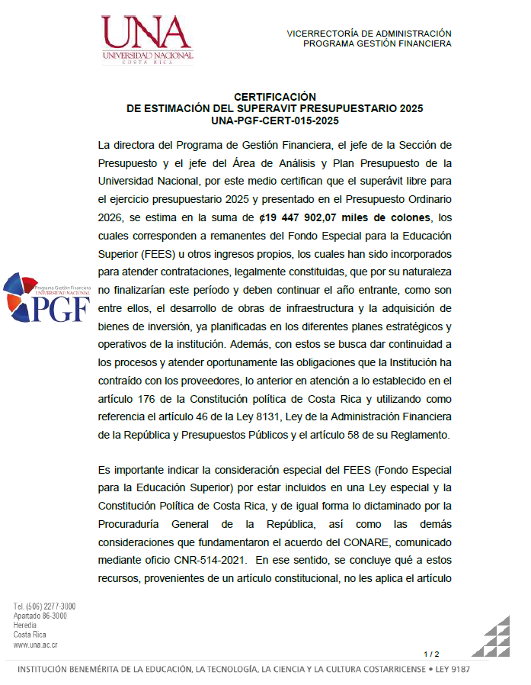
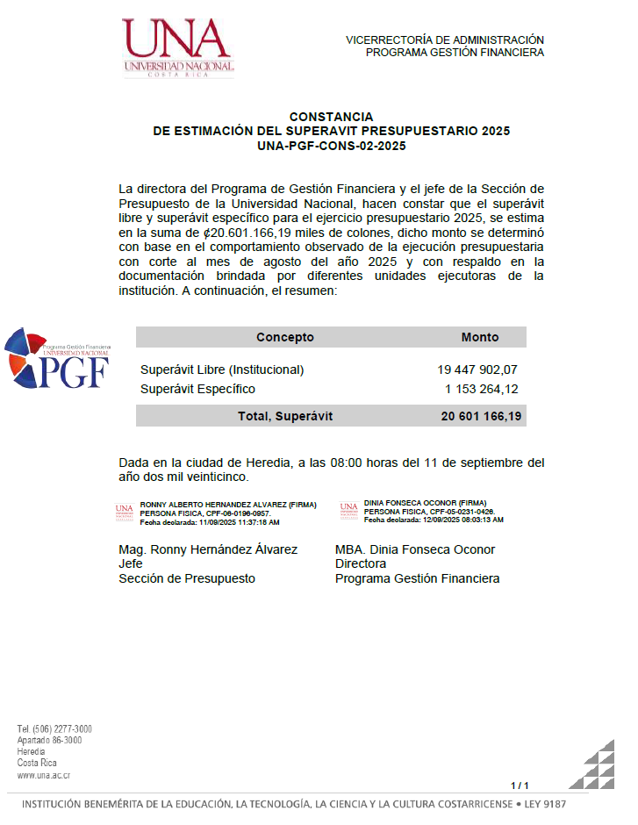

Anexo 9 Oficios

UNA-ST-OFIC-294-2025
Ingresos por concepto de alquiler Locales “Sodas”
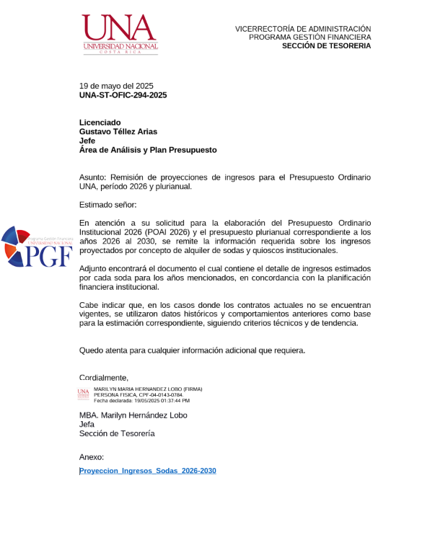

CAMPUS OMAR DENGO | Totales 2025 | Año | Ingreso Proyectado | Año | Ingreso Proyectado | Año | Ingreso Proyectado | Año | Ingreso Proyectado | Año | Ingreso Proyectado | Totales
Soda de Tierra y Mar | ₡ 3 872 422,50 | 2026 | ₡ 3 988 595,18 | 2027 | ₡ 4 108 253,03 | 2028 | ₡ 4 231 500,62 | 2029 | ₡ 4 358 445,64 | 2030 | ₡ 4 489 199,01 | ₡ 21 175 993,48
Soda de Exactas y Naturales | ₡ 2 779 270,74 | 2026 | ₡ 2 862 648,86 | 2027 | ₡ 2 948 528,33 | 2028 | ₡ 3 036 984,18 | 2029 | ₡ 3 128 093,70 | 2030 | ₡ 3 221 936,51 | ₡ 12 335 542,72
Soda del CIDE | ₡ 3 385 933,50 | 2026 | ₡ 3 487 511,51 | 2027 | ₡ 3 592 136,85 | 2028 | ₡ 3 699 900,96 | 2029 | ₡ 3 810 897,98 | 2030 | ₡ 3 925 224,92 | ₡ 18 515 672,22
Soda Padre Royo | ₡ 3 385 933,50 | 2026 | ₡ 3 487 511,51 | 2027 | ₡ 3 592 136,85 | 2028 | ₡ 3 699 900,96 | 2029 | ₡ 3 810 897,98 | 2030 | ₡ 3 925 224,92 | ₡ 18 515 672,22
CAMPUS BENJAMIN NUÑEZ
Soda Medicina Veterinaria | ₡ 2 673 757,50 | 2026 | ₡ 2 753 970,23 | 2027 | ₡ 2 836 589,33 | 2028 | ₡ 2 921 687,01 | 2029 | ₡ 3 009 337,62 | 2030 | ₡ 3 099 617,75 | ₡ 14 621 201,94
Soda Benjamin Núñez | ₡ 2 889 210,00 | 2026 | ₡ 2 975 886,30 | 2027 | ₡ 3 065 162,89 | 2028 | ₡ 3 157 117,78 | 2029 | ₡ 3 251 831,31 | 2030 | ₡ 3 349 386,25 | ₡ 15 799 384,52
SEDE CHOROTEGA
Soda de Campus Nicoya | ₡ 1 360 980,00 | 2026 | ₡ 1 401 809,40 | 2027 | ₡ 1 443 863,68 | 2028 | ₡ 1 487 179,59 | 2029 | ₡ 1 531 794,98 | 2030 | ₡ 1 577 748,83 | ₡ 7 442 396,48
Soda de Campus Liberia | ₡ 2 060 560,80 | 2026 | ₡ 2 122 377,62 | 2027 | ₡ 2 186 048,95 | 2028 | ₡ 2 251 630,42 | 2029 | ₡ 2 319 179,33 | 2030 | ₡ 2 388 754,71 | ₡ 11 267 991,05
PEREZ ZELEDON
Soda Campus Pérez Zeledón | ₡ 1 922 322,87 | 2026 | ₡ 1 979 992,56 | 2027 | ₡ 2 039 392,33 | 2028 | ₡ 2 100 574,10 | 2029 | ₡ 2 163 591,33 | 2030 | ₡ 2 228 499,07 | ₡ 10 512 049,38
Soda de Campus Coto | ₡ 632 500,00 | 2026 | ₡ 651 475,00 | 2027 | ₡ 671 019,25 | 2028 | ₡ 691 149,83 | 2029 | ₡ 711 884,32 | 2030 | ₡ 733 240,85 | ₡ 3 458 769,25
SARAPIQUI
Soda Campus Sarapiqui | - | 2026 | - | 2027 | - | 2028 | - | 2029 | - | 2030 | - | -

UNA-OTVE-OFIC-135-2025
Venta de Servicios
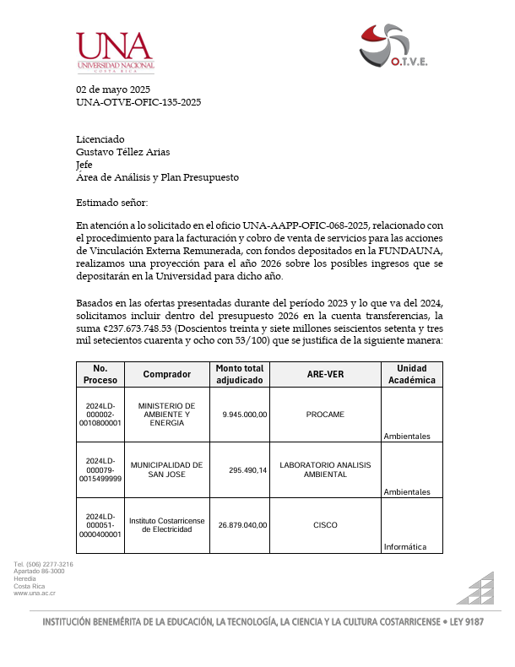
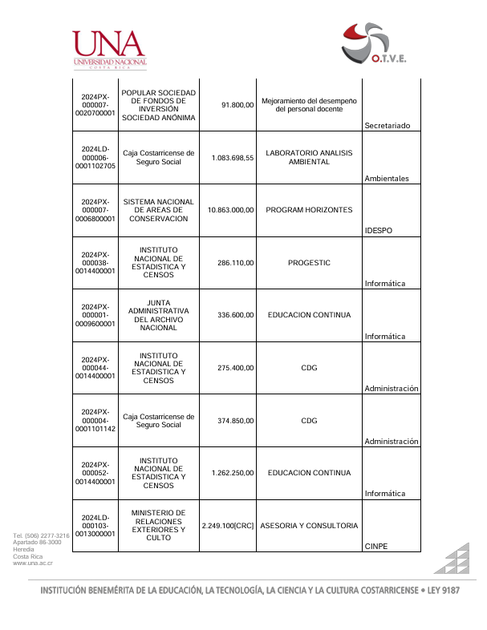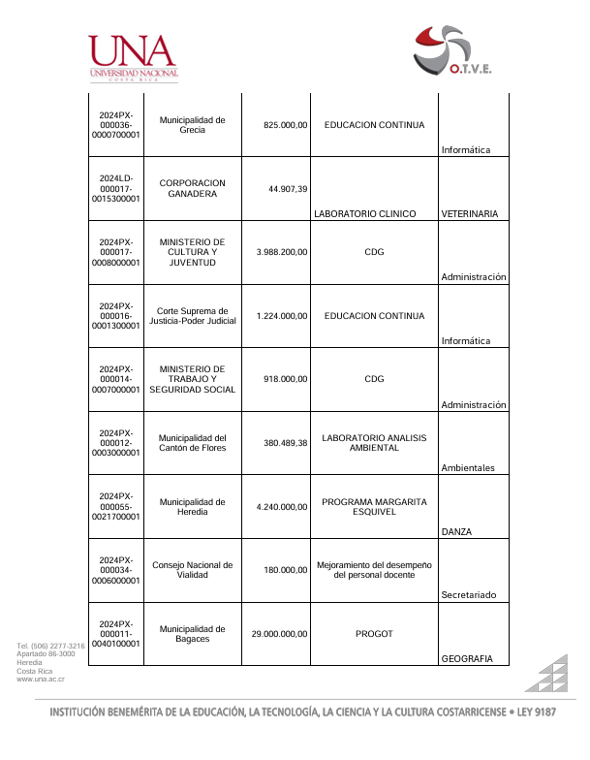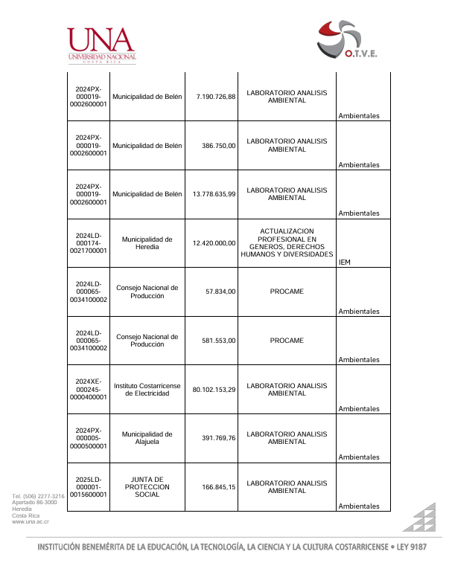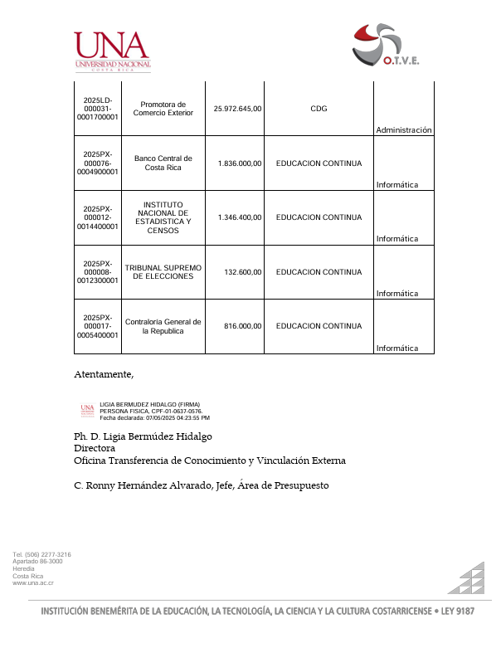

UNA-ST-OFIC-276-2025
Renta de Activos Financieros
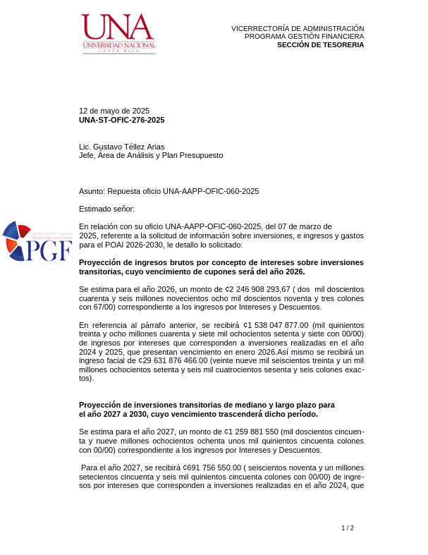
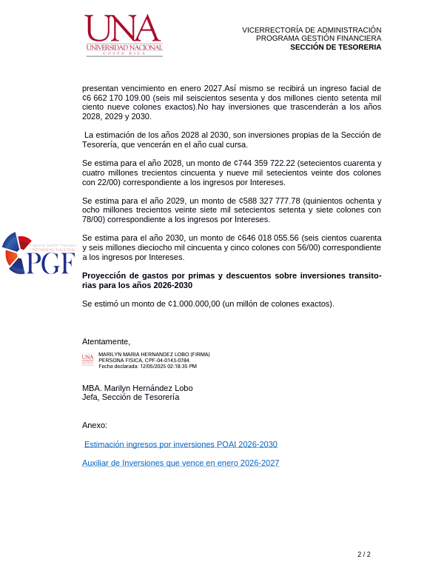

UNA-ST-OFIC-098-2025
Inversiones títulos valores

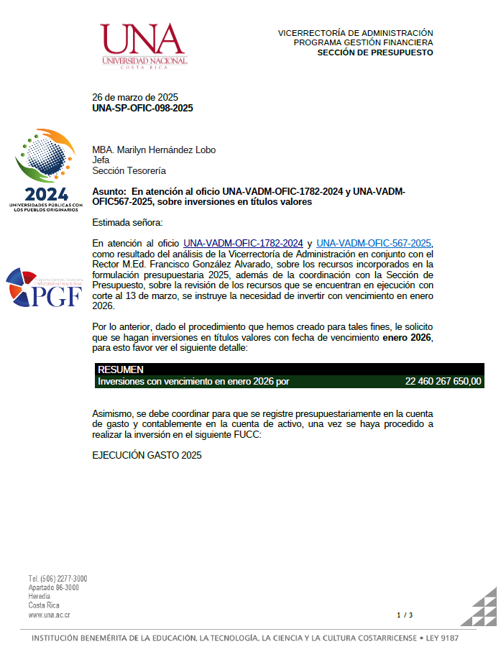

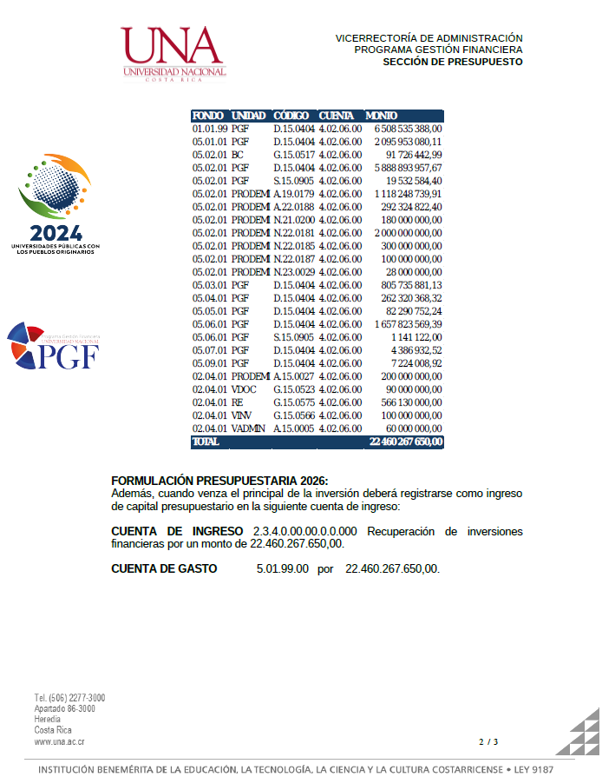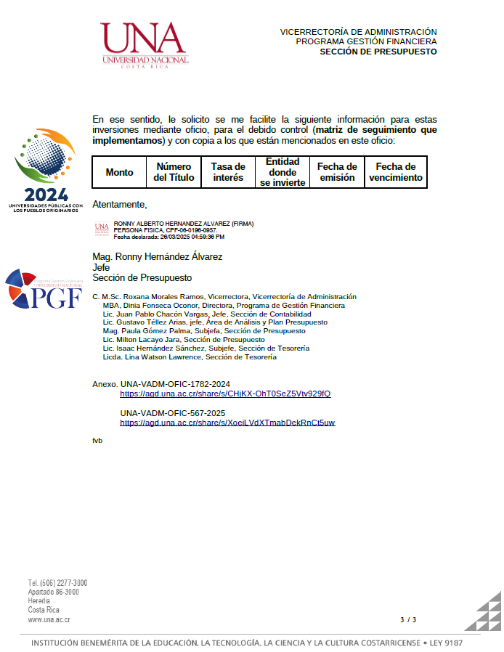

UNA-ST-OFIC-149-2024
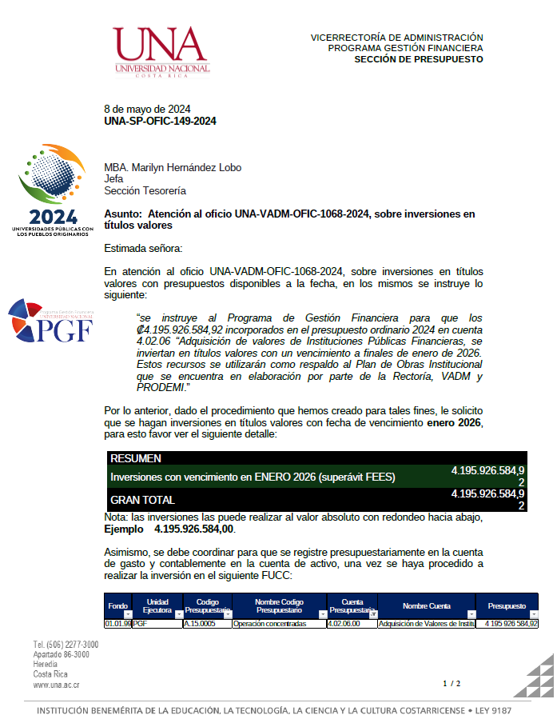
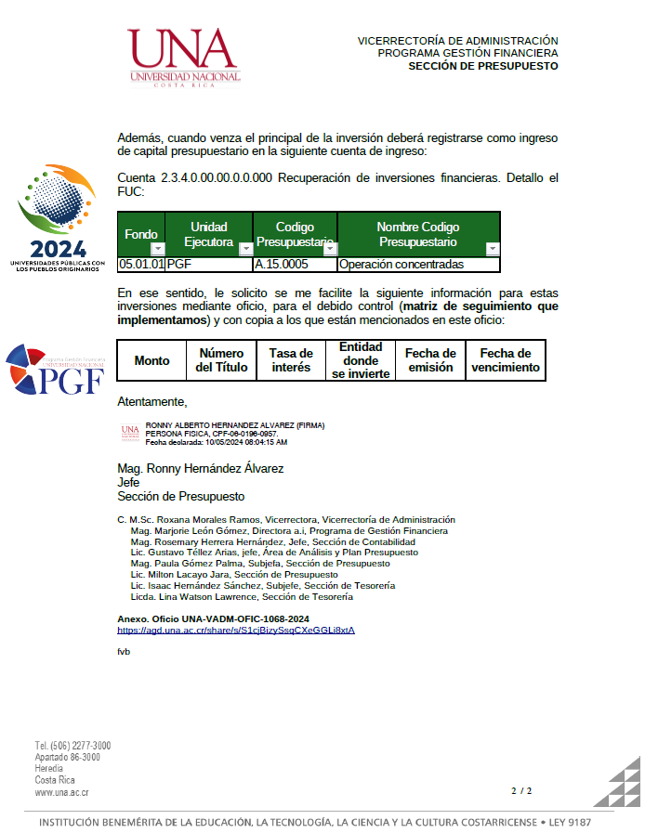

UNA-ST-OFIC-305-2024
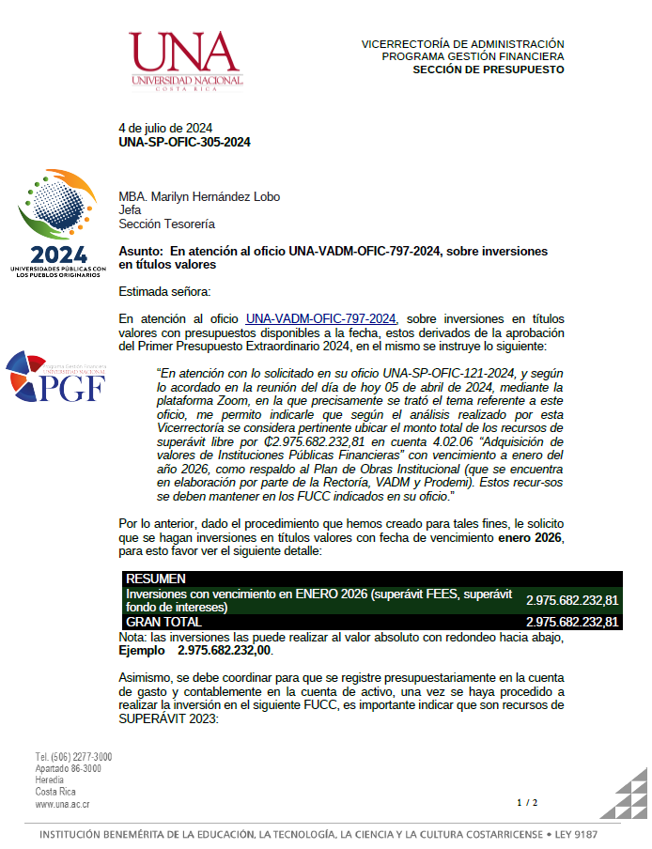
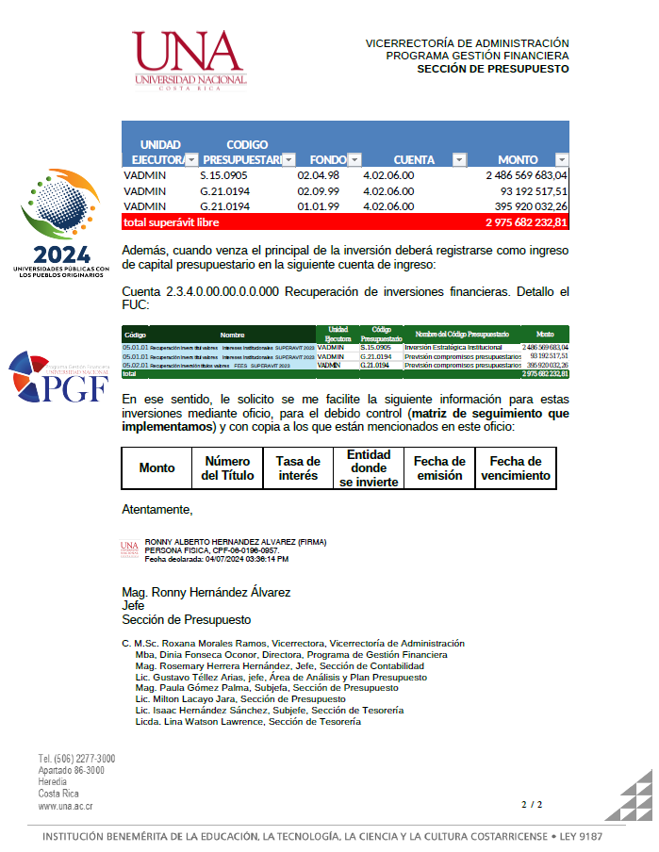

UNA-ST-OFIC-234-2025

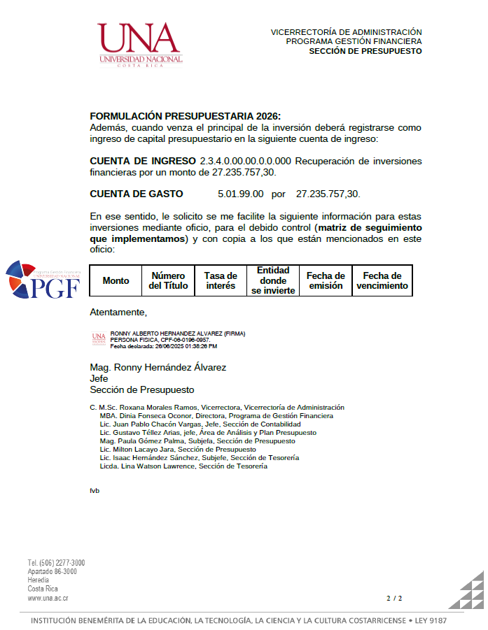

OF-ADI-383-2025
Transferencias Corrientes de Instituciones Descentralizadas no Empresariales


UNA-IRET-OFIC-337-2025
Trasferencias Corrientes del Sector Externo
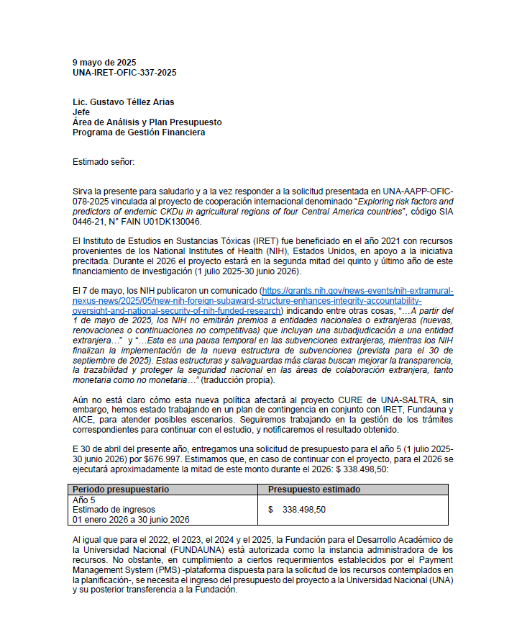
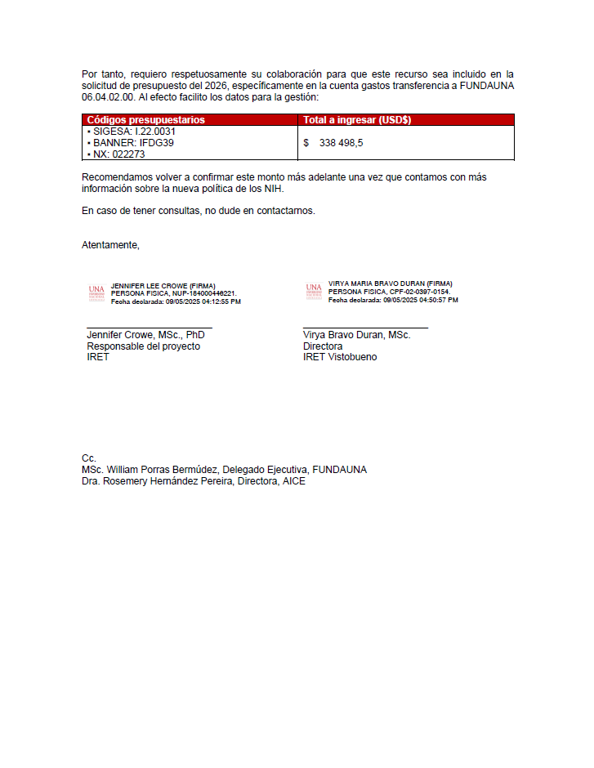

DEPMP-174-2025
Transferencia Fundación Parque Marino del Pacífico
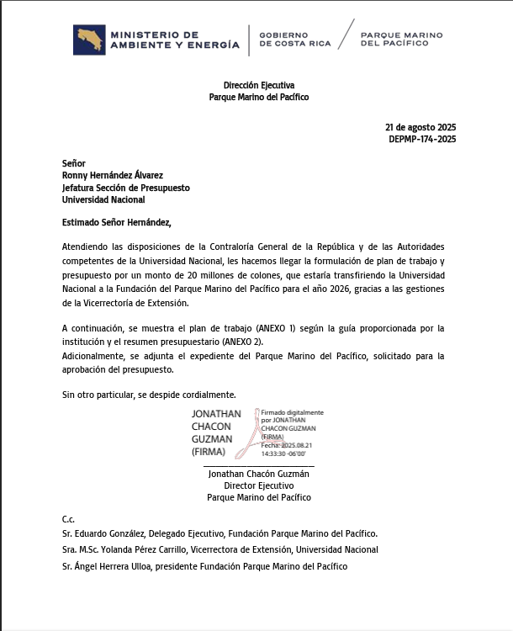
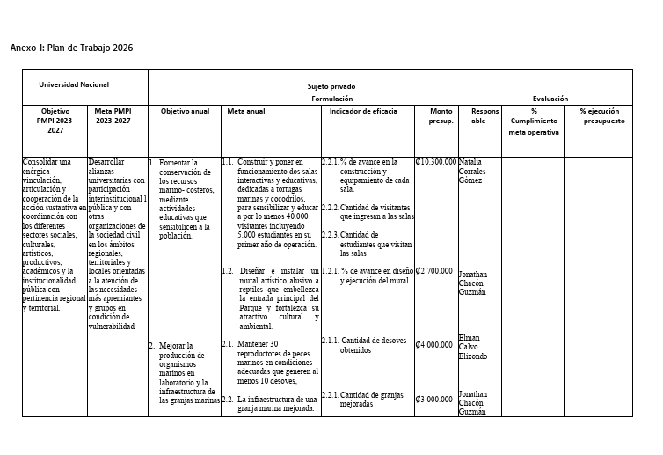

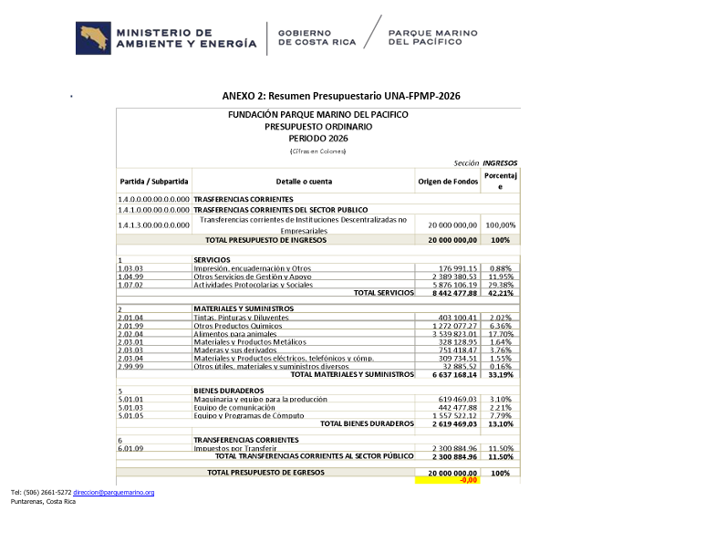

Metodología Tipo de Cambio

UNA-pgf-OFIC-357-2025
Metodología Proyección Tipo de Cambio 2026
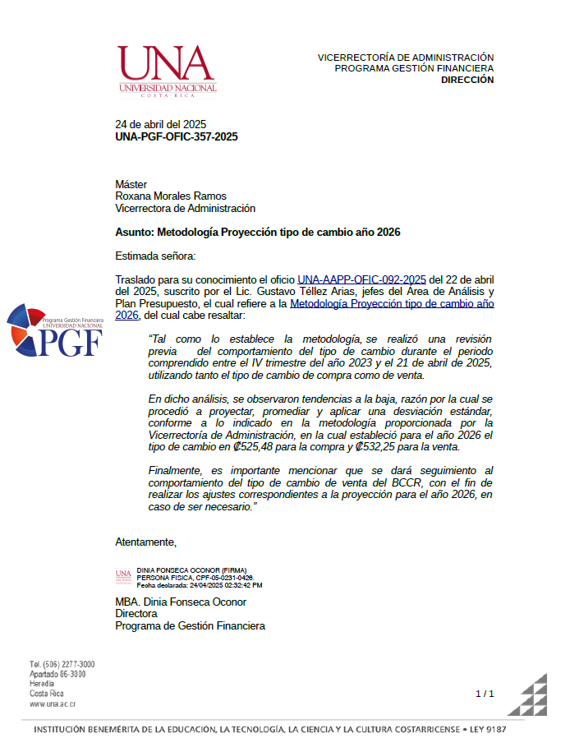


Universidad Nacional
Programa de Gestión Financiera
n Presupuesto
Formulación Presupuestaria 2026

Metodología proyección tipo de cambio




Heredia, abril 2025

Contenido

Alcance 226
Insumos 226
Antecedentes 226
Coyuntura Económica Internacional 227
Coyuntura Económica Nacional 227
Limitaciones 229
Metodología 229
Referencias bibliográficas 233

1. Alcance
Definir la metodología para el cálculo del tipo de cambio a utilizarse durante la formulación del Presupuesto Ordinario 2026.
2. Insumos
- Variación mensual del tipo de cambio para el periodo comprendido entre enero 2023 al 17 de marzo de 2025.
- Metodología para el cálculo del tipo de cambio presupuesto 2026, elaborado por la Sección del Área de Análisis y Plan Presupuesto.
- Informe de Política Monetaria del mes de enero 2025, Banco Central de Costa Rica.
- Comunicado de Prensa del 31 de enero de 2025, Ministerio de Hacienda.
- Informe de Política Monetaria del mes de febrero 2025, Junta de Gobernadores del Sistema de la Reserva Federal.
- Informe mensual de coyuntura económica del mes de abril 2025. Banco Central de Costa Rica.
3. Antecedentes
- De acuerdo con lo que refleja el Informe de Política Monetaria al mes enero 2025, en la sección “Participación del BCCR en el mercado cambiario”. En el 2024, el BCCR mantuvo una participación como demandante neto en el Mercado de Moneas Extranjeras. Pese a ello la moneda nacional registró una apreciación nominal del 2.38%. (Banco Central de Costa Rica, enero 2026, p. 58)
- “En lo que respecta a las finanzas públicas, la generación de superávits primarios a lo largo del año contribuyó a que la razón de deuda del Gobierno Central a PIB se ubicara por debajo del 60% al término del 2024, según estimaciones del Ministerio de Hacienda. Este desempeño apoya la senda hacia la consolidación fiscal a mediano plazo”. (Ministerio de Hacienda, Comunicado de Prensa, 31 enero del 2025).
- “En materia cambiaria, acorde con lo dispuesto en su Ley Orgánica, el BCCR participará en el mercado cambiario con el fin de atender los requerimientos propios y del sector público no bancario, así como para mitigar fluctuaciones violentas en el tipo de cambio. En la medida que las condiciones del mercado cambiario lo permitan, procurará fortalecer aún más el blindaje financiero del país, de acuerdo con los parámetros y lineamientos definidos por su Junta Directiva”. (Ministerio de Hacienda, Comunicado de Prensa, 31 enero del 2025).
- “Durante este año el tipo de cambio oscilará entre 505 y 520 colones, la inflación cerrará en 2,6% y la Tasa de Política Monetaria se mantendrá cerca de 4%, de acuerdo con proyecciones hechas por Grupo Financiero Mercado de Valores”. (El Delfino, 30 enero de 2025).
- “La abundancia de dólares en la economía ha permitido, entre otras cosas, que el Banco Central aumente las reservas internacionales netas, que ya superan los $14.500 millones. Esta cifra representa un nivel de 147% según una metodología del Fondo Monetario Internacional (FMI)”. (El Observador, 17 marzo de 2025).

4. Coyuntura Económica Internacional
Según el discurso del presidente de la Junta de Gobernadores del Sistema de la Reserva Federal, Jerone Powell, sobre las perspectivas económicas para Estados Unidos, mayor socio comercial de Costa Rica, “el Crecimiento Económico se expandió a una tasa anual del 2,3 % en el cuarto trimestre del año pasado, prolongando un período de crecimiento constante respaldado por la resiliencia del gasto de los consumidores”.
Aunado a esto, también destaca que, “La tasa de desempleo se mantiene baja y se ha mantenido en un rango estrecho, entre el 3,9 % y el 4,2 %, durante el último año”.
En cuanto a la inflación, destaca que “La inflación ha disminuido considerablemente desde su máximo de mediados de 2022, superior al 7 %, sin un aumento pronunciado del desempleo, un resultado históricamente inusual y muy positivo”. (Discurso del presidente Powell sobre las perspectivas económicas, marzo 2025)
En cuanto al precio del petróleo según la economía internacional se indica que “el precio promedio de contado del barril de petróleo WTI2 cerró marzo en USD 68,1 el barril, una disminución del 4,4% respecto a la cotización media de febrero. El precio promedio de los contratos a futuro con entrega en julio y setiembre de 2025 fue de USD 66,5 el barril (USD 69,5 el mes previo)”. (Banco Central de Costa Rica, IMCE, abril 2025, p. 84)

“Este comportamiento en los precios es el resultado de la incertidumbre en torno a las políticas arancelarias de Estados Unidos y la consecuente preocupación por el crecimiento en la demanda de crudo, mientras que los principales miembros de la Organización de Países Exportadores de Petróleo (OPEP) se preparaban para elevar el bombeo de crudo a partir de abril”. (Banco Central de Costa Rica, IMCE, abril 2025, p. 84)
5. Coyuntura Económica Nacional
Se estima una aceleración en la tasa de crecimiento con respecto al 2024 (de 4,3% a 6,8% en el 2025 y a 7,0% en el 2026), relacionada, principalmente, con el aumento de la inversión privada en maquinaria y equipo de origen importado, orientado a actividades de manufactura y servicios. Por otro lado, las nuevas construcciones privadas mostrarían un menor ritmo de crecimiento, pero las construcciones públicas mostrarían mayor impulso. (Banco Central de Costa Rica, enero 2025, p. 66)

El BCCR estima un crecimiento económico promedio del 4.0% para el bienio 2025-2026. Por lo que mantendrá una política monetaria prudente basada en un análisis prospectivo de la inflación y de sus determinantes. (Ministerio de Hacienda, Comunicado de Prensa, 31 enero del 2025).
Según el Ministerio de Hacienda en su boletín “Al día con Hacienda”. El 2025 inicia con buenos indicadores fiscales: continúa superávit primario y relación Deuda /PIB se ubicó en 55.9% (Ministerio de Hacienda, Comunicado de Prensa, 31 enero del 2025).
“El Instituto Costarricense de Turismo (ICT) publicó las cifras de personas que ingresaron como turistas al país durante el mes de febrero. La data evidencia una caída del 7% en comparación con febrero del 2024, tanto al considerar solo las entradas por vía aérea como los ingresos totales”. El país ha perdido competitividad por lo caro que es y debido al comportamiento del tipo de cambio, que reduce la capacidad adquisitiva de los turistas. (El Delfino, 17 marzo de 2025).

Debido a un aumento en los costos de adquisición de Recope, producto de la evolución de los precios internacionales de los productos terminados que importa Costa Rica. ARESEP aprobó aplicar un alza en todos los combustibles de mayor consumo en el país, con una variación entre los ¢11 para Gasolina Súper y ¢271 de aumento para el Gas. (ARESEP, 07 de marzo de 2025).

El Intendente de Energía, Mario Mora, indicó que “es necesario reiterar que el mercado internacional de los hidrocarburos continúa registrando una alta volatilidad en el corto plazo. Durante el mes de febrero, en específico, se confirma el impacto adverso que tienen los factores geopolíticos y las condiciones climáticas en el hemisferio norte, considerando que estos dos aspectos presionaron al alza el precio internacional de todos los productos terminados de mayor consumo que importa Recope”. (ARESEP, 07 de marzo de 2025).

En cuanto al precio internacional de las materias primas, en este informe se estima para el 2025 un incremento de 2,2% en el precio del barril del petróleo y una caída de 1,3% en el precio de los granos básicos (Cuadro 4), comportamiento que está de acuerdo con lo manifestado por la Organización de Países Exportadores de Petróleo (OPEP) y la Organización de las Naciones Unidas para la Agricultura y la Alimentación (FAO). Lo cual presionaría al alza su precio. De igual modo, para el 2026 proyecta un aumento en la demanda neta, pero por un monto menor (200.000 barriles diarios). (Banco Central de Costa Rica, enero 2025, p. 64)

“El Mercado de Monedas Extranjeras (MONEX) cerró el 17 de marzo de 2025 en un mínimo de ¢499.98. No se registraba una cifra tan baja desde mayo de 2008”. (El Observador, 17 marzo de 2025).

El Banco Central de Costa Rica en el Informe mensual de coyuntura económica del mes de abril indica que “El tipo de cambio del dólar promedio mensual en Monex en marzo se ubicó en 502,0 colones por dólar (507,7 colones por dólar en febrero). Además, se observó una mayor variabilidad respecto al mes previo, con un coeficiente de variación y una desviación estándar de 0,45% y ¢2,25 respectivamente (0,28% y ¢1,44 al cierre de febrero).

En febrero del 2025 el índice de tipo de cambio efectivo real registró un incremento de 0,8% con respecto al nivel del mes anterior. Lo anterior debido al diferencial de monedas y una brecha inflacionaria, ambas positivas, de 0,5% y 0,3%, en su orden”. (Banco Central de Costa Rica, IMCE abril 2025, p. 58)
6. Limitaciones
Para el 2026 se espera una ligera desaceleración. De los riesgos asociados a estas perspectivas de crecimiento destacan los relativos a las relaciones comerciales con Estados Unidos. (Banco Central de Costa Rica, enero 2025, p. 65)

Posibles restricciones comerciales ante las tensiones entre los países del G7 y China o un escalamiento de los conflictos geopolíticos actuales, podría aumentar la fragmentación del comercio global. Esto generaría disrupciones adicionales en las cadenas de suministro y aumentaría la volatilidad de las materias primas, especialmente del petróleo y los alimentos. (Banco Central de Costa Rica, enero 2025, p. 77)

7. Metodología
- Se analiza el comportamiento del tipo de cambio de compra y venta del dólar en el período comprendido entre el 1 de octubre de 2023 y el 21 de abril de 2025. Esta selección se fundamenta en la dolarización de diversas adquisiciones de bienes y servicios a nivel local realizadas por la Universidad Nacional, particularmente en las partidas presupuestarias de Transferencias por Suscripciones y Cuotas a Organismos Internacionales.

- Se calcula la media de los 569 datos recopilados para el tipo de cambio de compra y los 569 datos para el tipo de cambio de venta, obteniendo un promedio de ₡512,54 y ₡518,81, respectivamente.

- Posteriormente, se determina la desviación estándar para cada caso, resultando en ₡10,55 para el tipo de cambio de compra y ₡10,50 para el tipo de cambio de venta.

- A partir de estos valores, se calculan los tipos de cambio correspondientes a 1 y 2 desviaciones estándar:

  - Tipo de cambio para la compra:
    - Media de los datos es de: ¢514,93
    - La desviación estándar es de: 10,55
    - Tipo de cambio promedio más 1 desviación estándar: ¢525,48
    - Tipo de cambio promedio más 2 desviaciones estándar: ¢536,02
    - Tipo de cambio promedio menos 1 desviación estándar: ¢504,38
    - Tipo de cambio promedio menos 2 desviaciones estándar: ¢493,84

  - Tipo de cambio para la venta:
    - Media de los datos es de: ¢521.75
    - La desviación estándar es de: 10,50
    - Tipo de cambio promedio más 1 desviación estándar: ¢532,25
    - Tipo de cambio promedio más 2 desviaciones estándar: ¢542,75
    - Tipo de cambio promedio menos 1 desviación estándar: ¢511,25
    - Tipo de cambio promedio menos 2 desviaciones estándar: ¢500,74

Seguidamente, se presentan los cuadros con los tipos de cambio y las medias para los meses considerados como parte de la proyección del tipo de cambio presupuestario 2026. Asimismo, se puede observar el comportamiento del tipo de cambio a partir del IV Trimestre del año 2023 al 21 de abril de 2025.

Universidad Nacional
Cuadro 1
Promedio Tipo de Cambio Compra y Venta por US$
IV Trimestre 2023 – 21 abril de 2025
Años | Trimestres | Promedio de TC VENTA por US$ | Promedio de TC Compra por US$
2023 | Trim.4 | 534,43 | 528,15
Total 2023 |  | 534,43 | 528,15
2024 | Trim.1 | 516,94 | 510,55
 | Trim.2 | 516,46 | 509,93
 | Trim.3 | 525,70 | 519,72
 | Trim.4 | 513,80 | 507,66
Total 2024 |  | 518,23 | 511,97
2025 | Trim.1 | 507,59 | 501,37
 | Trim.2 | 508,60 | 501,80
Total 2025 |  | 507,78 | 501,45
Total promedio general |  | 518,81 | 512,54
Fuente: Elaboración propia con estimaciones AAPP y datos BCCR

Universidad Nacional
Gráfico 1
Variación trimestral
Promedio Tipo de Cambio Compra y Venta por US$
IV Trimestre 2023 – 21 de abril de 2025

Fuente: Elaboración propia con estimaciones AAPP y datos BCCR

Con base en lo anterior y considerando las posibles tensiones comerciales internacionales que podrían afectar la economía nacional, se recomienda utilizar el valor máximo proyectado del tipo de cambio para la Formulación Presupuestaria 2026, según el siguiente detalle:
 | TC 31 diciembre 2024 Colones por US$ | TC proyectado 2026 Colones por US$ | Variación %
Compra | ₡512,73 | ₡525,48 | 2,5
Venta | ₡506,66 | ₡532,25 | 5,1

Referencias bibliográficas
Banco Central de Costa Rica. (enero 2025). Informe de Política Monetaria. Enero 2025. https://www.bccr.fi.cr/publicaciones/pol%C3%ADtica-monetaria-e-inflaci%C3%B3n/informes-de-pol%C3%ADtica-monetaria
Ministerio de Hacienda. (enero 2025). Comunicado de Prensa. Enero 2025. https://www.hacienda.go.cr/docs/CP172025.pdf
El Delfino. (enero 2025). Grupo Financiero Mercado de Valores realizó estimaciones sobre las principales variables para Costa Rica durante este año. Enero 2025 https://delfino.cr/2025/01/volatilidad-en-el-tipo-de-cambio-y-una-tasa-de-politica-monetaria-con-poca-variacion-son-parte-de-las-proyecciones-macroeconomicas-para-el-2025

El Observador. (marzo 2025). Tipo de cambio del dólar registra nuevo mínimo en Monex: baja hasta ¢499,85. Marzo 202. https://observador.cr/tipo-de-cambio-registra-nuevo-minimo-en-monex-y-baja-hasta-49985/

Reserva Federal EEUU. (marzo 2025). Discurso del presidente Powell sobre las perspectivas económicas. Marzo 2025. https://www.federalreserve.gov/newsevents/speech/powell20250307a.htm

Autoridad Reguladora de los Servicios Públicos. (marzo 2025). ARESEP aprobó ajuste en el precio de los combustibles. Marzo 2025. https://aresep.go.cr/noticias/aresep-aprobo-ajuste-en-el-precio-de-los-combustibles/

El Delfino. (marzo 2025). El país arrastra una caída interanual en la llegada de turistas al país desde setiembre de 2024. Marzo 2025. https://delfino.cr/2025/03/llegada-de-turistas-a-costa-rica-sigue-a-la-baja-cayo-7-en-febrero

Banco Central de Costa Rica. (abril 2025). Informe Mensual de Coyuntura Económica. Abril 2025. www.bccr.fi.cr/publicaciones/DocPolticaMonetariaInflacin/IMCE_abril_2025.pdf

Anexo 10 Presupuesto Plurianual 2026-2029
Nombre de la Institución: | UNIVERSIDAD NACIONAL (UNA)
MONTOS DE INGRESOS EN MILLONES DE COLONES

Nombre de la partida | 2026 | 2027 | 2028 | 2029
1. INGRESOS CORRIENTES | 130 334,37 | 128 202,01 | 131 360,15 | 135 769,65
1.1.1.0.00.00.0.0.000 IMPUESTOS A LOS INGRESOS Y UTILIDADES
1.1.2.0.00.00.0.0.000 IMPUESTOS SOBRE LA PROPIEDAD
1.1.3.0.00.00.0.0.000 IMPUESTOS SOBRE BIENES Y SERVICIOS
1.1.4.0.00.00.0.0.000 IMPUESTOS SOBRE COMERCIO EXTERIOR Y TRANSACCIONES INTERNACIONALES
1.1.9.0.00.00.0.0.000 OTROS INGRESOS TRIBUTARIOS | 2,00 | 2,00 | 2,00 | 2,00
1.2.1.0.00.00.0.0.000 CONTRIBUCIONES A LA SEGURIDAD SOCIAL
1.3.1.0.00.00.0.0.000 VENTA DE BIENES Y SERVICIOS | 2 332,40 | 2 298,45 | 2 348,79 | 2 350,50
1.3.2.0.00.00.0.0.000 INGRESOS DE LA PROPIEDAD | 2 397,95 | 1 448,11 | 938,24 | 788,02
1.3.3.0.00.00.0.0.000 MULTAS, SANCIONES, REMATES Y COMISOS | 3,05 | 3,07 | 3,10 | 3,07
1.3.4.0.00.00.0.0.000 INTERESES MORATORIOS
1.3.9.0.00.00.0.0.000 OTROS INGRESOS NO TRIBUTARIOS | 158,38 | 166,31 | 169,45 | 165,11
1.4.1.0.00.00.0.0.000 TRANSFERENCIAS CORRIENTES DEL SECTOR PÚBLICO | 125 240,41 | 124 081,88 | 127 878,58 | 132 440,94
1.4.2.0.00.00.0.0.000 TRANSFERENCIAS CORRIENTES DEL SECTOR PRIVADO
1.4.3.0.00.00.0.0.000 TRANSFERENCIAS CORRIENTES DEL SECTOR EXTERNO | 200,17 | 202,20 | 20,00 | 20,00
2. INGRESOS DE CAPITAL | 31 130,96 | 28 970,39 | 24 871,27 | 23 343,25
2.1.1.0.00.00.0.0.000 VENTA DE ACTIVOS FIJOS
2.1.2.0.00.00.0.0.000 VENTA DE ACTIVOS INTANGIBLES
2.2.1.0.00.00.0.0.000 Vías de comunicación
2.2.2.0.00.00.0.0.000 Instalaciones
2.2.9.0.00.00.0.0.000 Otras obras de utilidad pública
2.3.1.0.00.00.0.0.000 RECUPERACIÓN DE PRÉSTAMOS AL SECTOR PÚBLICO
2.3.2.0.00.00.0.0.000 RECUPERACIÓN DE PRÉSTAMOS AL SECTOR PRIVADO
2.3.3.0.00.00.0.0.000 RECUPERACIÓN DE PRÉSTAMOS AL SECTOR EXTERNO
2.3.4.0.00.00.0.0.000 RECUPERACIÓN DE INVERSIONES FINANCIERAS | 29 659,11 | 27 650,53 | 23 551,41 | 22 023,40
2.4.1.0.00.00.0.0.000 TRANSFERENCIAS DE CAPITAL DEL SECTOR PÚBLICO | 1 471,85 | 1 319,85 | 1 319,85 | 1 319,85
2.4.2.0.00.00.0.0.000 TRANSFERENCIAS DE CAPITAL DEL SECTOR PRIVADO
2.4.3.0.00.00.0.0.000 TRANSFERENCIAS DE CAPITAL DEL SECTOR EXTERNO
2.5.0.0.00.00.0.0.000 OTROS INGRESOS DE CAPITAL
3. FINANCIAMIENTO | 20 601,17 | - | - | -
3.1.1.0.00.00.0.0.000 PRÉSTAMOS DIRECTOS
3.1.2.0.00.00.0.0.000 CRÉDITO INTERNO DE PROVEEDORES
3.1.3.0.00.00.0.0.000 COLOCACIÓN DE TÍTULOS VALORES
3.2.1.0.00.00.0.0.000 PRÉSTAMOS DIRECTOS
3.2.2.0.00.00.0.0.000 CRÉDITO EXTERNO DE PROVEEDORES
3.2.3.0.00.00.0.0.000 COLOCACIÓN DE TÍTULOS VALORES EN EL EXTERIOR
3.3.1.0.00.00.0.0.000 Superávit libre | 19 447,90 | - | - | -
3.3.2.0.00.00.0.0.000 Superávit específico | 1 153,26 | - | - | -
3.4.1.0.00.00.0.0.000 Recursos de emisión monetaria
TOTAL DE INGRESOS | 182 066,50 | 157 172,40 | 156 231,41 | 159 112,91

MONTOS DE GASTOS EN MILLONES DE COLONES
Nombre de la partida | 2026 | 2027 | 2028 | 2029
1. GASTO CORRIENTE | 127 450,58 | 125 727,56 | 128 972,26 | 133 367,12
1.1.1 REMUNERACIONES | 91 687,36 | 91 789,74 | 94 543,43 | 97 946,83
1.1.2 ADQUISICIÓN DE BIENES Y SERVICIOS | 16 977,19 | 15 429,29 | 15 583,90 | 15 927,95
1.2.1 Intereses Internos | 5,00 | 5,01 | 5,16 | 5,34
1.2.2 Intereses Externos
1.3.1 Transferencias corrientes al Sector Público | 78,39 | 78,50 | 80,80 | 83,65
1.3.2 Transferencias corrientes al Sector Privado | 18 649,48 | 18 371,82 | 18 704,17 | 19 346,57
1.3.3 Transferencias corrientes al Sector Externo | 53,14 | 53,21 | 54,81 | 56,78
2. GASTO DE CAPITAL | 26 965,39 | 7 893,42 | 5 235,75 | 3 722,38
2.1.1 Edificaciones | 5 824,52 | 5 404,37 | 2 833,26 | 1 305,25
2.1.2 Vías de comunicación | 127,17
2.1.3 Obras urbanísticas
2.1.4 Instalaciones | 82,12
2.1.5 Otras obras | 0,12
2.2.1 Maquinaria y equipo | 18 590,83 | 2 465,21 | 2 377,93 | 2 391,69
2.2.2 Terrenos
2.2.3 Edificios | 356,61
2.2.4 Intangibles | 1 984,03 | 23,84 | 24,55 | 25,44
2.2.5 Activos de valor
2.3.1 Transferencias de capital al Sector Público
2.3.2 Transferencias de capital al Sector Privado
2.3.3 Transferencias de capital al Sector Externo
3. TRANSACCIONES FINANCIERAS | 27 650,53 | 23 551,41 | 22 023,40 | 22 023,40
3.1 CONCESIÓN DE PRESTAMOS
3.2 ADQUISICIÓN DE VALORES | 27 650,53 | 23 551,41 | 22 023,40 | 22 023,40
3.3.1 Amortización interna
3.3.2 Amortización externa
3.4 OTROS ACTIVOS FINANCIEROS
4. SUMAS SIN ASIGNACIÓN PRESUPUESTARIA
TOTAL DE GASTOS | 182 066,50 | 157 172,40 | 156 231,41 | 159 112,91

EXTRACTO DE LA INFORMACIÓN PLURIANUAL DE LA INSTITUCIÓN
Referencia del Acuerdo en el que el Jerarca conoció la información plurianual | UNA-R-OFIC-2074-2025
Información de Planificación Institucional de mediano plazo
Nombre de los documentos de planificación al cual está vinculada la información plurianual | Plan de Mediano Plazo Institucional 2023-2027
Periodo de vigencia de dichos documentos | 2023-2027
Indicar cada uno de los objetivos de los planes de mediano plazo al cual está vinculada la información plurianual | 1.1 Sistema de Gestión de Calidad para la Excelencia, 1.2 Manejo Financiero Responsable, Transparente, Eficiente y Sostenible, 1.3 Espacios físicos, infraestructura y equipamiento, 1.4 Normativa actualizada y ágil, 1.5 Transformación digital, 2.1 Acción sustantiva con abordajes multi, inter y transdisciplinarios (MIT), 2.2 Acción sustantiva para el desarrollo humano sostenible, 2.3 Innovación a las carreras de grado y posgrado, 2.4 Internacionalización, 2.5 Vida universitaria y formación humanista, 2.6 Estrategias curriculares y cocurriculares para la formación universitaria, 3.1 Consolidación del desarrollo regional de sedes y sección regional, 3.2 Comunicación con proyección y reconocimiento social, 3.3 Creación de conocimiento y vínculo externo, 3.4 Incidencia de la acciónn sustantiva en la política pública y otras formas de toma de decisiones.
Análisis de las proyecciones de ingresos y gastos
Identificar, seleccionar y analizar las fuentes de ingreso principales que en conjunto sumen al menos el 80% del total de ingresos presupuestados en el año base. Para cada una de estas fuentes, debe completar las columnas de este cuadro.  Nota: El análisis detallado de los ingresos nuevos y los ingresos por financiamiento (independientemente de si forman parte del 80% principal) se debe registrar en los apartados posteriores. | Supuestos Técnicos utilizados para las proyecciones de ingresos |  | Acciones para mitigar riesgos de disponibilidad del ingreso |  |  | Observaciones adicionales en caso de ser necesario
Transferencias corrientes del sector público | Contempla los ingresos correspondientes a la Ley 5909 FEES y Ley 9635. Para el FEES durante el periodo 2026 se proyecta el aumento del 1%, para el 2026 manteniendo la tendencia de incrementos moderados acordados en negociaciones previas, tanto para el FEES institucional como para los recursos del Fondo del Sistema y para las series del 2027 hasta el 2029, se aplica el crecimiento establecido en la Guía metodológica para la vinculación presupuestaria del Planes 2026-2030. |  | La negociación FEES que se realicen de forma quinquenal, de forma tal que permita mitigar la incertidumbre que se genera con las negociaciones anuales.
Venta de Servicios | Comprenden la recaudación de los diferentes servicios estudiantiles que ofrece la institución, tales como: cobro de matrícula de cursos regulares, laboratorios, derechos de graduación, inscripción, derechos de examen, entre otros; siendo el cobro de matrícula el más significativo, los cuales se revisan y analizan los últimos tres años liquidados, el comportamiento del año proyectado; se determinan promedios y porcentajes de variación para aplicar según cada concepto |  | Continuar respondiendo a la necesidades de la población, siendo una universidad necesaria, atendiendo los objetivos de mediano plazo que posee la institución, como por ejemplo: Innovación a las carreras de grado y posgrado, Internacionalización, Transformación digital, entre otros.
Recuperación de inversiones financieras | Según lo indicado en el oficio UNA-ST-OFIC-276-2025, estimando las inversiones realizadas que la Universidad mantiene en su cartera y los intereses sobre las inversiones, se considera el vencimiento que presentan esos recursos para los respectivos cálculos en toda la serie. |  | Regulación de los límites máximos de concentración para los fondos de inversión y títulos valores, sobre los tipos de instrumento, emisor, moneda, plazo, mercado, sector y otras políticas que se consideren pertinentes, para la administración del efectivo e inversiones financieras de la institución. No se podrán realizar operaciones de reporto o recompra ni como vendedor a plazo, ni como comprador a plazo.
Ingreso X
Ingreso X
Identificar, seleccionar y analizar las principales subpartidas de gasto según el Clasificador Económico que en conjunto sumen al menos el 80% del total de gastos presupuestados en el año base. Para cada una de estas subpartidas, debe completar las columnas de este cuadro. | Supuestos Técnicos utilizados para las proyecciones de gastos |  | Acciones necesarias en el largo plazo para asegurar la sostenibilidad de los gastos |  |  | Observaciones adicionales en caso de ser necesario
Remuneraciones | Cumplimiento Título IV de la Ley 9635 Fortalecimiento de las Finanzas públicas y 10159 Ley Marco empleo público. Estimación de escenarios de endeudamiento del PIB deacuerdo con los informes de política monetaria BCCR. Aplicación de los porcentajes correspondientes de seguridad social, considerando el incremento en el IVM 5,58% apartir del año 2026. Escalas salariales vigentes en la Universidad y sus posibles variaciones de acuerdo con las leyes antes indicadas. Cantidad de tiempos completos existentes en la relación laboral UNA. |  | No reajuste de las bases salariales para 2025 (por aplicación de la Regla Fiscal del Título IV de la Ley N°9635).  No aumento en el monto de dietas otorgadas a integrantes de comisiones ni en el valor del punto de carrera administrativa (por aplicación de la Regla Fiscal del Título IV de la Ley N°9635).  Reconocimiento de nuevas anualidades de forma nominal, según lo establecido en la Ley N°9635 sobre Fortalecimiento de las Finanzas Públicas y Ley N°10159 Marco de Empleo Público, de acuerdo con el resultado de la evaluación del desempeño.  Aplicación de la escala de salario global en las contrataciones de personal de nuevo ingreso y demás casos establecidos en la Ley N°10159 Marco de Empleo Público y normativa interna.  Restricción para el pago por tiempo extraordinario, sobresueldos y disponibilidad.  Restricción para la creación de plazas nuevas (académicas y administrativas).  Revisión estricta de nuevas asignaciones por reposición de plazas en caso de jubilación, defunción, despido o renuncia.  Restricción para autorizar solicitudes de sustitución de personal por vacaciones.  Revisión y ajuste en la metodología de asignación de carga académica.  Suspensión de la recepción de solicitudes de estudios para cargos administrativos.  Priorización de las jornadas académicas para atender cursos de pregrado y grado.  Incentivos laborales otorgados en el marco de lo dispuesto en la Ley N°9635 y Ley N°10159.
Adquisición de Bienes y Servicios | Para el cálculo de las partidas de servicios públicos se establece un crecimiento promedio del 10% por año, de acuerdo con el comportamiento de la economía en este tipo de gastos y las proyecciones de aumento que solicitan las empresas que brindan el servicio. Para las partidas relacionadas a seguros, se considera un aumento del 10% a partir del año 2025, para los años del 2026 al 2028, según el comportamiento histórico de aumento en pólizas. Para las partidas del gasto operativo, se estima un incremento del 3%, porcentaje establecido por el Banco Central como proyección del índice de precios al consumidor. Velar por el uso racional de los servicios de electricidad, aires acondicionados, computadoras, impresoras, luces, agua, teléfono, para generar ahorro institucional. |  | Restricción para el uso de recursos correspondientes a las partidas de actividades protocolarias y sociales, y de alimentos y bebidas. Monitoreo mediante GPS de toda la flotilla vehicular de la UNA, de manera que se pueda generar información que permita: mejorar la planificación de las giras y trayectos de estas, ser más efectivos con el mantenimiento de los vehículos, optimizar el uso y disposición de vehículos en toda la institución, establecer criterios para la adquisición de vehículos, reducir el consumo de combustibles y viáticos, entre otros.
Transferencias al sector privado | Aporte Patronal al Fondo de Beneficio Social de los Trabajadores de la Universidad Nacional, equivalente al 2,5% sobre el total de salarios presupuestados por la Universidad. Becas a estudiantes (terceras personas), se estima con el promedio histórico observado de los últimos tres años liquidados. Se incluye Aporte Patronal al Sindicato de Trabajadores de la Universidad Nacional – SITUN. La facturación y captación de ingresos de proyectos realizada por medio de las arcas de la Universidad Nacional, para luego ser trasladados para su manejo y ejecución a las cuentas de los proyectos en la FUNDAUNA. Prestaciones legales se estiman con base en el año 2025 y los montos obervados en los últimos años. |  | Con el propósito de contar con los recursos necesarios para la atención de becas a estudiantes y asegurar su sostenibilidad en el tiempo, la Universidad Nacional tiene instituida una comisión interdiciplinaria que realiza un trabajo conjunto la cual atienden y controlan variables relacionados con la definición de las Becas a estudiantes.
Edificaciones | Obras de accesibilidad en cumplimiento de la Ley 7600, adecuando aceras, rampas, ascensores, baños y demarcaciones.  Obras complementarias de aulas y edicifcios y sodas. Remodelaciones.  Salidas de emergencia.  Muros de contención del campus Omar Dengo  Mejoras en los transformadores y acometidas eléctricas. |  | Esfuerzo institucional para estimar las necesidades presupuestarias de los proyectos en edificaciones, con el propósito de formular el presupuesto requerido en cada etapa y año en que se espera ejecutar.
Maquinaria y Equipo | Se considera el reemplazo de vehículos en mal estado , la adquisición de mobiliario y persianas de los edicios en remodelación o nuevos edificaciones. El reemplazo programado de equipo de cómputo por obsolescencia. |  | Dar de baja vehículos y equipos con antigüedad considerable, que generan altos costos de mantenimiento.
Proyecciones de ingresos nuevos para la institución  (En caso de no contar con este tipo de ingreso en ninguno de los periodos indicar "No aplica") | Supuestos Técnicos utilizados para las proyecciones de ingresos |  | Acciones para mitigar riesgos de disponibilidad del ingreso |  |  | Observaciones adicionales en caso de ser necesario
Superávit Libre | Se estima superávit libre para la atención de los compromisos presupuestarios que posee la Universidad de acuerdo con el promedio de obligaciones contractuales para los últimos dos periodos presupuestarios y la proyección del año 2025. |  | Continuar planificando los flujos de cajas de los presupuestos relacionados con las obras, equipos a fin de ejecutar lo que corresponde a cada año, para mitigar el traslado de compromisos a los siguientes años mediante el superávit.
Ingreso nuevo
Ingreso nuevo
Análisis de resultados de Financiamiento interno o externo / Utilización del Superávit / para la institución  (En caso de no contar con este tipo de ingreso en ninguno de los periodos indicar "No aplica") | Argumentos utilizados |  | Acciones para mitigar riesgos de dependencia de este tipo de ingresos extraordinarios |  |  | Observaciones adicionales en caso de ser necesario
Superávit Libre | Se estima superávit libre para la atención de los compromisos presupuestarios que posee la Universidad de acuerdo con el promedio de obligaciones contractuales para los últimos dos periodos presupuestarios y la proyección del año 2024. |  | Continuar planificando los flujos de cajas de los presupuestos relacionados con las obras, equipos a fin de ejecutar lo que corresponde a cada año, para mitigar el traslado de compromisos a los siguientes años mediante el superávit.
Nombre de cuenta de financiamiento interno, externo o superávit
Nombre de cuenta de financiamiento interno, externo o superávit
Versión actualizada a julio de 2025

Metodología para la estimación de Ingresos y Egresos plurianuales 2026– 2029
Como parte de las indicaciones que la Contraloría General de la República pone a disposición de las entidades sujetas a su fiscalización, se hace referencia a la importancia de presentar el presupuesto plurianual con al menos 3 años posteriores al año de formulación, lo que se establece como requisito indispensable en el Presupuesto Ordinario.
El artículo 176 de la Constitución Política establece el marco de presupuestación plurianual, como se observa a continuación:
“Artículo 176- La gestión pública se conducirá de forma sostenible, transparente y responsable, la cual se basará en un marco de presupuestación plurianual, en procura de la continuidad de los servicios que presta.
El presupuesto ordinario de la República comprende todos los ingresos probables y todos los gastos autorizados de la Administración Pública, durante todo el año económico. En ningún caso, el monto de los gastos presupuestos podrá exceder el de los ingresos probables.
La Administración Pública, en sentido amplio, observará las reglas anteriores para dictar sus presupuestos.
El presupuesto de la República se emitirá para el término de un año, del primero de enero al treinta y uno de diciembre.”

La presente metodología tiene su origen en la planificación institucional de mediano plazo, proyección de ingresos y egresos, que incorpora las necesidades asociadas a la implementación de las estrategias sustantivas y estratégicas definidas en el PLANES 2026-2030, así como en el cumplimiento de las Normas Técnicas sobre presupuesto público, específicamente en la norma “2.2.5 Visión plurianual en el presupuesto institucional”, que marca la importancia y las pautas a seguir en la determinación de la presupuestación plurianual.
El presupuesto plurianual de la Universidad Nacional se elaboró considerando factores internos y externos que influyen en la proyección:
- Factores Internos
Para la estimación del presupuesto de los años 2026-2029 se toman en cuenta proyecciones de matrícula, escenarios FEES, lineamientos institucionales sobre restricción del gasto, plan de inversión institucional, plan de mediano plazo 2023-2027 (los años 2028 y 2029 no están incorporados en el plan de mediano plazo vigente), cambios en normativa, comportamiento histórico del presupuesto, análisis de riesgos internos potenciales, que pueden incidir en la generación de ingresos y ejecución de gastos, entre otros elementos de importancia en el accionar de la UNA.
- Factores externos
En la proyección del presupuesto plurianual se deben tomar en cuenta variables externas que condicionan el presupuesto, como es el caso de disposiciones de CONARE, que marcaron la pauta para la elaboración del PLANES 2026-2030 y por ende influyen en el presupuesto plurianual 2026-2029, cumplimiento de la Regla Fiscal, variación en el tipo de cambio, proyección de la inflación del Banco Central de Costa Rica, proyección de índice de precios al consumidor, nuevas leyes o disposiciones financieras a nivel nacional o internacional que afecten el accionar institucional.

Las proyecciones de ingresos y gastos plurianuales para el Presupuesto Ordinario 2026, cumplen con el principio de equilibrio presupuestario.

Principales criterios utilizados para la proyección plurianual de Egresos

- Estimaciones regla fiscal presupuesto plurianual
Para el 2026 el gasto corriente no podrá crecer más del 5.81% de acuerdo con Regla Fiscal, según se informó en oficio MH-DM-OF-418-2025.
La estimación de regla fiscal para los periodos 2027-2028 parte de las proyecciones de crecimiento del Producto Interno Bruto (PIB) y la relación de la deuda – PIB, proporcionadas por el Banco Central (BCCR), en el informe de Política Monetaria al mes de julio 2025.
De acuerdo con las proyecciones de Banco Central, para el período 2025 se espera un crecimiento económico del 3.8% y para el 2026 un 3.5%; en promedio para los dos años se proyecta el crecimiento del PIB en 3.6%.
Las estimaciones de la relación deuda – PIB de acuerdo con la información suministrada por el BCCR, continuará a la baja, manteniéndose por debajo de la barrera del 60,0% lo cual implica estar en el escenario C del artículo 11 del título IV de la Ley 9635 para el año 2026 y años subsecuentes, según se establece en el inciso c) del mismo artículo, el cual se transcribe a continuación.
“c) Cuando la deuda al cierre del ejercicio presupuestario, anterior al año de aplicación de la regla fiscal, sea igual o mayor al cuarenta y cinco por ciento (45%) del PIB, pero inferior al sesenta por ciento (60%) del PIB, el crecimiento interanual del gasto corriente no sobrepasará el setenta y cinco por ciento (75%) del promedio del crecimiento del PIB nominal.”

Gráfico 1
Comportamiento deuda PIB para los periodos 2022 – 2028, en porcentajes
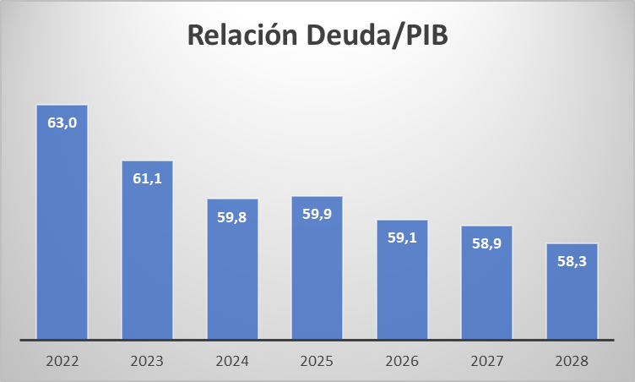
Fuente: Elaboración propia con datos del BCCR

Una vez obtenidos los porcentajes de crecimiento del PIB y la relación de la deuda pública, se procede a realizar la estimación de los porcentajes de crecimiento interanuales del Presupuesto de la Universidad, en los periodos que comprende el Presupuesto Plurianual, ubicándose en 59.1% para el periodo 2026, en 58.9% periodo 2027 y en 58.3% período 2029.

Gráfico 2
Estimación regla fiscal 2024 – 2029 en porcentajes
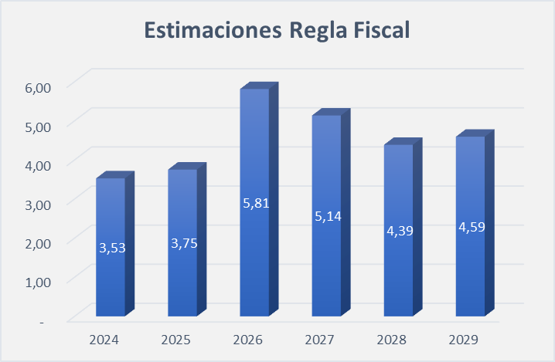
Fuente: Elaboración propia con datos del BCCR y Ministerio de Hacienda

Gasto Corriente
a. Remuneraciones
Se realiza un análisis de los cambios que puede sufrir el presupuesto laboral durante los años 2027-2029, respecto al año en ejecución 2025 y el año formulado 2026.
Para el año 2026 se considera incremento en la cuenta Sueldos para cargos fijos de acuerdo con el siguiente detalle:
- Para salarios compuestos, cuando el salario total del funcionario no supere el salario global de la misma categoría, se le incremente en 1.75% en las bases salariales compuestas para las categorías no profesionales y de 1.25% para las bases salariales compuestas de las categorías profesionales.
- Para salarios globales, se otorga un 0.875% de incremento en las categorías salariales globales no profesionales y un 0.625% en las categorías salariales globales profesionales.
A partir del año 2026, el seguro de Invalidez, Vejez y Muerte tiene un incremento en su porcentaje, pasando el aporte patronal a 5,58%. Para proyectar el incremento absoluto de este rubro, se determinó el peso porcentual que representa, a nivel de tiempos completos y contenido presupuestario, las plazas de funcionarios que cotizan al IVM, con respecto al total de sueldos para cargos fijos e incentivos del presupuesto laboral 2025. Dicho porcentaje se aplica a la sumatoria de sueldos para cargos fijos e incentivos de los años 2027-2029, para obtener la proyección del aporte patronal por concepto de IVM en cada uno de estos años.
De acuerdo con el análisis de regla fiscal, para los años 2027-2029 se considera la posibilidad de permanecer como en el año 2026, en el escenario c) del artículo 11, título IV de la Ley de Fortalecimiento de las Finanzas Públicas, este permite proyectar un incremento en el salario base, el cual se define para estos efectos en el 1.00% para cada año.
Este incremento anterior afecta la proyección de las cuentas por concepto de dedicación exclusiva y prohibición, las cuales se calculan con un porcentaje sobre el salario base. La proyección de estas cuentas se hace a partir en los salarios base de las plazas que cuentan con uno de estos incentivos; una vez aplicado el incremento del 1.00% a la base, se calcula el porcentaje de dedicación exclusiva o de prohibición que les corresponde.
De acuerdo con lo establecido en la Ley 9635 Fortalecimiento de las Finanzas Públicas y su reglamento, por concepto de anualidad se proyectan incrementos nominales, con porcentajes del 1.94% para categorías profesionales y 2.54% en puestos no profesionales, para los casos de salario global y casos de salarios compuesto por debajo del global; en caso de que existan cambios de acuerdo con el voto 2025-008201, se estarán abordando en próximas actualizaciones al presupuesto plurianual.
Los demás rubros se calculan a partir del nivel actual de relación laboral de la Universidad, considerando los mismos niveles de Incentivos Salariales para todos los años.
Respecto a otros rubros de pluses salariales para los periodos del presupuesto plurianual se consideran como montos nominalizados de acuerdo con lo que establece la Ley 9635.
En cuanto a los rubros por concepto de seguridad social, son proyectados de acuerdo con los porcentajes establecidos para cada uno en relación con la masa salarial.

b) Adquisición de Bienes y Servicios

Para el cálculo de las partidas de servicios públicos se establece un crecimiento promedio del 10% por año, de acuerdo con el comportamiento de la economía nacional y las proyecciones de aumento en esta materia.
Las partidas relacionadas a seguros, se considera un aumento del 10% a partir del año 2026, para los años del 2027 al 2029, según el comportamiento histórico de aumento en pólizas de seguros con el INS.
Algunas partidas del gasto operativo, se estima un incremento del 3%, porcentaje establecido por el Banco Central como proyección del índice de precios al consumidor. La mayoría de los gastos se proyectan con el porcentaje que representan en el año 2024 y 2025, que en su mayoría coinciden con el promedio histórico de los últimos 4 años.

c) Transferencias Corrientes

La proyección de las transferencias corrientes se hizo con base en el comportamiento histórico de los últimos 2 años y la proyección de incremento en becas a estudiantes.

Gastos de Capital
a) Inversión

Las partidas de inversión en infraestructura se proyectan con base en el plan de inversión para el 2026, que contempla proyectos que se iniciaron desde el 2023, que por diferentes razones aún se tienen saldos pendientes o no han concluido la obra, por lo continúa su ejecución en los años 2026, 2027 y 2028. Algunas son obras con pendientes de pago por reajustes, se proyectan hacer remodelaciones importantes en edificios administrativos y de aulas, se consideran adecuaciones para cumplir con la Ley 7600.
Para la proyección plurianual 2026-2029 además de los proyectos en infraestructura que vienen de años anteriores y continúan en los próximos 3 años, se incorporan nuevos proyectos de inversión, que en conjunto se detallan en el siguiente cuadro.
i) Obras en ejecución
A continuación se detallan las obras de infraestructura formuladas durante los períodos 2023-2025 y que continúan su ejecución durante los períodos 2026 y en algunos casos en el 2027.

Se incluyen además los proyectos Nuevos y los proyectos pendientes de prefactibilidad que se espera iniciar en los próximos años.

Principales criterios utilizados para la proyección plurianual del ingreso
Seguidamente, se presentan los principales aspectos considerados para la estimación de los ingresos plurianuales:
a) En los casos de proyección se estima el comportamiento observado de los años liquidados, promedios, en algunos casos el año actual proyectado, la expectativa de inflación, la población estudiantil, inversiones, convenios, leyes.
b) No se considera como parte de las proyecciones los resultados de los años atípicos, que pueden afectar las estimaciones generando sobreestimaciones o subestimaciones significativas en relación con el comportamiento.
c) En cuanto a las partidas de ingresos en relación con el FEES para el año 2026 la Universidad Nacional contará con un presupuesto total de ₡123.681,741,29 miles. De este monto, ₡123.173.055,71 miles corresponden al FEES institucional y ₡508.685,58 miles al Fondo del Sistema. Estas cifras reflejan una proyección del aumento del 1%, para el 2026 manteniendo la tendencia de incrementos moderados acordados en negociaciones previas, tanto para el FEES institucional como para los recursos del Fondo del Sistema y para las series del 2027 hasta el 2029, se aplica el crecimiento establecido en la Guía metodológica para la vinculación presupuestaria del Planes 2026-2030.
d) En fondos FEES se mantienen los ¢8 000 000 miles capitalizables acordados por la comisión de enlace en la negociación del FEES 2026, para toda la serie de ingresos plurianual, de los cuales a la Universidad le corresponden ¢1 319 852,5 miles
e) En relación con el presupuesto de la Ley 9635 Finanzas Públicas, se mantiene el mismo monto del año 2024, 2025 e incorporado en el presupuesto nacional 2026 por la suma de ¢1.971.517.9 miles para todos los años de la serie, considerando que en los últimos años no ha presentado ningún incremento y no se cuenta con los criterios que permitan determinar un factor de incremento para este rubro.
f) La Ley 8436 Pesca y Acuicultura no se incorpora el monto de transferencia para el año 2026, según lo comunicado por INCOPESCA, considerando la imposibilidad de traslado de recursos por la aplicación de ley en cuanto a la limitación de regla fiscal, sin embargo, para los siguientes años se proyecta el mismo monto estimado en el año 2025, debido a que se espera recuperar los recursos que corresponden según lo establece la Ley 8436.
g) La Ley Nacional de Emergencias y Prevención del Riesgo N.8488 se estima recibir en el año 2026 la suma de ¢900 000,00 miles tal como lo indica la Comisión Nacional de Emergencias, mediante el oficio CNE-URF-OF-039-2025 que para el ejercicio económico 2026, al amparo del Transitorio I de la Ley 8933, que modificó el transitorio I de la ley 8488, se asignaron recursos para ser transferidos a la Universidad Nacional.
h) En cuanto a la venta de bienes y servicios en relación a los contratos de alquiler de locales para sodas dentro de los campus universitarios, se indican los montos brindados por la Sección de Tesorería que consideran los contratos vigentes y el incremento anual de acuerdo al promedio de inflación del último año. En cuanto a los dineros derivados de proyectos activos de venta de servicios, los cuales administran y ejecutan los fondos por medio de la FUNDAUNA, contempla el monto indicado por la Oficina de Transferencia de Conocimiento y Vinculación Externa para el año 2026, los demás años de la serie se aplica un promedio observado de los últimos dos años liquidados. Se refleja un aumento considerable en la venta de otros bienes manufacturados, debido a la venta de remate de vehículos institucionales como chatarra.
i) Los derechos administrativos comprenden la recaudación de los diferentes servicios estudiantiles que ofrece la institución, tales como: cobro de matrícula de cursos regulares, laboratorios, derechos de graduación, inscripción, derechos de examen, entre otros; siendo el cobro de matrícula el más significativo, los cuales se revisan y analizan los últimos tres años liquidados, el comportamiento del año proyectado; se determinan promedios y porcentajes de variación para aplicar según cada concepto, de la siguiente forma:
- Derechos de matrícula regulares: La estimación de los ingresos por concepto de matrícula de cursos para la serie se determina a partir de la proyección del número de estudiantes y cantidad de créditos a matricular en las modalidades de ciclos lectivos, trimestres, anuales y cursos de verano. Asimismo, se toman en cuenta las categorías de becas otorgadas a estudiantes que conllevan exoneración total o parcial del pago de créditos, con un valor de ¢13.145,00 vigente para el año 2025.

- Derechos de inscripción: La estimación de este ingreso correspondiente al derecho que cobra la Universidad Nacional como proceso previo de admisión para el siguiente período, su cálculo se realizó determinando un promedio observado en cantidad de formularios vendidos en los últimos tres años liquidados y se mantiene el costo del formulario del año 2026 con respecto al formulado 2025, quedando por un total de ¢7.000,00 colones para toda la serie.

- Cuota de bienestar estudiantil: Al monto estimado para el año 2026 se le aplica un incremento de inflación estimada del 1% para el resto de la serie, en cuanto a la población se utiliza el promedio de los últimos tres años para toda la serie.

- Derecho de matrícula de cursos de laboratorios: Se mantiene la estimación determinada para toda la serie por la suma ¢46 366,83 miles, por concepto de matrícula de los cursos de “laboratorios”, los cálculos se realizaron utilizando como base la generación de cobro en los distintos periodos establecidos (ciclos, anual y verano), así como el porcentaje de recuperación estimado para dichos ingresos, considerando el promedio de variación correspondiente a los años 2020 a 2024.

- Derechos de graduación: La estimación de este ingreso se utiliza el promedio de los últimos tres años y se le aplica a toda la serie un aumento del 4%, según comportamiento histórico observado en los últimos tres años liquidados.

- Certificaciones: La estimación de este ingreso se toma como base el promedio de los últimos tres años y se le aplica a toda la serie un incremento del 1.00%, según comportamiento histórico observado en los últimos tres años.

- Otros derechos: Se estiman estos ingresos según cada concepto y el comportamiento histórico y se aplica un promedio determinado en los últimos tres años liquidados a toda la serie.

  - En relación con la renta de activos financieros, según lo indicado en el oficio UNA-ST-OFIC-276-2025, estimando las inversiones realizadas que la Universidad mantiene en su cartera y los intereses sobre las inversiones, se considera el vencimiento que presentan esos recursos para los respectivos cálculos en toda la serie.

  - Las multas y sanciones se aplica un pronóstico de los últimos dos años para el año 2025 y para el resto de la serie se aplica un promedio según el comportamiento observado de los últimos tres años.

  - En la estimación de otros ingresos no tributarios, según comportamiento histórico de los últimos dos años liquidados y la proyección del año 2025, en cuanto a reintegros que están incluidos en esta partida, se observa un aumento de un 100% del monto presupuestado, por lo que se considera el mismo monto el resto de la serie.

  - En las transferencias del sector externo se estima el saldo del convenio existente Exploring risk factors and predictors of endemic CKDu in agricultural regions of four Central America countries que finaliza en junio 2026 y presenta un saldo de $676 997 dólares. Sin embargo, no se tiene conocimiento de la renovación de este convenio, por lo que se realiza una estimación mesurada para el año 2026 de la mitad de ese monto equivalente a $338 498,50 y para convenios nuevos de ¢20.000.000,00 colones a toda la serie.

  - En cuanto a la recuperación de otras inversiones se estima en el año 2026 y 2027 los compromisos que posee la Universidad, los estudios de prefactibilidad, permisos y requisitos correspondientes para la ejecución de las obras, considerando que en algunas de las gestiones de contratación administrativa iniciaron en el año 2023, 2024 y 2025 que continúan y obras nuevas para el 2026, por lo que se debe colocar los recursos en cuentas de inversiones con vencimiento cercano al tiempo estimado de pago.

De acuerdo con el Plan de Mediano Plazo Institucional, se mencionan los objetivos vinculados al presupuesto plurianual:

1.1 Sistema de Gestión de Calidad para la Excelencia
1.2 Manejo Financiero Responsable, Transparente, Eficiente y Sostenible
1.3 Espacios físicos, infraestructura y equipamiento
1.4 Normativa actualizada y ágil
1.5 Transformación digital
2.1 Acción sustantiva con abordajes multi, inter y transdisciplinarios (MIT)
2.2 Acción sustantiva para el desarrollo humano sostenible
2.3 Innovación a las carreras de grado y posgrado
2.4 Internacionalización
2.5 Vida universitaria y formación humanista
2.6 Estrategias curriculares y cocurriculares para la formación universitaria
3.1 Consolidación del desarrollo regional de sedes y sección regional
3.2 Comunicación con proyección y reconocimiento social
3.3 Creación de conocimiento y vínculo externo
3.4 Incidencia de la acción sustantiva en la política pública y otras formas de toma de decisiones.

La cantidad de dietas anuales se ajusta a lo establecido en el artículo 60 de la Ley N°7138, Ley de Presupuesto Extraordinario de la República.
El resaltado no forma parte del texto original
Definición según Clasificador por objeto del gasto del sector público, Ministerio de Hacienda.
En cumplimiento de la Norma 6.5 de las Normas de Control Interno para el Sector Público.

